Постановление Правительства Москвы от 25.12.2013 N 902-ПП
(ред. от 19.11.2021)
"О размещении информационных конструкций в городе Москве"
(вместе с "Правилами размещения и содержания информационных конструкций в городе Москве", "Административным регламентом предоставления государственной услуги города Москвы "Согласование дизайн-проекта размещения вывески")

ПРАВИТЕЛЬСТВО МОСКВЫ

ПОСТАНОВЛЕНИЕ
от 25 декабря 2013 г. N 902-ПП

О РАЗМЕЩЕНИИ ИНФОРМАЦИОННЫХ КОНСТРУКЦИЙ В ГОРОДЕ МОСКВЕ

Список изменяющих документов
(в ред. постановлений Правительства Москвы
от 29.04.2014 N 234-ПП, от 27.08.2014 N 496-ПП, от 02.09.2014 N 500-ПП,
от 28.11.2014 N 702-ПП, от 10.12.2014 N 753-ПП, от 20.04.2015 N 210-ПП,
от 15.05.2015 N 275-ПП, от 21.05.2015 N 307-ПП, от 22.09.2015 N 609-ПП,
от 03.11.2015 N 725-ПП, от 18.11.2015 N 765-ПП, от 19.07.2016 N 430-ПП,
от 07.03.2017 N 85-ПП, от 26.09.2017 N 695-ПП, от 20.02.2018 N 98-ПП,
от 24.07.2018 N 763-ПП, от 20.08.2019 N 1058-ПП, от 01.12.2020 N 2128-ПП,
от 18.05.2021 N 614-ПП, от 19.11.2021 N 1812-ПП)

В целях упорядочения размещения информационных конструкций в городе Москве Правительство Москвы постановляет:
1. Утвердить:
1.1. Правила размещения и содержания информационных конструкций в городе Москве (приложение 1).
1.2. Административный регламент предоставления государственной услуги города Москвы "Согласование дизайн-проекта размещения вывески" (приложение 2).
2. Установить, что:
2.1. Вывески, указанные в пункте 3.5 приложения 1 к настоящему постановлению, подлежат приведению в соответствие с требованиями, установленными Правилами размещения и содержания информационных конструкций в городе Москве (далее - Правила размещения информационных конструкций), в следующие сроки (за исключением случаев, указанных в пунктах 2.2 и 2.4 настоящего постановления):
(в ред. постановления Правительства Москвы от 27.08.2014 N 496-ПП)
2.1.1. В срок до 1 мая 2014 г. - вывески, размещенные на внешних поверхностях зданий, строений, сооружений, расположенных на территории города Москвы в пределах внешних границ Садового кольца.
2.1.2. В срок до 1 января 2015 г. - вывески, размещенные на внешних поверхностях зданий, строений, сооружений, расположенных на территории города Москвы в пределах внешних границ Третьего транспортного кольца.
2.1.3. В срок до 1 июля 2017 г. - вывески, размещенные на внешних поверхностях зданий, строений, сооружений, расположенных на иной территории города Москвы.
(в ред. постановления Правительства Москвы от 20.04.2015 N 210-ПП)
2.1.4. В срок до 1 января 2016 г. - ценовые табло (стелы) автозаправочных станций.
(п. 2.1.4 введен постановлением Правительства Москвы от 15.05.2015 N 275-ПП)
2.2. В срок не позднее 10 дней со дня вступления в силу настоящего постановления Комитет по архитектуре и градостроительству города Москвы утверждает Программу разработки в 2014 году Архитектурно-художественных концепций внешнего облика улиц, магистралей и территорий города Москвы (далее - Архитектурно-художественные концепции), на которых вывески, указанные в пункте 3.5 приложения 1 к настоящему постановлению, размещаются в соответствии с требованиями данных Архитектурно-художественных концепций.
В срок до 1 октября 2016 г. Комитет по архитектуре и градостроительству города Москвы утверждает Программу разработки в 2016 году Архитектурно-художественных концепций в отношении улиц, магистралей и территорий города Москвы, расположенных за пределами внешних границ Третьего транспортного кольца, на которые Архитектурно-художественные концепции ранее не разрабатывались, на которых вывески, указанные в пункте 3.5 приложения 1 к настоящему постановлению, размещаются в соответствии с требованиями данных Архитектурно-художественных концепций.
(абзац введен постановлением Правительства Москвы от 19.07.2016 N 430-ПП)
Программа разработки Архитектурно-художественных концепций включает перечень улиц, магистралей и территорий города Москвы, на которые разрабатываются указанные концепции, а также сроки их разработки и утверждения.
Вывески, размещенные на внешних поверхностях зданий, строений, сооружений улиц, магистралей и территорий города Москвы, в отношении которых утверждены Архитектурно-художественные концепции, подлежат приведению в соответствие с требованиями соответствующих Архитектурно-художественных концепций в течение месяца со дня их утверждения.
(в ред. постановления Правительства Москвы от 27.08.2014 N 496-ПП)
Абзац утратил силу. - Постановление Правительства Москвы от 27.08.2014 N 496-ПП.
Вывески, указанные в пункте 3.5 приложения 1 к настоящему постановлению, размещенные на торговых, развлекательных центрах, кинотеатрах, театрах, цирках, а также на автозаправочных станциях, расположенных на улицах, магистралях и территориях города Москвы, в отношении которых утверждены Архитектурно-художественные концепции, указанные в абзацах первом и втором настоящего пункта, подлежат приведению в соответствие с требованиями, установленными Правилами размещения информационных конструкций, в срок до 1 июля 2017 г.
(абзац введен постановлением Правительства Москвы от 19.07.2016 N 430-ПП)
2.3. В случае неприведения вывесок в соответствие с требованиями Правил размещения информационных конструкций или Архитектурно-художественных концепций в сроки, указанные в пунктах 2.1 и 2.2 настоящего постановления, Объединение административно-технических инспекций города Москвы выявляет такие вывески и выдает Департаменту средств массовой информации и рекламы города Москвы предписания об их демонтаже. Департамент средств массовой информации и рекламы города Москвы осуществляет принудительный демонтаж вывесок на основании указанных предписаний.
(в ред. постановления Правительства Москвы от 27.08.2014 N 496-ПП)
2.4. До 1 июля 2016 г. не подлежат демонтажу:
2.4.1. Вывески, размещенные на день вступления в силу настоящего постановления в рамках реализации пилотного проекта по организации размещения информационных конструкций в городе Москве в соответствии с постановлением Правительства Москвы от 12 декабря 2012 г. N 714-ПП "О проведении пилотного проекта по организации размещения информационных конструкций в городе Москве".
2.4.2. Вывески, размещенные на основании разрешений на установку информационных конструкций или разрешений на установку объектов наружной рекламы и информации, выданных в установленном порядке Комитетом рекламы, информации и оформления города Москвы, Департаментом средств массовой информации и рекламы города Москвы до дня вступления в силу настоящего постановления в 2010-2013 годах и содержащих информацию о сроке действия указанных разрешений.
Вывески, указанные в абзаце первом настоящего пункта, размещенные на основании разрешений на установку информационных конструкций или разрешений на установку объектов наружной рекламы и информации, срок действия которых заканчивается до 1 июля 2016 г., подлежат приведению в соответствие с требованиями, установленными Правилами размещения информационных конструкций, в течение месяца со дня истечения срока действия указанных разрешений.
Вывески, указанные в абзаце первом настоящего пункта, размещенные на основании разрешений на установку информационных конструкций или разрешений на установку объектов наружной рекламы и информации, которые не содержат информацию о сроке их действия (бессрочные разрешения), подлежат приведению в соответствие с требованиями, установленными Правилами размещения информационных конструкций, в сроки, указанные в пунктах 2.1 и 2.2 настоящего постановления.
(п. 2.4.2 в ред. постановления Правительства Москвы от 15.05.2015 N 275-ПП)
2.4.3. Вывески, размещенные на сооружениях, размещенных на основании разрешений на установку информационных конструкций или разрешений на установку объектов наружной рекламы и информации, выданных в установленном порядке Комитетом рекламы, информации и оформления города Москвы, Департаментом средств массовой информации и рекламы города Москвы до дня вступления в силу настоящего постановления в 2010-2013 годах, в границах земельного участка, на котором располагаются здания, строения, сооружения, являющиеся местом фактического нахождения, осуществления деятельности организации, индивидуального предпринимателя, сведения о которых содержатся в данных вывесках.
(п. 2.4.3 введен постановлением Правительства Москвы от 15.05.2015 N 275-ПП)
2.5. Документы, поданные до дня вступления в силу настоящего постановления юридическими лицами и индивидуальными предпринимателями в Департамент средств массовой информации и рекламы города Москвы в целях получения разрешений на установку информационных конструкций в соответствии с постановлением Правительства Москвы от 21 ноября 2006 г. N 908-ПП "О порядке установки и эксплуатации информационных конструкций в городе Москве и городской конкурсной комиссии по проведению открытых конкурсов (аукционов) на установку и эксплуатацию рекламных конструкций", со дня вступления в силу настоящего постановления не подлежат дальнейшему рассмотрению и возвращаются заявителю.
2.6. Комитет по архитектуре и градостроительству города Москвы обеспечивает разработку Архитектурно-художественных концепций и мониторинг градостроительной ситуации с целью актуализации Архитектурно-художественных концепций.
(п. 2.6 в ред. постановления Правительства Москвы от 15.05.2015 N 275-ПП)
2.7. Разработку Архитектурно-художественных концепций осуществляет Государственное унитарное предприятие города Москвы "Главное архитектурно-планировочное управление Москомархитектуры".
2.8. Архитектурно-художественные концепции, разработанные и утвержденные в рамках реализации пилотного проекта по организации размещения информационных конструкций в городе Москве, проведенного в соответствии с постановлением Правительства Москвы от 12 декабря 2012 г. N 714-ПП "О проведении пилотного проекта по организации размещения информационных конструкций в городе Москве", признаются действующими и подлежат применению в части, не противоречащей Правилам размещения информационных конструкций.
(в ред. постановления Правительства Москвы от 15.05.2015 N 275-ПП)
Архитектурно-художественные концепции, разработанные и утвержденные в рамках реализации постановления Правительства Москвы от 12 декабря 2012 г. N 714-ПП "О проведении пилотного проекта по организации размещения информационных конструкций в городе Москве", подлежат актуализации после 1 июля 2016 г. с учетом положений Правил размещения информационных конструкций.
(абзац введен постановлением Правительства Москвы от 29.04.2014 N 234-ПП)
Размещение витринных конструкций на внешних поверхностях зданий, строений, сооружений, расположенных на улицах, магистралях и территориях города Москвы, в отношении которых разработаны и утверждены Архитектурно-художественные концепции в рамках реализации постановления Правительства Москвы от 12 декабря 2012 г. N 714-ПП "О проведении пилотного проекта по организации размещения информационных конструкций в городе Москве", осуществляется в соответствии с Правилами размещения информационных конструкций.
(абзац введен постановлением Правительства Москвы от 29.04.2014 N 234-ПП)
2.9. Вывески, размещаемые со дня вступления в силу настоящего постановления, в том числе в соответствии с Архитектурно-художественными концепциями, указанными в пункте 2.8 настоящего постановления, должны соответствовать требованиям Правил размещения информационных конструкций.
Вывески, не соответствующие требованиям Правил размещения информационных конструкций, подлежат демонтажу в установленном порядке.
(п. 2.9 введен постановлением Правительства Москвы от 29.04.2014 N 234-ПП)
2.10. Подлежат демонтажу в установленном порядке следующие вывески, не соответствующие требованиям Правил размещения информационных конструкций (за исключением вывесок, указанных в пункте 2.4 настоящего постановления):
(в ред. постановления Правительства Москвы от 01.12.2020 N 2128-ПП)
2.10.1. Вывески, размещенные на крышах зданий, строений, сооружений.
2.10.2. Вывески, в конструкции которых используется баннерная ткань (за исключением афиш, а также использования баннерной ткани в качестве лицевой поверхности световых коробов в случае размещения вывесок на внешних поверхностях зданий, строений, сооружений (кроме многоквартирных домов).
(п. 2.10.2 в ред. постановления Правительства Москвы от 15.05.2015 N 275-ПП)
2.10.3. Вывески, размещенные в виде отдельно стоящих сборно-разборных (складных) конструкций - штендеров, надувных, объемных и других подобных конструкций.
(в ред. постановления Правительства Москвы от 01.12.2020 N 2128-ПП)
2.10.4. Вывески, размещенные на фасадах многоквартирных домов выше линии второго этажа (линии перекрытий между первым и вторым этажами).
2.10.5. Вывески, являющиеся настенными конструкциями, с общей длиной, включая элементы крепления, подложку, более 15 метров и (или) площадью конструкции более 10 кв. м (включительно) - для вывесок, расположенных на фасадах многоквартирных домов (за исключением вывесок, указанных в абзаце первом пункта 2.2 настоящего постановления).
2.10.6. Вывески, в конструкции которых используются мигающие (мерцающие) элементы.
2.10.7. Утратил силу. - Постановление Правительства Москвы от 27.08.2014 N 496-ПП.
2.10.8. Вывески - витринные конструкции, размещенные в виде электронных носителей - экранов (телевизоров) на всю высоту и (или) длину остекления витрины.
В целях настоящего постановления под витринами понимается пространство, сформированное архитектурным проектом здания, ограниченное с внешней стороны остеклением и используемое исключительно для экспозиции товаров и услуг.
(абзац введен постановлением Правительства Москвы от 19.07.2016 N 430-ПП)
2.10.9. Вывески, размещенные с помощью проекторов, демонстрации постеров на динамических системах смены изображений (роллерные системы, системы поворотных панелей - призматроны и иные системы) или с помощью изображения, демонстрируемого на электронных носителях (экранах (телевизорах), бегущей строке и иных носителях) (за исключением вывесок, размещенных в витрине с использованием электронного носителя - экрана (телевизора), табло обмена валют с технологией смены изображения с помощью электронных носителей, а также электронных носителей, размещаемых на ценовых табло АЗС).
(п. 2.10.9 в ред. постановления Правительства Москвы от 01.12.2020 N 2128-ПП)
2.10.10. Вывески, выявленные Департаментом средств массовой информации и рекламы города Москвы.
(п. 2.10 введен постановлением Правительства Москвы от 29.04.2014 N 234-ПП)
2.10.11. Вывески, размещенные на ограждающих конструкциях (заборах, шлагбаумах, ограждениях, перилах и иных конструкциях) (за исключением случая, предусмотренного пунктом 27 Правил размещения информационных конструкций), защитных конструкциях (рольставнях, решетках и иных конструкциях).
(п. 2.10.11 введен постановлением Правительства Москвы от 01.12.2020 N 2128-ПП)
2.10.12. Декоративные пленки, покрывающие внешние поверхности остекления витрин, дверей (за исключением размещения непосредственно на поверхности остекления вывесок, указанных в пункте 3.5.1 Правил размещения информационных конструкций, в виде отдельных букв и декоративных элементов, в том числе методом нанесения трафаретной печати или иными аналогичными методами).
(п. 2.10.12 введен постановлением Правительства Москвы от 01.12.2020 N 2128-ПП)
3. Внести изменения в правовые акты города Москвы согласно приложению 3 к настоящему постановлению.
4. Признать утратившими силу правовые акты (отдельные положения правовых актов) города Москвы согласно приложению 4 к настоящему постановлению.
5. Настоящее постановление вступает в силу со дня его официального опубликования.
6. Контроль за выполнением настоящего постановления возложить на заместителя Мэра Москвы в Правительстве Москвы по вопросам жилищно-коммунального хозяйства и благоустройства Бирюкова П.П., заместителя Мэра Москвы в Правительстве Москвы по вопросам градостроительной политики и строительства Бочкарева А.Ю. и заместителя Мэра Москвы в Правительстве Москвы по вопросам региональной безопасности и информационной политики Горбенко А.Н.
(в ред. постановления Правительства Москвы от 01.12.2020 N 2128-ПП)

Мэр Москвы
С.С. Собянин

Приложение 1
к постановлению Правительства
Москвы
от 25 декабря 2013 г. N 902-ПП

ПРАВИЛА
РАЗМЕЩЕНИЯ И СОДЕРЖАНИЯ ИНФОРМАЦИОННЫХ КОНСТРУКЦИЙ
В ГОРОДЕ МОСКВЕ

Список изменяющих документов
(в ред. постановлений Правительства Москвы
от 29.04.2014 N 234-ПП, от 27.08.2014 N 496-ПП, от 28.11.2014 N 702-ПП,
от 10.12.2014 N 753-ПП, от 15.05.2015 N 275-ПП, от 22.09.2015 N 609-ПП,
от 03.11.2015 N 725-ПП, от 18.11.2015 N 765-ПП, от 19.07.2016 N 430-ПП,
от 07.03.2017 N 85-ПП, от 26.09.2017 N 695-ПП, от 20.02.2018 N 98-ПП,
от 24.07.2018 N 763-ПП, от 20.08.2019 N 1058-ПП, от 01.12.2020 N 2128-ПП,
от 18.05.2021 N 614-ПП, от 19.11.2021 N 1812-ПП)

I. Общие положения

1. Настоящие Правила размещения и содержания информационных конструкций в городе Москве (далее - Правила) определяют виды информационных конструкций, размещаемых в городе Москве, устанавливают требования к указанным информационным конструкциям, их размещению и содержанию. Неотъемлемой составной частью настоящих Правил является Графическое приложение к Правилам (приложение к настоящим Правилам).
2. Информационная конструкция - объект благоустройства, выполняющий функцию информирования населения города Москвы и соответствующий требованиям, установленным настоящими Правилами.
Для целей настоящих Правил к информационным конструкциям относятся в том числе информационные конструкции, размещенные в виде отдельно стоящих конструкций в соответствии с требованиями настоящих Правил.
(абзац введен постановлением Правительства Москвы от 29.04.2014 N 234-ПП)
Настоящие Правила не распространяются на знаки дорожного движения, в том числе на указатели в отношении объектов, расположенных на улично-дорожной сети города, а также на случаи применения декоративно-художественного оформления в отношении временных ограждений мест проведения работ по строительству, реконструкции объектов капитального строительства в городе Москве.
(в ред. постановления Правительства Москвы от 07.03.2017 N 85-ПП)
3. В городе Москве осуществляется размещение информационных конструкций следующих видов:
3.1. Указатели наименований улиц, площадей, проездов, переулков, проектируемых (номерных) проездов, проспектов, шоссе, набережных, скверов, тупиков, бульваров, просек, аллей, линий, мостов, путепроводов, эстакад, тоннелей, а также километровых участков автодорог (в том числе кольцевых) и трасс федерального значения, указатели номеров домов.
3.2. Указатели территориального деления города Москвы, указатели границ территорий внутригородских муниципальных образований в городе Москве, указатели картографической информации, а также указатели маршрутов (схемы) движения и расписания городского пассажирского транспорта.
3.3. Указатели местоположения органов государственной власти города Москвы и органов местного самоуправления внутригородских муниципальных образований в городе Москве, государственных предприятий и учреждений города Москвы, в том числе учреждений, обеспечивающих предоставление государственных услуг, муниципальных предприятий и учреждений внутригородских муниципальных образований в городе Москве, социально значимых объектов города Москвы, объектов исторического и культурного наследия, физкультуры и спорта, образования, здравоохранения, музеев, театров, выставочных залов, концертных организаций, парков, объектов, предназначенных для отправления религиозных обрядов.
(п. 3.3 в ред. постановления Правительства Москвы от 24.07.2018 N 763-ПП)
3.4. Указатели местоположения органов государственной власти Российской Федерации, федеральных государственных предприятий и учреждений.
3.5. Вывески - информационные конструкции, размещаемые на фасадах, крышах или иных внешних поверхностях (внешних ограждающих конструкциях) зданий, строений, сооружений, в том числе на витринах, окнах, в витринах, окнах, внешних поверхностях нестационарных торговых объектов в месте фактического нахождения или осуществления деятельности организации или индивидуального предпринимателя, содержащие:
(в ред. постановлений Правительства Москвы от 29.04.2014 N 234-ПП, от 19.07.2016 N 430-ПП, от 01.12.2020 N 2128-ПП)
3.5.1. Сведения о профиле деятельности организации, индивидуального предпринимателя и (или) виде реализуемых ими товаров, оказываемых услуг и (или) их наименование (фирменное наименование, коммерческое обозначение, за исключением вывесок, размещаемых на крышах зданий, строений, сооружений, изображение товарного знака, знака обслуживания) в целях извещения неопределенного круга лиц о фактическом местоположении (месте осуществления деятельности) данной организации, индивидуального предпринимателя.
(в ред. постановления Правительства Москвы от 01.12.2020 N 2128-ПП)
3.5.2. Сведения, размещаемые в случаях, предусмотренных Законом Российской Федерации от 7 февраля 1992 г. N 2300-1 "О защите прав потребителей".
3.6. Информационные стенды, размещенные в подъездах и на внешних поверхностях многоквартирных домов, жилых домов, - информационные конструкции, предназначенные для информирования населения города Москвы по вопросам, указанным в пункте 9(1) настоящих Правил, одного из следующих видов:
3.6.1. Информационные доски.
3.6.2. Навесные телевизионные жидкокристаллические или плазменные панели.
(п. 3.6 в ред. постановления Правительства Москвы от 18.11.2015 N 765-ПП)
4. Информационные конструкции, указанные в пунктах 3.1-3.3, 3.6.1 настоящих Правил, размещаются за счет средств бюджета города Москвы, средств бюджетов внутригородских муниципальных образований в городе Москве, а также средств государственных предприятий и учреждений города Москвы, муниципальных предприятий и учреждений внутригородских муниципальных образований в городе Москве соответственно органами государственной власти города Москвы, органами местного самоуправления, государственными предприятиями и учреждениями города Москвы, муниципальными предприятиями и учреждениями внутригородских муниципальных образований в городе Москве.
(в ред. постановлений Правительства Москвы от 10.12.2014 N 753-ПП, от 18.11.2015 N 765-ПП)
Финансирование размещения информационных конструкций, указанных в пункте 3.4 настоящих Правил, осуществляется в соответствии с законодательством Российской Федерации.
Финансирование размещения и содержания информационных конструкций, указанных в пункте 3.6.2 настоящих Правил, включая выполнение работ по подключению таких информационных конструкций к электрическим сетям, информационно-телекоммуникационной сети Интернет, работ по организации канала связи для передачи видео- и мультимедиаинформации, осуществляется за счет средств собственников таких информационных конструкций.
(абзац введен постановлением Правительства Москвы от 18.11.2015 N 765-ПП)
Для отдельных видов информационных конструкций, указанных в пунктах 3.1-3.4, 3.6 настоящих Правил, Правительством Москвы могут быть установлены типовые формы, а также принципы их размещения.
(в ред. постановления Правительства Москвы от 10.12.2014 N 753-ПП)
5. Содержание информационных конструкций, указанных в пунктах 3.1 и 3.2 настоящих Правил, размещенных на внешних поверхностях зданий, строений, сооружений (далее - объекты), осуществляется собственниками (правообладателями) данных объектов.
Содержание информационных конструкций, указанных в пунктах 3.1-3.3 настоящих Правил, размещенных в виде отдельно стоящих конструкций, а также информационных конструкций, указанных в пункте 3.6.1 настоящих Правил, осуществляется органами государственной власти города Москвы, органами местного самоуправления, государственными предприятиями и учреждениями города Москвы, муниципальными предприятиями и учреждениями внутригородских муниципальных образований в городе Москве соответственно за счет средств бюджета города Москвы, средств бюджетов внутригородских муниципальных образований в городе Москве, а также средств указанных государственных и муниципальных предприятий и учреждений.
(в ред. постановлений Правительства Москвы от 10.12.2014 N 753-ПП, от 18.11.2015 N 765-ПП)
Содержание информационных конструкций, указанных в пункте 3.4 настоящих Правил, осуществляется органом государственной власти Российской Федерации, федеральным учреждением, предприятием, сведения о котором содержатся в данных информационных конструкциях.
Содержание информационных конструкций, указанных в пункте 3.5 настоящих Правил (далее - вывески), осуществляется организацией, индивидуальным предпринимателем, которые являются собственниками (правообладателями) конструкции, сведения о которых содержатся в данных информационных конструкциях и в месте фактического нахождения (осуществления деятельности) которых данные информационные конструкции размещены (далее - владельцы вывесок).
Содержание информационных конструкций, указанных в пункте 3.6.2 настоящих Правил, осуществляется собственниками таких информационных конструкций.
(абзац введен постановлением Правительства Москвы от 18.11.2015 N 765-ПП)
Выполнение работ по подключению информационных конструкций, указанных в пункте 3.6.2 настоящих Правил, к информационно-телекоммуникационной сети Интернет обеспечивается в рамках исполнения государственных контрактов на оказание услуг по предоставлению информации, заключаемых между поставщиками информации и оператором государственной информационной системы "Единый центр хранения и обработки данных" в соответствии с Положением о государственной информационной системе "Единый центр хранения и обработки данных", утвержденным постановлением Правительства Москвы от 7 февраля 2012 г. N 24-ПП "Об утверждении Положения о государственной информационной системе "Единый центр хранения и обработки данных", в случае если место размещения информационной конструкции, указанной в пункте 3.6.2 настоящих Правил, соответствует месту размещения технических средств, с помощью которых осуществляется предоставление информации в государственную систему "Единый центр хранения и обработки данных", и при наличии соответствующих условий в указанных государственных контрактах.
(абзац введен постановлением Правительства Москвы от 18.11.2015 N 765-ПП)
6. В случае утверждения Комитетом по архитектуре и градостроительству города Москвы Архитектурно-художественных концепций внешнего облика улиц, магистралей и территорий города Москвы (далее - Архитектурно-художественные концепции) размещение вывесок на внешних поверхностях, в том числе на внешней и (или) с внутренней стороны остекления на витринах, окнах, в витринах, окнах, зданий, строений, сооружений данных улиц, магистралей и территорий города Москвы осуществляется согласно соответствующей Архитектурно-художественной концепции. Действие Архитектурно-художественных концепций не распространяется на случаи размещения вывесок на торговых, развлекательных центрах, кинотеатрах, театрах, цирках, а также на автозаправочных станциях.
(в ред. постановлений Правительства Москвы от 29.04.2014 N 234-ПП, от 15.05.2015 N 275-ПП, от 01.12.2020 N 2128-ПП)
Архитектурно-художественные концепции могут содержать требования к типам размещаемых вывесок, их параметрам, колористическому решению, используемому на них шрифту, а также месту размещения вывесок на внешних поверхностях зданий, строений, сооружений. Архитектурно-художественные концепции включают графические материалы, в том числе схемы и чертежи.
(в ред. постановления Правительства Москвы от 29.04.2014 N 234-ПП)
Комитет по архитектуре и градостроительству города Москвы утверждает перечень улиц, магистралей и территорий города Москвы, на которых вывески размещаются в соответствии с требованиями Архитектурно-художественных концепций.
(в ред. постановления Правительства Москвы от 03.11.2015 N 725-ПП)
Абзац утратил силу. - Постановление Правительства Москвы от 03.11.2015 N 725-ПП.
Архитектурно-художественные концепции, в соответствии с которыми размещаются вывески на зданиях, строениях, сооружениях, являющихся объектами культурного наследия, выявленными объектами культурного наследия, утверждаются по согласованию с Департаментом культурного наследия города Москвы.
(в ред. постановления Правительства Москвы от 03.11.2015 N 725-ПП)
Срок рассмотрения Департаментом культурного наследия города Москвы поступившего проекта Архитектурно-художественной концепции, включая срок направления принятого по результатам его рассмотрения решения в Комитет по архитектуре и градостроительству города Москвы, составляет 10 рабочих дней с даты получения указанного проекта Департаментом культурного наследия города Москвы. В случае неполучения Комитетом по архитектуре и градостроительству города Москвы решения Департамента культурного наследия города Москвы, принятого по результатам рассмотрения поступившего проекта, по истечении установленного для согласования срока разработанный проект Архитектурно-художественной концепции считается согласованным.
(в ред. постановления Правительства Москвы от 03.11.2015 N 725-ПП)
Архитектурно-художественные концепции подлежат обязательному применению. Официальное опубликование Архитектурно-художественных концепций осуществляется путем их размещения (опубликования) на официальном сайте Комитета по архитектуре и градостроительству города Москвы в информационно-телекоммуникационной сети Интернет.
(в ред. постановления Правительства Москвы от 29.04.2014 N 234-ПП)
Архитектурно-художественные концепции не накладывают обязательств на собственника (правообладателя) объекта, на внешней поверхности которого осуществляется размещение вывесок, предусмотренных данными концепциями, по их размещению.
(абзац введен постановлением Правительства Москвы от 01.12.2020 N 2128-ПП)
В случае изменения градостроительной ситуации на улицах, магистралях и территориях Москвы, на которые были разработаны и утверждены Архитектурно-художественные концепции, в связи со строительством нового объекта или изменением архитектурно-градостроительного решения существующего объекта в рамках проведения его реконструкции размещение вывесок на указанных объектах осуществляется в соответствии с требованиями пунктов 10-33 настоящих Правил.
(в ред. постановления Правительства Москвы от 29.04.2014 N 234-ПП)
Размещение вывесок на улицах, магистралях и территориях города Москвы, в отношении которых разработаны и утверждены соответствующие Архитектурно-художественные концепции, с нарушением требований к размещению вывесок, установленных указанными Архитектурно-художественными концепциями, не допускается.
На вывески, размещаемые в соответствии с требованиями утвержденных Архитектурно-художественных концепций, могут быть разработаны дизайн-проекты размещения вывесок в соответствии с требованиями раздела III настоящих Правил.
В случае согласования в установленном порядке дизайн-проекта размещения вывески на внешней поверхности здания, строения, сооружения, расположенного на улице, магистрали или территории города Москвы, в отношении которых утверждены Архитектурно-художественные концепции, такая вывеска размещается в соответствии с согласованным дизайн-проектом размещения вывески. При этом внесение изменений в соответствующую Архитектурно-художественную концепцию осуществляется по итогам мониторинга Комитетом по архитектуре и градостроительству города Москвы градостроительной ситуации в рамках актуализации концепции.
(абзац введен постановлением Правительства Москвы от 01.12.2020 N 2128-ПП)
7. Размещение информационных конструкций, указанных в пункте 3.5.1 настоящих Правил, в виде отдельно стоящих конструкций допускается только при условии их установки в границах земельного участка, на котором располагаются здания, строения, сооружения, являющиеся местом фактического нахождения, осуществления деятельности организации, индивидуального предпринимателя, сведения о которых содержатся в данных информационных конструкциях и которые являются единоличными собственниками указанных зданий, строений, сооружений, земельного участка или обладателями иного вещного либо обязательственного права на них (за исключением размещения ценовых табло (стел) автозаправочных станций (далее - ценовые табло АЗС) за пределами границ земельных участков, занимаемых автозаправочными станциями, а также за исключением размещения временных отдельно стоящих информационных конструкций на период строительства объектов капитального строительства жилого назначения в границах земельного участка, на котором будут располагаться данные объекты капитального строительства).
(в ред. постановлений Правительства Москвы от 29.04.2014 N 234-ПП, от 15.05.2015 N 275-ПП, от 19.07.2016 N 430-ПП, от 26.09.2017 N 695-ПП, от 01.12.2020 N 2128-ПП)
При этом установка указанных отдельно стоящих конструкций осуществляется при условии соблюдения требований законодательства о градостроительной деятельности, включая получение градостроительного плана земельного участка, а также свидетельства об утверждении архитектурно-градостроительного решения объекта капитального строительства, и законодательства о благоустройстве.
Внешний вид информационных конструкций, указанных в пункте 3.5.1 настоящих Правил, в виде отдельно стоящих конструкций, размещаемых в соответствии со свидетельством об утверждении архитектурно-градостроительного решения объекта капитального строительства, определяется указанным свидетельством.
Внешний вид информационных конструкций, указанных в пункте 3.5.1 настоящих Правил, в виде отдельно стоящих конструкций, виды, параметры и характеристики которых относятся к установленным Правительством Москвы видам, параметрам и характеристикам объектов благоустройства территории, для размещения которых не требуется получение разрешения на строительство, а также внешний вид вывесок, размещенных на сооружениях с заглублением более 0,5 м, размещенных на основании разрешений на установку информационных конструкций или разрешений на установку объектов наружной рекламы и информации, выданных в установленном порядке Департаментом средств массовой информации и рекламы города Москвы, а также Комитетом рекламы, информации и оформления города Москвы до дня вступления в силу настоящего постановления в 2010-2013 годах, определяется в соответствии с дизайн-проектом размещения вывески, разработанным и согласованным в соответствии с требованиями раздела III настоящих Правил.
(в ред. постановления Правительства Москвы от 26.09.2017 N 695-ПП)
Допускается размещение не более одного ценового табло АЗС в границах земельного участка, занимаемого автозаправочной станцией, и одного ценового табло АЗС за пределами границ земельного участка, занимаемого автозаправочной станцией. При этом ценовые табло АЗС за пределами границ земельных участков, занимаемых автозаправочными станциями, размещаются в попутном направлении на расстоянии не более 100 м от границ указанных земельных участков.
(абзац введен постановлением Правительства Москвы от 15.05.2015 N 275-ПП)
Ценовые табло АЗС могут содержать сведения о наименовании (фирменное наименование, коммерческое обозначение) автозаправочной станции, месте фактического нахождения (месте осуществления деятельности) автозаправочной станции, видах, экологических классах реализуемого ими топлива и ценах на него, предоставляемых услугах, системах оплаты.
(абзац введен постановлением Правительства Москвы от 15.05.2015 N 275-ПП)
Демонстрация изображений на электронных носителях ценовых табло АЗС должна производиться с использованием технологии статичного изображения без использования динамических эффектов. Смена изображения должна производиться не чаще одного раза в 30 секунд, скорость смены изображения не должна превышать 2 секунды.
(абзац введен постановлением Правительства Москвы от 01.12.2020 N 2128-ПП)
Размещение временных отдельно стоящих конструкций допускается на период строительства (со дня получения разрешения на строительство до полугода со дня ввода объекта в эксплуатацию) объектов капитального строительства жилого назначения, строящихся за счет внебюджетных источников, за исключением объектов, строящихся в рамках Программы реновации жилищного фонда в городе Москве, в границах земельного участка, на котором будут располагаться данные объекты капитального строительства.
(абзац введен постановлением Правительства Москвы от 01.12.2020 N 2128-ПП)
При этом допускается размещение не более одной временной отдельно стоящей конструкции на период строительства объектов капитального строительства жилого назначения.
(абзац введен постановлением Правительства Москвы от 01.12.2020 N 2128-ПП)
Временные отдельно стоящие конструкции, размещаемые на период строительства объектов капитального строительства жилого назначения, могут содержать только сведения о наименовании объекта строительства, должны быть выполнены из отдельных букв и размещаться на высоте не более 0,6 м от уровня земли.
(абзац введен постановлением Правительства Москвы от 01.12.2020 N 2128-ПП)
В случае размещения временных отдельно стоящих конструкций на период строительства объектов капитального строительства жилого назначения в качестве заявителей выступают юридические лица или физические лица, зарегистрированные в качестве индивидуальных предпринимателей, указанные в разрешении на строительство.
(абзац введен постановлением Правительства Москвы от 01.12.2020 N 2128-ПП)
8. Утратил силу. - Постановление Правительства Москвы от 01.12.2020 N 2128-ПП.
9. Информационные конструкции, размещаемые в городе Москве, должны быть безопасны, спроектированы, изготовлены и установлены в соответствии с требованиями технических регламентов, строительных норм и правил, государственных стандартов, требованиями к конструкциям и их размещению, в том числе на внешних поверхностях зданий, строений, сооружений, иными установленными требованиями, а также не нарушать внешний архитектурно-художественный облик города Москвы и обеспечивать соответствие эстетических характеристик информационных конструкций стилистике объекта, на котором они размещаются.
(в ред. постановления Правительства Москвы от 29.04.2014 N 234-ПП)
Использование в текстах (надписях), размещаемых на информационных конструкциях (вывесках), указанных в пункте 3.5 настоящих Правил, товарных знаков и знаков обслуживания, в том числе на иностранных языках, осуществляется только при условии их предварительной регистрации в установленном порядке на территории Российской Федерации или в случаях, предусмотренных международным договором Российской Федерации. При указании в вывеске фирменного наименования, коммерческого обозначения, изображения товарного знака, знака обслуживания организации, индивидуального предпринимателя допускается не указывать в данной вывеске сведения о профиле деятельности организации, индивидуального предпринимателя, виде реализуемых ими товаров, оказываемых услуг.
(в ред. постановления Правительства Москвы от 29.04.2014 N 234-ПП)
9(1). Информационные конструкции, указанные в пункте 3.6 настоящих Правил, могут размещаться в подъездах, а также на расстоянии не более двух метров от входных дверей подъездов на внешних поверхностях многоквартирных домов.
Данные информационные конструкции используются для информирования жителей города Москвы:
- об основных направлениях социально-экономического развития города Москвы;
- о состоянии экономики города Москвы, достижении показателей социально-экономического развития города Москвы;
- о целях, задачах, ходе выполнения государственных программ города Москвы;
- о мероприятиях, проводимых органами государственной власти города Москвы;
- о взаимодействии жителей города Москвы с органами государственной власти города Москвы, а также с негосударственными некоммерческими организациями;
- о контактной информации органов государственной власти и должностных лиц таких органов, адресах размещения органов государственной власти, подведомственных им организаций, многофункциональных центров предоставления государственных услуг;
- о предоставлении государственных и муниципальных услуг;
- о строительстве объектов социальной и инженерной инфраструктуры;
- о ходе и результатах осуществления мероприятий по благоустройству территории города Москвы, выполнения комплексных программ развития районов города Москвы;
- о содержании и ремонте дворовых территорий, объектов благоустройства, многоквартирных домов и жилых домов;
- о реализации программ профилактики заболеваний и санитарно-гигиеническом обучении населения;
- о предоставлении социальной помощи нуждающимся лицам и о формах социального обслуживания населения;
- о предоставлении коммунальных услуг, о плате за жилые помещения и коммунальные услуги;
- о решениях общего собрания собственников помещений в многоквартирном доме;
- об угрозе возникновения чрезвычайных ситуаций природного и техногенного характера, о возникновении таких чрезвычайных ситуаций, правилах поведения населения и необходимости проведения мероприятий по защите.
(п. 9(1) в ред. постановления Правительства Москвы от 18.11.2015 N 765-ПП)
9(2). Размещение информационных конструкций, указанных в пункте 3.6.1 настоящих Правил, обеспечивается префектурами административных округов города Москвы в порядке, установленном префектурами административных округов города Москвы. Данные информационные конструкции могут использоваться для размещения рекламы в порядке, установленном префектурой административного округа города Москвы, на территории которого размещается соответствующая информационная конструкция.
Максимальные размеры информационных конструкций, указанных в пункте 3.6.1 настоящих Правил, составляют:
- высота - 1,05 м;
- длина - 0,75 м.
(п. 9(2) введен постановлением Правительства Москвы от 18.11.2015 N 765-ПП)
9(3). Информационные конструкции, указанные в пункте 3.6.2 настоящих Правил, размещаются собственниками таких конструкций при условии соответствия таких информационных конструкций следующим требованиям:
- размер диагонали информационной конструкции от 15 до 55 дюймов;
- наличие антивандального, пыле- и влагозащищенного корпуса;
- наличие возможности использования имеющейся инфраструктуры многоквартирного дома, жилого дома, где предполагается установка информационной конструкции.
(п. 9(3) введен постановлением Правительства Москвы от 18.11.2015 N 765-ПП)
9(4). Размещение и содержание информационных конструкций, указанных в пункте 3.6.2 настоящих Правил, осуществляется собственниками таких информационных конструкций, признанными победителями конкурса на право размещения указанных информационных конструкций. Порядок проведения такого конкурса, дополнительные требования к размещению и содержанию данных информационных конструкций, а также к организации информирования жителей города Москвы с их использованием, включающие в том числе требования к объему рекламы, размещаемой на данных информационных конструкциях, утверждаются Департаментом информационных технологий города Москвы.
Размещение информации на указанных информационных конструкциях осуществляется с использованием специализированной информационной системы города Москвы, созданной Департаментом информационных технологий города Москвы.
Размещение и содержание информационных конструкций, указанных в пункте 3.6.2 настоящих Правил, осуществляется в соответствии с условиями соглашения, заключаемого собственниками информационных конструкций, признанными победителями конкурса на право размещения таких информационных конструкций, с государственным бюджетным учреждением города Москвы Жилищник района, на территории которого осуществляется размещение информационной конструкции.
Условиями указанного соглашения предусматриваются в том числе порядок размещения информации, указанной в пункте 9(1) настоящих Правил, порядок информационного взаимодействия собственника информационной конструкции с органами исполнительной власти города Москвы и подведомственными им государственными учреждениями города Москвы при размещении такой информации, условия размещения рекламы на такой информационной конструкции.
Денежные средства, полученные от победителя конкурса в качестве платы за право размещения информационных конструкций, направляются государственным бюджетным учреждениям города Москвы Жилищник районов и используются для обеспечения содержания и ремонта общего имущества в многоквартирном доме, жилом доме в порядке, установленном жилищным законодательством.
(п. 9(4) введен постановлением Правительства Москвы от 18.11.2015 N 765-ПП)
9(5). В случае неисполнения собственником информационной конструкции, указанной в пункте 3.6.2 настоящих Правил, требований настоящих Правил, иных правовых актов города Москвы, условий соглашения, указанного в пункте 9(4) настоящих Правил, при условии неустранения собственником информационной конструкции соответствующих замечаний в установленные сроки, информационная конструкция, в отношении которой выявлено нарушение, подлежит демонтажу в порядке и на условиях, установленных указанным соглашением.
(п. 9(5) введен постановлением Правительства Москвы от 18.11.2015 N 765-ПП)
10. При размещении в городе Москве информационных конструкций (вывесок), указанных в пункте 3.5 настоящих Правил, запрещается:
10.1. В случае размещения вывесок на внешних поверхностях многоквартирных домов:
- нарушение геометрических параметров (размеров) вывесок;
- нарушение установленных требований к местам размещения вывесок;
- вертикальный порядок расположения букв на информационном поле вывески;
- размещение вывесок выше линии перекрытий между первым и вторым этажами, включая крыши;
(в ред. постановления Правительства Москвы от 19.07.2016 N 430-ПП)
- размещение вывесок на козырьках зданий;
- дефис утратил силу. - Постановление Правительства Москвы от 26.09.2017 N 695-ПП;
- размещение вывесок в границах жилых помещений, в том числе на глухих торцах фасада;
- дефис утратил силу. - Постановление Правительства Москвы от 19.07.2016 N 430-ПП;
- размещение вывесок на кровлях, кровлях лоджий и балконов и (или) на лоджиях и балконах;
(в ред. постановления Правительства Москвы от 19.07.2016 N 430-ПП)
- размещение вывесок на архитектурных деталях фасадов объектов (в том числе на колоннах, пилястрах, орнаментах, лепнине);
- размещение вывесок на расстоянии ближе чем 1 м от мемориальных досок;
- перекрытие (закрытие) указателей наименований улиц и номеров домов;
- размещение настенных вывесок и вывесок, размещаемых на внешней и (или) с внутренней стороны остекления на витринах, окнах, в витринах, окнах и на остекленных частях фасада, одна над другой;
(в ред. постановления Правительства Москвы от 01.12.2020 N 2128-ПП)
- размещение консольных вывесок на расстоянии менее 10 м друг от друга, а также одной консольной вывески над другой;
- размещение вывесок (за исключением уникальных информационных конструкций) путем непосредственного нанесения на поверхность фасада декоративно-художественного и (или) текстового изображения (методом покраски, наклейки и иными методами);
(в ред. постановления Правительства Москвы от 15.05.2015 N 275-ПП)
- размещение вывесок с помощью проекторов, демонстрации постеров на динамических системах смены изображений (роллерных системах, системах поворотных панелей - призматронах и иных системах) или с помощью изображения, демонстрируемого на электронных носителях (экранах (телевизорах), бегущей строке и иных носителях) (за исключением вывесок, размещаемых в витрине с использованием электронного носителя - экрана (телевизора), табло обмена валют с технологией смены изображения с помощью электронных носителей);
(в ред. постановления Правительства Москвы от 01.12.2020 N 2128-ПП)
- полное или частичное перекрытие (закрытие) оконных и дверных проемов, витражей и витрин, а также окраска и покрытие декоративными пленками поверхности остекления витрин (за исключением размещения непосредственно на поверхности остекления витрины вывесок, указанных в пункте 3.5.1 настоящих Правил, в виде отдельных букв и декоративных элементов из декоративных пленок);
(в ред. постановлений Правительства Москвы от 26.09.2017 N 695-ПП, от 01.12.2020 N 2128-ПП)
- замена остекления витрин световыми коробами;
- устройство в витрине конструкций электронных носителей-экранов (телевизоров) на всю высоту и (или) длину остекления витрины;
- размещение вывесок с использованием картона, ткани, баннерной ткани (за исключением афиш) и других мягких материалов;
(в ред. постановления Правительства Москвы от 26.09.2017 N 695-ПП)
- размещение вывесок с использованием неоновых светильников, мигающих (мерцающих) элементов;
- размещение вывесок, содержащих информацию об адресах сайтов в информационно-телекоммуникационной сети Интернет;
(в ред. постановления Правительства Москвы от 01.12.2020 N 2128-ПП)
- размещение на (в) витрине, а также на (в) окнах букв и (или) символов, не отвечающих требованиям к вывескам, указанным в пункте 3.5.1 настоящих Правил.
(дефис введен постановлением Правительства Москвы от 26.09.2017 N 695-ПП; в ред. постановления Правительства Москвы от 01.12.2020 N 2128-ПП)
(п. 10.1 в ред. постановления Правительства Москвы от 29.04.2014 N 234-ПП)
10.2. В случае размещения вывесок на внешних поверхностях иных зданий, строений, сооружений (кроме многоквартирных домов):
- нарушение геометрических параметров (размеров) вывесок (за исключением случаев размещения вывесок на торговых, развлекательных центрах, кинотеатрах, театрах, цирках, автозаправочных станциях, зданиях, строениях, сооружениях, расположенных на земельных участках, которым в порядке, установленном постановлением Правительства Москвы от 10 июля 2019 г. N 868-ПП "О реализации пилотного проекта по созданию в городе Москве креативных технопарков", присвоен статус креативного технопарка (далее - территория креативного технопарка), кроме размещения вывесок со стороны фасада здания, строения, сооружения, расположенных на территории креативного технопарка, граничащего с красными линиями улично-дорожной сети города Москвы);
(в ред. постановлений Правительства Москвы от 15.05.2015 N 275-ПП, от 19.11.2021 N 1812-ПП)
- нарушение установленных требований к местам размещения вывесок;
- вертикальный порядок расположения букв на информационном поле вывески;
- размещение вывесок выше линии перекрытий между первым и вторым этажами (за исключением крышных конструкций, а также случаев размещения вывесок в соответствии с дизайн-проектом);
(в ред. постановления Правительства Москвы от 19.07.2016 N 430-ПП)
- размещение вывесок на козырьках зданий, строений, сооружений;
- дефис утратил силу. - Постановление Правительства Москвы от 26.09.2017 N 695-ПП;
- размещение вывесок на глухих торцах фасада (за исключением случаев размещения вывесок на торговых, развлекательных центрах, кинотеатрах, театрах, цирках, автозаправочных станциях, зданиях, строениях, сооружениях, расположенных на территории креативных технопарков, кроме размещения вывесок со стороны фасада здания, строения, сооружения, расположенных на территории креативного технопарка, граничащего с красными линиями улично-дорожной сети города Москвы);
(в ред. постановлений Правительства Москвы от 15.05.2015 N 275-ПП, от 19.11.2021 N 1812-ПП)
- дефис утратил силу. - Постановление Правительства Москвы от 19.07.2016 N 430-ПП;
- размещение вывесок на кровлях лоджий и балконов и (или) на лоджиях и балконах;
(в ред. постановления Правительства Москвы от 19.07.2016 N 430-ПП)
- размещение вывесок на архитектурных деталях фасадов объектов (в том числе на колоннах, пилястрах, орнаментах, лепнине);
- размещение вывесок на расстоянии ближе чем 1 м от мемориальных досок;
- перекрытие (закрытие) указателей наименований улиц и номеров домов;
- размещение настенных вывесок одна над другой (за исключением случаев размещения вывесок в соответствии с дизайн-проектом);
- размещение консольных вывесок на расстоянии менее 10 м друг от друга, а также одной консольной вывески над другой;
- размещение вывесок (за исключением уникальных информационных конструкций) путем непосредственного нанесения на поверхность фасада декоративно-художественного и (или) текстового изображения (методом покраски, наклейки и иными методами);
(в ред. постановления Правительства Москвы от 15.05.2015 N 275-ПП)
- размещение вывесок с помощью проекторов, демонстрации постеров на динамических системах смены изображений (роллерных системах, системах поворотных панелей - призматронах и иных системах) или с помощью изображения, демонстрируемого на электронных носителях (экранах (телевизорах), бегущей строке и иных носителях) (за исключением вывесок, размещаемых в витрине с использованием электронного носителя - экрана (телевизора), табло обмена валют с технологией смены изображения с помощью электронных носителей, а также электронных носителей, размещаемых на ценовых табло АЗС);
(в ред. постановления Правительства Москвы от 01.12.2020 N 2128-ПП)
- полное или частичное перекрытие (закрытие) оконных и дверных проемов, витражей и витрин, а также окраска и покрытие декоративными пленками поверхности остекления витрин (за исключением размещения непосредственно на поверхности остекления витрины вывесок, указанных в пункте 3.5.1 настоящих Правил, в виде отдельных букв и декоративных элементов из декоративных пленок);
(в ред. постановлений Правительства Москвы от 26.09.2017 N 695-ПП, от 01.12.2020 N 2128-ПП)
- замена остекления витрин световыми коробами;
- устройство в витрине конструкций электронных носителей - экранов (телевизоров) на всю высоту и (или) длину остекления витрины;
- размещение вывесок с использованием картона, ткани, баннерной ткани (за исключением афиш, а также использования баннерной ткани в качестве лицевой поверхности световых коробов) и других мягких материалов;
(в ред. постановлений Правительства Москвы от 15.05.2015 N 275-ПП, от 26.09.2017 N 695-ПП)
- размещение вывесок с использованием неоновых светильников, мигающих (мерцающих) элементов;
- размещение вывесок, содержащих информацию об адресах сайтов в информационно-телекоммуникационной сети Интернет;
(в ред. постановления Правительства Москвы от 01.12.2020 N 2128-ПП)
- размещение на (в) витрине, а также на (в) окнах букв и (или) символов, не отвечающих требованиям к вывескам, указанным в пункте 3.5.1 настоящих Правил;
(дефис введен постановлением Правительства Москвы от 26.09.2017 N 695-ПП; в ред. постановления Правительства Москвы от 01.12.2020 N 2128-ПП)
- размещение вывесок на внешней и (или) с внутренней стороны остекления на витринах, окнах, в витринах, окнах и на остекленных частях фасада одна над другой.
(дефис введен постановлением Правительства Москвы от 01.12.2020 N 2128-ПП)
(п. 10.2 в ред. постановления Правительства Москвы от 29.04.2014 N 234-ПП)
10.3. Размещение вывесок на ограждающих конструкциях (заборах, шлагбаумах, ограждениях, перилах и т.д.) (за исключением случая, предусмотренного пунктом 27 настоящих Правил), защитных конструкциях (рольставнях, решетках и иных конструкциях).
(в ред. постановлений Правительства Москвы от 29.04.2014 N 234-ПП, от 01.12.2020 N 2128-ПП)
10.4. Размещение вывесок в виде отдельно стоящих сборно-разборных (складных) конструкций - штендеров, надувных, объемных и других подобных конструкций.
(в ред. постановления Правительства Москвы от 01.12.2020 N 2128-ПП)
10.5. Размещение вывесок на сезонных кафе при стационарных предприятиях общественного питания (за исключением случаев, предусмотренных пунктом 23 настоящих Правил).
(п. 10.5 введен постановлением Правительства Москвы от 29.04.2014 N 234-ПП)
10.6. Использование мест размещения вывесок, определенных в согласованном дизайн-проекте в соответствии с разделом III настоящих Правил, для размещения рекламных конструкций.
(п. 10.6 введен постановлением Правительства Москвы от 29.04.2014 N 234-ПП)
10.7. Размещение вывесок на внешних поверхностях объектов незавершенного строительства.
(п. 10.7 введен постановлением Правительства Москвы от 29.04.2014 N 234-ПП)
10.8. Размещение вывесок, в том числе надписей, на маркизах (за исключением случаев, предусмотренных пунктом 23 настоящих Правил).
(п. 10.8 введен постановлением Правительства Москвы от 19.07.2016 N 430-ПП)
10.9. Размещение вывесок, не соответствующих согласованным дизайн-проектам размещения вывески.
(п. 10.9 введен постановлением Правительства Москвы от 01.12.2020 N 2128-ПП)

II. Требования к размещению информационных конструкций
(вывесок), указанных в пункте 3.5.1 настоящих Правил

11. Информационные конструкции (вывески), указанные в пункте 3.5.1 настоящих Правил, размещаются на фасадах, крышах, на внешней и (или) с внутренней стороны остекления на витринах, окнах, в витринах, окнах или на иных внешних поверхностях зданий, строений, сооружений, а также в виде отдельно стоящих информационных конструкций.
(в ред. постановления Правительства Москвы от 01.12.2020 N 2128-ПП)
На (в) окнах информационные конструкции (вывески), указанные в пункте 3.5.1 настоящих Правил, размещаются в соответствии с требованиями, установленными настоящими Правилами к размещению информационных конструкций (вывесок) на (в) витринах.
(п. 11 в ред. постановления Правительства Москвы от 19.07.2016 N 430-ПП)
12. На внешних поверхностях одного здания, строения, сооружения организация, индивидуальный предприниматель вправе установить информационные конструкции, указанные в пункте 3.5.1 настоящих Правил, следующих типов (за исключением случаев, предусмотренных настоящими Правилами):
- настенная конструкция (конструкция вывесок располагается параллельно к поверхности фасадов объектов и (или) их конструктивных элементов непосредственно на плоскости фасада объекта, включая следующие варианты размещения: информационное поле (текстовая часть) и (или) декоративно-художественные элементы с использованием подложки, информационное поле (текстовая часть) и (или) декоративно-художественные элементы без использования подложки, световой короб, табличка, афиша);
(в ред. постановления Правительства Москвы от 01.12.2020 N 2128-ПП)
- консольная конструкция (конструкция вывесок располагается перпендикулярно к поверхности фасадов объектов и (или) их конструктивных элементов), в том числе табло обмена валют с технологией смены изображения с помощью электронных носителей;
- витринная конструкция (конструкция вывесок располагается в витрине на внешней и (или) с внутренней стороны остекления витрины объектов);
- подвесная конструкция (конструкция вывесок размещается в пешеходном галерейном пространстве зданий, строений, сооружений).
(п. 12 в ред. постановления Правительства Москвы от 26.09.2017 N 695-ПП)
12(1). Организации, индивидуальные предприниматели, осуществляющие деятельность по оказанию услуг общественного питания, дополнительно к информационной конструкции, указанной в пункте 12 настоящих Правил, вправе разместить не более одной информационной конструкции, указанной в пункте 3.5.1 настоящих Правил, содержащей сведения об ассортименте блюд, напитков и иных продуктов питания, предлагаемых при предоставлении ими указанных услуг, в том числе с указанием их массы/объема и цены (меню), в виде настенной конструкции.
На фасадах здания, строения, сооружения нежилого назначения организация, индивидуальный предприниматель вправе разместить более одной консольной информационной конструкции (но не более одной консольной конструкции на одном фасаде) при условии, если единоличным собственником (правообладателем) указанного здания, строения, сооружения является организация, индивидуальный предприниматель, сведения о котором содержатся в данных информационных конструкциях и в месте фактического нахождения (месте осуществления деятельности) которого размещаются указанные информационные конструкции.
(в ред. постановления Правительства Москвы от 26.09.2017 N 695-ПП)
(п. 12(1) введен постановлением Правительства Москвы от 15.05.2015 N 275-ПП)
12(2). Размещение подвесных информационных конструкций осуществляется в соответствии с дизайн-проектом, разработанным и согласованным в соответствии с требованиями раздела III настоящих Правил. Внешний вид, габариты подвесных информационных конструкций, а также количество подвесных информационных конструкций, размещаемых в одной галерее здания, строения, сооружения, определяются указанным дизайн-проектом. Расстояние от уровня земли до нижнего края подвесной информационной конструкции должно быть не менее 2,5 м.
(в ред. постановления Правительства Москвы от 26.09.2017 N 695-ПП)
Размещение информационных конструкций, указанных в пункте 3.5.1 настоящих Правил, на внешних поверхностях, на внешней и (или) с внутренней стороны остекления на витринах, окнах, в витринах, окнах торговых, развлекательных центров, кинотеатров, театров, цирков, автозаправочных станций, зданий, строений, сооружений, расположенных на территории креативных технопарков, осуществляется в соответствии с дизайн-проектом, разработанным и согласованным в соответствии с требованиями раздела III настоящих Правил. При этом указанный дизайн-проект должен содержать информацию и определять размещение всех информационных конструкций, размещаемых на внешних поверхностях, на внешней и (или) с внутренней стороны остекления на витринах, окнах, в витринах, окнах указанных торговых, развлекательных центров, кинотеатров, театров, цирков, автозаправочных станций, зданий, строений, сооружений, расположенных на территории креативных технопарков, в том числе вывесок, соответствующих пункту 2.4.3 настоящего постановления.
(в ред. постановления Правительства Москвы от 01.12.2020 N 2128-ПП)
Размещение ценовых табло АЗС за пределами границ земельных участков, занимаемых автозаправочными станциями, осуществляется в соответствии с дизайн-проектом размещения вывески (при размещении ценовых табло АЗС), разработанным и согласованным в соответствии с требованиями раздела III настоящих Правил.
(в ред. постановления Правительства Москвы от 01.12.2020 N 2128-ПП)
Размещение временных отдельно стоящих конструкций на период строительства объектов капитального строительства жилого назначения осуществляется в соответствии с дизайн-проектом размещения вывески (при размещении временных отдельно стоящих конструкций), разработанным и согласованным в соответствии с требованиями раздела III настоящих Правил.
(абзац введен постановлением Правительства Москвы от 01.12.2020 N 2128-ПП)
Размещение настенных информационных конструкций (вывесок) выше линии перекрытий между первым и вторым этажами на зданиях, единоличными собственниками (правообладателями) которых являются такие социально значимые объекты, как научно-исследовательские институты, образовательные организации высшего образования или медицинские организации, сведения о которых, за исключением сведений о профиле деятельности либо ассортименте реализуемых товаров и (или) услуг, не позволяющих идентифицировать правообладателя, содержатся в данных настенных информационных конструкциях и в месте фактического нахождения (месте осуществления деятельности) которых размещаются указанные информационные конструкции, осуществляется в соответствии с дизайн-проектом, разработанным и согласованным в соответствии с требованиями раздела III настоящих Правил. При этом выше линии перекрытий между первым и вторым этажами зданий допускается размещение не более двух настенных информационных конструкций (но не более одной настенной информационной конструкции относительно каждого фасада, по отношению к которому они размещены).
(абзац введен постановлением Правительства Москвы от 01.12.2020 N 2128-ПП)
При размещении двух таких настенных информационных конструкций на здании выше линии перекрытий между первым и вторым этажами такие конструкции должны быть идентичны друг другу.
(абзац введен постановлением Правительства Москвы от 01.12.2020 N 2128-ПП)
Размещение информационных конструкций (вывесок) на встроенно-пристроенных помещениях торгового назначения к зданиям может осуществляться в соответствии с дизайн-проектом, разработанным и согласованным в соответствии с требованиями раздела III настоящих Правил.
(абзац введен постановлением Правительства Москвы от 01.12.2020 N 2128-ПП)
(п. 12(2) введен постановлением Правительства Москвы от 15.05.2015 N 275-ПП)
12(3). Размещение афиш на зданиях, строениях, сооружениях осуществляется в соответствии с дизайн-проектом, разработанным и согласованным в соответствии с требованиями раздела III настоящих Правил. Внешний вид, габариты афиш, а также количество афиш, размещаемых на одном здании, строении, сооружении, определяются указанным дизайн-проектом.
(п. 12(3) введен постановлением Правительства Москвы от 01.12.2020 N 2128-ПП)
13. Настенные, витринные и подвесные информационные конструкции, указанные в пункте 3.5.1 настоящих Правил, могут быть размещены в виде единичной конструкции и (или) комплекса идентичных и (или) взаимосвязанных элементов одной информационной конструкции, указанных в пункте 16 настоящих Правил. Консольные информационные конструкции, указанные в пункте 3.5.1 настоящих Правил, могут быть размещены только в виде единичной конструкции.
(в ред. постановления Правительства Москвы от 19.07.2016 N 430-ПП)
Для целей настоящих Правил витринные конструкции, размещаемые организацией, индивидуальным предпринимателем в витрине на внешней и (или) с внутренней стороны остекления витрины, признаются комплексом идентичных и (или) взаимосвязанных элементов единой информационной конструкции в случае их размещения в соответствии с требованиями настоящих Правил в более чем одной витрине.
(абзац введен постановлением Правительства Москвы от 29.04.2014 N 234-ПП)
14. Организации, индивидуальные предприниматели осуществляют размещение информационных конструкций, указанных пункте 12 настоящих Правил, на плоских участках фасада, свободных от архитектурных элементов, исключительно в пределах площади внешних поверхностей объекта, соответствующей физическим размерам занимаемых данными организациями, индивидуальными предпринимателями помещений на праве собственности, ином вещном праве или обязательственном праве. Требование настоящего абзаца о размещении информационных конструкций, указанных в пункте 12 настоящих Правил, исключительно в пределах площади внешних поверхностей объекта, соответствующей физическим размерам занимаемых организациями, индивидуальными предпринимателями помещений, не распространяется на случаи размещения информационных конструкций на торговых, развлекательных центрах организациями, индивидуальными предпринимателями, местом фактического нахождения или осуществления деятельности которых являются указанные торговые, развлекательные центры.
(в ред. постановления Правительства Москвы от 29.04.2014 N 234-ПП)
Информационные конструкции, указанные в абзаце первом пункта 12(1) настоящих Правил (меню), размещаются на плоских участках фасада, свободных от архитектурных элементов, непосредственно у входа (справа или слева) в помещение, указанное в абзаце первом настоящего пункта, или на входных дверях в него, не выше уровня дверного проема.
(в ред. постановления Правительства Москвы от 19.07.2016 N 430-ПП)
15. При размещении на одном фасаде объекта, в том числе при размещении на внешней и (или) с внутренней стороны остекления на витринах, окнах, в витринах, окнах, одновременно вывесок нескольких организаций, индивидуальных предпринимателей указанные вывески размещаются в один высотный ряд на единой горизонтальной линии (на одном уровне, высоте).
(в ред. постановления Правительства Москвы от 01.12.2020 N 2128-ПП)
16. Вывески могут состоять из следующих элементов:
- информационное поле (текстовая часть) - буквы, буквенные символы, аббревиатура, цифры;
- декоративно-художественные элементы - логотипы, знаки и т.д.;
- элементы крепления;
- подложка.
Высота вывески не должна превышать 0,50 м, за исключением случаев, предусмотренных настоящими Правилами.
В случае если вывеска представляет собой объемные символы без использования подложки, высота вывески не должна превышать 0,75 м (с учетом высоты выносных элементов строчных и прописных букв за пределами размера основного шрифта (не более 0,50 м), а также высоты декоративно-художественных элементов).
(п. 16 в ред. постановления Правительства Москвы от 29.04.2014 N 234-ПП)
17. На вывеске может быть организована подсветка.
Подсветка вывески должна иметь немерцающий (статичный, непереключающийся), приглушенный свет, не создавать прямых направленных лучей в окна жилых помещений.
(в ред. постановления Правительства Москвы от 01.12.2020 N 2128-ПП)
Подсветка должна соответствовать требованиям СП 52.13330 "СНиП 23-05-95* Естественное и искусственное освещение".
(абзац введен постановлением Правительства Москвы от 26.09.2017 N 695-ПП)
18. Настенные конструкции, размещаемые на внешних поверхностях зданий, строений, сооружений, должны соответствовать следующим требованиям:
18.1. Настенные конструкции размещаются над входом или окнами (витринами), в простенках между окнами помещений, указанных в пункте 14 настоящих Правил, на единой горизонтальной оси с иными настенными конструкциями, установленными в пределах фасада, на уровне линии перекрытий между первым и вторым этажами либо ниже указанной линии.
(в ред. постановления Правительства Москвы от 26.09.2017 N 695-ПП)
В случае если помещения, указанные в пункте 14 настоящих Правил, располагаются в подвальных или цокольных этажах объектов и отсутствует возможность размещения информационных конструкций (вывесок) в соответствии с требованиями абзаца первого настоящего пункта, вывески могут быть размещены над окнами подвального или цокольного этажа, но не ниже 0,60 м от уровня земли до нижнего края настенной конструкции. При этом вывеска не должна выступать от плоскости фасада более чем на 0,10 м.
18.2. Максимальный размер настенных конструкций, размещаемых организациями, индивидуальными предпринимателями на внешних поверхностях зданий, строений, сооружений, не должен превышать:
- по высоте - 0,50 м, за исключением размещения настенной вывески на фризе;
- по длине - 70 процентов от длины фасада, соответствующей занимаемым данными организациями, индивидуальными предпринимателями помещениям, но не более 15 м для единичной конструкции.
При размещении настенной конструкции в пределах 70 процентов от длины фасада в виде комплекса идентичных взаимосвязанных элементов (информационное поле (текстовая часть) и декоративно-художественные элементы) максимальный размер каждого из указанных элементов не может превышать 10 м в длину.
Максимальный размер информационных конструкций, указанных в пункте 12(1) настоящих Правил (меню), не должен превышать:
(в ред. постановления Правительства Москвы от 26.09.2017 N 695-ПП)
- по высоте - 0,80 м;
- по длине - 0,60 м.
Крайняя точка элементов настенной конструкции не должна находиться на расстоянии более чем 0,20 м от плоскости фасада.
(абзац введен постановлением Правительства Москвы от 29.04.2014 N 234-ПП)
При размещении настенной конструкции на элементе фасада, имитирующем скатную кровлю и являющемся завершением части фасада, высота данной конструкции не может превышать 70 процентов от горизонтальной проекции данного элемента на плоскость и должна составлять не более 1 м.
(абзац введен постановлением Правительства Москвы от 26.09.2017 N 695-ПП)
При наличии на внешних поверхностях здания, строения, сооружения в месте размещения вывески элементов систем газоснабжения и (или) водоотведения (водосточных труб) размещение настенных конструкций осуществляется при условии обеспечения безопасности указанных систем.
(абзац введен постановлением Правительства Москвы от 29.04.2014 N 234-ПП)
В случае расположения на одном фасаде здания, строения, сооружения нескольких информационных конструкций указанные конструкции должны быть расположены в одной плоскости относительно вертикальной плоскости фасада, на котором они размещены.
(абзац введен постановлением Правительства Москвы от 29.04.2014 N 234-ПП)
18.3. При наличии на фасаде объекта фриза настенная конструкция размещается исключительно на фризе в соответствии со следующими требованиями:
18.3.1. Конструкции настенных вывесок, допускаемых к размещению на фризе, представляют собой объемные символы (без использования подложки либо с использованием подложки), а также световые короба (в случаях, установленных пунктом 18.3.3).
Для целей настоящих Правил под фризами понимается элемент фасада здания в виде декоративной ленты или полосы, свободный от рельефов и орнаментов, обрамляющий верхнюю часть стены фасада (фасадов) здания, в том числе его встроенно-пристроенную или стилобатную часть.
(абзац введен постановлением Правительства Москвы от 01.12.2020 N 2128-ПП)
18.3.2. При использовании в настенной конструкции, размещаемой на фризе, подложки указанная подложка размещается на фризе на длину, соответствующую физическим размерам занимаемых соответствующими организациями, индивидуальными предпринимателями помещений. Высота подложки, используемой для размещения настенной конструкции на фризе, должна быть равна высоте фриза. Общая высота информационного поля (текстовой части), а также декоративно-художественных элементов настенной конструкции, размещаемой на фризе в виде объемных символов, не может быть более 70 процентов высоты фриза (с учетом высоты выносных элементов строчных и прописных букв за пределами размера основного шрифта, а также высоты декоративно-художественных элементов). Объемные символы, используемые в настенной конструкции на фризе, должны размещаться на единой горизонтальной оси. В случае размещения на одном фризе несколько настенных конструкций для них может быть организована единая подложка для размещения объемных символов.
(в ред. постановления Правительства Москвы от 01.12.2020 N 2128-ПП)
18.3.3. Размещение настенной конструкции (настенных конструкций) в виде светового короба (световых коробов) на фризе допускается только при условии организации данного светового короба (световых коробов) на всю высоту соответствующего фриза.
18.3.4. При наличии на фасаде объекта козырька настенная конструкция может быть размещена на фризе козырька строго в габаритах указанного фриза.
Запрещается размещение настенной конструкции непосредственно на конструкции козырька.
(п. 18.3 в ред. постановления Правительства Москвы от 29.04.2014 N 234-ПП)
18.4. Информационное поле настенных конструкций, размещаемых на фасадах объектов культурного наследия, выявленных объектов культурного наследия и объектов, расположенных в границах территорий объектов культурного наследия, выявленных объектов культурного наследия, а также объектов, построенных до 1952 года включительно (за исключением объектов, в отношении которых была произведена реконструкция), должно выполняться из отдельных элементов (букв, обозначений, декоративных элементов). Возможность использования подложки в виде прозрачной основы определяется дизайн-проектом размещения вывески, разработанным и согласованным в соответствии с требованиями раздела III настоящих Правил по согласованию с Департаментом культурного наследия города Москвы.
(п. 18.4 в ред. постановления Правительства Москвы от 26.09.2017 N 695-ПП)
18.5. В дополнение к настенной конструкции, размещаемой непосредственно на фасадах зданий, строений, сооружений, допускается размещение вывесок на дверях входных групп, в том числе методом нанесения трафаретной печати или иными аналогичными методами на остекление дверей.
Максимальный размер данных вывесок не должен превышать:
- по высоте - 0,40 м;
- по длине - 0,30 м.
(п. 18.5 введен постановлением Правительства Москвы от 29.04.2014 N 234-ПП)
19. Консольные конструкции располагаются в одной горизонтальной плоскости фасада, в том числе у арок, на границах и внешних углах зданий, строений, сооружений, на фризах зданий, строений, сооружений в соответствии со следующими требованиями:
(в ред. постановлений Правительства Москвы от 29.04.2014 N 234-ПП, от 01.12.2020 N 2128-ПП)
19.1. Расстояние между консольными конструкциями не может быть менее 10 м.
Расстояние от уровня земли до нижнего края консольной конструкции должно быть не менее 2,50 м.
19.2. Консольная конструкция не должна находиться на расстоянии более чем 0,20 м от плоскости фасада, а крайняя точка ее лицевой стороны - на расстоянии более чем 1 м от плоскости фасада. Консольная конструкция не может превышать 1 м в высоту и 0,20 м в ширину.
Максимальные параметры консольных конструкций, выполненных в виде объемно-пространственной композиции, не должны превышать 0,50 м - по высоте, 0,50 м - по ширине и 0,50 м - в глубину.
(п. 19.2 в ред. постановления Правительства Москвы от 15.05.2015 N 275-ПП)
19.3. Максимальные параметры (размеры) консольных конструкций, размещаемых на фасадах объектов, являющихся объектами культурного наследия, выявленными объектами культурного наследия и объектов, расположенных в границах территорий объектов культурного наследия, выявленных объектов культурного наследия, а также объектов, построенных до 1952 года включительно (за исключением объектов, в отношении которых была произведена реконструкция), не должны превышать 0,50 м - по высоте и 0,20 м - по ширине.
(в ред. постановлений Правительства Москвы от 19.07.2016 N 430-ПП, от 26.09.2017 N 695-ПП, от 01.12.2020 N 2128-ПП)
19.4. При наличии на фасаде объекта настенных конструкций консольные конструкции располагаются с ними на единой горизонтальной оси.
19.5. Консольные конструкции, размещаемые в соответствии с дизайн-проектом, не могут быть расположены выше линии третьего этажа (линии перекрытий между вторым и третьим этажами).
(п. 19.5 введен постановлением Правительства Москвы от 29.04.2014 N 234-ПП)
19.6. Демонстрация изображений на электронных носителях табло обмена валют должна производиться с использованием технологии статичного изображения без использования динамических эффектов. Смена изображения должна производиться не чаще одного раза в 30 секунд, скорость смены изображения не должна превышать 2 секунды.
(п. 19.6 введен постановлением Правительства Москвы от 15.05.2015 N 275-ПП)
20. Витринные конструкции являются одним из способов внутреннего оформления витрин. Размещение витринных конструкций при оформлении витрин осуществляется в соответствии с требованиями, установленными настоящими Правилами. Витринные конструкции размещаются в витрине на внешней и (или) с внутренней стороны остекления витрины в соответствии со следующими требованиями:
(в ред. постановлений Правительства Москвы от 29.04.2014 N 234-ПП, от 19.07.2016 N 430-ПП)
20.1. Максимальный размер витринных конструкций (включая электронные носители-экраны (телевизоры), размещаемых в витрине, а также с внутренней стороны остекления витрины, не должен превышать половины размера остекления витрины (при наличии переплетов (импостов) половины размера остекления в границах переплетов (импостов) по высоте и половины размера остекления витрины (при наличии переплетов (импостов) половины размера остекления в границах переплетов (импостов) по длине. При этом витринные конструкции должны размещаться строго в границах переплетов (импостов).
(п. 20.1 в ред. постановления Правительства Москвы от 15.05.2015 N 275-ПП)
20.2. Информационные конструкции (вывески), размещенные на внешней стороне витрины, не должны выходить за плоскость фасада объекта. Параметры (размеры) вывески, размещаемой на внешней стороне витрины, не должны превышать в высоту 0,40 м, в длину - длину остекления витрины.
В случае если витрина имеет многогранную форму, вывески размещаются параллельно каждой из граней витрины с возможностью крепления к конструктивным элементам (импостам) витрины. При этом расстояние от плоскости импостов остекления витрины до внешней крайней точки вывески не может превышать 0,12 м.
(абзац введен постановлением Правительства Москвы от 26.09.2017 N 695-ПП)
20.3. Непосредственно на остеклении витрины, а также на остекленных частях фасада допускается размещение информационной конструкции (вывески), указанной в пункте 3.5.1 настоящих Правил, в виде отдельных букв и декоративных элементов, в том числе методом нанесения трафаретной печати или иными аналогичными методами. При этом максимальный размер вывески не должен превышать в высоту 0,40 м с учетом межстрочного интервала.
При этом допускается размещение информации об акционных мероприятиях (акциях) с внутренней и внешней стороны витрины (не более трех строк по 0,15 м).
(п. 20.3 в ред. постановления Правительства Москвы от 26.09.2017 N 695-ПП)
20.4. При размещении вывески в витрине (с ее внутренней стороны) расстояние от остекления витрины до витринной конструкции должно составлять не менее 0,15 м.
20.5. Применение непрозрачных материалов, а также жалюзи и рулонных штор, за исключением электронных носителей, систем сменного изображения, возможно только для второго ряда остекления витрины со стороны торгового зала при одновременном соблюдении следующих условий:
(в ред. постановления Правительства Москвы от 26.09.2017 N 695-ПП)
- витринное пространство оформлено с использованием товаров и услуг (экспозиция товаров и услуг);
- витринное пространство освещено в темное время суток;
- глубина витринного пространства от первого ряда остекления со стороны улицы (внешней поверхности витрины) до второго ряда остекления со стороны торгового зала (внутренней поверхности витрины) составляет не менее 0,6 м;
- отсутствие на непрозрачных материалах, а также жалюзи и рулонных шторах надписей, таких как "распродажа", "акции", "sale", и иных надписей, за исключением надписей, содержащих сведения о профиле деятельности либо ассортименте реализуемых товаров и (или) услуг, позволяющих идентифицировать правообладателя.
(дефис введен постановлением Правительства Москвы от 01.12.2020 N 2128-ПП)
(п. 20.5 введен постановлением Правительства Москвы от 19.07.2016 N 430-ПП)
21. Организации, индивидуальные предприниматели дополнительно к информационной конструкции, указанной в пункте 12 настоящих Правил, размещенной на фасаде здания, строения, сооружения, вправе разместить информационную конструкцию (вывеску), указанную в пункте 3.5.1 настоящих Правил, на крыше указанного здания, строения, сооружения в соответствии со следующими требованиями:
(в ред. постановления Правительства Москвы от 19.07.2016 N 430-ПП)
21.1. Размещение информационных конструкций (вывесок) на крышах зданий, строений, сооружений допускается при условии, если единоличным собственником (правообладателем, за исключением правообладателей на основании гражданско-правовых договоров сроком менее одного года) указанного здания, строения, сооружения является организация, индивидуальный предприниматель, сведения о котором, за исключением сведений о профиле деятельности либо ассортименте реализуемых товаров и (или) услуг, не позволяющих идентифицировать собственника (правообладателя), содержатся в данной информационной конструкции и в месте фактического нахождения (месте осуществления деятельности) которого размещается указанная информационная конструкция.
(в ред. постановлений Правительства Москвы от 26.09.2017 N 695-ПП, от 01.12.2020 N 2128-ПП)
21.2. На крыше одного объекта может быть размещена только одна информационная конструкция, за исключением случаев размещения крышных конструкций на торговых, развлекательных центрах, кинотеатрах, театрах, цирках, зданиях, строениях, сооружениях, расположенных на территории креативных технопарков.
(в ред. постановления Правительства Москвы от 19.11.2021 N 1812-ПП)
На торговых, развлекательных центрах, кинотеатрах, театрах, цирках, зданиях, строениях, сооружениях, расположенных на территории креативных технопарков, допускается размещение более одной крышной информационной конструкции (но не более одной крышной информационной конструкции относительно каждого фасада, по отношению к которому они размещены). При этом крышные конструкции, размещаемые на торговых, развлекательных центрах, кинотеатрах, театрах, цирках, зданиях, строениях, сооружениях, расположенных на территории креативных технопарков, должны быть идентичны друг другу.
(в ред. постановлений Правительства Москвы от 26.09.2017 N 695-ПП, от 19.11.2021 N 1812-ПП)
(п. 21.2 в ред. постановления Правительства Москвы от 29.04.2014 N 234-ПП)
21.3. Информационное поле вывесок, размещаемых на крышах объектов, располагается параллельно к поверхности фасадов объектов, по отношению к которым они установлены, выше линии карниза, парапета объекта.
(в ред. постановления Правительства Москвы от 26.09.2017 N 695-ПП)
21.4. Конструкции вывесок, допускаемых к размещению на крышах зданий, строений, сооружений, представляют собой объемные символы (без использования подложки), которые могут быть оборудованы исключительно внутренней подсветкой.
(в ред. постановления Правительства Москвы от 29.04.2014 N 234-ПП)
21.5. Высота информационных конструкций (вывесок), размещаемых на крышах зданий, строений, сооружений, с учетом всех используемых элементов (пункт 16 настоящих Правил) должна быть:
а) не более 1,80 м для 1-3-этажных объектов;
б) не более 3 м для 4-7-этажных объектов;
в) не более 4 м для 8-12-этажных объектов;
г) не более 5 м для 13-17-этажных объектов;
д) не более 6 м для объектов, имеющих 18 и более этажей.
(п. 21.5 в ред. постановления Правительства Москвы от 29.04.2014 N 234-ПП)
21.5(1). В случае если информационная конструкция (вывеска), размещаемая на крыше здания, строения, сооружения, содержит изображение товарного знака, знака обслуживания, высота отдельных элементов информационного поля или художественных элементов указанной информационной конструкции, входящих в изображение указанного товарного знака, знака обслуживания, может превышать параметры, указанные в пункте 21.5 настоящих Правил, но не более чем на 1/5.
(п. 21.5(1) введен постановлением Правительства Москвы от 19.07.2016 N 430-ПП)
21.6. Длина вывески, устанавливаемой на крыше объекта, не может превышать:
а) 80 процентов длины фасада, вдоль которого она размещена, при длине фасада до 35 м (включительно);
б) половины длины фасада, вдоль которого она размещена, при длине фасада свыше 35 м.
(п. 21.6 в ред. постановления Правительства Москвы от 19.07.2016 N 430-ПП)
21.7. Утратил силу. - Постановление Правительства Москвы от 26.09.2017 N 695-ПП.
21.8. Запрещается размещение информационных конструкций (вывесок) на крышах зданий, строений, сооружений, являющихся объектами культурного наследия, выявленными объектами культурного наследия, объектами, расположенными в границах территорий объектов культурного наследия, выявленных объектов культурного наследия, а также объектов, построенных до 1952 года включительно (за исключением объектов, в отношении которых была произведена реконструкция), за исключением случаев восстановления ранее существовавших информационных конструкций (вывесок) на крышах зданий, строений, сооружений, являющихся объектами культурного наследия, выявленными объектами культурного наследия, при наличии утвержденного в установленном порядке проекта реставрации и приспособления объекта культурного наследия, предусматривающего размещение указанных информационных конструкций (вывесок).
(в ред. постановлений Правительства Москвы от 19.07.2016 N 430-ПП, от 26.09.2017 N 695-ПП)
21.9. Внешний вид, места размещения и габариты информационных конструкций (вывесок), размещаемых на крыше здания, строения, сооружения, определяется в соответствии с дизайн-проектом размещения вывески, разработанным и согласованным в соответствии с требованиями раздела III настоящих Правил.
(п. 21.9 введен постановлением Правительства Москвы от 29.04.2014 N 234-ПП; в ред. постановления Правительства Москвы от 01.12.2020 N 2128-ПП)
22. При наличии на фасадах объектов архитектурно-художественных элементов, препятствующих размещению информационных конструкций (вывесок), указанных в пункте 3.5.1 настоящих Правил, в соответствии с требованиями, установленными настоящими Правилами, а также в случае, если параметры информационной конструкции, размещаемой на внешних поверхностях нежилых объектов, не могут быть соблюдены без нарушения пропорциональности информационного поля и архитектурно-художественных элементов при размещении данной информационной конструкции (вывески) в соответствии с требованиями, установленными настоящими Правилами (за исключением пунктов 9 и 10.2 настоящих Правил), размещение данных конструкций осуществляется согласно дизайн-проекту размещения вывески.
(в ред. постановлений Правительства Москвы от 29.04.2014 N 234-ПП, от 15.05.2015 N 275-ПП)
Разработка и согласование дизайн-проекта размещения вывески осуществляется в соответствии с требованиями раздела III настоящих Правил.
22(1). К уникальным информационным конструкциям, указанным в пункте 3.5.1 настоящих Правил, относятся:
- вывески, являющиеся объектом монументально-декоративного искусства (барельефы, горельефы, скульптура и т.п.);
- вывески, выполненные в технике росписи, мозаичного панно;
- вывески, исторический облик которых определен архитектурным проектом здания, реализованным до дня вступления в силу настоящего постановления;
- вывески, являющиеся архитектурными элементами и декором внешних поверхностей объекта.
(п. 22(1) введен постановлением Правительства Москвы от 15.05.2015 N 275-ПП)
22(2). Размещение уникальных информационных конструкций (вывесок), указанных в пункте 3.5.1 настоящих Правил, осуществляется согласно дизайн-проекту размещения вывески.
(п. 22(2) введен постановлением Правительства Москвы от 15.05.2015 N 275-ПП)
23. Местоположение и параметры (размеры) информационных конструкций, указанных в пункте 3.5.1 настоящих Правил, устанавливаемых на нестационарных торговых объектах, определяются типовыми архитектурными решениями нестационарных торговых объектов, являющимися неотъемлемой частью аукционной документации на право заключения договора на размещение нестационарного торгового объекта, либо типовыми требованиями (для передвижных торговых объектов).
(в ред. постановления Правительства Москвы от 26.09.2017 N 695-ПП)
Размещение информационных конструкций, указанных в пункте 3.5.1 настоящих Правил, на внешних поверхностях нестационарных торговых объектов площадью более 12 кв. м, а также иных сооружений осуществляется в соответствии с пунктами 10-22 настоящих Правил.
На период размещения сезонного кафе при стационарном предприятии общественного питания допускается размещение информационных конструкций (вывесок), указанных в пункте 3.5.1 настоящих Правил, путем нанесения надписей на маркизы и зонты, используемые для обустройства данного сезонного кафе. При этом высота размещаемых вывесок должна быть не более 0,20 м. В случае использования в вывесках, размещаемых на маркизах и зонтах сезонного кафе, изображения товарного знака, знака обслуживания высота указанного изображения не должна превышать 0,30 м, а информационное поле (текстовая часть) и декоративно-художественные элементы вывески должны быть размещены на единой горизонтальной оси.
(абзац введен постановлением Правительства Москвы от 29.04.2014 N 234-ПП)

III. Особенности размещения информационных конструкций
(вывесок) в соответствии с дизайн-проектом
размещения вывески

24. Дизайн-проект размещения вывески, в том числе отдельно стоящих конструкций, подлежит согласованию с Комитетом по архитектуре и градостроительству города Москвы в порядке, установленном Правительством Москвы.
(в ред. постановления Правительства Москвы от 19.07.2016 N 430-ПП)
Подача заявки на предоставление государственной услуги "Согласование дизайн-проекта размещения вывески" возможна только по одной из следующих целей:
- согласование дизайн-проекта отдельно стоящей информационной конструкции;
- согласование дизайн-проекта информационной конструкции на крыше здания, строения, сооружения;
- согласование дизайн-проекта вывески на торговых, развлекательных центрах, кинотеатрах, театрах, цирках, на встроенно-пристроенных помещениях торгового назначения к зданиям, а также на зданиях, строениях, сооружениях, расположенных на территории креативных технопарков;
- согласование дизайн-проекта вывески на торговых, развлекательных центрах, кинотеатрах, театрах, цирках, а также на зданиях, строениях, сооружениях, расположенных на территории креативных технопарков, включая крышные конструкции;
- согласование дизайн-проекта вывески в случае наличия архитектурно-художественных элементов, препятствующих размещению информационных конструкций по правилам, а также при размещении подвесных информационных конструкций и при размещении настенных вывесок выше линии перекрытий между первым и вторым этажами на зданиях, единоличными собственниками (правообладателями) которых являются такие социально значимые объекты, как научно-исследовательские институты, образовательные организации высшего образования или медицинские организации;
- согласование дизайн-проекта АЗС, в том числе ценовых табло, размещаемых за пределами границ земельного участка, занимаемого АЗС;
- согласование дизайн-проекта с целью внесения изменений в Архитектурно-художественную концепцию;
- согласование временной отдельно стоящей конструкции на период строительства объектов капитального строительства жилого назначения, строящихся за счет внебюджетных источников, за исключением объектов, строящихся в рамках Программы реновации жилищного фонда в городе Москве, в границах земельного участка, на котором будут расположены данные объекты капитального строительства.
(абзац введен постановлением Правительства Москвы от 01.12.2020 N 2128-ПП)
Дизайн-проект должен содержать информацию о размещении всех информационных конструкций. При наличии на объекте рекламной конструкции, размещенной в соответствии с требованиями Правил установки и эксплуатации рекламных конструкций в городе Москве, утвержденных Правительством Москвы, информация о размещении указанной конструкции также отражается в соответствующем дизайн-проекте.
(абзац введен постановлением Правительства Москвы от 29.04.2014 N 234-ПП; в ред. постановлений Правительства Москвы от 19.07.2016 N 430-ПП, от 26.09.2017 N 695-ПП)
В дизайн-проекте также отражается информация о рекламных конструкциях, планируемых к размещению на внешних поверхностях объекта. При этом размещение рекламных конструкций осуществляется в порядке, установленном Правительством Москвы.
(абзац введен постановлением Правительства Москвы от 15.05.2015 N 275-ПП)
Дизайн-проект размещения вывесок при размещении ценовых табло АЗС подлежит согласованию с Департаментом транспорта и развития дорожно-транспортной инфраструктуры города Москвы в рамках межведомственного информационного взаимодействия при предоставлении Комитетом по архитектуре и градостроительству города Москвы государственной услуги "Согласование дизайн-проекта размещения вывески".
(абзац введен постановлением Правительства Москвы от 19.07.2016 N 430-ПП)
25. Критериями оценки дизайн-проекта размещения вывески (за исключением вывесок на территории креативного технопарка со стороны фасада здания, строения, сооружения, расположенных на территории креативного технопарка, не граничащего с красными линиями улично-дорожной сети города Москвы) на соответствие внешнему архитектурно-художественному облику города Москвы являются:
(в ред. постановления Правительства Москвы от 19.11.2021 N 1812-ПП)
- обеспечение сохранности внешнего архитектурно-художественного облика города Москвы;
- соответствие местоположения и эстетических характеристик информационной конструкции (вывески) (форма, параметры (размеры), пропорции, цвет, масштаб и др.) стилистике объекта (классика, ампир, модерн, барокко и т.д.), на котором она размещается;
- привязка настенных конструкций к композиционным осям конструктивных элементов фасадов объектов;
- соблюдение единой горизонтальной оси размещения настенных конструкций с иными настенными конструкциями в пределах фасада объекта;
- обоснованность использования прозрачной основы (подложки) для крепления отдельных элементов настенной конструкции при размещении настенных конструкций на объектах культурного наследия, выявленных объектах культурного наследия либо объектах, построенных до 1952 года включительно (за исключением объектов, в отношении которых была произведена реконструкция);
(в ред. постановления Правительства Москвы от 26.09.2017 N 695-ПП)
- обоснованность использования вертикального формата в вывесках;
- обоснованность количества и местоположения информационных конструкций, в том числе отдельно стоящих информационных конструкций;
- обоснованность использования предлагаемого типа конструкций;
- обоснованность параметров (размеров) отдельно стоящих информационных конструкций, их сомасштабность окружающей застройке;
- учет колористического решения внешних поверхностей объекта при размещении информационной конструкции (вывески);
- соответствие используемых в вывесках, размещаемых на крышах зданий, строений, сооружений, изображений товарных знаков, в том числе на иностранных языках, зарегистрированным в установленном порядке на территории Российской Федерации товарным знакам.
(в ред. постановления Правительства Москвы от 01.12.2020 N 2128-ПП)
Оценка дизайн-проекта размещения вывески на внешних поверхностях здания, строения, сооружения осуществляется с учетом ранее согласованных дизайн-проектов размещения вывесок на данном объекте (место размещения вывесок, их параметры (размеры) и тип), вывесок, размещенных в соответствии с требованиями настоящих Правил, а также рекламных конструкций, установленных в соответствии с Правилами установки и эксплуатации рекламных конструкций в городе Москве, утвержденными Правительством Москвы.
(п. 25 в ред. постановления Правительства Москвы от 19.07.2016 N 430-ПП)
25(1). Критериями оценки дизайн-проекта размещения вывески (при размещении ценовых табло АЗС) Департаментом транспорта и развития дорожно-транспортной инфраструктуры города Москвы являются:
(в ред. постановления Правительства Москвы от 01.12.2020 N 2128-ПП)
- обеспечение видимости на автомобильной дороге;
- обеспечение видимости дорожных знаков, светофоров и других технических средств организации дорожного движения;
- отсутствие сходства ценовых табло АЗС с дорожными знаками или техническими средствами организации дорожного движения;
- отсутствие возможности отвлечения внимания и ослепления участников дорожного движения.
(п. 25(1) введен постановлением Правительства Москвы от 19.07.2016 N 430-ПП)
25(2). Критериями оценки дизайн-проекта размещения вывески на зданиях, строениях, сооружениях, расположенных на территории креативных технопарков, кроме размещения вывесок со стороны фасада здания, строения, сооружения, расположенных на территории креативного технопарка, граничащего с красными линиями улично-дорожной сети города Москвы, на соответствие внешнему архитектурно-художественному облику города Москвы являются:
25(2).1. Обеспечение сохранности внешнего архитектурно-художественного облика города Москвы (при размещении вывески со стороны фасада здания, строения, сооружения, расположенного на территории креативного технопарка, граничащего с красными линиями улично-дорожной сети города Москвы).
25(2).2. Привязка настенных конструкций к композиционным осям конструктивных элементов фасадов объектов.
25(2).3. Соблюдение единой горизонтальной оси размещения настенных конструкций с иными настенными конструкциями в пределах фасада объекта.
25(2).4. Обоснованность использования вертикального формата в вывесках.
25(2).5. Обоснованность количества и местоположения информационных конструкций, в том числе отдельно стоящих информационных конструкций.
25(2).6. Обоснованность использования предлагаемого типа конструкций.
25(2).7. Соответствие используемых в вывесках, размещаемых на крышах зданий, строений, сооружений, изображений товарных знаков, в том числе на иностранных языках, зарегистрированным в установленном порядке на территории Российской Федерации товарным знакам.
(п. 25(2) введен постановлением Правительства Москвы от 19.11.2021 N 1812-ПП)
26. Согласование в установленном порядке с Комитетом по архитектуре и градостроительству города Москвы дизайн-проекта размещения вывески не накладывает обязательств на собственника (правообладателя) объекта, на внешней поверхности которого осуществляется размещение указанной вывески, по ее размещению.
При согласовании Комитетом по архитектуре и градостроительству города Москвы дизайн-проекта размещения вывески предыдущее согласование дизайн-проекта размещения такой вывески прекращает действие.
(абзац введен постановлением Правительства Москвы от 19.07.2016 N 430-ПП)

IV. Требования к размещению информационных конструкций
(вывесок), указанных в пункте 3.5.2 настоящих Правил,
в соответствии с Законом Российской Федерации от 7 февраля
1992 г. N 2300-1 "О защите прав потребителей"

27. Информационные конструкции (вывески), указанные в пункте 3.5.2 настоящих Правил, размещаются на доступном для обозрения месте плоских участков фасада, свободных от архитектурных элементов, непосредственно у входа (справа или слева) в здание, строение, сооружение или помещение или на входных дверях в помещение, в котором фактически находится (осуществляет деятельность) организация или индивидуальный предприниматель, сведения о котором содержатся в данной информационной конструкции.
Дополнительно к информационной конструкции, указанной в абзаце первом настоящего пункта, организации, индивидуальные предприниматели вправе разместить информационную конструкцию (вывеску), указанную в пункте 3.5.2 настоящих Правил, на ограждающей конструкции (заборе) непосредственно у входа на земельный участок, на котором располагается здание, строение, сооружение, являющиеся местом фактического нахождения, осуществления деятельности организации, индивидуального предпринимателя, сведения о которых содержатся в данной информационной конструкции и которым указанное здание, строение, сооружение и земельный участок принадлежат на праве собственности или ином вещном праве. Размеры (параметры) данных информационных конструкций определяются в соответствии с пунктом 30 настоящих Правил.
(абзац введен постановлением Правительства Москвы от 29.04.2014 N 234-ПП)
28. Для одной организации, индивидуального предпринимателя на одном объекте может быть установлена одна информационная конструкция (вывеска), указанная в пункте 3.5.2 настоящих Правил, относительно каждого входа. В случае размещения одной организацией двух и более информационных конструкций (вывесок), указанных в пункте 3.5.2 настоящих Правил, на одном объекте такие вывески должны быть идентичны друг другу.
(в ред. постановления Правительства Москвы от 01.12.2020 N 2128-ПП)
29. Расстояние от уровня земли (пола входной группы) до верхнего края информационной конструкции (вывески) не должно превышать 2 м.
Вывеска размещается на единой горизонтальной оси с иными аналогичными информационными конструкциями в пределах плоскости фасада.
30. Информационная конструкция (вывеска), указанная в пункте 3.5.2 настоящих Правил, состоит из информационного поля (текстовой части).
Допустимый размер вывески составляет:
- не более 0,60 м по длине;
- не более 0,40 м по высоте.
При этом высота букв, знаков, размещаемых на данной информационной конструкции (вывеске), не должна превышать 0,10 м.
Вывеска, указанная в пункте 3.5.2 настоящих Правил, может быть размещена на дверях входных групп, в том числе методом нанесения трафаретной печати или иными аналогичными методами на остекление дверей, в том числе в виде отдельных букв и декоративных элементов из декоративных пленок. Максимальный размер данных вывесок не должен превышать:
(в ред. постановления Правительства Москвы от 01.12.2020 N 2128-ПП)
- по высоте - 0,40 м;
- по длине - 0,30 м.
(абзац введен постановлением Правительства Москвы от 29.04.2014 N 234-ПП)
При наличии на дверях входных групп вывески, указанной в пункте 3.5.1 настоящих Правил, вывеска, указанная в пункте 3.5.2 настоящих Правил, размещается на данных дверях входных групп в один ряд на едином горизонтальном или вертикальном уровне (на одном уровне, высоте, длине) с указанной вывеской (пункт 3.5.1 настоящих Правил).
(абзац введен постановлением Правительства Москвы от 29.04.2014 N 234-ПП)
31. В случае размещения в одном объекте нескольких организаций, индивидуальных предпринимателей общая площадь информационных конструкций (вывесок), указанных в пункте 3.5.2 настоящих Правил, устанавливаемых на фасадах объекта перед одним входом, не должна превышать 2 кв. м.
При этом параметры (размеры) вывесок, размещаемых перед одним входом, должны быть идентичными и не превышать размеры, установленные в абзаце втором пункта 30 настоящих Правил, а расстояние от уровня земли (пола входной группы) до верхнего края информационной конструкции, расположенной на наиболее высоком уровне, не должно превышать 2 м.
32. Информационные конструкции (вывески), указанные в пункте 3.5.2 настоящих Правил, могут быть размещены на остеклении витрины методом нанесения трафаретной печати или иными аналогичными методами.
(в ред. постановления Правительства Москвы от 29.04.2014 N 234-ПП)
При этом размеры указанных вывесок не могут превышать 0,30 м - по длине и 0,20 м - по высоте.
Размещение на остеклении витрин нескольких вывесок в случае, указанном в абзаце первом пункта 31 настоящих Правил, допускается при условии наличия между ними расстояния не менее 0,15 м и общего количества указанных вывесок - не более четырех.
33. Размещение информационных конструкций (вывесок), указанных в пункте 3.5.2 настоящих Правил, на оконных проемах не допускается.
Информационные конструкции (вывески), указанные в пункте 3.5.2 настоящих Правил, могут иметь внутреннюю подсветку.

V. Контроль за выполнением требований к размещению
информационных конструкций (вывесок).
Демонтаж информационных конструкций (вывесок)

34. Контроль за выполнением требований к размещению вывесок, а также выявление вывесок, не соответствующих требованиям настоящих Правил, осуществляется Объединением административно-технических инспекций города Москвы в рамках полномочий по контролю в сфере благоустройства.
При осуществлении контроля за выполнением требований к размещению вывесок Объединение административно-технических инспекций города Москвы выдает Департаменту средств массовой информации и рекламы города Москвы предписания о демонтаже вывесок, не соответствующих установленным требованиям.
(в ред. постановления Правительства Москвы от 27.08.2014 N 496-ПП)
Объединение административно-технических инспекций города Москвы вправе направлять запросы об оценке соблюдения требований к организации искусственного освещения при размещении вывесок в Департамент жилищно-коммунального хозяйства города Москвы. Департамент жилищно-коммунального хозяйства города Москвы в срок не позднее 10 рабочих дней проводит оценку соблюдения требований к организации искусственного освещения при размещении вывесок.
(абзац введен постановлением Правительства Москвы от 27.08.2014 N 496-ПП; в ред. постановления Правительства Москвы от 20.02.2018 N 98-ПП)
При выявлении Департаментом жилищно-коммунального хозяйства города Москвы нарушений соблюдения требований к организации искусственного освещения при размещении вывесок указанные вывески подлежат демонтажу.
(абзац введен постановлением Правительства Москвы от 19.07.2016 N 430-ПП; в ред. постановления Правительства Москвы от 20.02.2018 N 98-ПП)
Департамент жилищно-коммунального хозяйства города Москвы в случае выявления вывесок, не соответствующих установленным требованиям, в семидневный срок направляет информацию о выявлении указанных вывесок в Объединение административно-технических инспекций города Москвы.
(абзац введен постановлением Правительства Москвы от 19.07.2016 N 430-ПП; в ред. постановления Правительства Москвы от 20.02.2018 N 98-ПП)
35. Выявление вывесок, не соответствующих установленным требованиям, осуществляется Департаментом средств массовой информации и рекламы города Москвы.
(в ред. постановления Правительства Москвы от 29.04.2014 N 234-ПП)
Департамент средств массовой информации и рекламы города Москвы в случае выявления вывесок, не соответствующих установленным требованиям, в семидневный срок направляет информацию о выявлении указанных вывесок в Объединение административно-технических инспекций города Москвы.
(в ред. постановлений Правительства Москвы от 29.04.2014 N 234-ПП, от 27.08.2014 N 496-ПП)
36. Объединение административно-технических инспекций города Москвы проводит проверку сведений о выявлении вывески, не соответствующей установленным требованиям, и в случае их подтверждения выдает Департаменту средств массовой информации и рекламы города Москвы предписание о демонтаже такой вывески в следующих случаях:
(в ред. постановлений Правительства Москвы от 29.04.2014 N 234-ПП, от 27.08.2014 N 496-ПП)
- на основании информации Департамента средств массовой информации и рекламы города Москвы;
(в ред. постановления Правительства Москвы от 29.04.2014 N 234-ПП)
- на основании информации иных органов исполнительной власти города Москвы о выявлении вывесок, не соответствующих установленным требованиям;
- на основании обращений граждан и организаций о выявлении вывесок, не соответствующих установленным требованиям, в том числе поданных с использованием подсистемы Единой городской автоматизированной системы обеспечения поддержки деятельности Открытого правительства города Москвы - портала "Наш город" (www.gorod.mos.ru).
(в ред. постановлений Правительства Москвы от 29.04.2014 N 234-ПП, от 28.11.2014 N 702-ПП)
Абзац утратил силу. - Постановление Правительства Москвы от 27.08.2014 N 496-ПП.
37. Демонтаж вывески представляет собой разборку информационной конструкции (вывески) на составляющие элементы, в том числе с нанесением ущерба конструкции вывески и другим объектам, с которыми демонтируемая вывеска конструктивно связана, ее снятие с внешних поверхностей зданий, строений, сооружений, на которых указанная вывеска размещена.
38. Утратил силу. - Постановление Правительства Москвы от 27.08.2014 N 496-ПП.
39. Приведение вывески в соответствие с установленными требованиями осуществляется владельцем указанной вывески за счет его собственных средств.
Демонтаж вывески в добровольном порядке осуществляется владельцем вывески с последующим восстановлением внешних поверхностей объекта, на которых она была размещена, в том виде, который был до установки конструкции, и с использованием аналогичных материалов и технологий.
(п. 39 в ред. постановления Правительства Москвы от 27.08.2014 N 496-ПП)
40. В случае если вывеска по истечении 25 дней со дня выявления ее несоответствия установленным требованиям продолжает не соответствовать таким требованиям, Департамент средств массовой информации и рекламы города Москвы обеспечивает демонтаж данной вывески в принудительном порядке за счет средств бюджета города Москвы по предписанию Объединения административно-технических инспекций города Москвы в срок не позднее 40 дней со дня получения указанного предписания, за исключением вывесок, указанных в пунктах 2.10.2, 2.10.3, 2.10.6, 2.10.8, 2.10.9 настоящего постановления, демонтаж которых обеспечивается Департаментом средств массовой информации и рекламы города Москвы в срок не позднее 14 дней со дня получения предписания.
(в ред. постановлений Правительства Москвы от 20.08.2019 N 1058-ПП, от 01.12.2020 N 2128-ПП)
41. Департамент средств массовой информации и рекламы города Москвы организует демонтаж, перемещение на специально организованные для хранения места, хранение, а также утилизацию или продажу демонтированных вывесок.
Демонтаж в принудительном порядке вывесок, не соответствующих установленным требованиям, осуществляется Департаментом средств массовой информации и рекламы города Москвы на основании выданного ему предписания Объединения административно-технических инспекций города Москвы.
Работы по демонтажу, вывозу, хранению и утилизации или продаже демонтированных вывесок осуществляются Государственным бюджетным учреждением города Москвы "Городская реклама и информация" (ГБУ "ГОРИНФОР") по поручению Департамента средств массовой информации и рекламы города Москвы.
(в ред. постановления Правительства Москвы от 20.02.2018 N 98-ПП)
Департамент средств массовой информации и рекламы города Москвы после проведения работ по демонтажу информационных конструкций, не соответствующих установленным требованиям, в семидневный срок направляет информацию о проведенном демонтаже в Объединение административно-технических инспекций города Москвы. Форма предоставления информации о проведенном демонтаже информационной конструкции, не соответствующей установленным требованиям, утверждается Объединением административно-технических инспекций города Москвы.
ГБУ "ГОРИНФОР" после проведения работ по демонтажу информационных конструкций, не соответствующих установленным требованиям, в семидневный срок направляет информацию о проведенном демонтаже в соответствующую управу района города Москвы.
(в ред. постановления Правительства Москвы от 20.02.2018 N 98-ПП)
Хранение демонтированных информационных конструкций (вывесок), не соответствующих установленным требованиям, производится на специально организованных ГБУ "ГОРИНФОР" для их хранения местах в течение не более 30 рабочих дней со дня демонтажа с составлением акта вывоза материальных ценностей и акта передачи их на хранение. По истечении указанного срока демонтированная вывеска утилизируется или продается как невостребованная либо бесхозная в случае если собственник или иной ее законный владелец не был установлен.
(в ред. постановления Правительства Москвы от 20.02.2018 N 98-ПП)
Расходы на выполнение работ по демонтажу подлежат возмещению за счет собственника или иного законного владельца информационной конструкции (вывески) по требованию Департамента средств массовой информации и рекламы города Москвы либо за счет средств, полученных от продажи информационных конструкций, собственник или иной законный владелец которой не был установлен.
Средства, взимаемые в порядке возмещения затрат на принудительный демонтаж, хранение, утилизацию или организацию торгов по продаже, подлежат перечислению в доход бюджета города Москвы на лицевой счет администратора доходов бюджета - Департамента средств массовой информации и рекламы города Москвы, открытый в Управлении Федерального казначейства по г. Москве.
После оплаты собственником или иным законным владельцем вывески затрат, связанных с демонтажем в принудительном порядке, транспортировкой и хранением вывески, демонтированные информационные конструкции в установленном порядке возвращаются указанному лицу.
Порядок утилизации или продажи демонтированной информационной конструкции утверждается Департаментом средств массовой информации и рекламы города Москвы.
(п. 41 в ред. постановления Правительства Москвы от 19.07.2016 N 430-ПП)
41(1). В случае если в течение 30 рабочих дней с даты демонтажа информационной конструкции (вывески) собственник или иной законный владелец информационной конструкции не забрал информационную конструкцию с места хранения, то ГБУ "ГОРИНФОР" продает информационную конструкцию с соблюдением требований законодательства.
(в ред. постановления Правительства Москвы от 20.02.2018 N 98-ПП)
Вырученная от продажи сумма за вычетом расходов на демонтаж, хранение и организацию торгов по продаже информационной конструкции подлежит перечислению собственнику или иному законному владельцу информационной конструкции после обращения собственника или иного законного владельца информационной конструкции. В случае если обращения от собственника или иного законного владельца информационной конструкции не поступит, вырученная от продажи сумма подлежит перечислению в бюджет города Москвы на лицевой счет администратора доходов бюджета - Департамента средств массовой информации и рекламы города Москвы, открытый в Управлении Федерального казначейства по г. Москве.
(в ред. постановления Правительства Москвы от 18.05.2021 N 614-ПП)
Порядок обращения собственника или иного законного владельца информационной конструкции и срок перечисления денежных средств определяются Департаментом средств массовой информации и рекламы города Москвы.
(п. 41(1) введен постановлением Правительства Москвы от 19.07.2016 N 430-ПП)
42. Департамент средств массовой информации города Москвы и ГБУ "ГОРИНФОР" не несут ответственности за состояние и сохранность конструкции вывески, оборудования или иного имущества, находящихся на вывеске, при ее демонтаже в принудительном порядке и (или) перемещении на специально организованные места для хранения демонтированных вывесок, не соответствующих установленным требованиям.
(в ред. постановлений Правительства Москвы от 29.04.2014 N 234-ПП, от 20.02.2018 N 98-ПП)
43. Восстановление внешних поверхностей объекта, на которых была размещена демонтированная информационная конструкция (вывеска), в том виде, который существовал до установки конструкции, и с использованием аналогичных материалов и технологий в случае, предусмотренном пунктом 40 настоящих Правил, а также в случае непроведения владельцем вывески, демонтированной в добровольном порядке, работ по восстановлению внешних поверхностей объекта в соответствии с пунктом 39 настоящих Правил организуется управой района города Москвы за счет средств бюджета города Москвы.
(в ред. постановления Правительства Москвы от 29.04.2014 N 234-ПП)
Расходы на выполнение работ по восстановлению внешних поверхностей объекта, на которых была размещена демонтированная информационная конструкция (вывеска), подлежат возмещению за счет владельца информационной конструкции (вывески) по требованию управы района города Москвы.
(абзац введен постановлением Правительства Москвы от 29.04.2014 N 234-ПП)
Средства, взимаемые в порядке возмещения затрат на выполнение работ по восстановлению внешних поверхностей объекта, на которых была размещена демонтированная информационная конструкция (вывеска), подлежат перечислению в доход бюджета города Москвы на лицевой счет администратора доходов бюджета - управы района города Москвы, открытый в Управлении Федерального казначейства по г. Москве.
(абзац введен постановлением Правительства Москвы от 29.04.2014 N 234-ПП)
44. Утратил силу. - Постановление Правительства Москвы от 29.04.2014 N 234-ПП.

VI. Требования к содержанию информационных конструкций
в городе Москве

45. Информационные конструкции должны содержаться в технически исправном состоянии, быть очищенными от грязи и иного мусора.
Не допускается наличие на информационных конструкциях механических повреждений, прорывов размещаемых на них полотен, а также нарушение целостности конструкции.
Металлические элементы информационных конструкций должны быть очищены от ржавчины и окрашены.
Размещение на информационных конструкциях объявлений, посторонних надписей, изображений и других сообщений, не относящихся к данной информационной конструкции, запрещено (за исключением случаев размещения рекламы на информационных конструкциях, указанных в пункте 3.6 настоящих Правил).
(в ред. постановления Правительства Москвы от 10.12.2014 N 753-ПП)
46. Информационные конструкции подлежат промывке и очистке от грязи и мусора.
Очистка информационных конструкций от грязи и мусора проводится по мере необходимости (по мере загрязнения информационной конструкции), но не реже:
- двух раз в месяц - в отношении информационных конструкций, указанных в пунктах 3.1-3.4, 3.6 настоящих Правил, а также информационных конструкций, указанных в пункте 3.5.1 настоящих Правил, размещаемых на внешних поверхностях нестационарных торговых объектов;
(в ред. постановления Правительства Москвы от 10.12.2014 N 753-ПП)
- одного раза в два месяца - в отношении информационных конструкций, указанных в пункте 3.5.2 настоящих Правил;
- двух раз в год (в марте - апреле и августе - сентябре) - для информационных конструкций, указанных в пункте 3.5.1 настоящих Правил, размещаемых на внешних поверхностях зданий, строений, сооружений, включая витрины.

VII. Ответственность за нарушение требований Правил
размещения и содержания информационных конструкций
в городе Москве

47. Ответственность за нарушение требований настоящих Правил к размещению и содержанию информационных конструкций несут:
- в отношении информационных конструкций, указанных в пунктах 3.1 и 3.2 настоящих Правил, размещенных на внешних поверхностях зданий, строений, сооружений, - собственники (правообладатели) указанных зданий, строений, сооружений;
- в отношении информационных конструкций, указанных в пунктах 3.1 и 3.2 настоящих Правил, размещенных в виде отдельно стоящих конструкций, а также информационных конструкций, указанных в пунктах 3.3 и 3.6.1 настоящих Правил, - органы государственной власти города Москвы, органы местного самоуправления, государственные предприятия, учреждения города Москвы, муниципальные предприятия, учреждения внутригородских муниципальных образований, уполномоченные в установленном порядке на осуществление мероприятий по размещению и содержанию указанных информационных конструкций;
(в ред. постановлений Правительства Москвы от 10.12.2014 N 753-ПП, от 18.11.2015 N 765-ПП)
- в отношении информационных конструкций, указанных в пункте 3.4 настоящих Правил, - орган государственной власти Российской Федерации, федеральное государственное учреждение, предприятие, сведения о котором содержатся в данных информационных конструкциях;
- в отношении информационных конструкций, указанных в пункте 3.6.2 настоящих Правил, - собственники таких информационных конструкций.
(дефис введен постановлением Правительства Москвы от 18.11.2015 N 765-ПП)
48. Ответственность за нарушение требований настоящих Правил к содержанию и размещению информационных конструкций (вывесок), указанных в пункте 3.5 настоящих Правил, несут владельцы данных вывесок, в том числе в части безопасности размещаемых конструкций и проведения работ по их размещению.
В случае отсутствия дизайн-проекта размещения вывесок, согласованного в установленном порядке Москомархитектурой, ответственность за нарушение требований настоящих Правил к содержанию и размещению информационных конструкций (вывесок), указанных в пункте 3.5 настоящих Правил, при размещении вывесок на внешних поверхностях торговых, развлекательных центров, кинотеатров, театров, цирков несут собственники данных торговых, развлекательных центров, кинотеатров, театров, цирков, в том числе в части безопасности размещаемых конструкций и проведения работ по их размещению.
(п. 48 в ред. постановления Правительства Москвы от 26.09.2017 N 695-ПП)

Приложение
к Правилам размещения
и содержания информационных
конструкций в городе Москве

ГРАФИЧЕСКОЕ ПРИЛОЖЕНИЕ
К ПРАВИЛАМ РАЗМЕЩЕНИЯ И СОДЕРЖАНИЯ ИНФОРМАЦИОННЫХ
КОНСТРУКЦИЙ В ГОРОДЕ МОСКВЕ

Список изменяющих документов
(в ред. постановлений Правительства Москвы от 26.09.2017 N 695-ПП,
от 01.12.2020 N 2128-ПП)

1. Элементы информационных конструкций (вывесок)

Вывески могут состоять из следующих элементов (пункт 16 Правил размещения и содержания информационных конструкций в городе Москве (далее - Правила):
- информационное поле (текстовая часть) - буквы, буквенные символы, аббревиатура, цифры;
- декоративно-художественные элементы - логотипы, знаки и т.д.;
- элементы крепления;
- подложка.

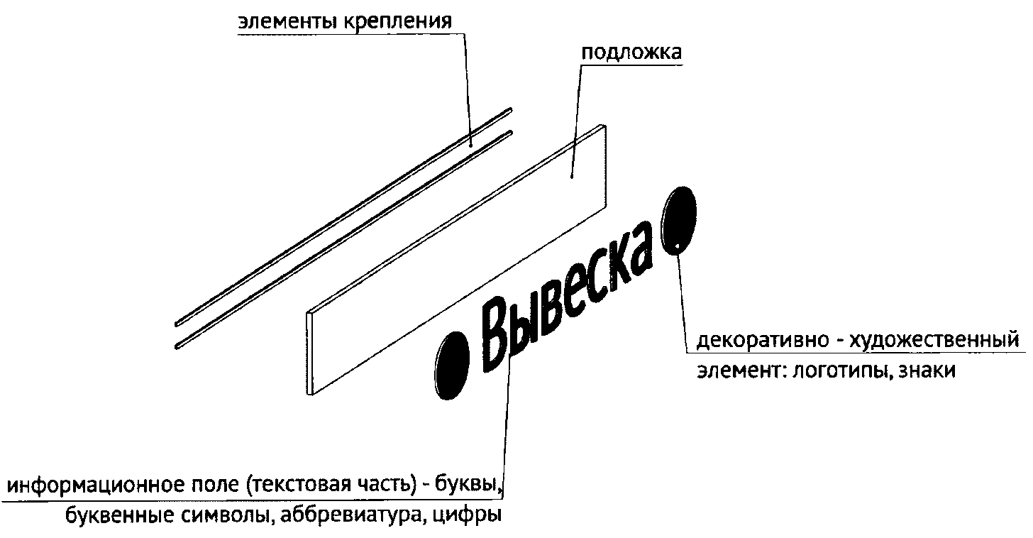

2. Единичная конструкция, комплекс идентичных
и (или) взаимосвязанных элементов

Настенные, витринные и подвесные информационные конструкции могут быть размещены в виде единичной конструкции и (или) комплекса единичных и (или) взаимосвязанных элементов (пункт 13 Правил):
- единичная конструкция без подложки;



- комплекс взаимосвязанных элементов без подложки;

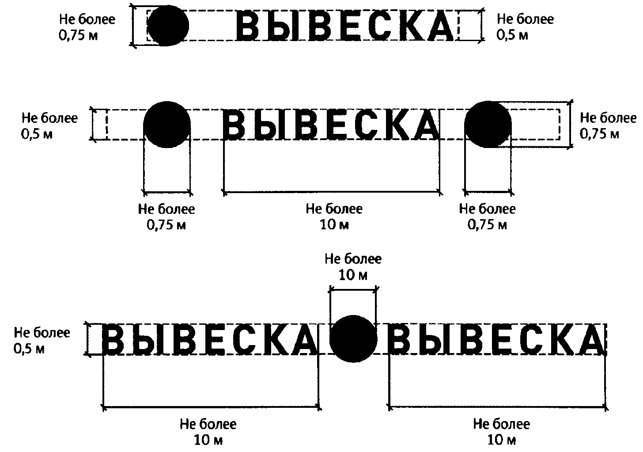

- комплекс идентичных элементов без подложки;

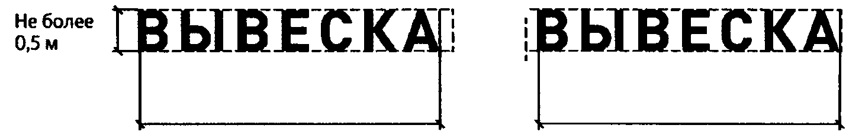

- единичная конструкция на подложке;

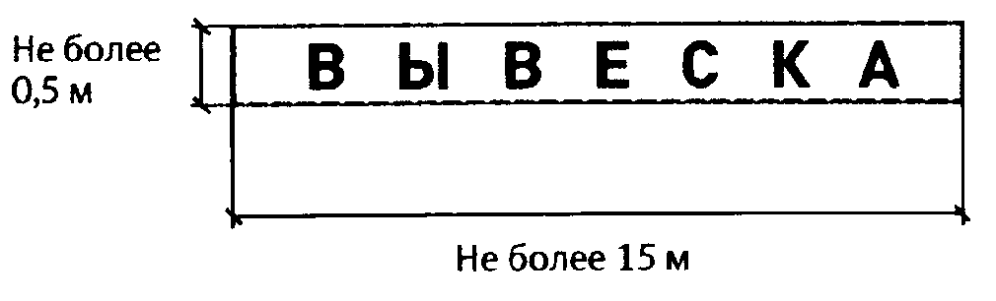

- комплекс взаимосвязанных элементов на подложке;

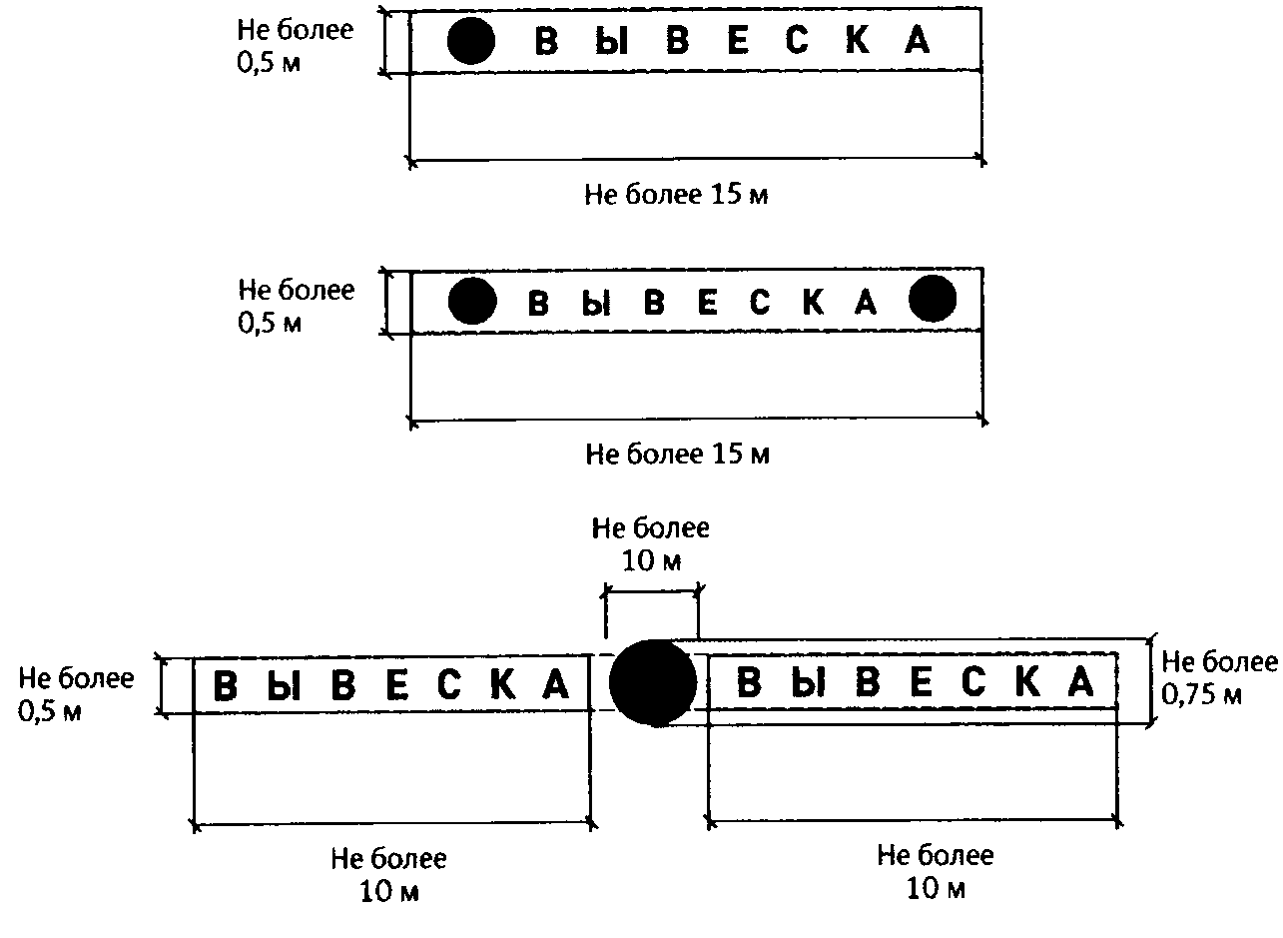

- комплекс идентичных элементов без подложки.

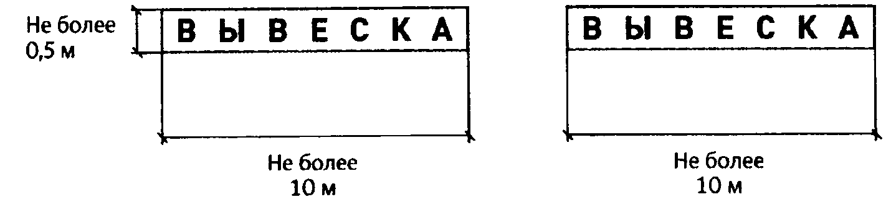

3. Настенные конструкции

3.1. Разрешается размещение информационных конструкций на плоских участках фасада, свободных от архитектурных элементов, исключительно в пределах площади внешних поверхностей объекта, соответствующей физическим размерам занимаемых организациями, индивидуальными предпринимателями помещений на праве собственности, ином вещном праве или обязательственном праве (пункт 14 Правил).

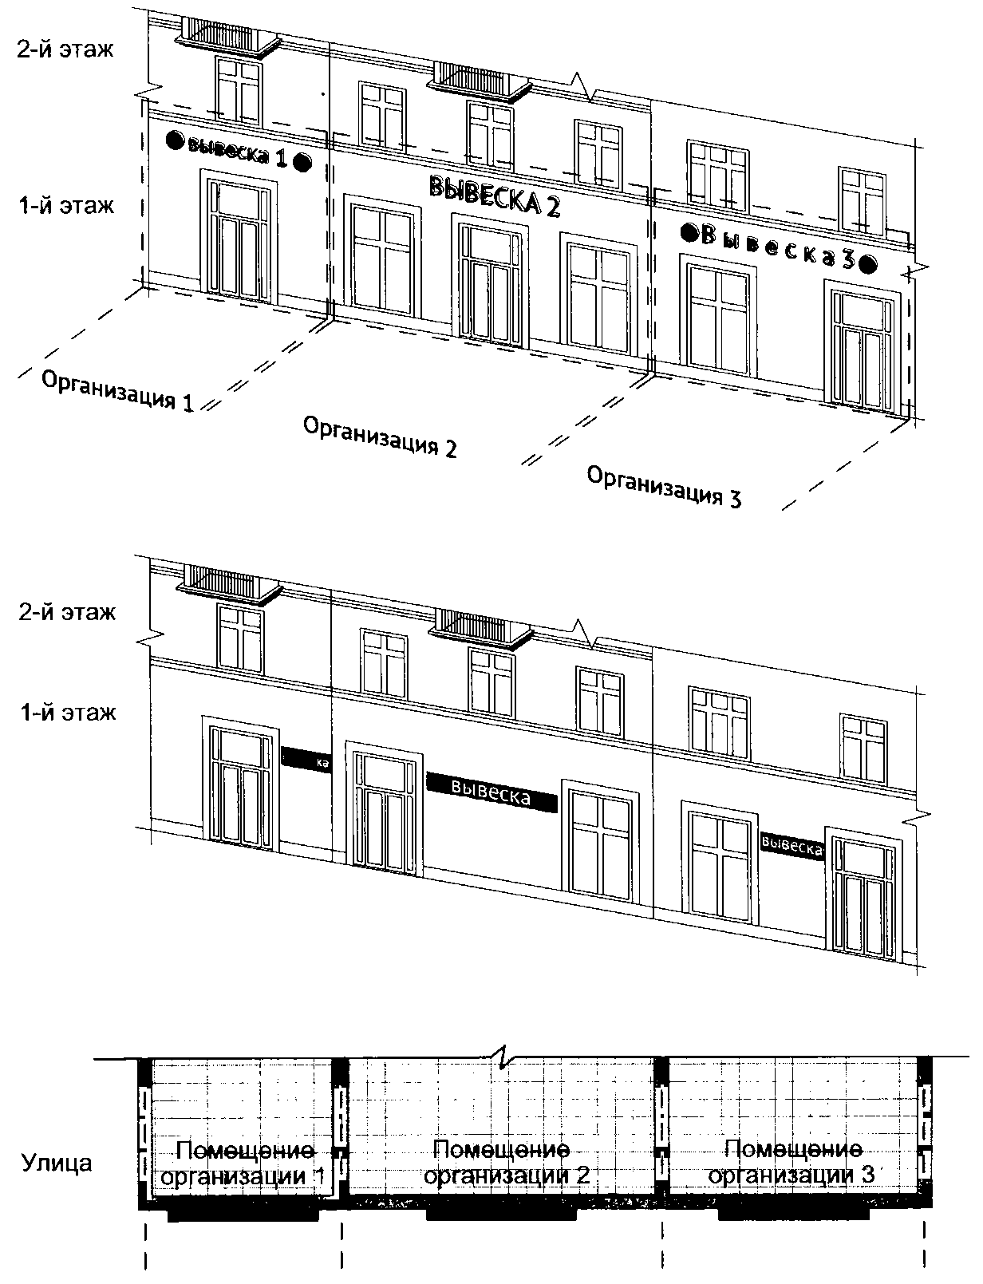

3.2. Настенные конструкции размещаются над входом или окнами (витринами), в простенках между окнами помещений на единой горизонтальной оси с иными настенными конструкциями, установленными в пределах фасада, на уровне линии перекрытий между первым и вторым этажами либо ниже указанной линии (пункт 18.1 Правил).

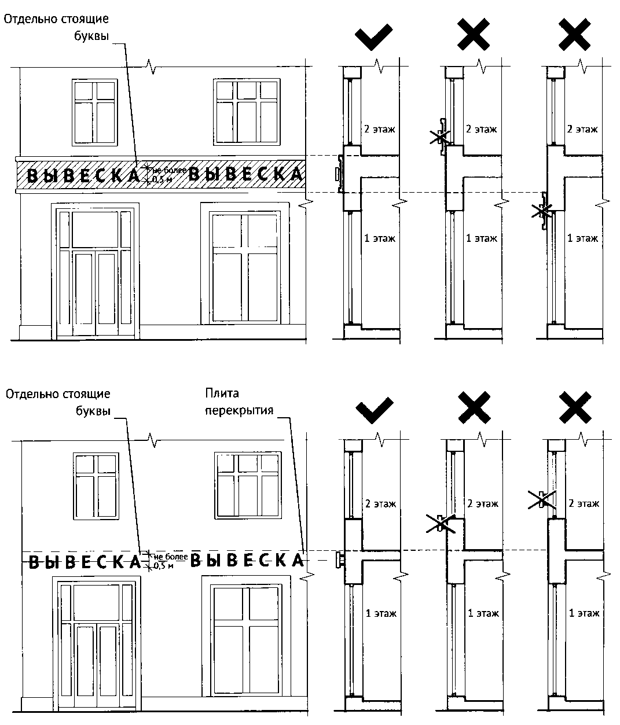

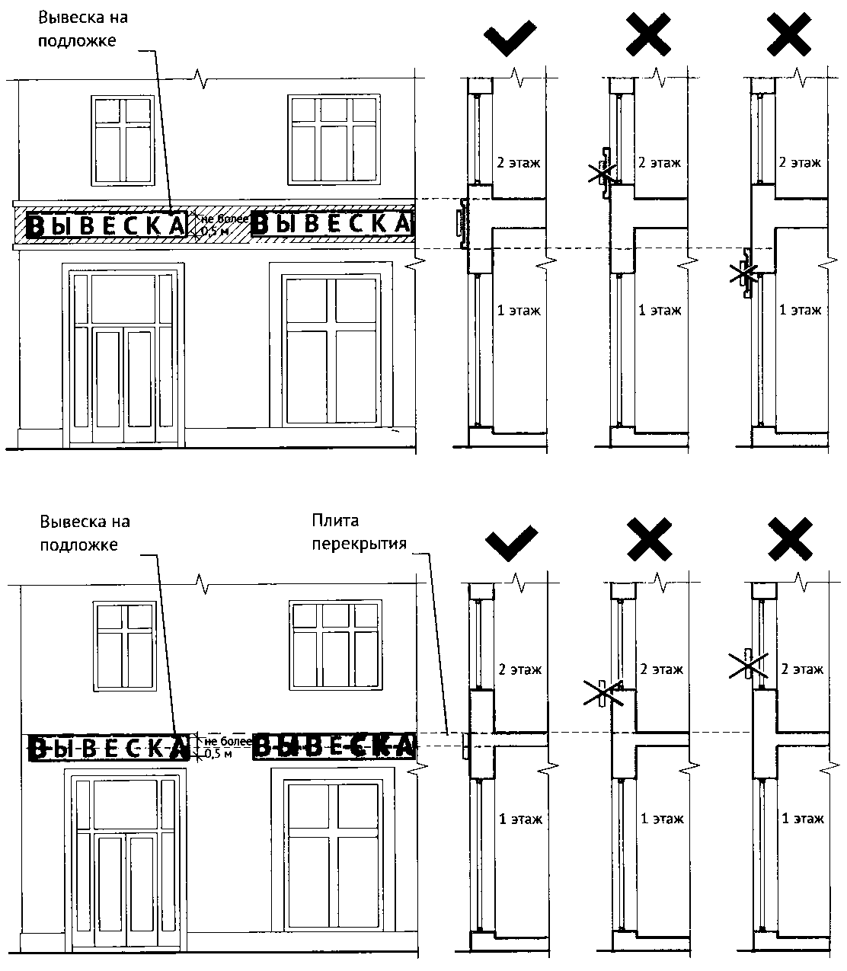

3.3. Максимальный размер настенных конструкций (пункт 18.2 Правил):
3.3.1. При размещении единичного элемента:
- по высоте - 0,50 м;
- по длине - 70 процентов от длины фасада, но не более 15 м.

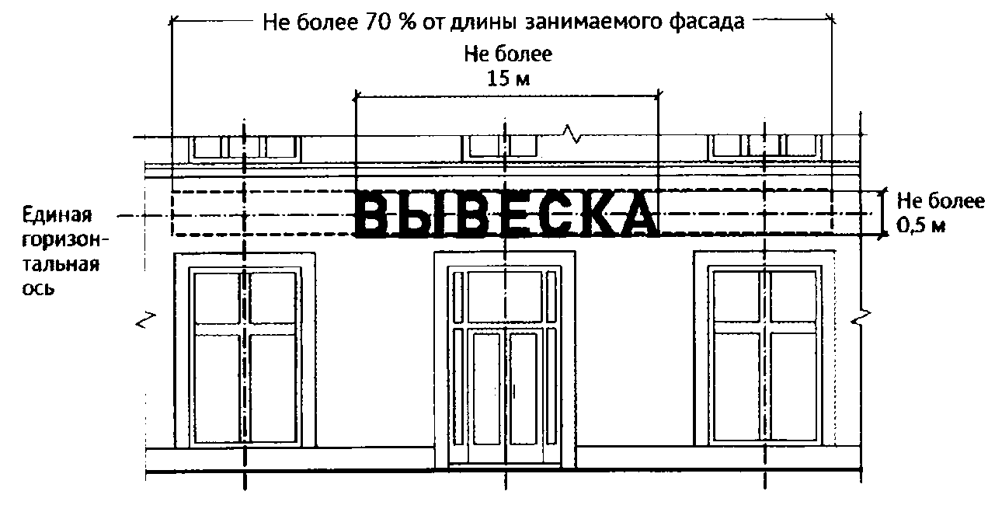

3.3.2. При размещении комплекса идентичных взаимосвязанных элементов:
- по высоте - 0,50 м;
- по длине - 70 процентов от длины фасада, но не более 10 м.

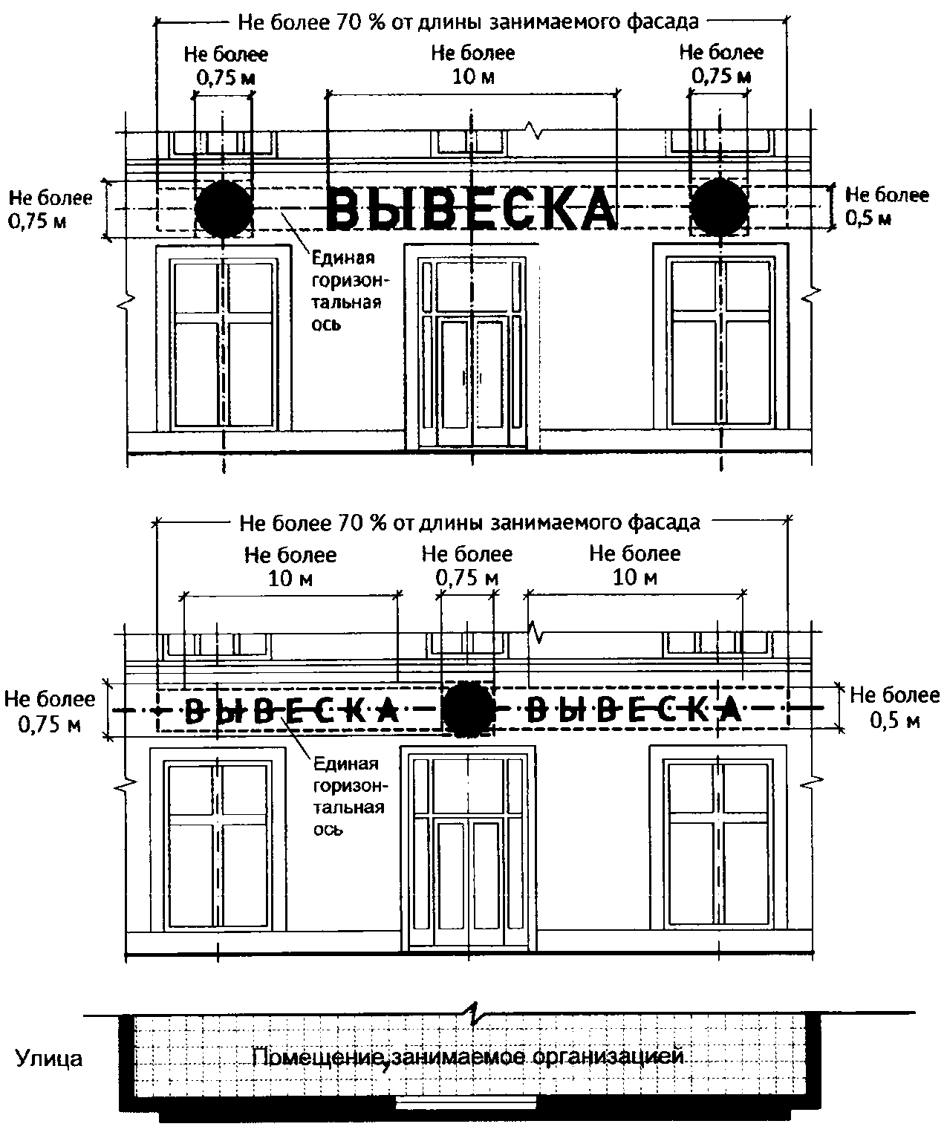

3.3.3. При размещении единичного элемента:
- по высоте - 0,50 м;
- по длине - 70% от длины фасада, но не более 15 м.

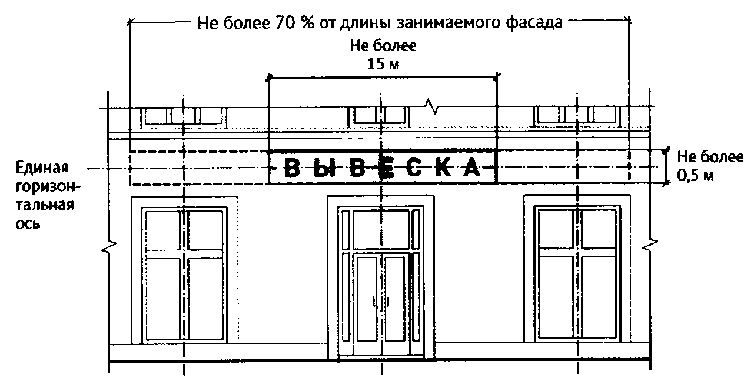

3.3.4. При размещении комплекса идентичных взаимосвязанных элементов:
- по высоте - 0,50 м;
- по длине - 70% от длины фасада, но не более 10 м.

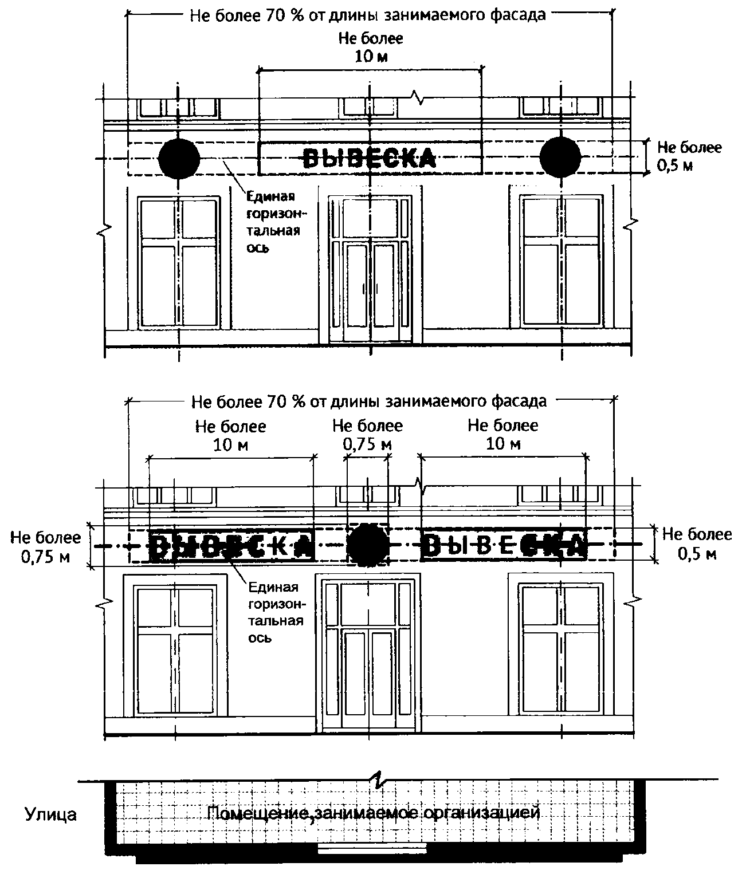

3.4. Конструкции вывесок располагаются параллельно к плоскости фасада объекта (пункт 18.2 Правил).
Крайняя точка элементов настенной конструкции не должна находиться на расстоянии более чем 0,20 м от плоскости фасада.

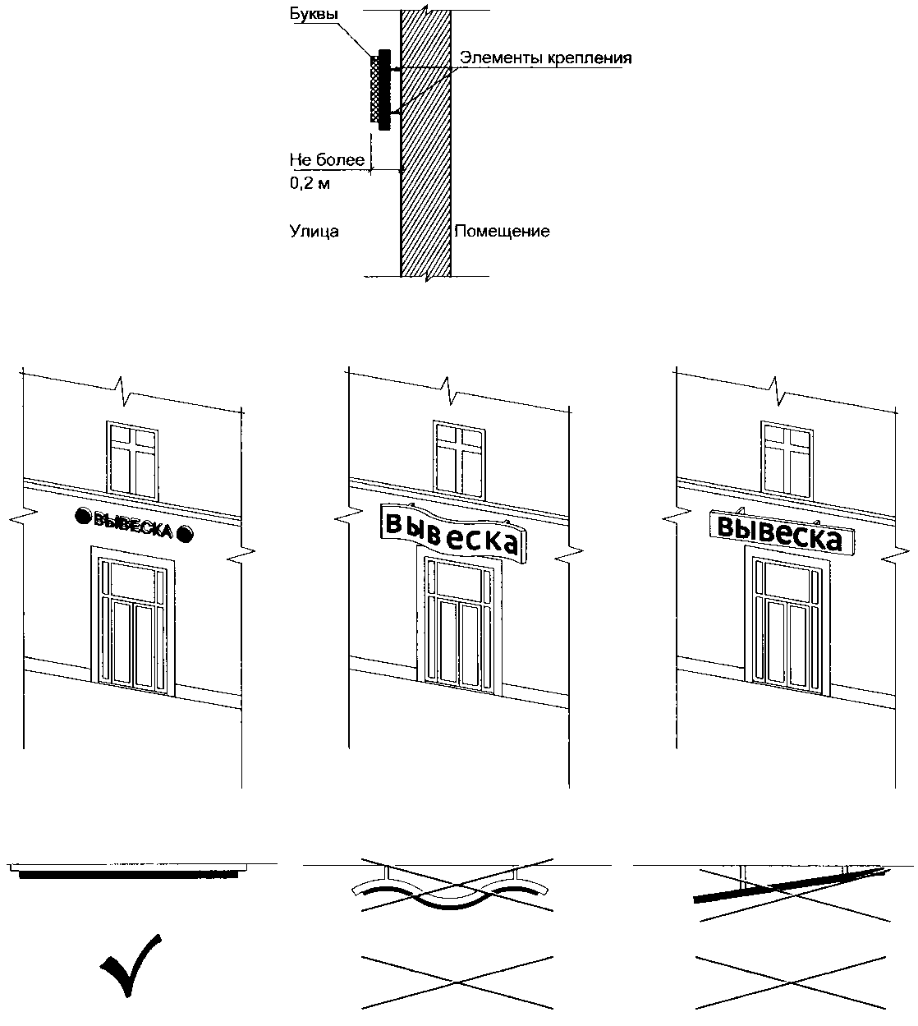

3.5. В случае расположения помещения в подвальных или цокольных этажах объектов вывески размещаются над окнами подвального или цокольного этажа, но не ниже 0,60 м от уровня земли до нижнего края настенной конструкции. При этом вывеска не должна выступать от плоскости фасада более чем на 0,10 м. Максимальный размер настенных конструкций не должен превышать 0,50 м по высоте (пункт 18.1 Правил):
3.5.1. Размещение информационных конструкций (вывесок) без подложки.

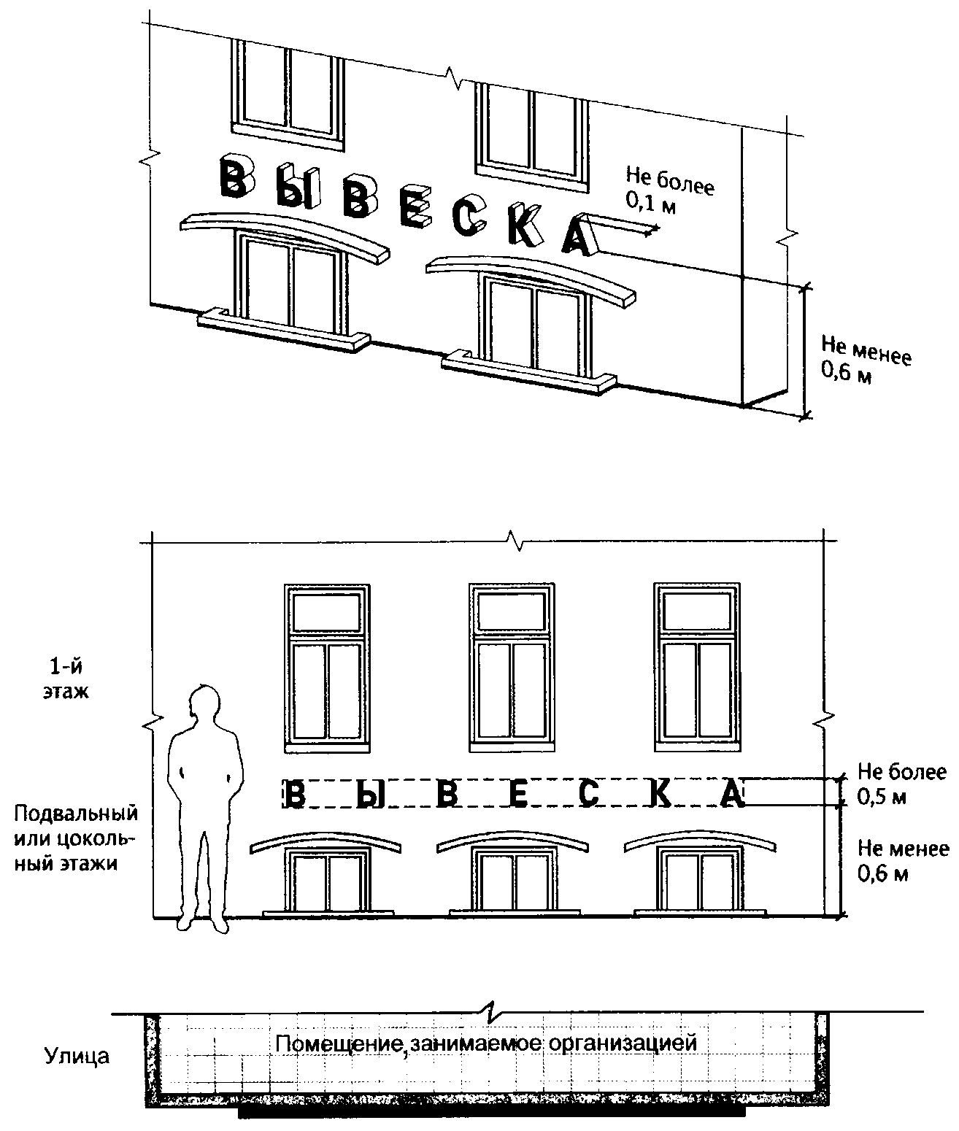

3.5.2. Размещение информационных конструкций (вывесок) на подложке.

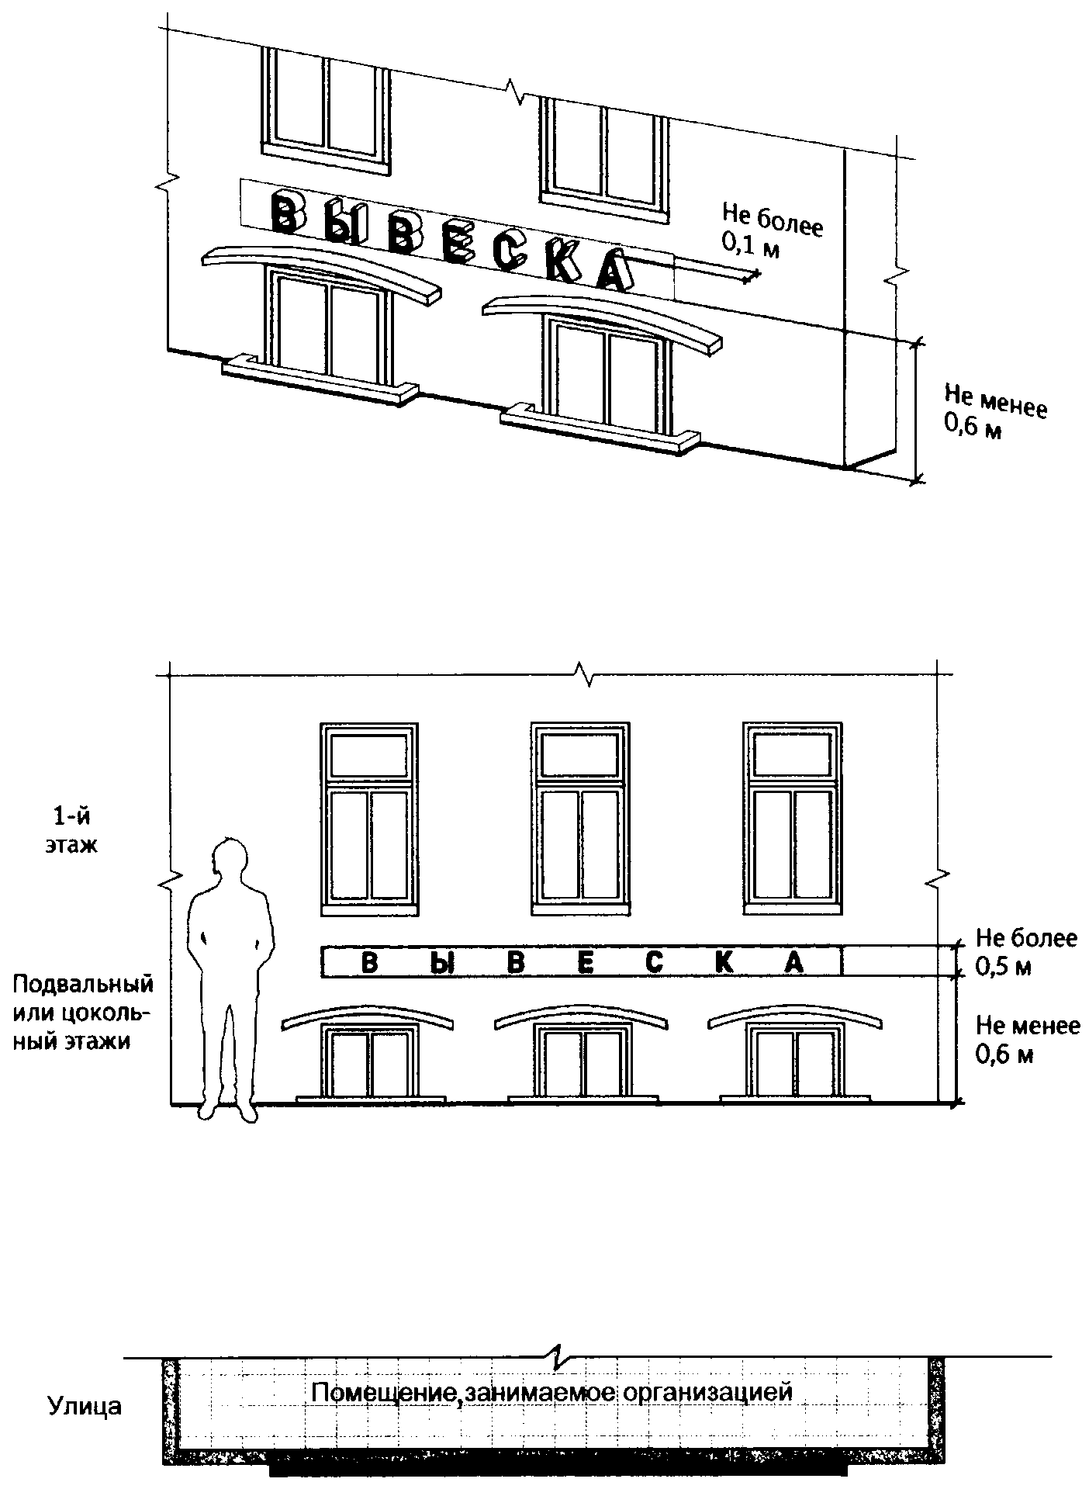

3.6. Максимальный размер информационных конструкций (меню) не должен превышать:
- по высоте - 0,80 м;
- по длине - 0,60 м (пункт 18.2 Правил).

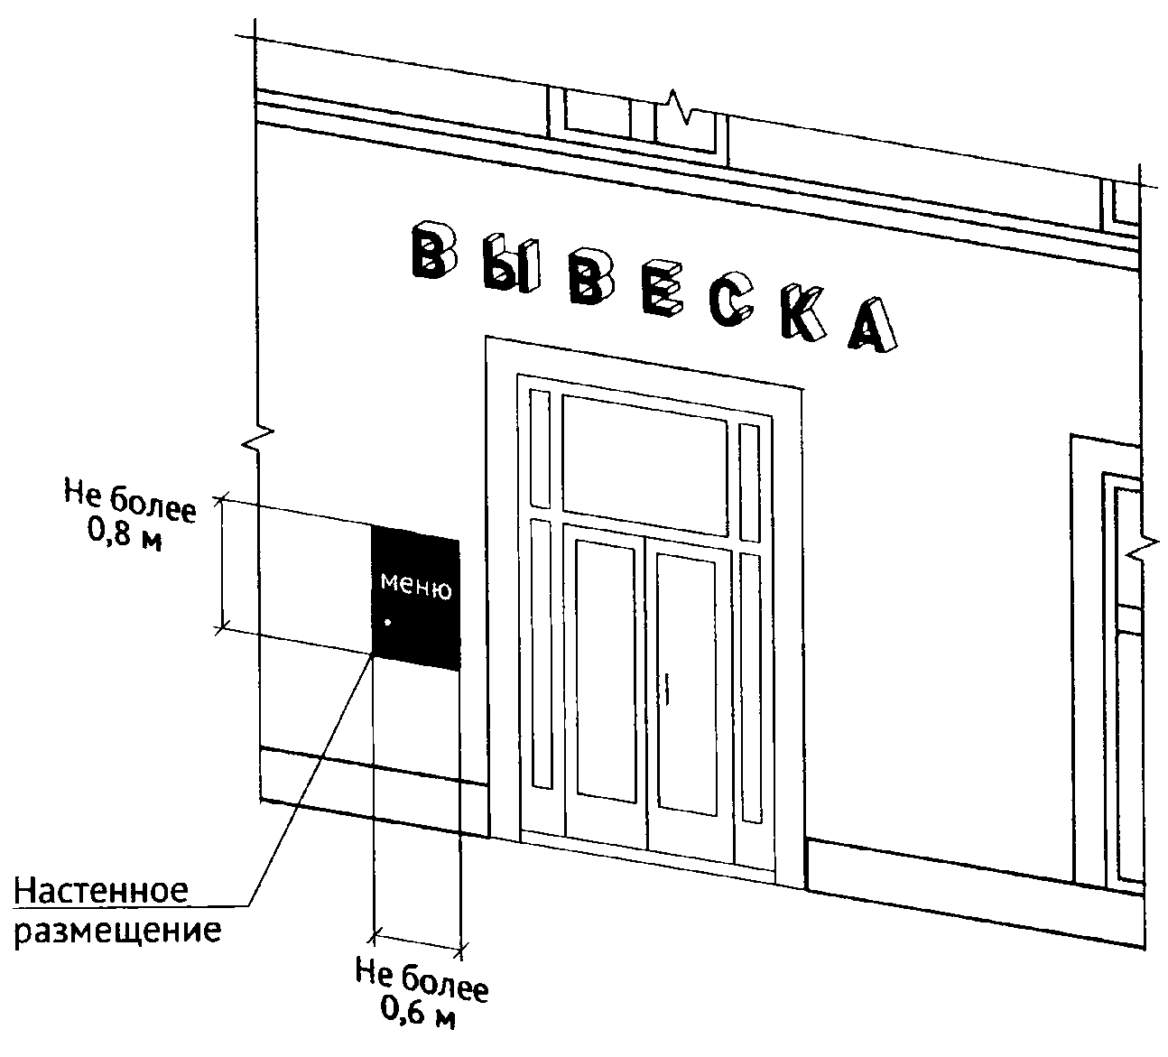

4. Настенные конструкции на фризе

При наличии на фасаде объекта фриза настенная конструкция размещается исключительно на фризе. При использовании подложки при размещении вывески высота подложки должна быть равна высоте фриза. Общая высота информационного поля (текстовой части), а также декоративно-художественных элементов настенной конструкции, размещаемой на фризе в виде объемных символов, не может быть более 70 процентов высоты фриза (пункт 18.3 Правил).

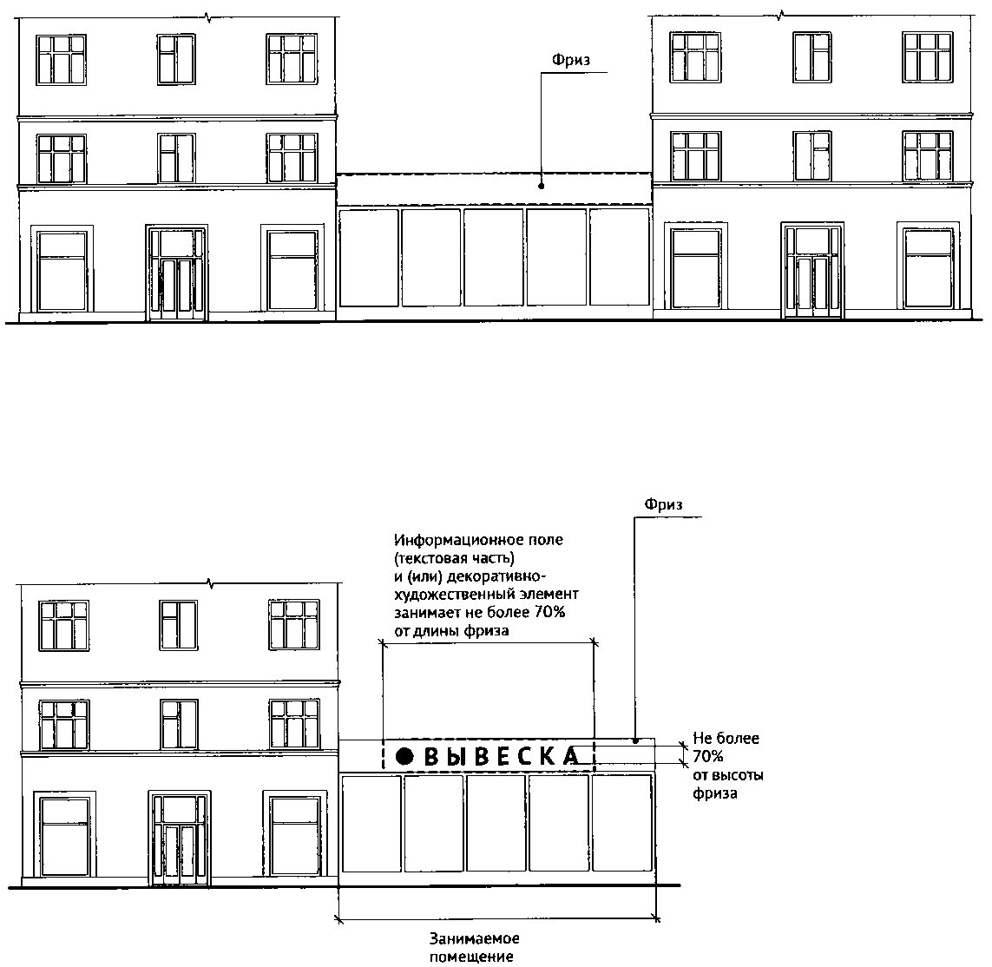

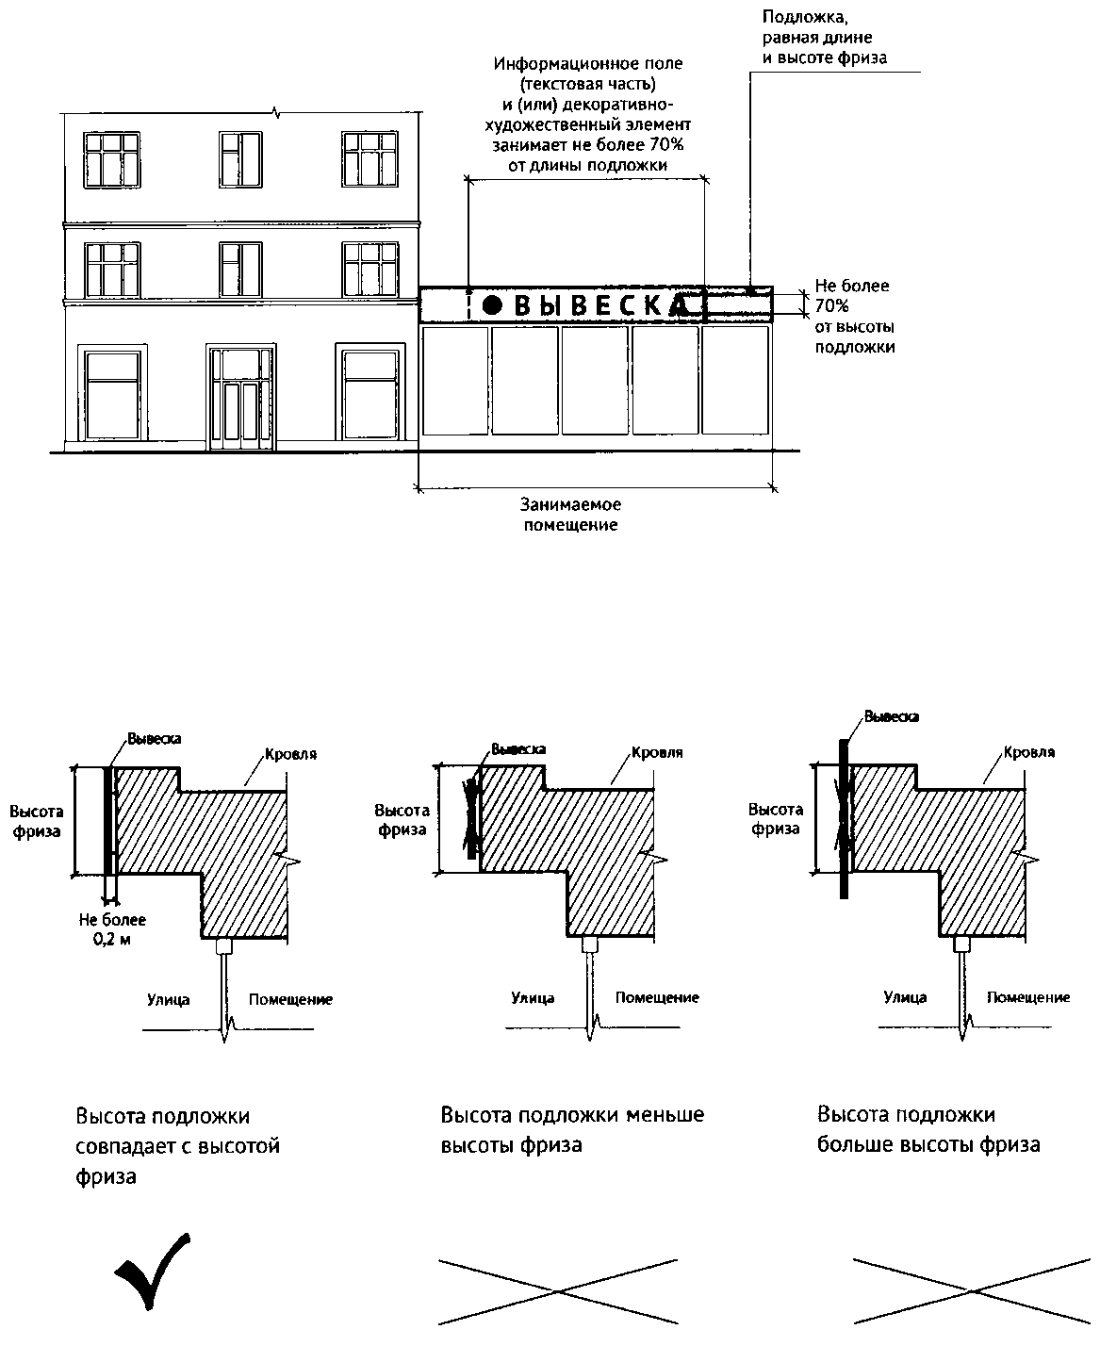

5. Настенные конструкции на козырьках

При наличии на фасаде объекта козырька настенная конструкция может быть размещена на фризе козырька строго в габаритах указанного фриза (пункт 18.3.4 Правил).

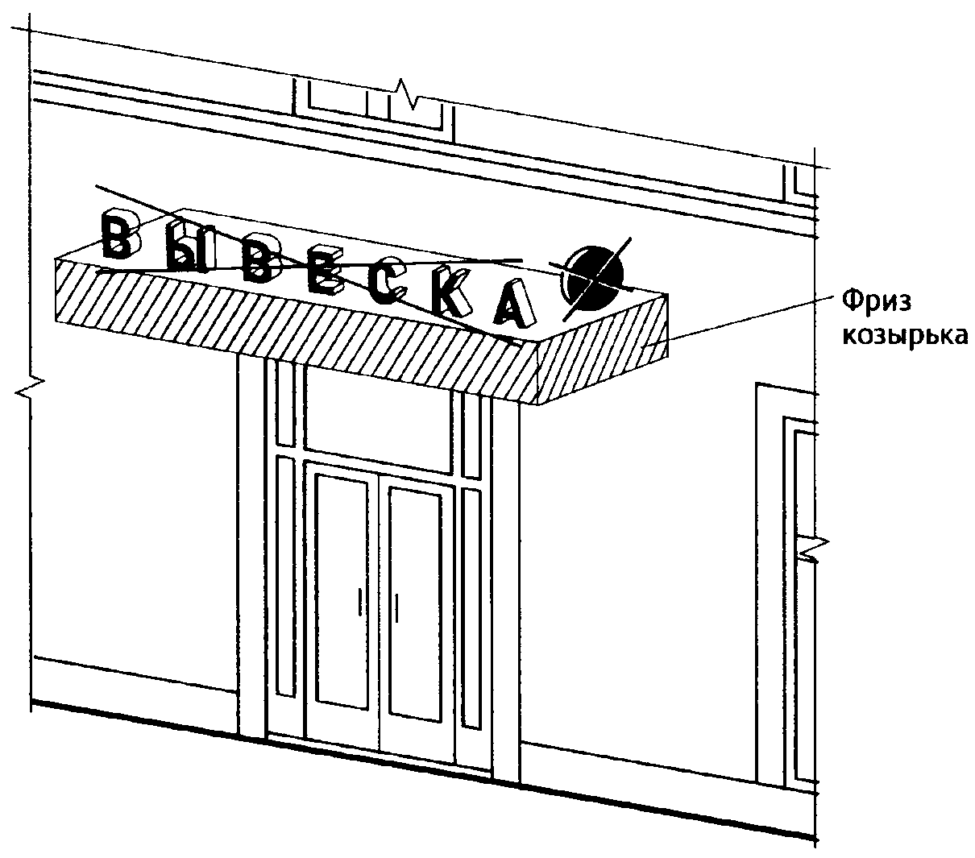

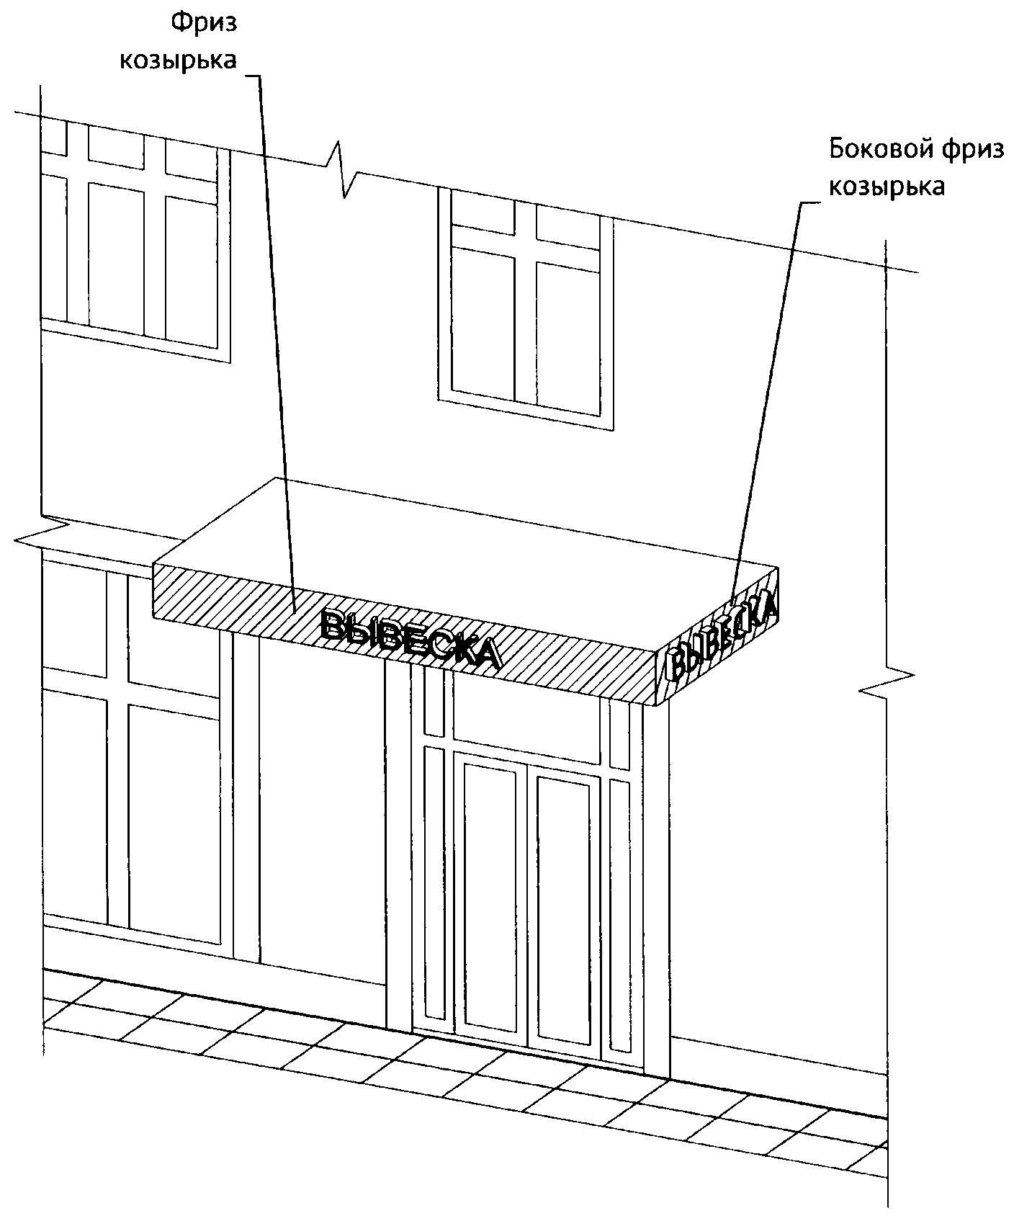

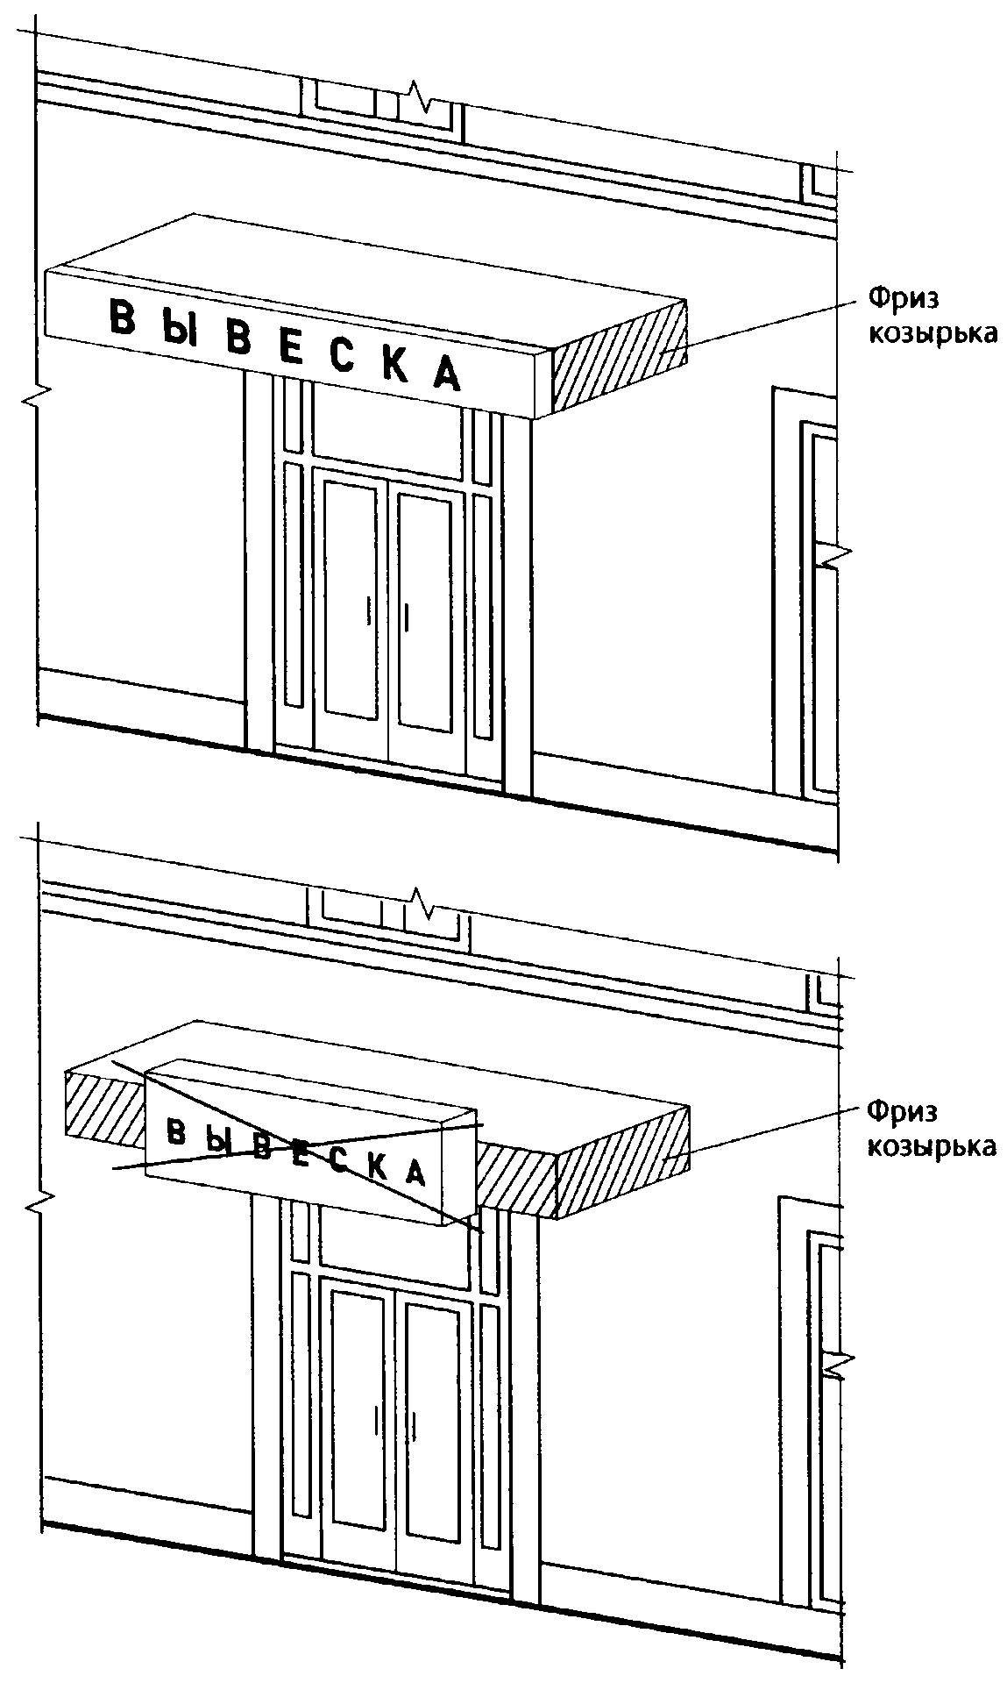

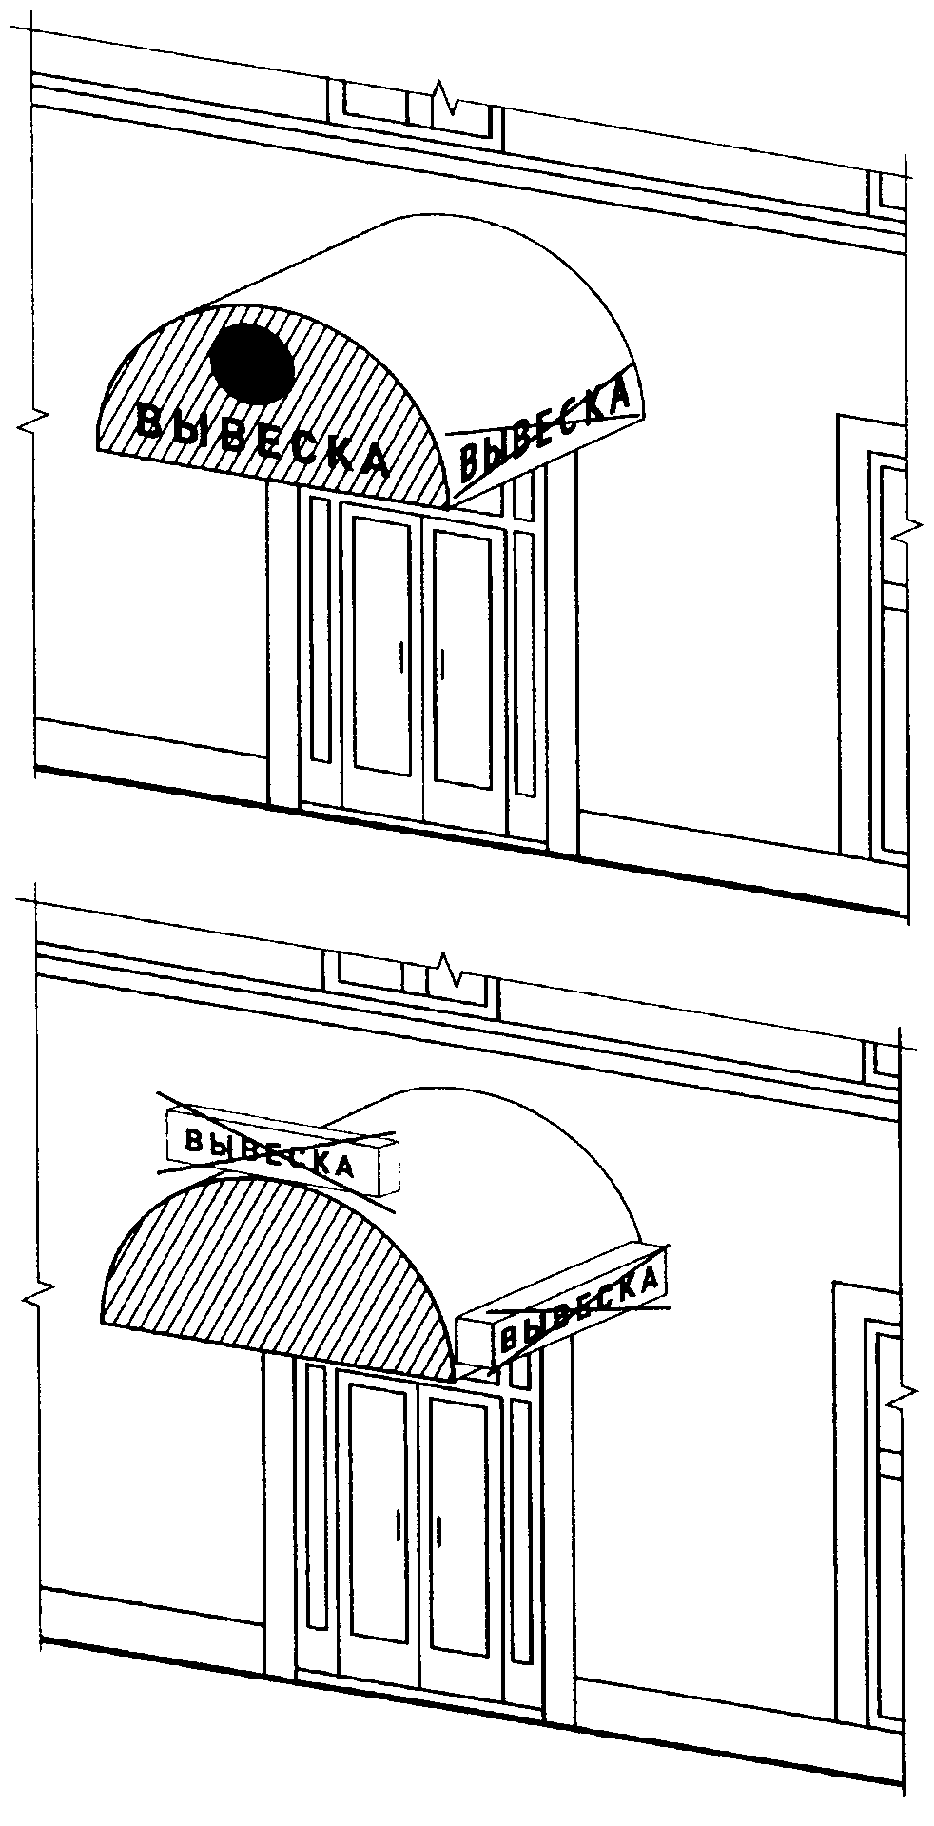

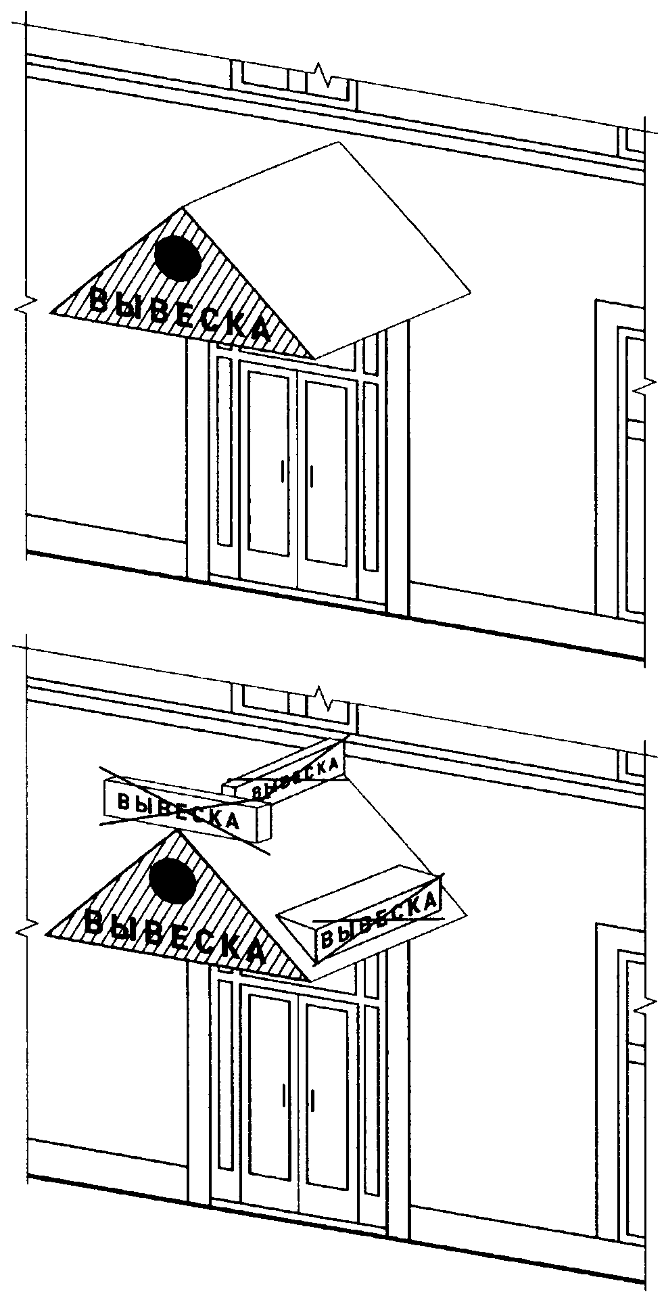

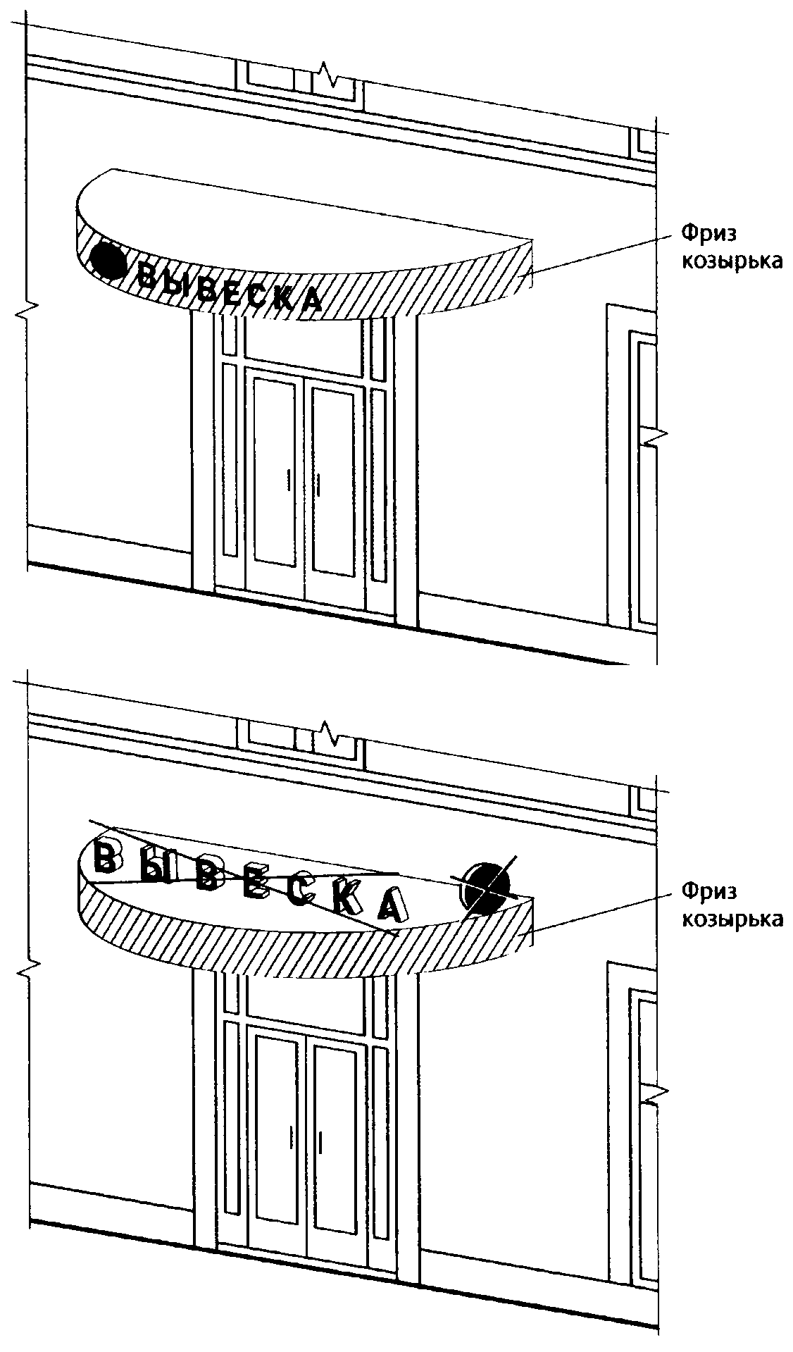

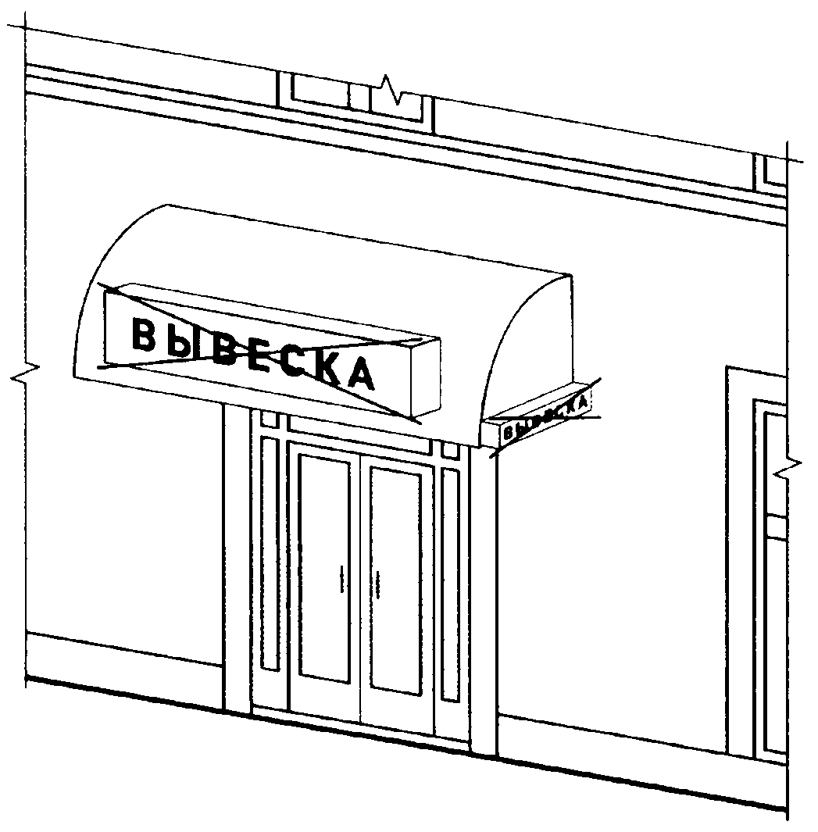

6. Настенные конструкции на элементе фасада, имитирующем
скатную кровлю и являющемся завершением части фасада

При размещении настенной конструкции на элементе фасада, имитирующем скатную кровлю и являющемся завершением части фасада, высота данной конструкции не может превышать 70 процентов от горизонтальной проекции данного элемента на плоскость и должна составлять не более 1 м (пункт 18.2 Правил).

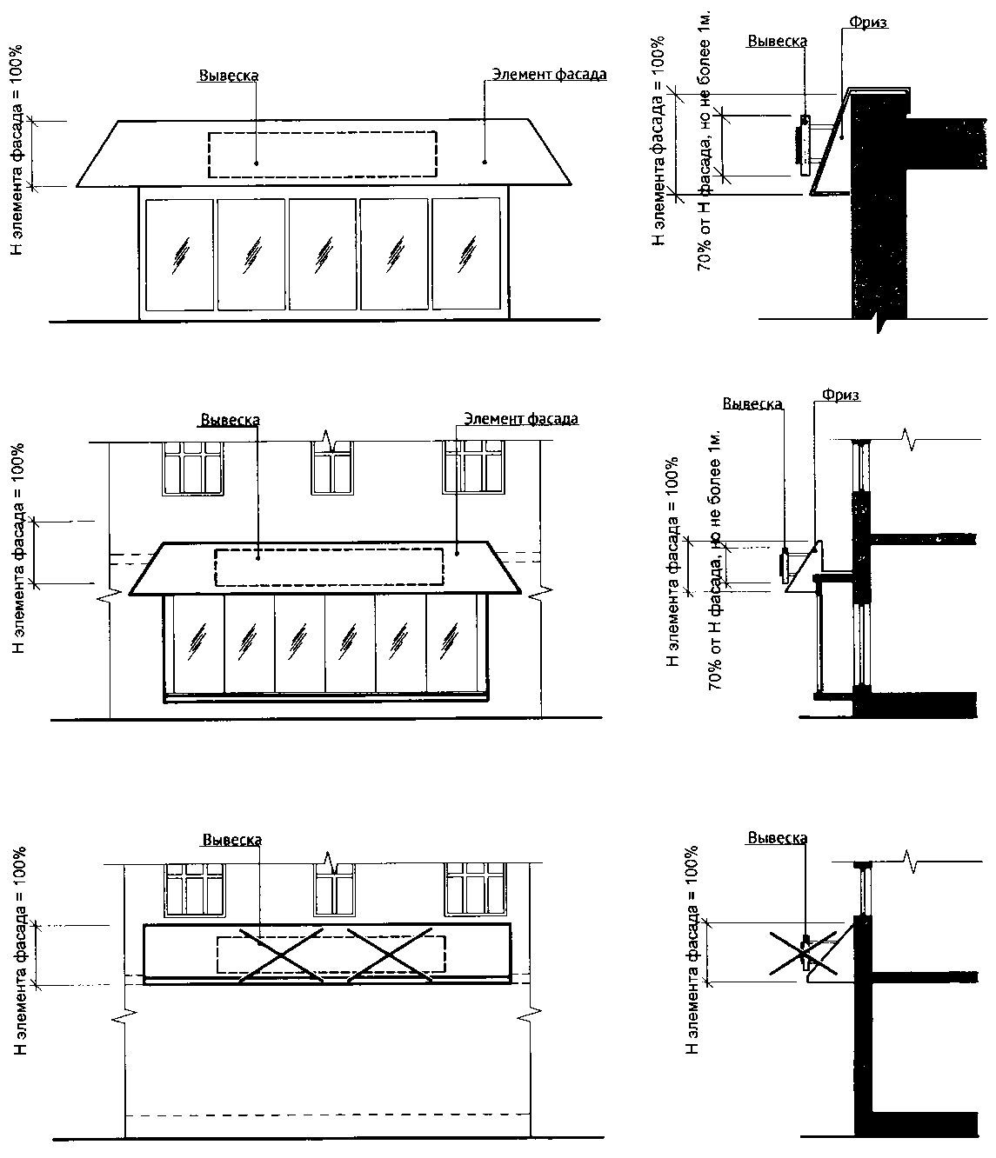

7. Настенные конструкции, размещаемые в силу требований
Закона Российской Федерации от 7 февраля 1992 года N 2300-1
"О защите прав потребителей"

7.1. Максимальный размер вывесок, размещаемых в соответствии с Законом Российской Федерации от 7 февраля 1992 года N 2300-1 "О защите прав потребителей", не должен превышать:
- по высоте - 0,40 м;
- по длине - 0,60 м.
Вывески размещаются на доступном для обозрения месте плоских участков фасада, свободных от архитектурных элементов, непосредственно у входа (справа или слева) в здание, строение, сооружение или помещение или на входных дверях в помещение, в котором фактически находится (осуществляет деятельность) организация или индивидуальный предприниматель, сведения о котором содержатся в данной информационной конструкции (пункт 27 Правил).

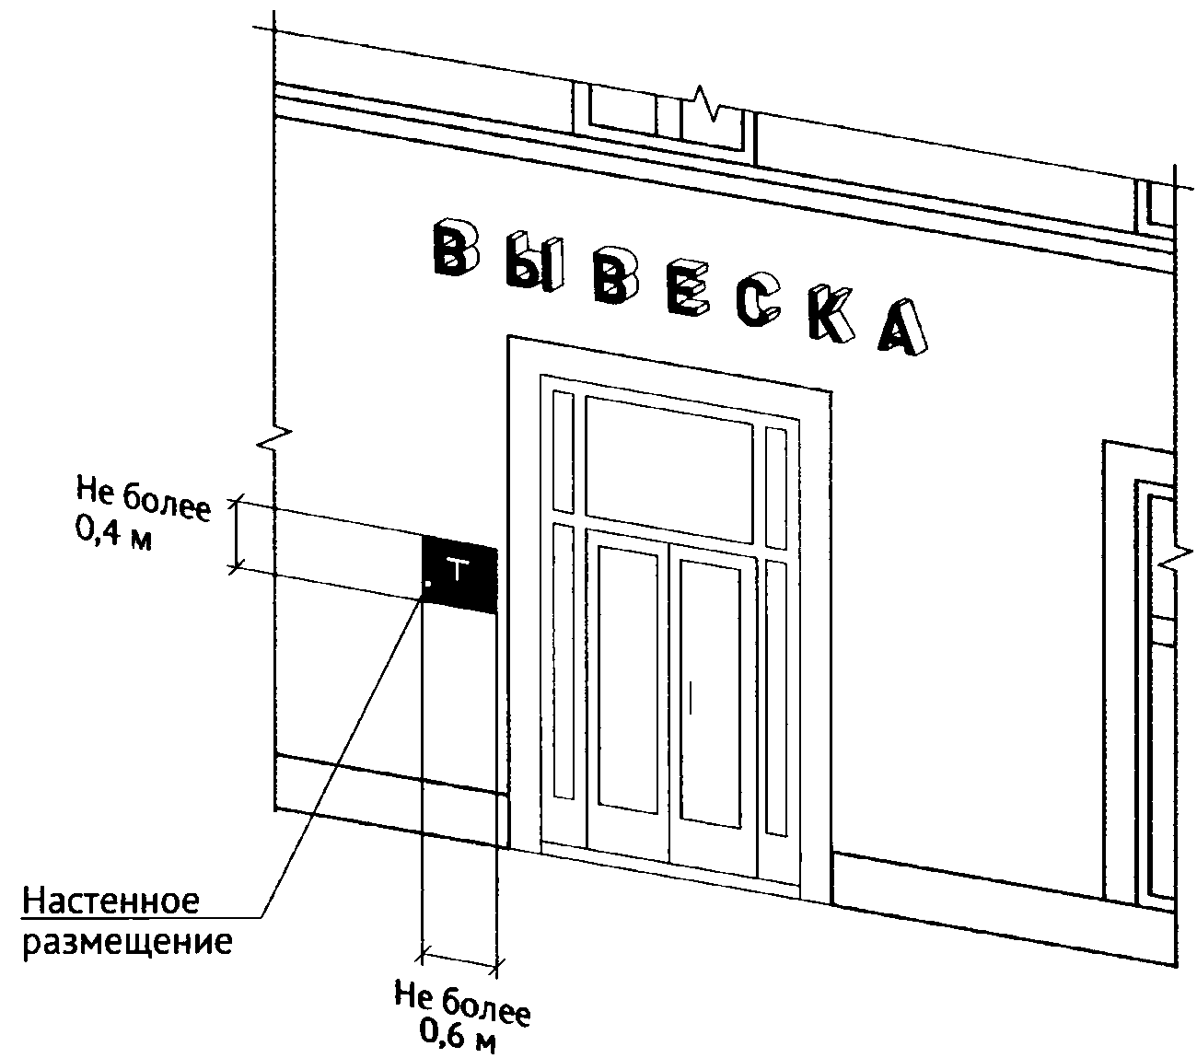

7.2. Вывеска, размещаемая в соответствии с Законом Российской Федерации от 7 февраля 1992 года N 2300-1 "О защите прав потребителей", может быть размещена на дверях входных групп, в том числе методом нанесения трафаретной печати или иными аналогичными методами на остекление дверей. Максимальный размер данных вывесок не должен превышать:
- по высоте - 0,40 м;
- по длине - 0,30 м (пункт 18.5 Правил).

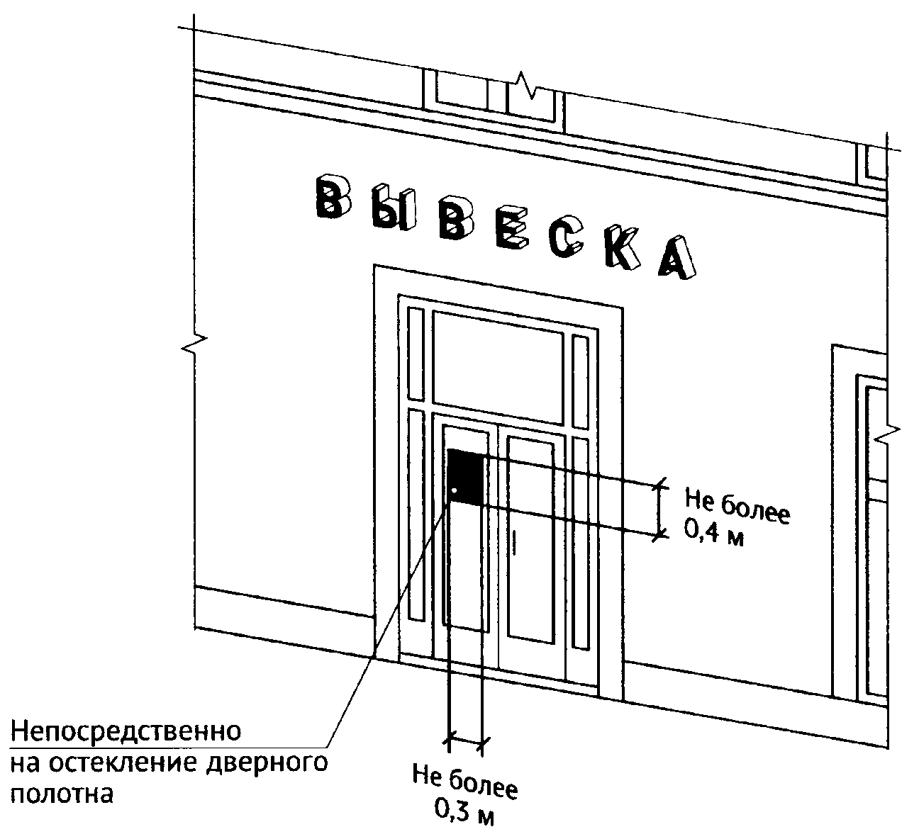

7.3. В случае размещения в одном объекте нескольких организаций или индивидуальных предпринимателей общая площадь информационных конструкций (вывесок), устанавливаемых на фасадах объекта перед одним входом, не должна превышать 2 кв. м, а расстояние от уровня земли (пола входной группы) до верхнего края информационной конструкции, расположенной на наиболее высоком уровне, не должно превышать 2 м (пункт 31 Правил).

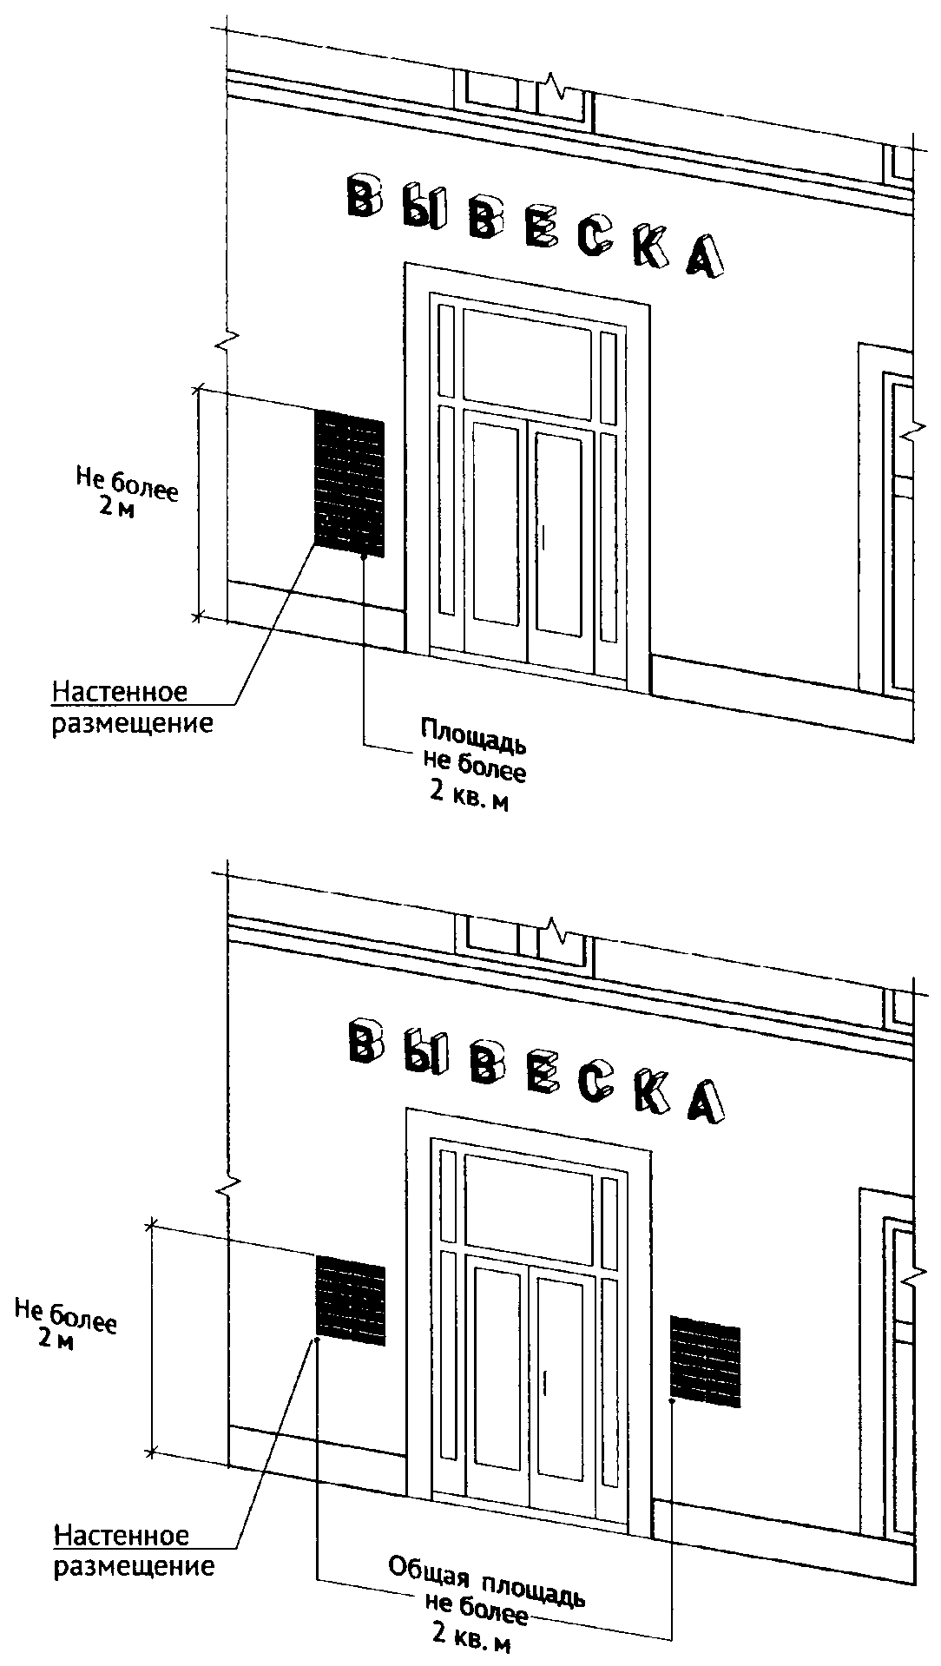

7.4. Информационные конструкции (вывески) размещаются на ограждающей конструкции (заборе) непосредственно у входа на земельный участок, на котором располагается здание, строение, сооружение, являющиеся местом фактического нахождения, осуществления деятельности организации, индивидуального предпринимателя, сведения о которых содержатся в данной информационной конструкции и которым указанное здание, строение, сооружение и земельный участок принадлежат на праве собственности или ином вещном праве (пункт 27 Правил).

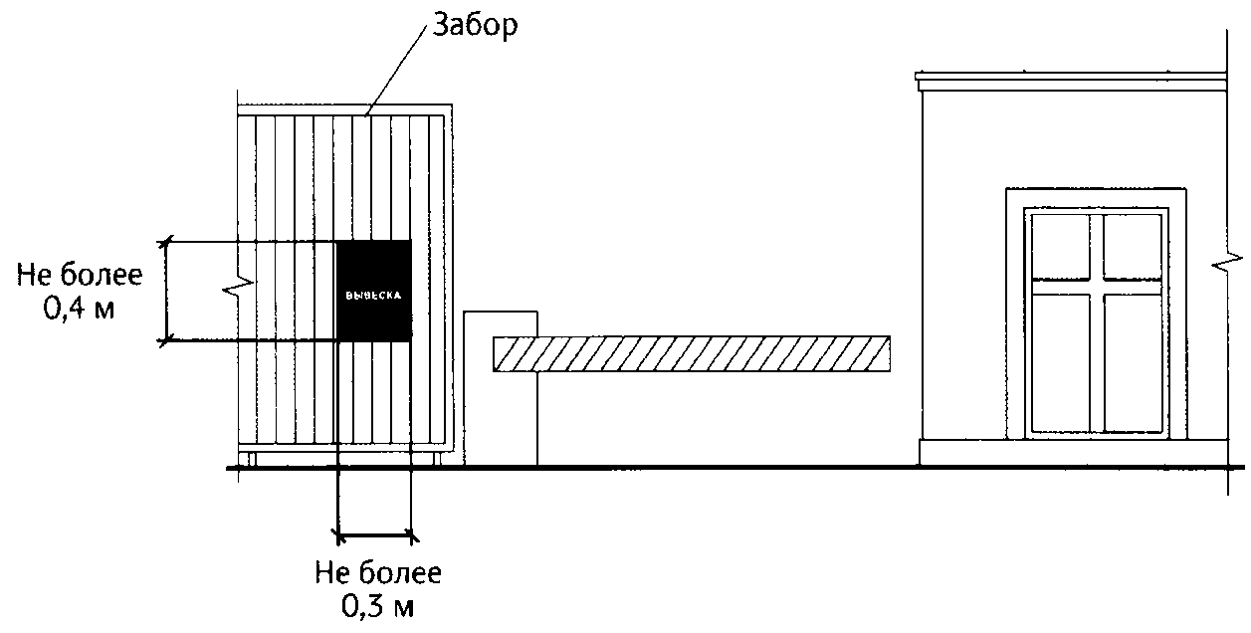

8. Консольные конструкции

8.1. Консольная конструкция не должна находиться на расстоянии более чем 0,20 м от плоскости фасада, а крайняя точка ее лицевой стороны - на расстоянии более чем 1 м от плоскости фасада. Консольная конструкция не может превышать 1 м в высоту и 0,20 м в ширину (пункт 19.2 Правил).

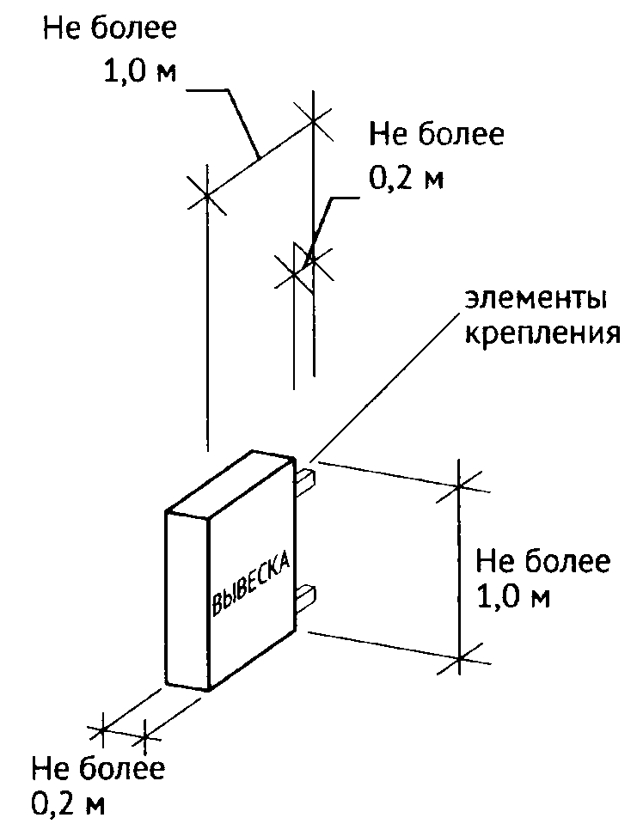

8.2. Максимальные параметры (размеры) консольных конструкций, размещаемых на фасадах объектов, являющихся объектами культурного наследия, выявленными объектами культурного наследия, и объектов, расположенных в границах территорий объектов культурного наследия, выявленных объектов культурного наследия, а также объектов, построенных до 1952 года включительно, не должны превышать 0,50 м по высоте и 0,20 м по ширине. При этом такие консольные конструкции не должны находиться на расстоянии более чем 0,20 м от плоскости фасада, а крайняя точка их лицевой стороны - на расстоянии более чем 0,70 м от плоскости фасада (пункт 19.3 Правил).
(в ред. постановления Правительства Москвы от 01.12.2020 N 2128-ПП)

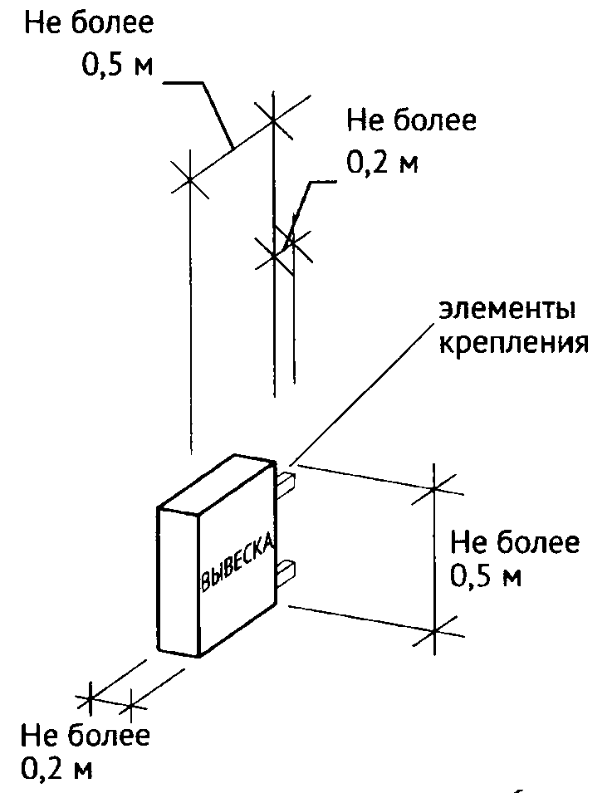

8.3. Консольные конструкции располагаются в одной горизонтальной плоскости фасада, в том числе у арок, на границах и внешних углах зданий, строений, сооружений (пункт 19 Правил).
Расстояние от уровня земли до нижнего края консольной конструкции должно быть не менее 2,50 м (пункт 19.1 Правил).
Консольная конструкция не должна находиться на расстоянии более чем 0,20 м от плоскости фасада, а крайняя точка ее лицевой стороны - на расстоянии более чем 1 м от плоскости фасада (пункт 19.2 Правил).
При наличии на фасаде объекта настенных конструкций консольные конструкции располагаются с ними на единой горизонтальной оси (пункт 19.4 Правил).

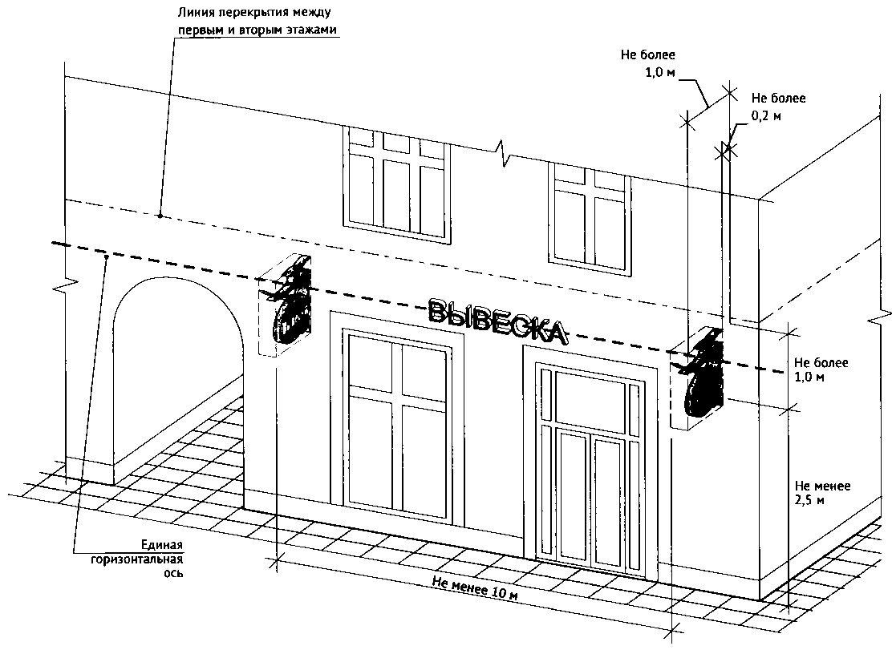

8.4. Расстояние между консольными конструкциями не может быть менее 10 м (пункт 19.1 Правил).

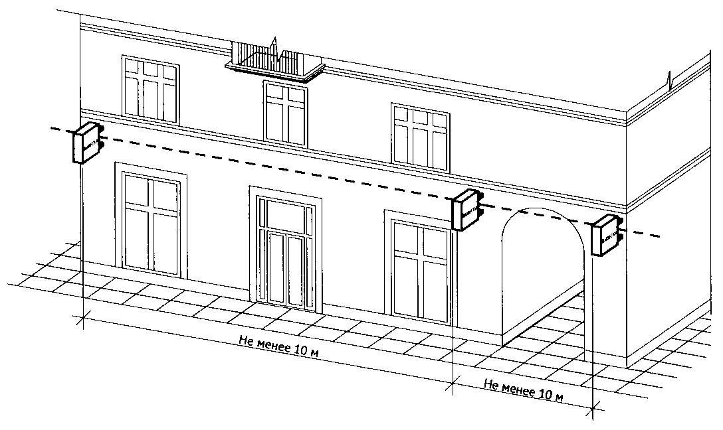

9. Витринные конструкции

9.1. Витринные конструкции являются одним из способов внутреннего оформления витрин. Витринные конструкции размещаются в витрине на внешней и (или) с внутренней стороны остекления витрины (пункт 20 Правил):
9.1.1. Размещение вывесок в витрине на внешней стороне остекления витрины (без подложки).

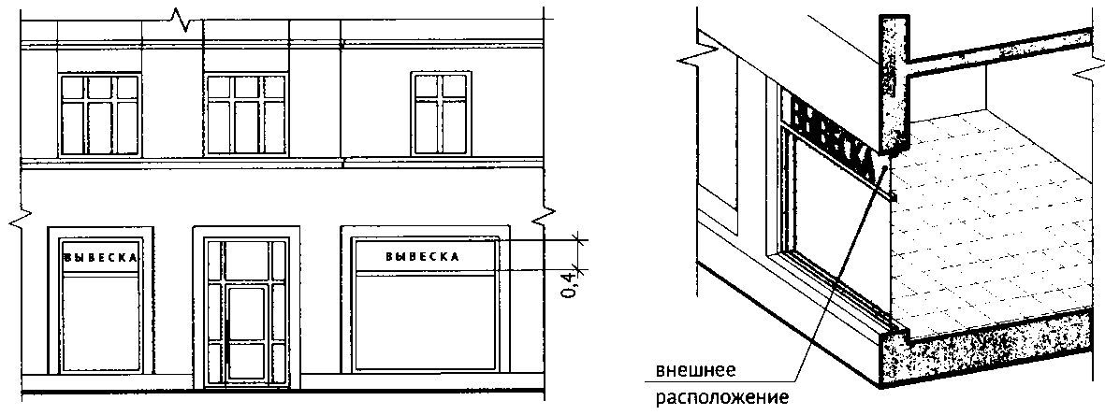

9.1.2. Размещение вывесок в витрине на внешней стороне остекления витрины (на подложке).

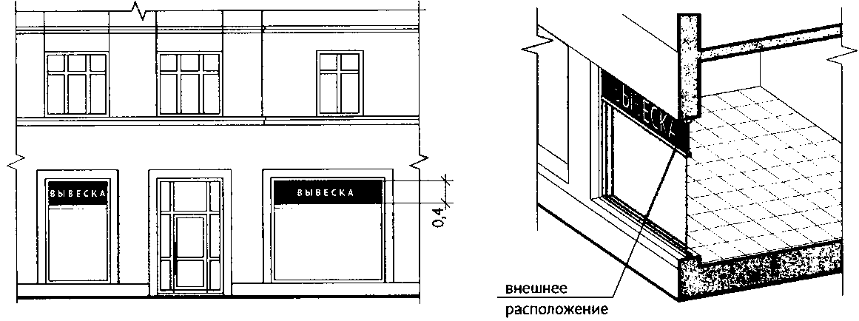

9.1.3. Размещение вывесок с внутренней стороны остекления витрины.

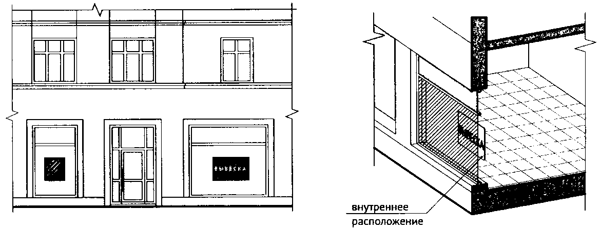

9.2. Максимальный размер витринных конструкций (включая электронные носители - экраны (телевизоры), размещаемых в витрине, а также с внутренней стороны остекления витрины, не должен превышать половины размера остекления витрины (при наличии переплетов (импостов), половины размера остекления в границах переплетов (импостов) по высоте и половины размера остекления витрины (при наличии переплетов (импостов), половины размера остекления в границах переплетов (импостов) по длине. При этом витринные конструкции должны размещаться строго в границах переплетов (импостов) (пункт 20.1 Правил).

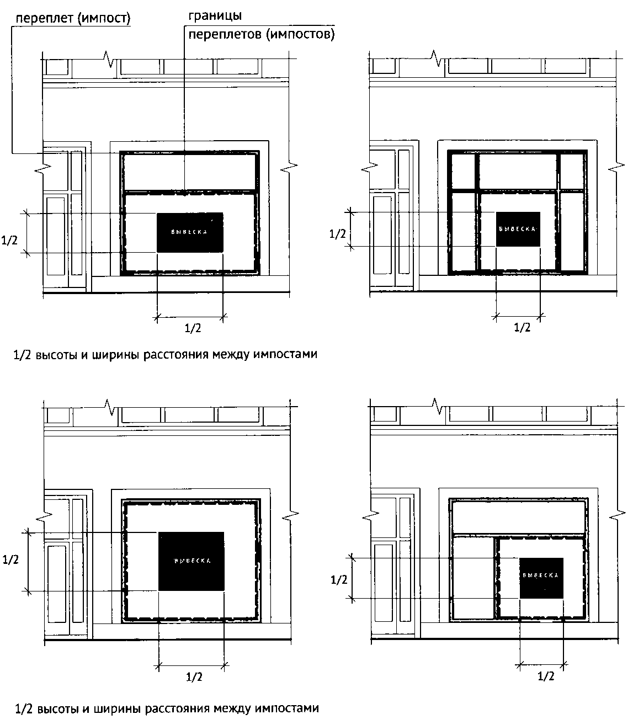

9.3. Информационные конструкции (вывески), размещенные на внешней стороне витрины, не должны выходить за плоскость фасада объекта. Параметры (размеры) вывески, размещаемой на внешней стороне витрины, не должны превышать в высоту 0,40 м, в длину - длину остекления витрины (пункт 20.2 Правил).

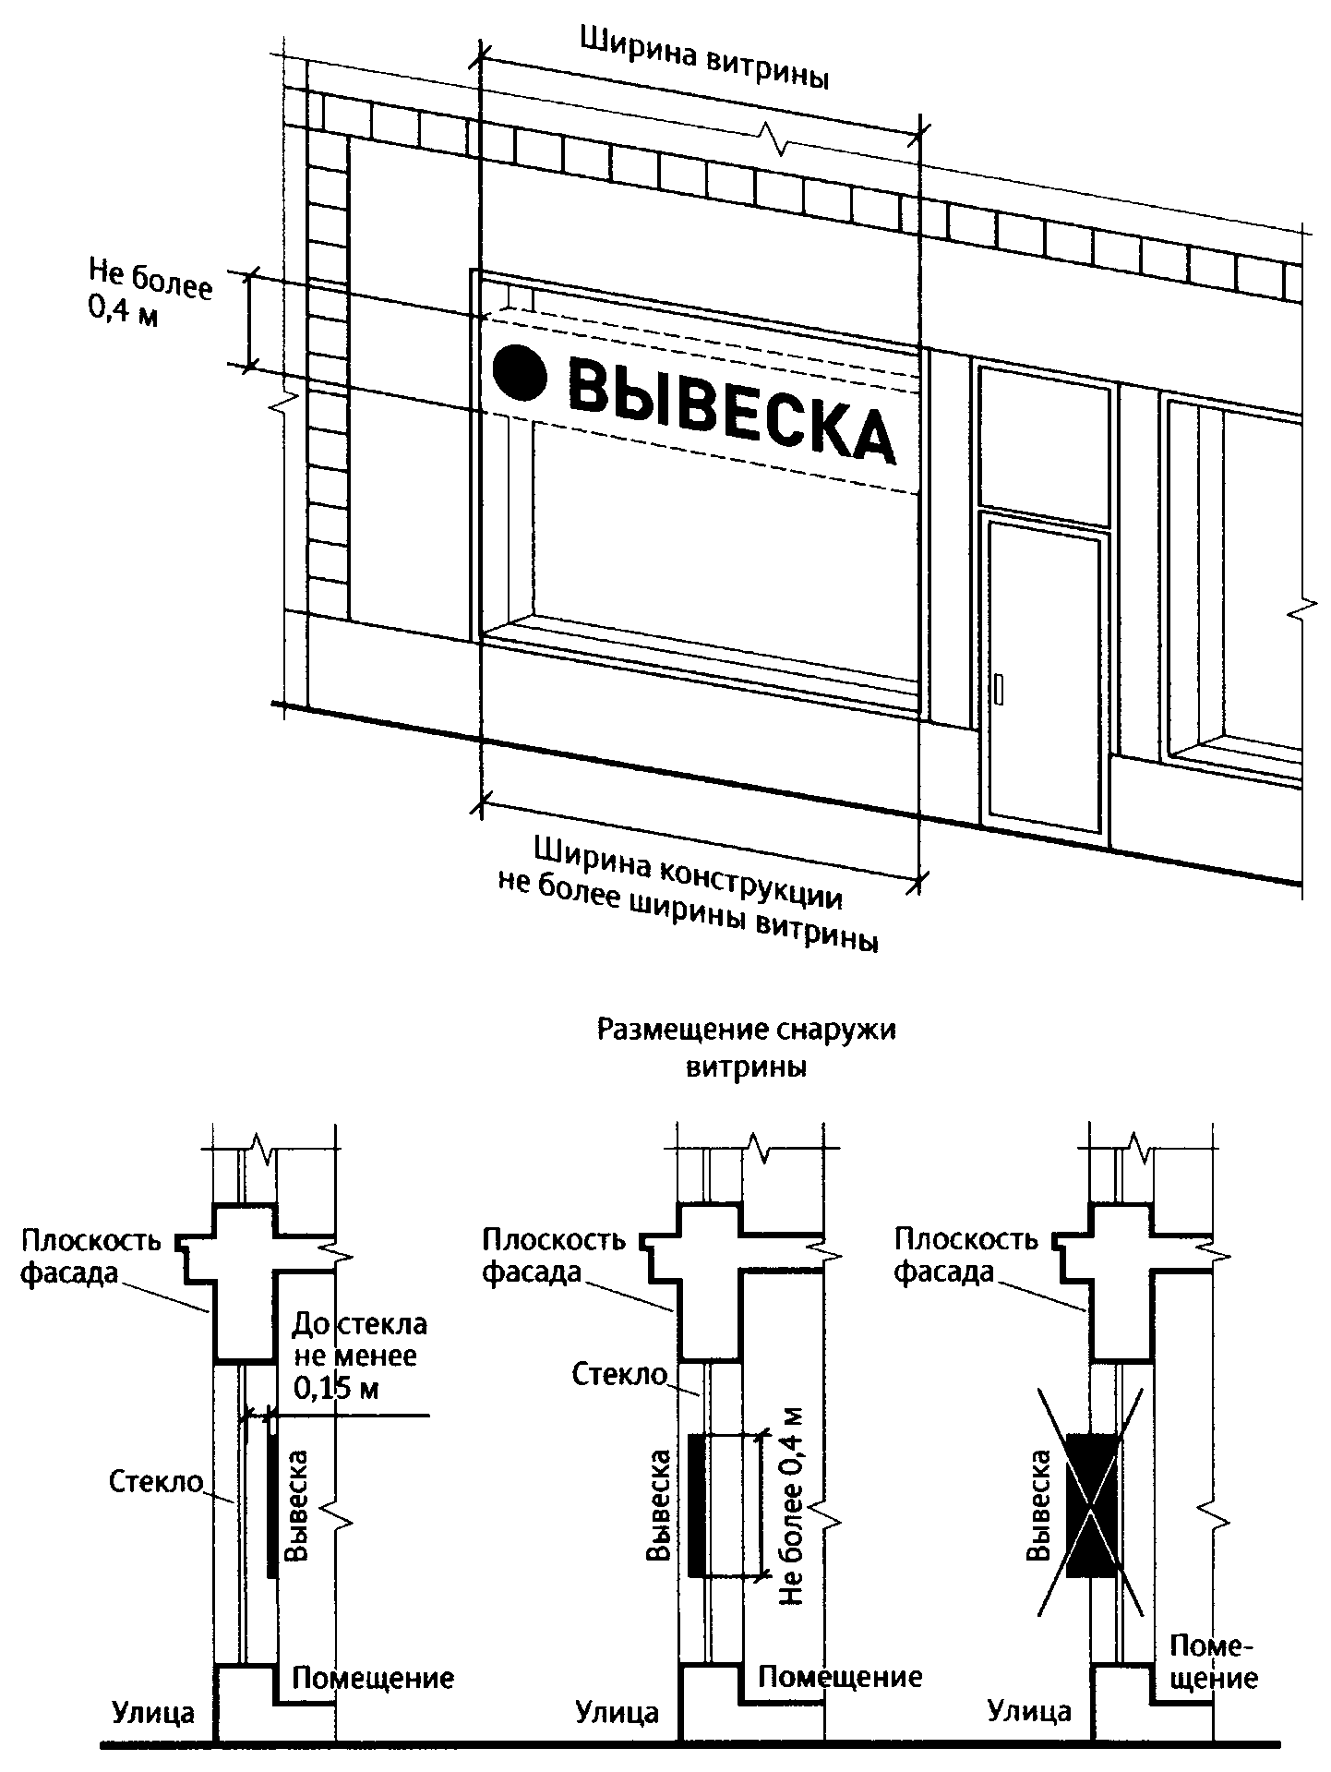

9.4. Размещение информационной конструкции (вывески) непосредственно на остеклении витрины в виде отдельных букв и декоративных элементов, в том числе методом нанесения трафаретной печати или иными аналогичными методами. При этом максимальный размер вывески, размещаемой на остеклении витрины, не превышает в высоту 0,15 м (пункт 20.3 Правил).

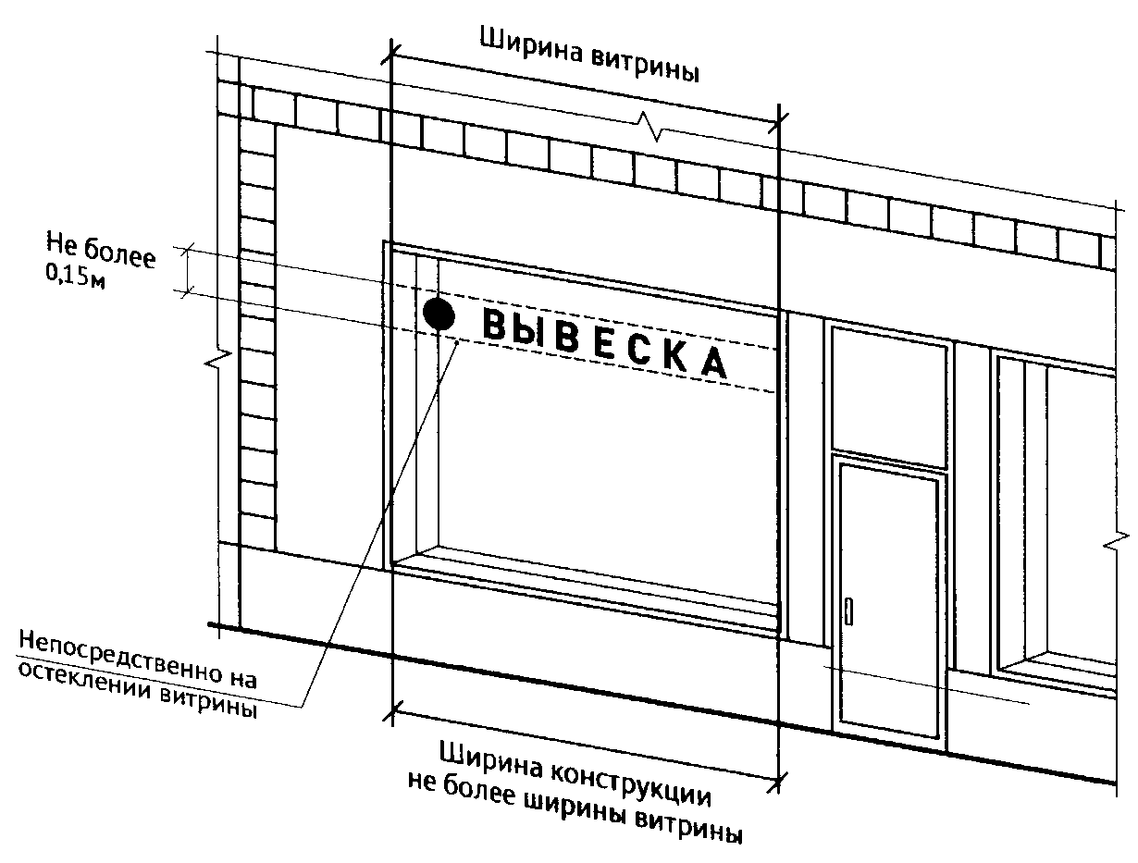

9.5. Допускается размещение информации об акционных мероприятиях (акциях) с внутренней стороны витрины (не более трех строк по 0,15 м) (пункт 20.3 Правил).

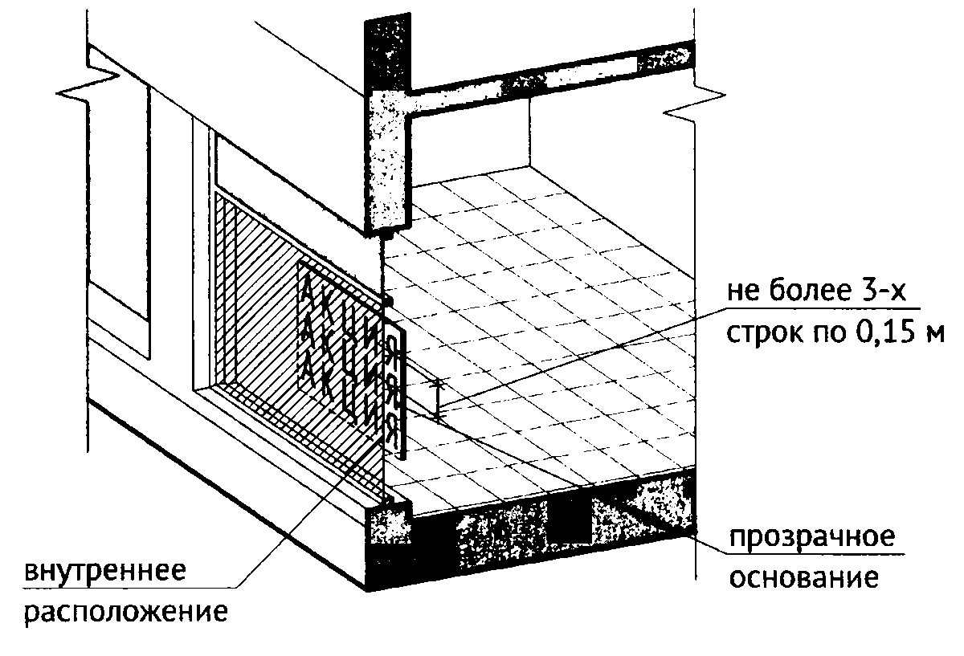

9.6. Применение непрозрачных материалов, а также жалюзи и рулонных штор, за исключением электронных носителей, систем сменного изображения возможно только для второго ряда остекления витрины со стороны торгового зала при одновременном соблюдении следующих условий:
- витринное пространство оформлено с использованием товаров и услуг (экспозиция товаров и услуг);
- витринное пространство освещено в темное время суток;
- глубина витринного пространства от первого ряда остекления со стороны улицы (внешней поверхности витрины) до второго ряда остекления со стороны торгового зала (внутренней поверхности витрины) составляет не менее 0,6 м (пункт 20.5 Правил).

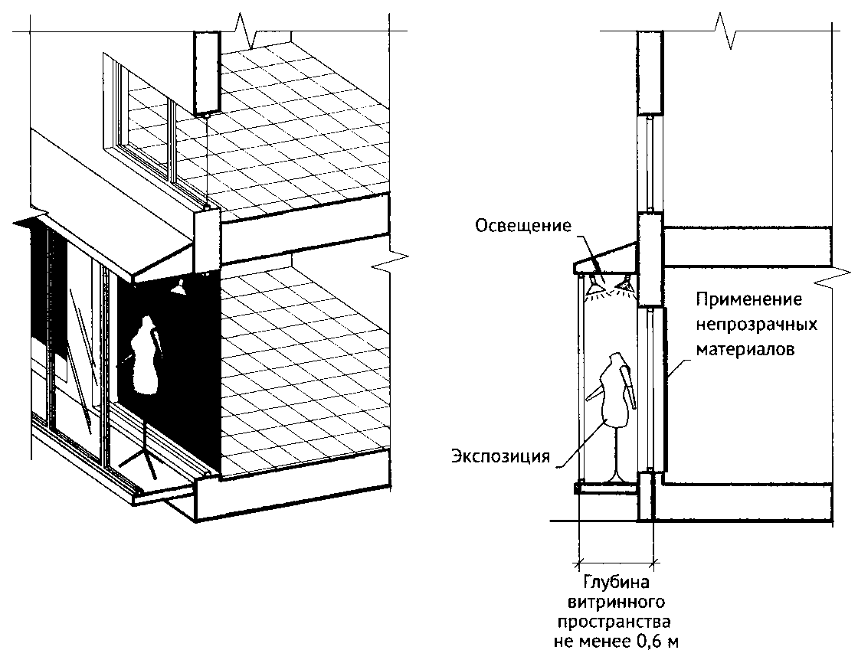

9.7. В случае если витрина имеет многогранную форму, вывески размещаются параллельно каждой из граней витрины с возможностью крепления к конструктивным элементам (импостам) витрины. При этом расстояние от плоскости импостов остекления витрины до внешней крайней точки вывески не может превышать 0,12 м (пункт 20.2 Правил).

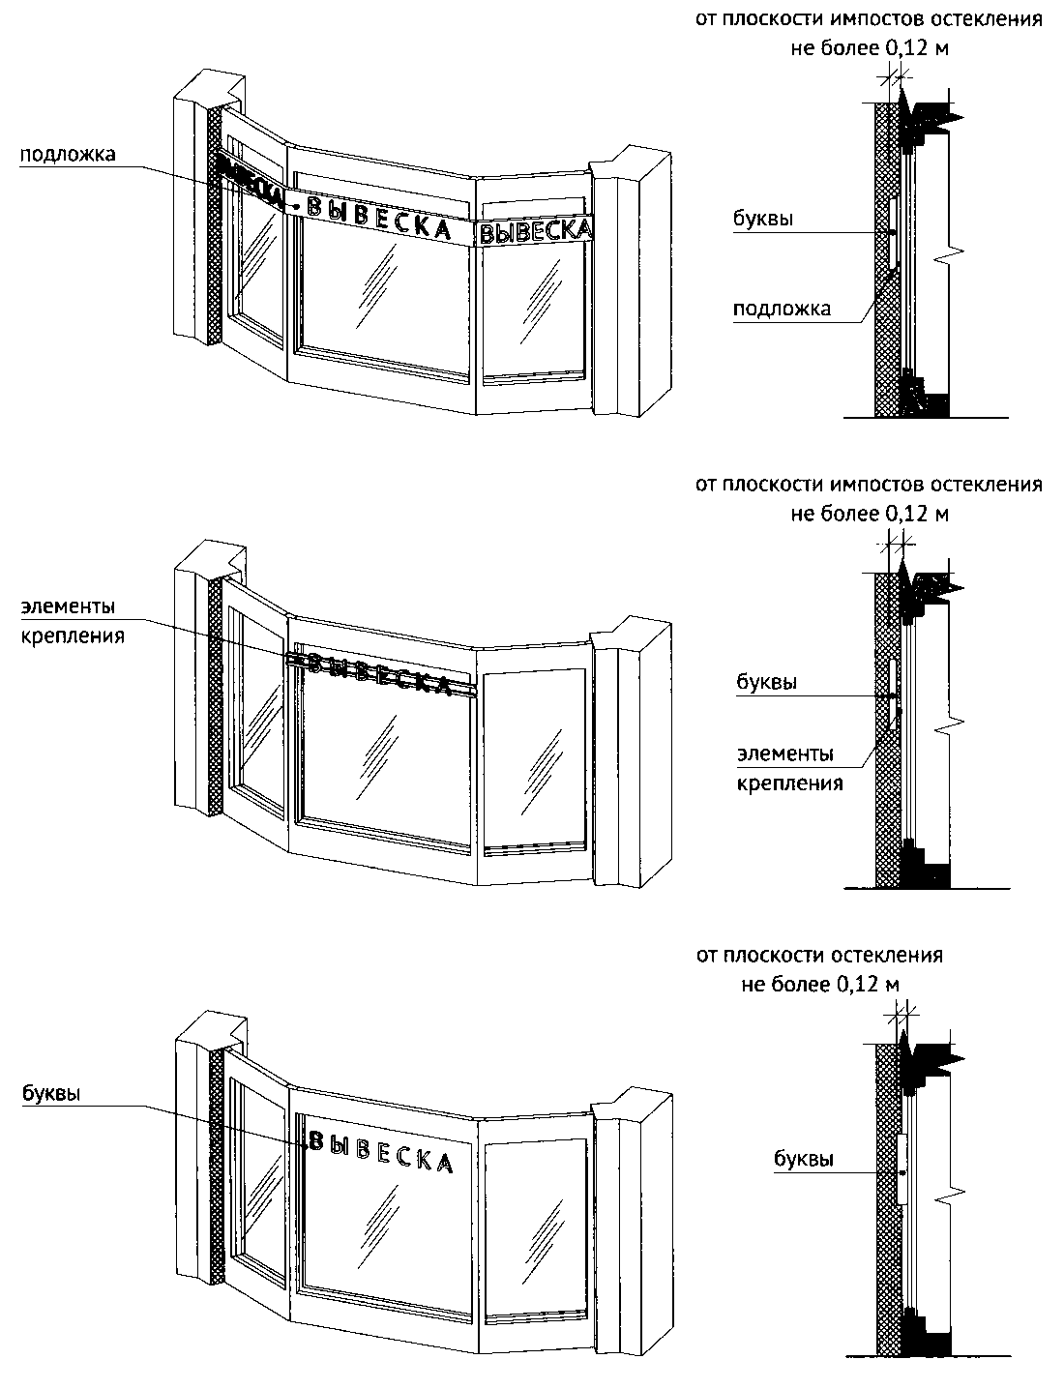

10. Подвесные конструкции

Подвесная конструкция (конструкция вывесок размещается в пешеходном галерейном пространстве зданий, строений, сооружений) (пункт 12 Правил).

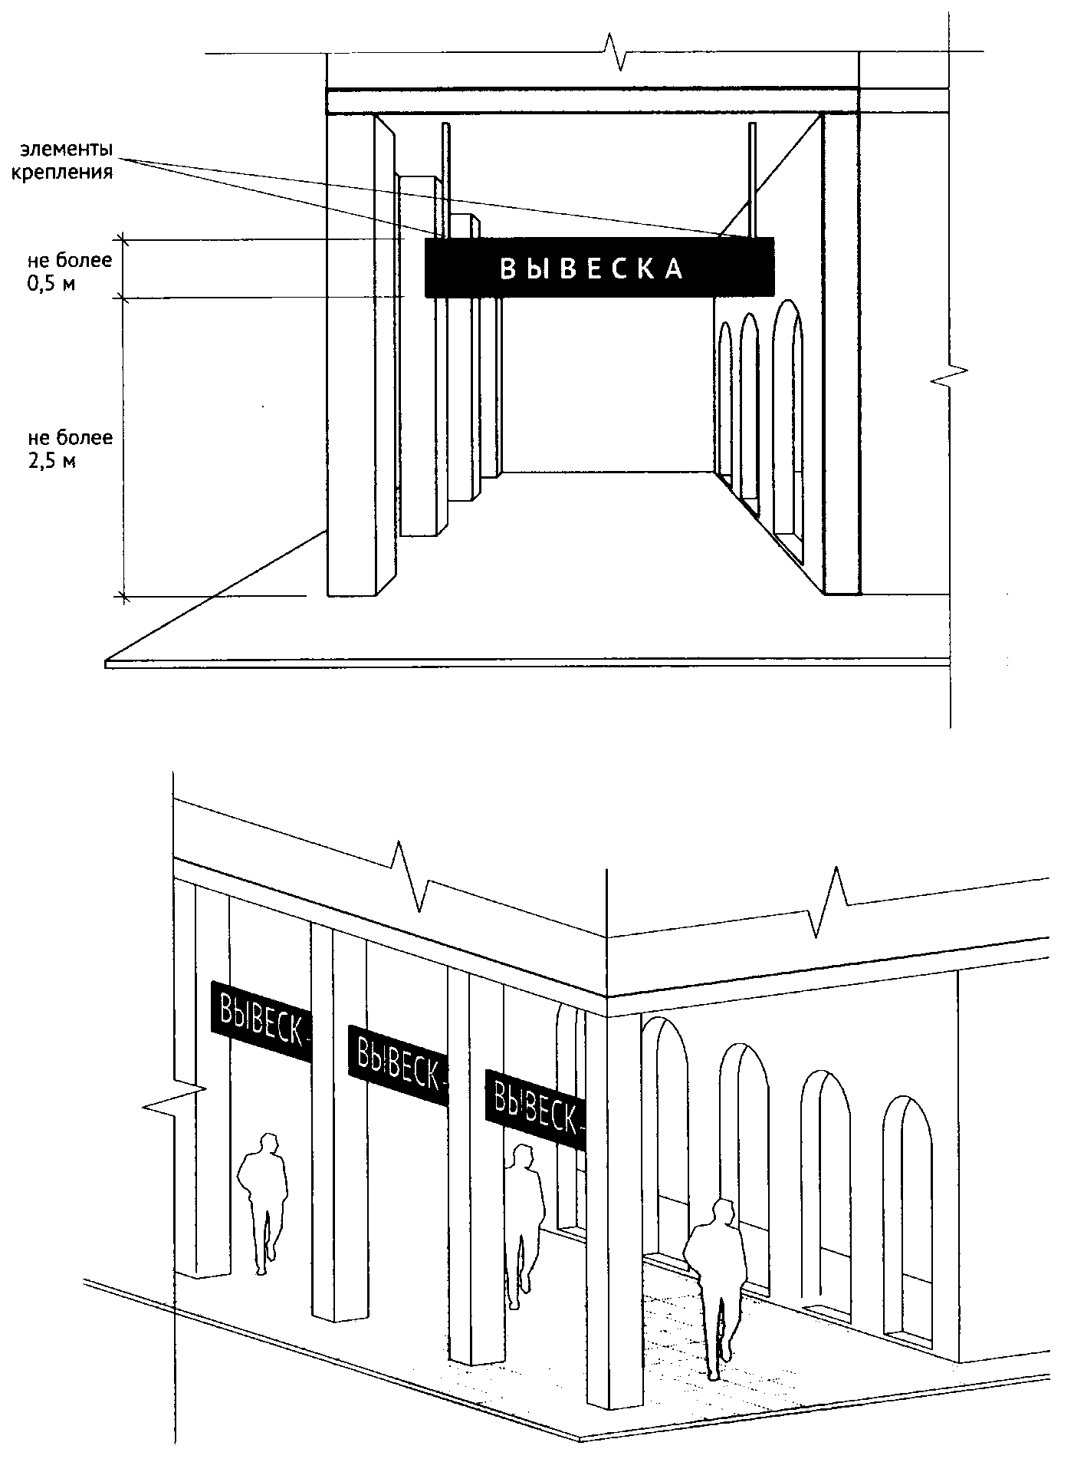

11. Крышные конструкции

11.1. Информационное поле вывесок, размещаемых на крышах объектов, располагается параллельно к поверхности фасадов объектов, по отношению к которым они установлены, выше линии карниза, парапета объекта (пункт 21.3 Правил).

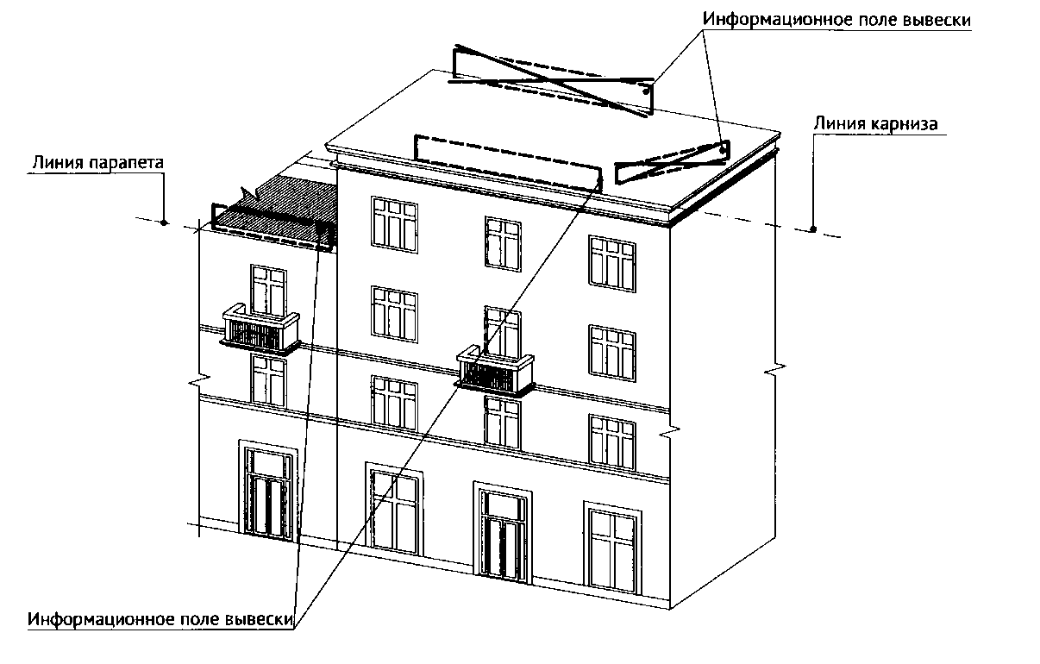

11.2. Конструкции вывесок, допускаемых к размещению на крышах зданий, строений, сооружений, представляют собой объемные символы (без использования подложки).

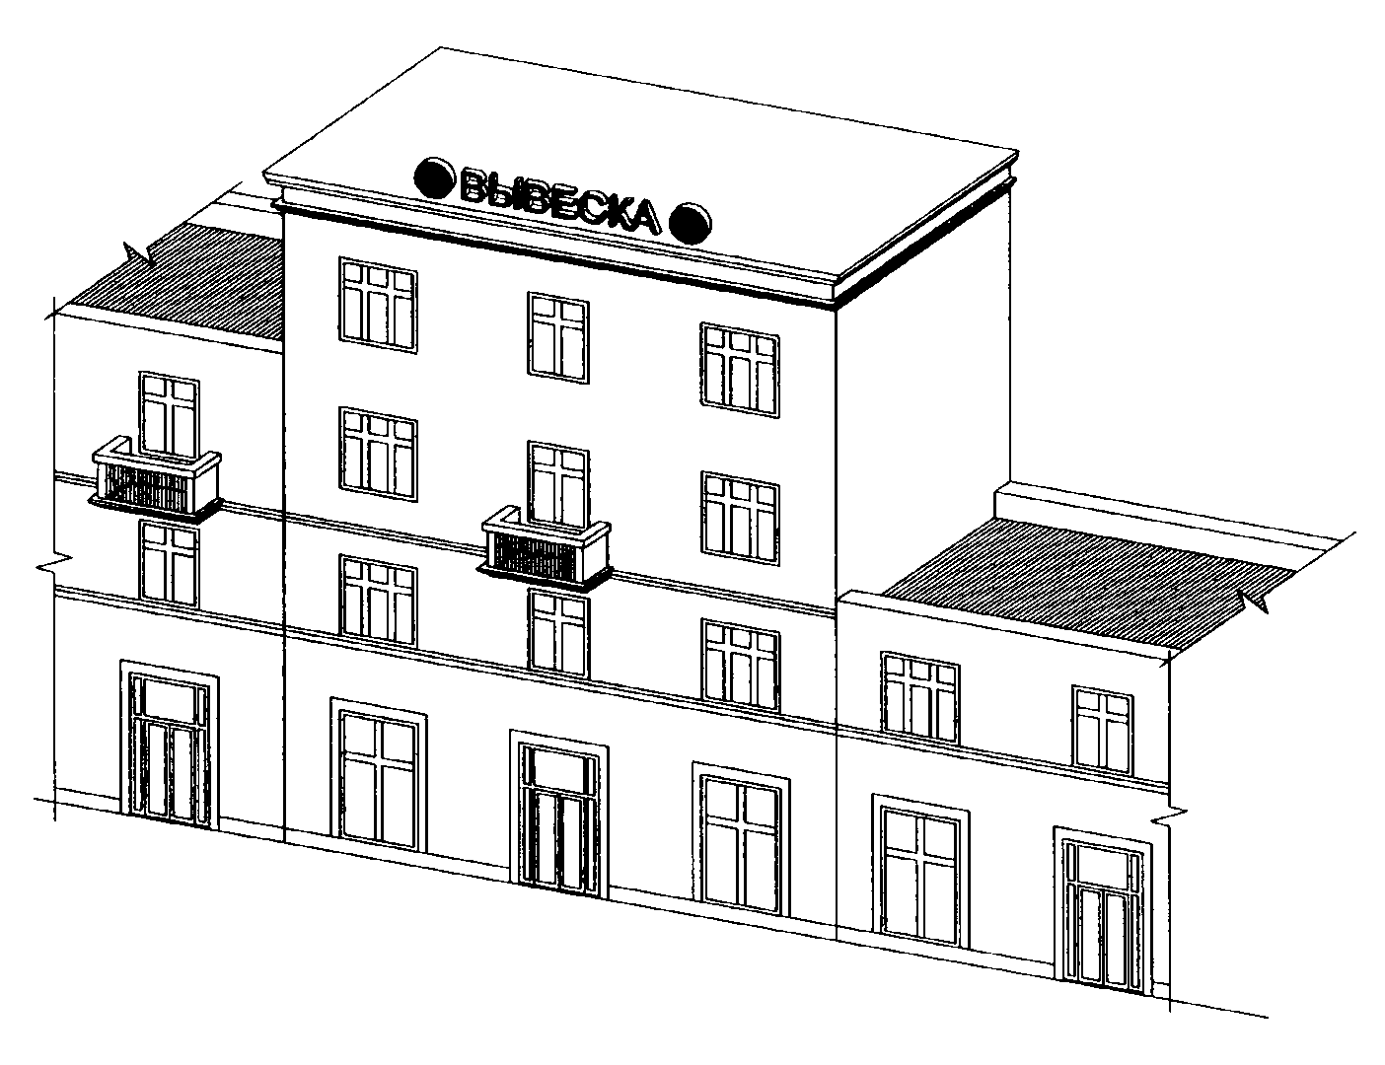

11.3. Высота информационных конструкций (вывесок), размещаемых на крышах зданий, строений, сооружений, с учетом всех используемых элементов не более 1,80 м для 1-3-этажных объектов (пункт 21.5 Правил).

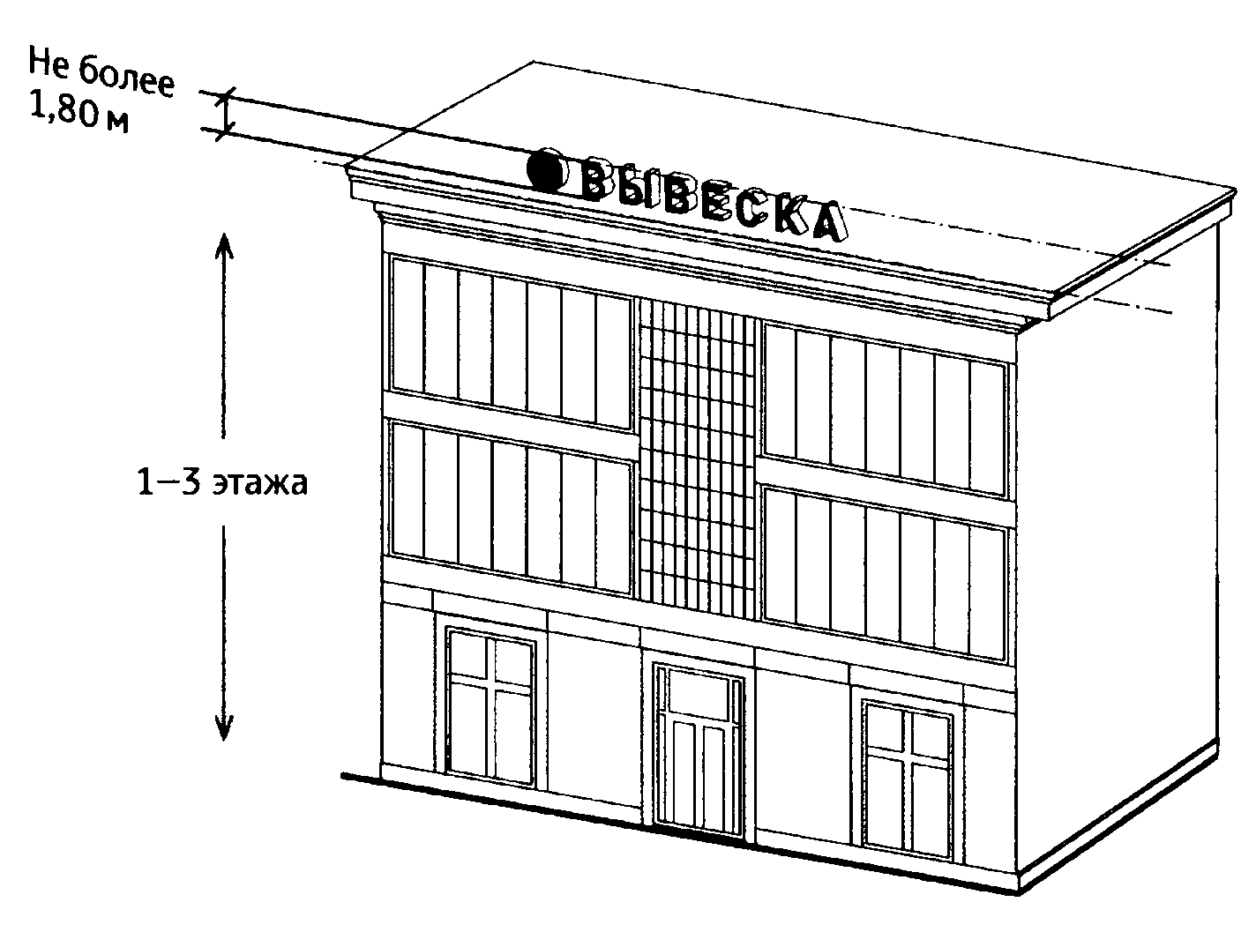

11.4. Высота информационных конструкций (вывесок), размещаемых на крышах зданий, строений, сооружений, с учетом всех используемых элементов не более 3 м для 4-7-этажных объектов (пункт 21.5 Правил).

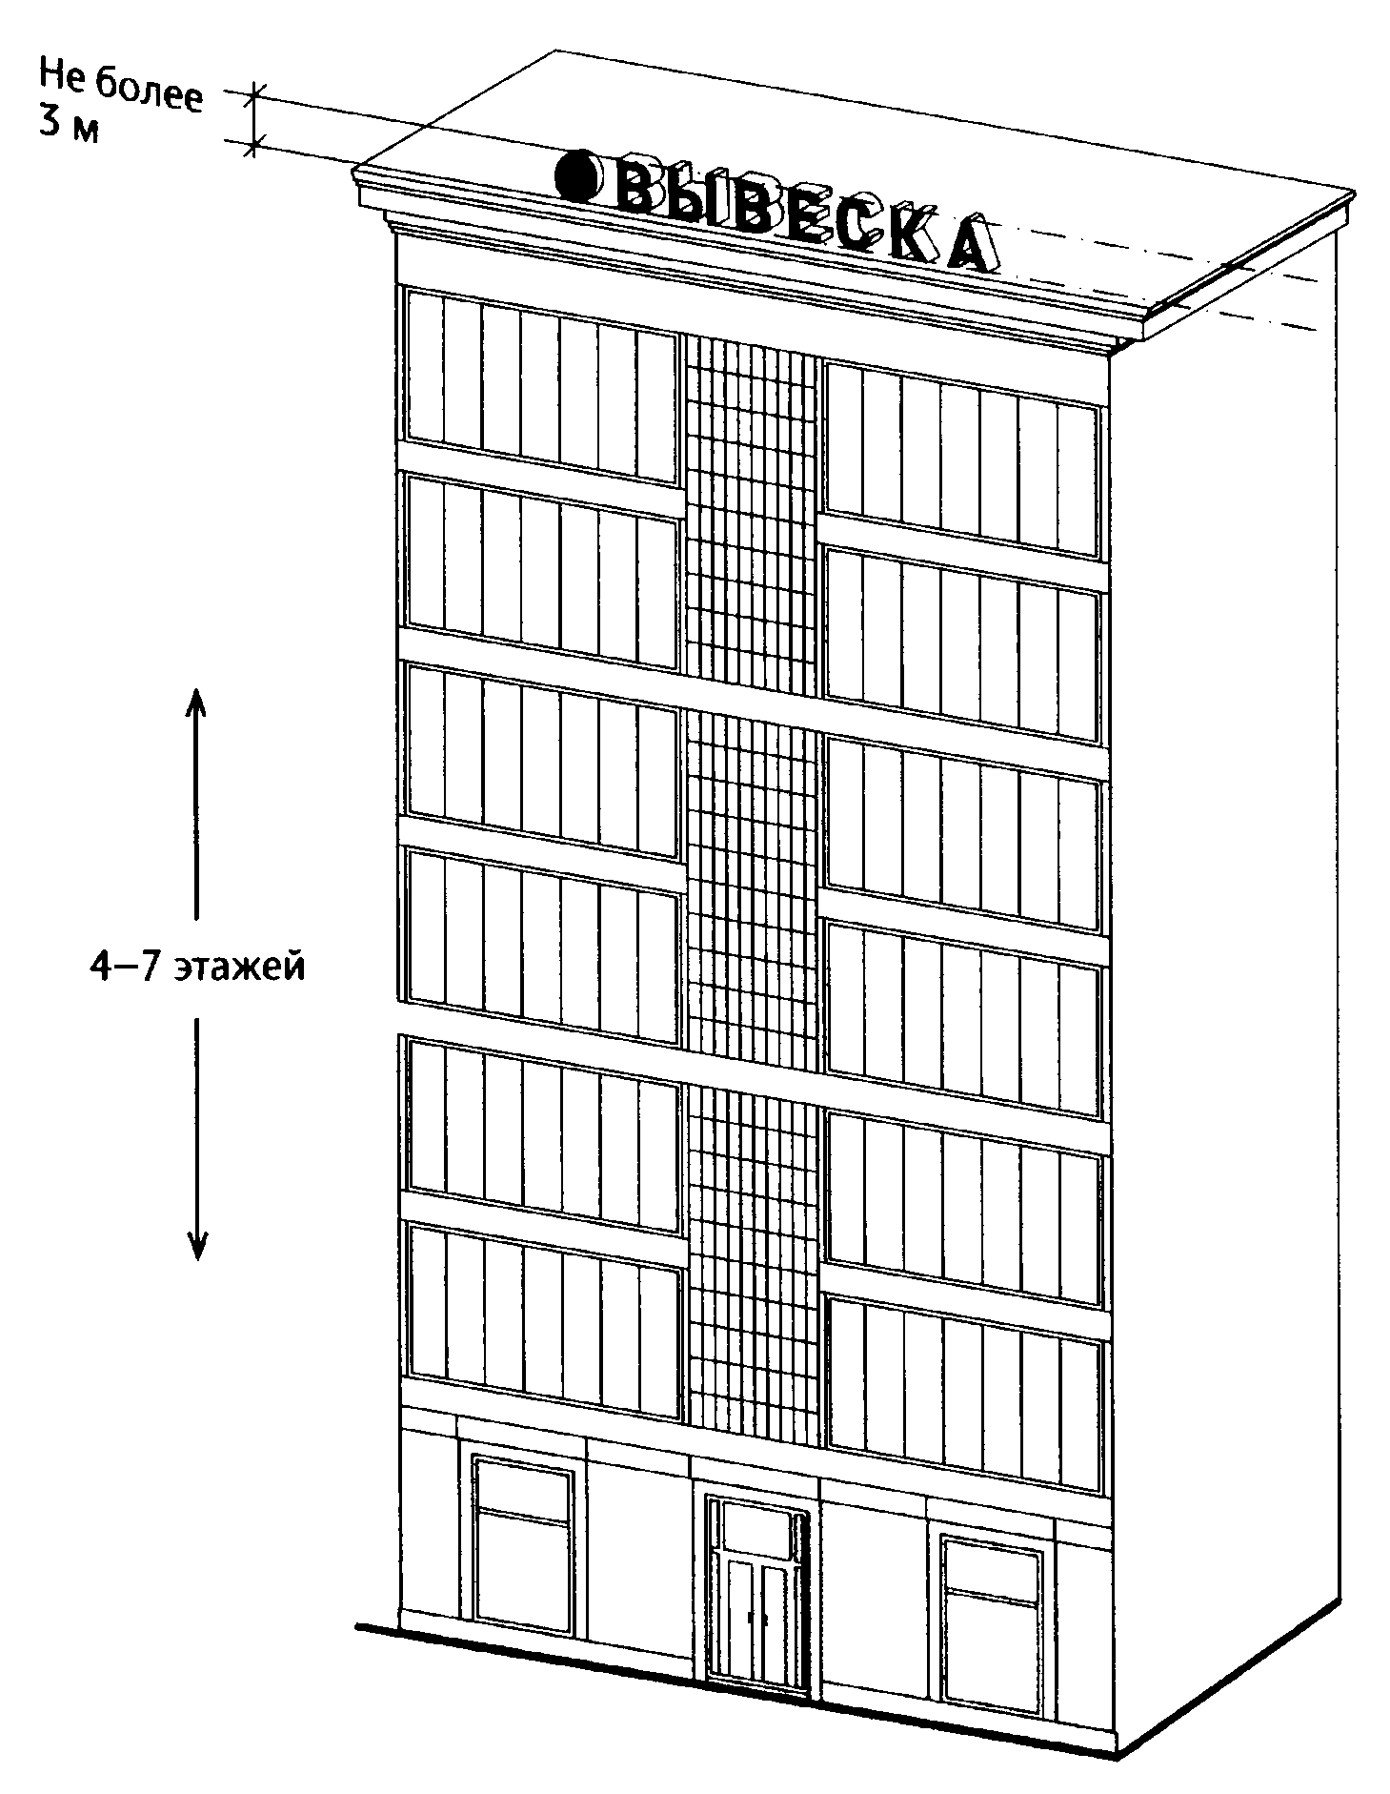

11.5. Высота информационных конструкций (вывесок), размещаемых на крышах зданий, строений, сооружений, с учетом всех используемых элементов не более 4 м для 8-12-этажных объектов (пункт 21.5 Правил).

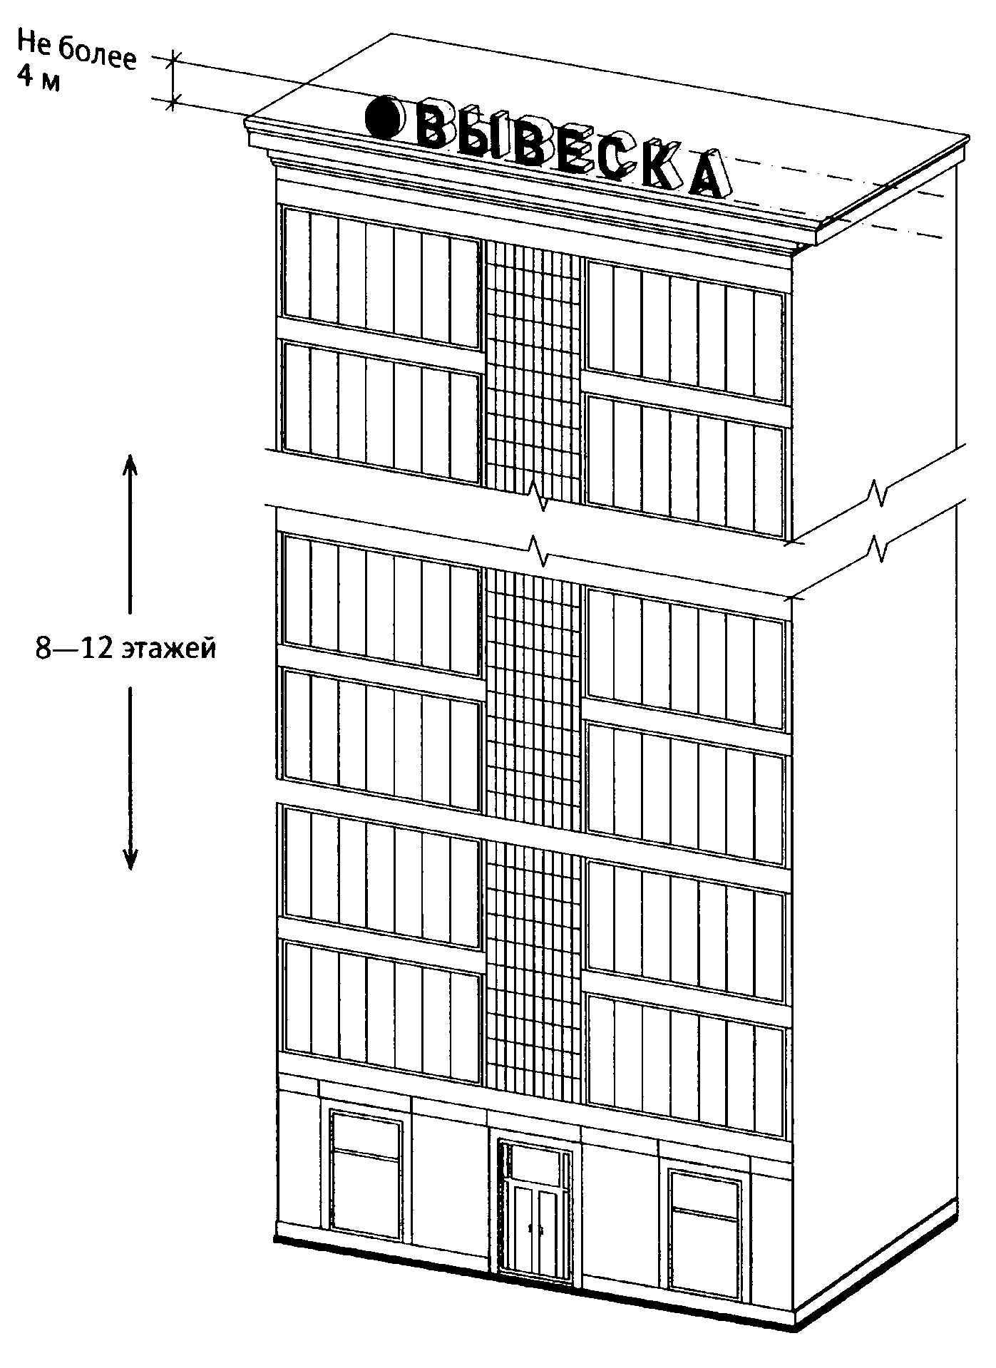

11.6. Высота информационных конструкций (вывесок), размещаемых на крышах зданий, строений, сооружений, с учетом всех используемых элементов не более 5 м для 13-17-этажных объектов (пункт 21.5 Правил).

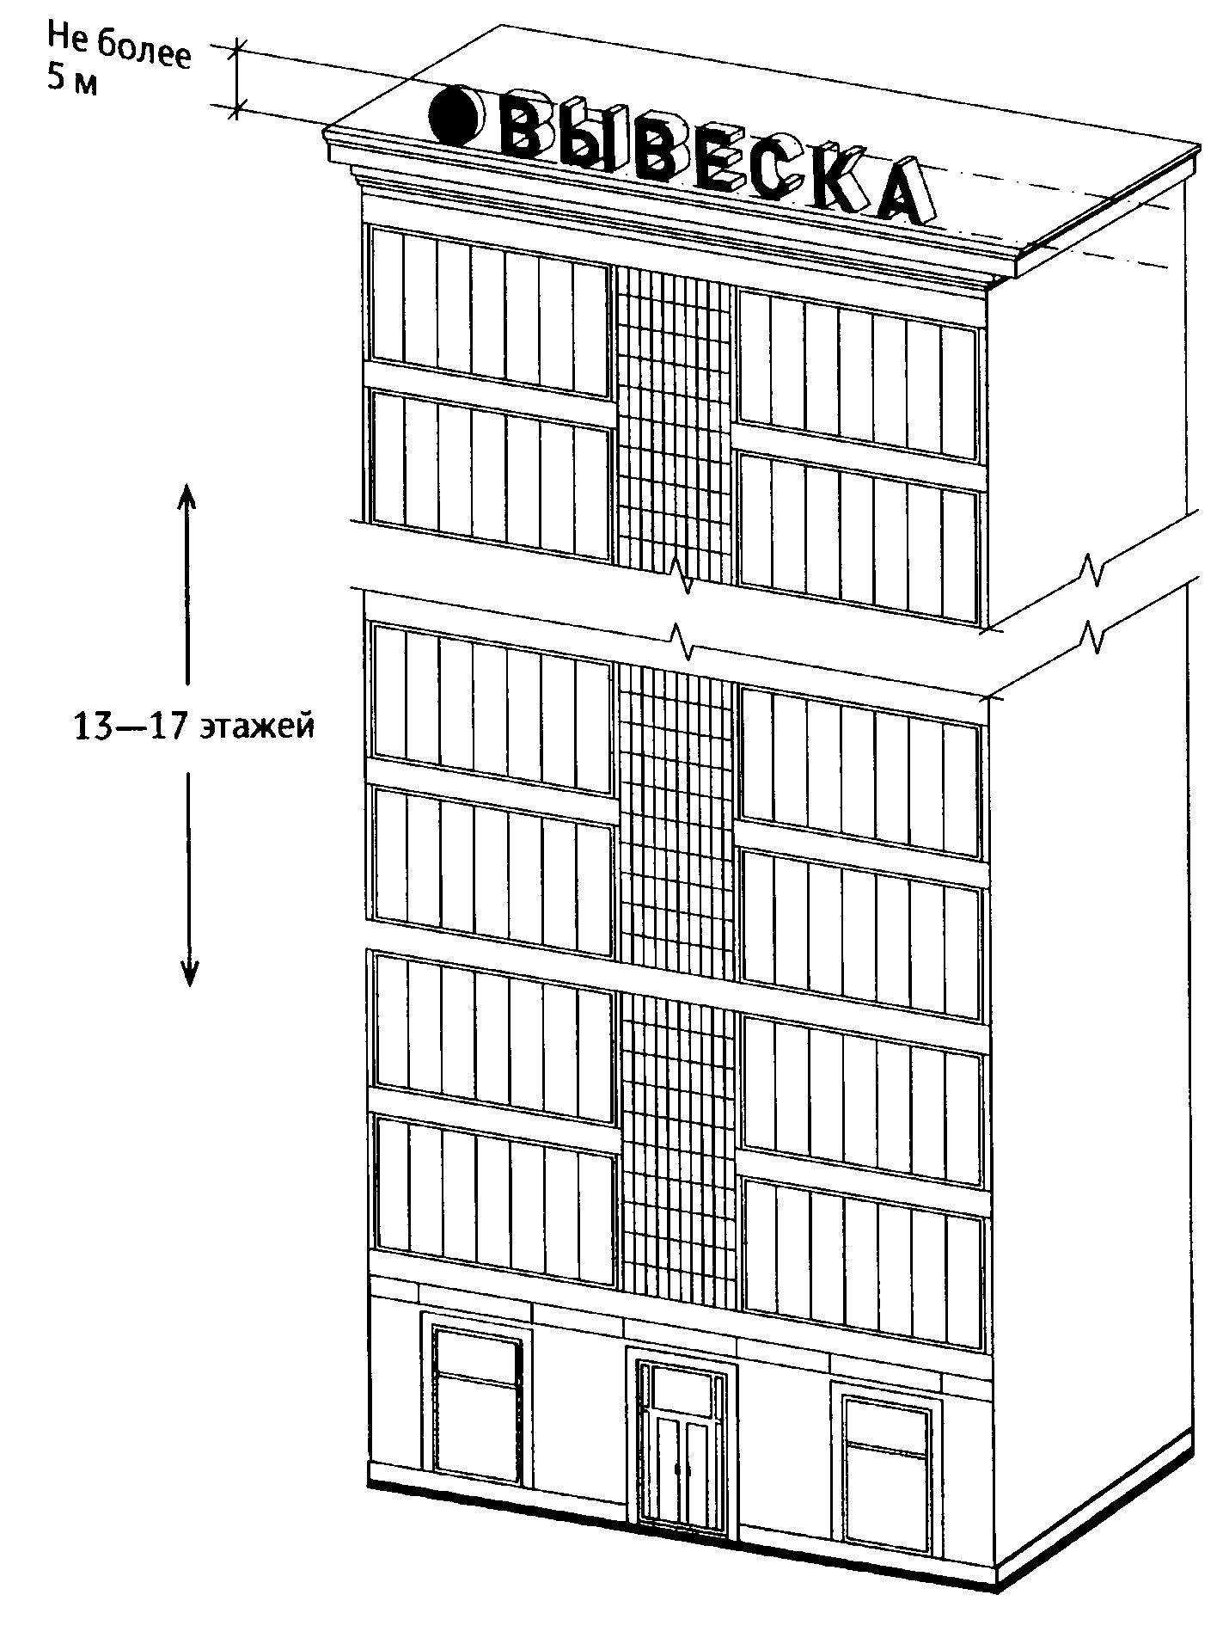

11.7. Высота информационных конструкций (вывесок), размещаемых на крышах зданий, строений, сооружений, с учетом всех используемых элементов не более 6 м для объектов, имеющих 18 и более этажей (пункт 21.5 Правил).

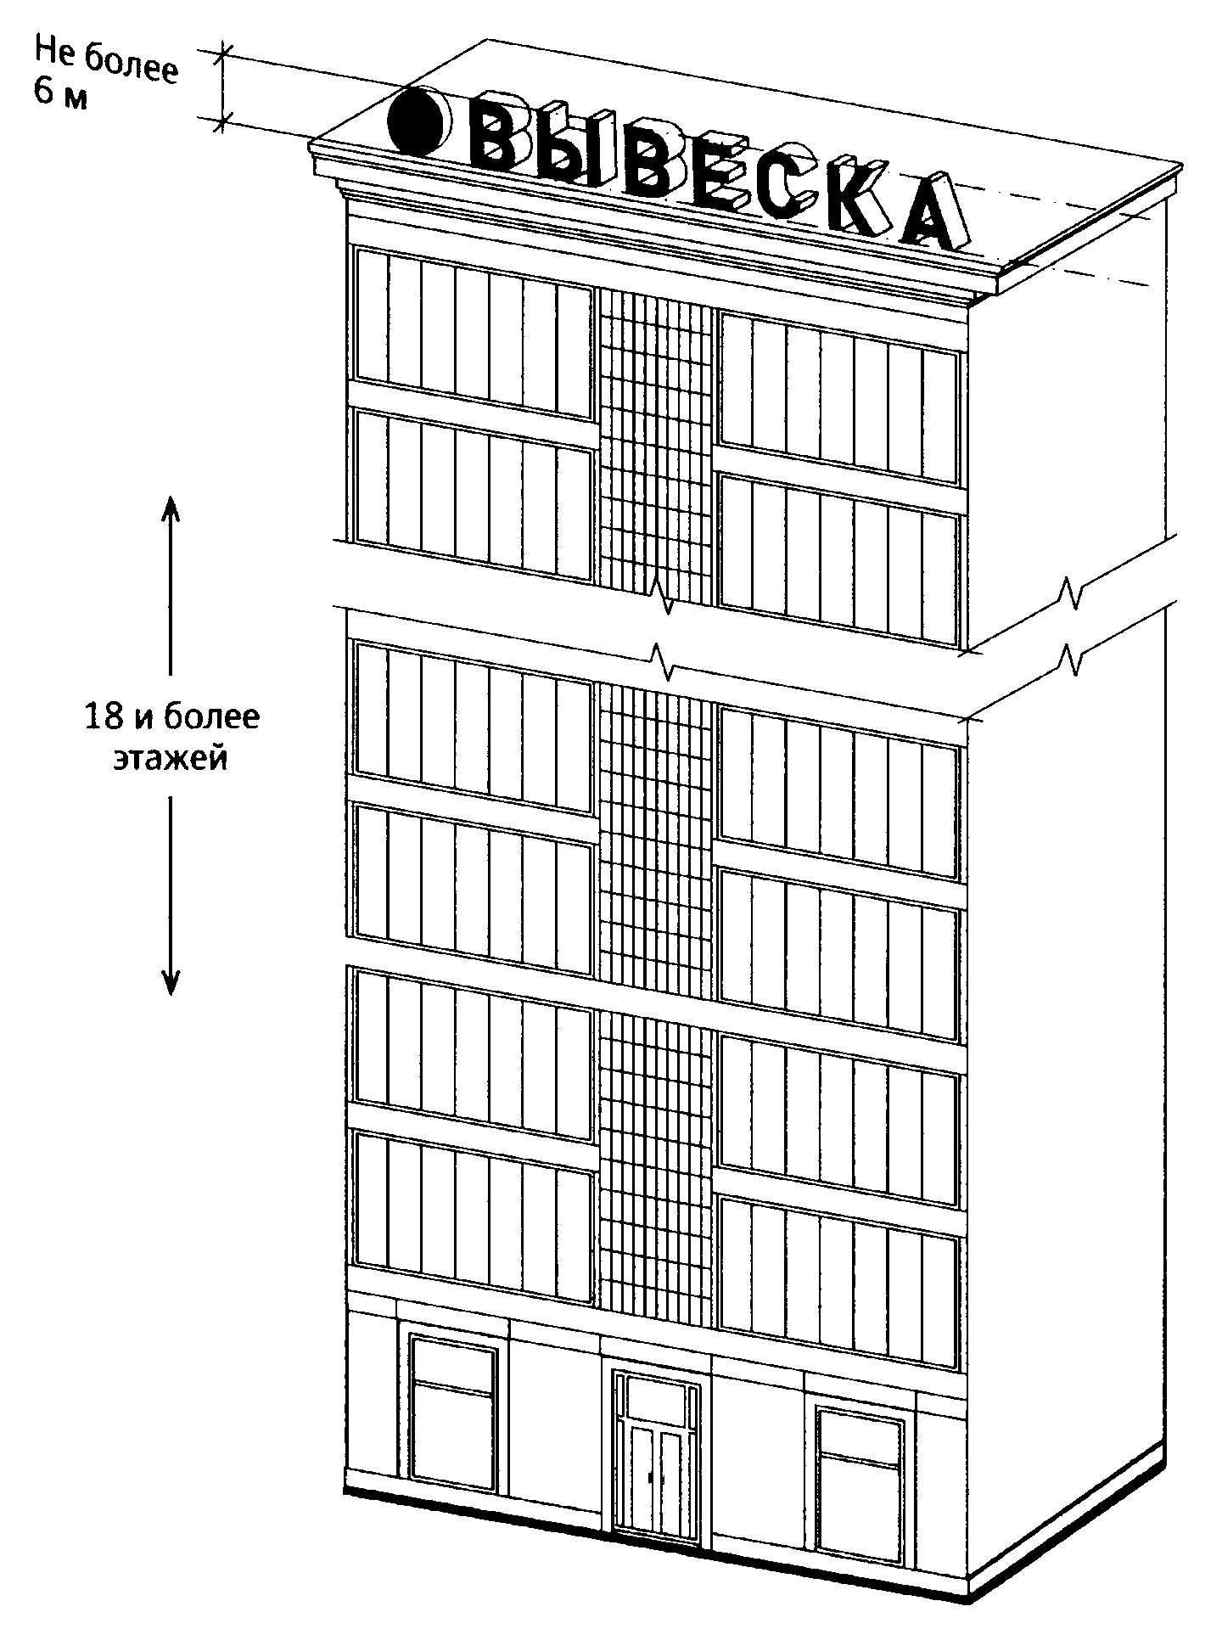

11.8. Длина вывески, устанавливаемой на крыше объекта, не превышает 80 процентов длины фасада, вдоль которого она размещена, при длине фасада до 35 м (включительно) (пункт 21.6 Правил).
При размещении информационной конструкции (вывески), содержащей изображение товарного знака, знака обслуживания, высота отдельных элементов информационного поля или художественных элементов, указанных в информационной конструкции, входящих в изображение указанного товарного знака, знака обслуживания, может превышать параметры, установленные Правилами, не более чем на 1/5 (пункт 21.5(1) Правил).

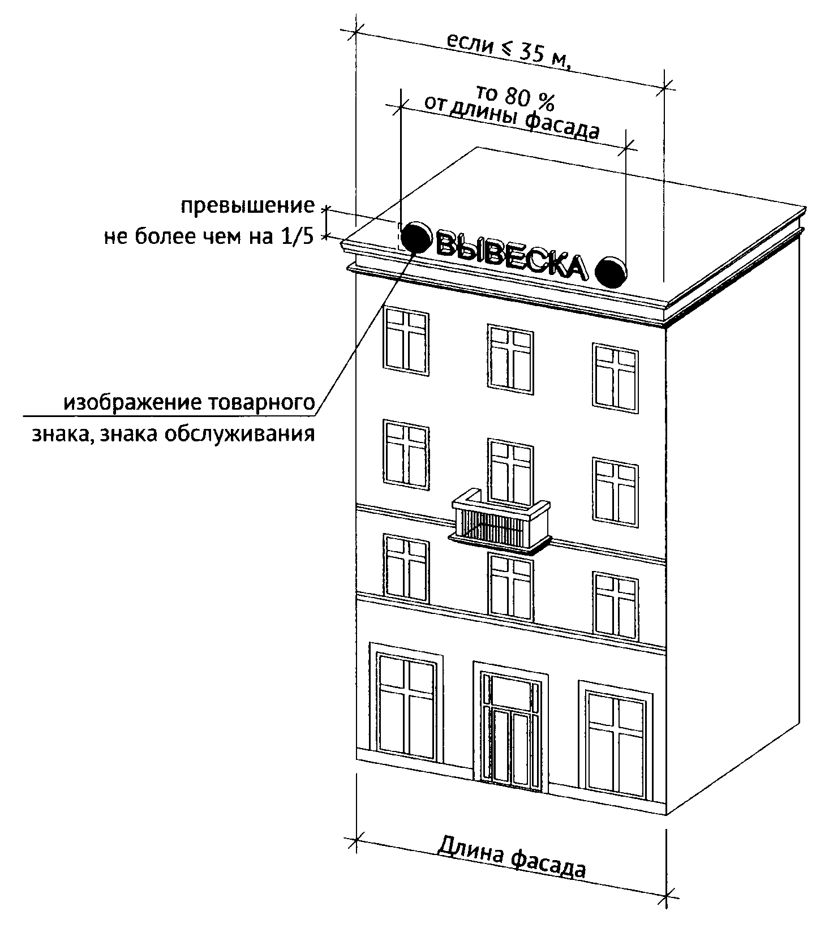

11.9. Длина вывески, устанавливаемой на крыше объекта, не может превышать половины длины фасада, вдоль которого она размещена, при длине фасада свыше 35 м (пункт 21.6 Правил).
При размещение информационной конструкции (вывески), содержащей изображение товарного знака, знака обслуживания, высота отдельных элементов информационного поля или художественных элементов, указанных в информационной конструкции, входящих в изображение указанного товарного знака, знака обслуживания, может превышать параметры не более чем на 1/5 (пункт 21.5(1) Правил).

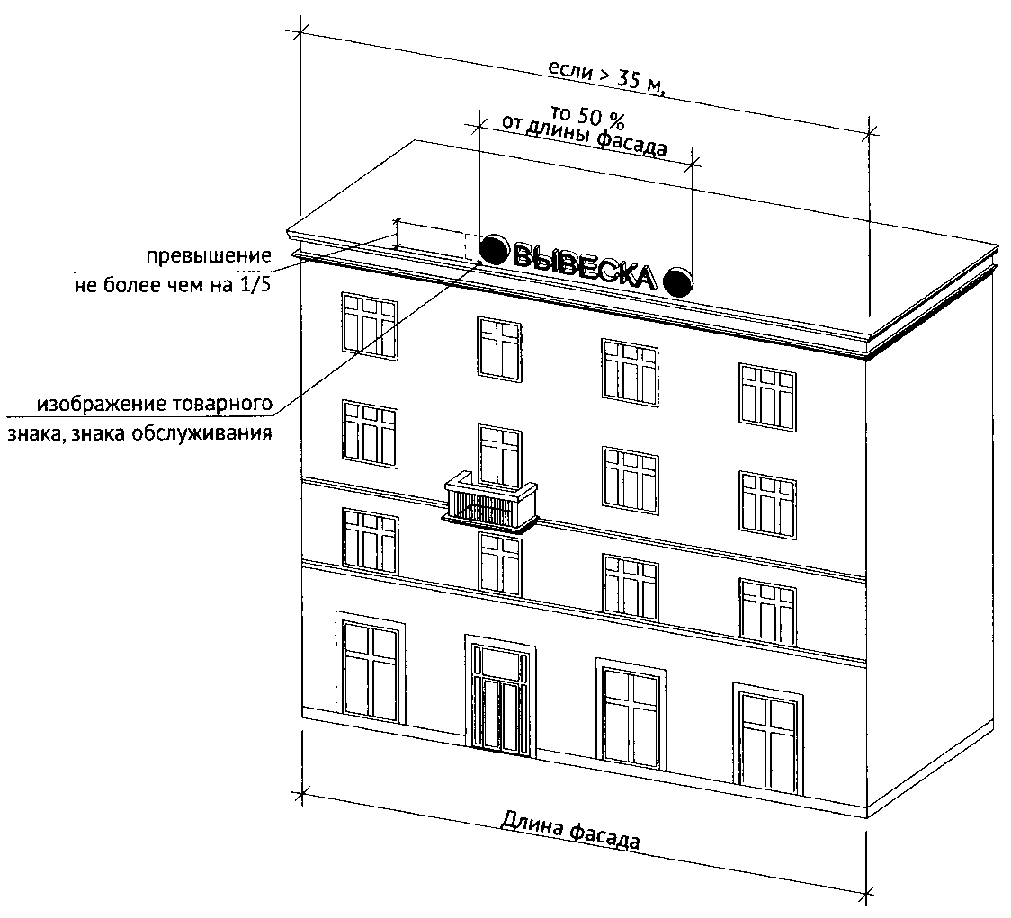

12. Уникальные конструкции

12.1. К уникальным информационным конструкциям относятся (пункт 22(1) Правил):
12.1.1. Барельеф.

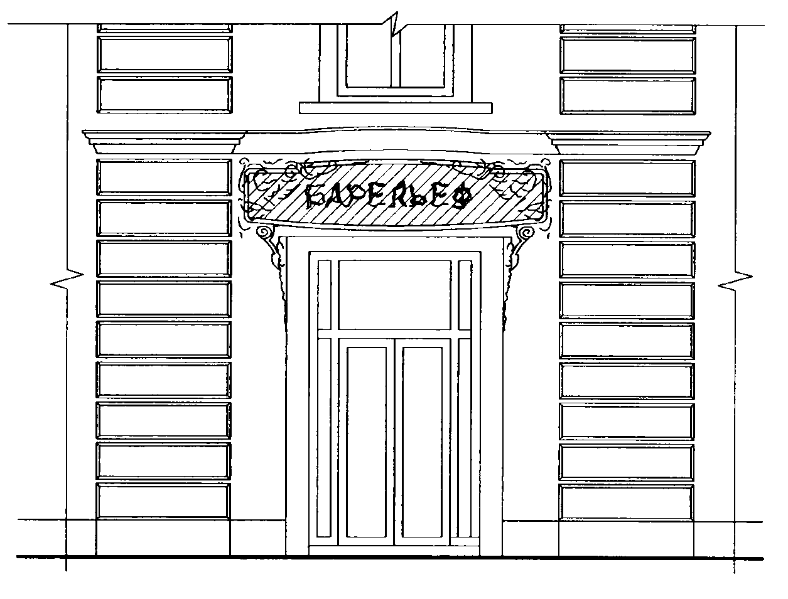

12.1.2. Мозаичное панно.

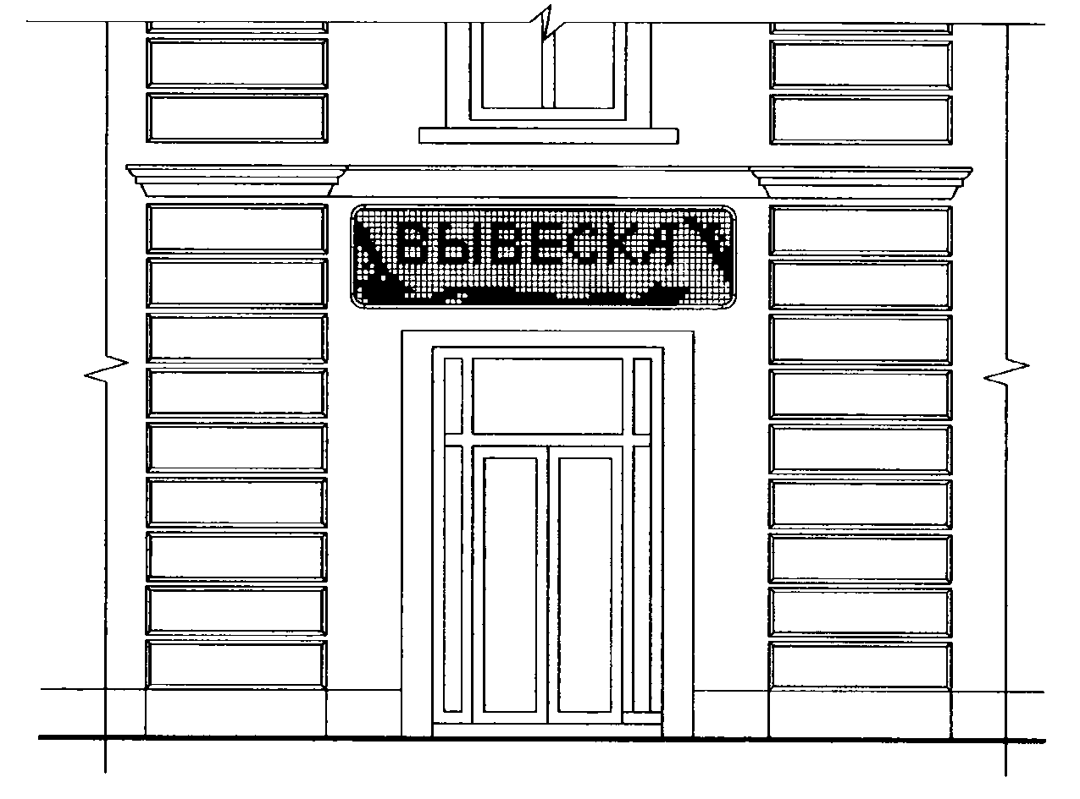

12.2. Вывески, являющиеся архитектурными элементами и декором внешних поверхностей объекта (пункт 22(1) Правил).

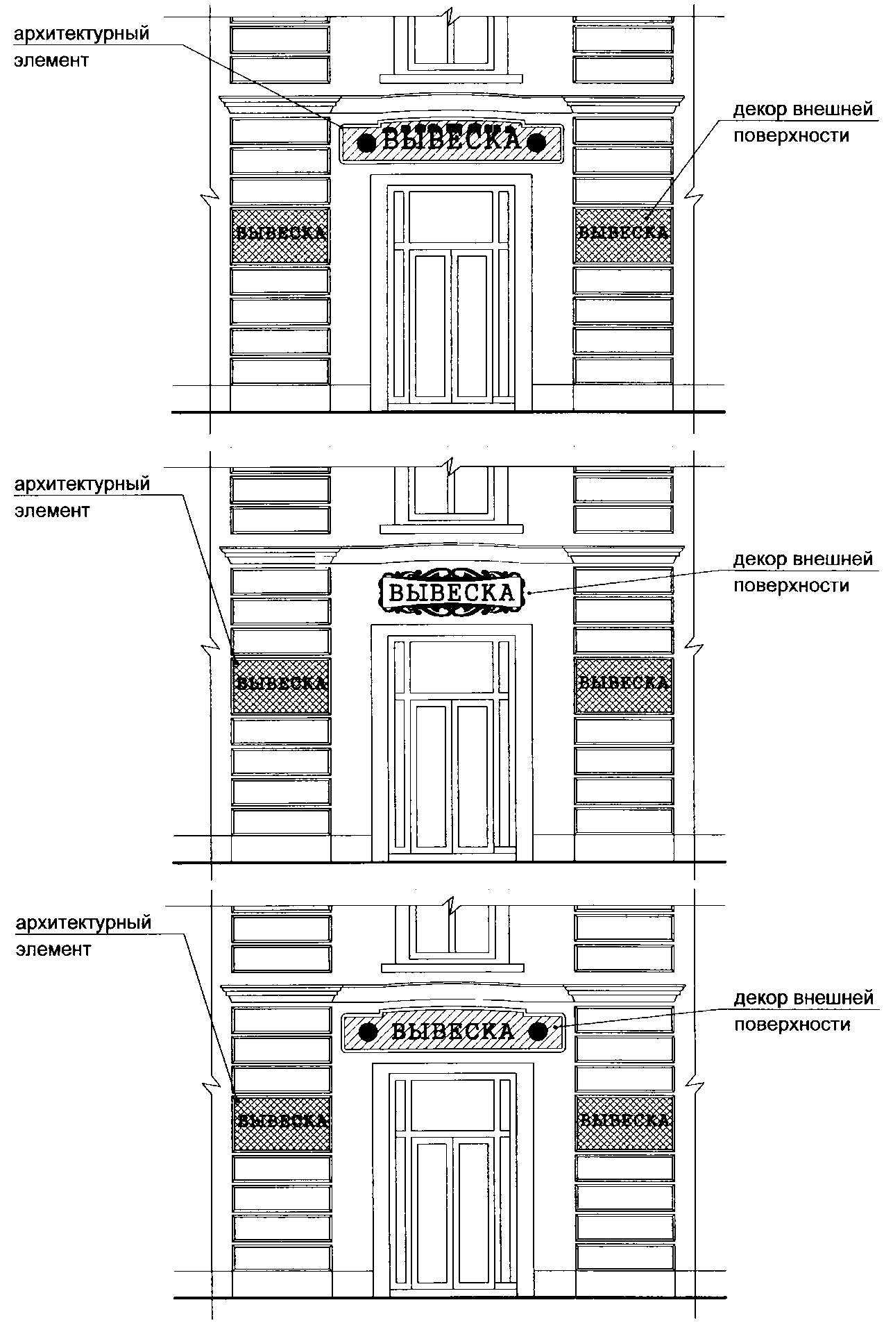

12.3. Вывески, исторический облик которых определен архитектурным проектом здания (пункт 22(1) Правил).

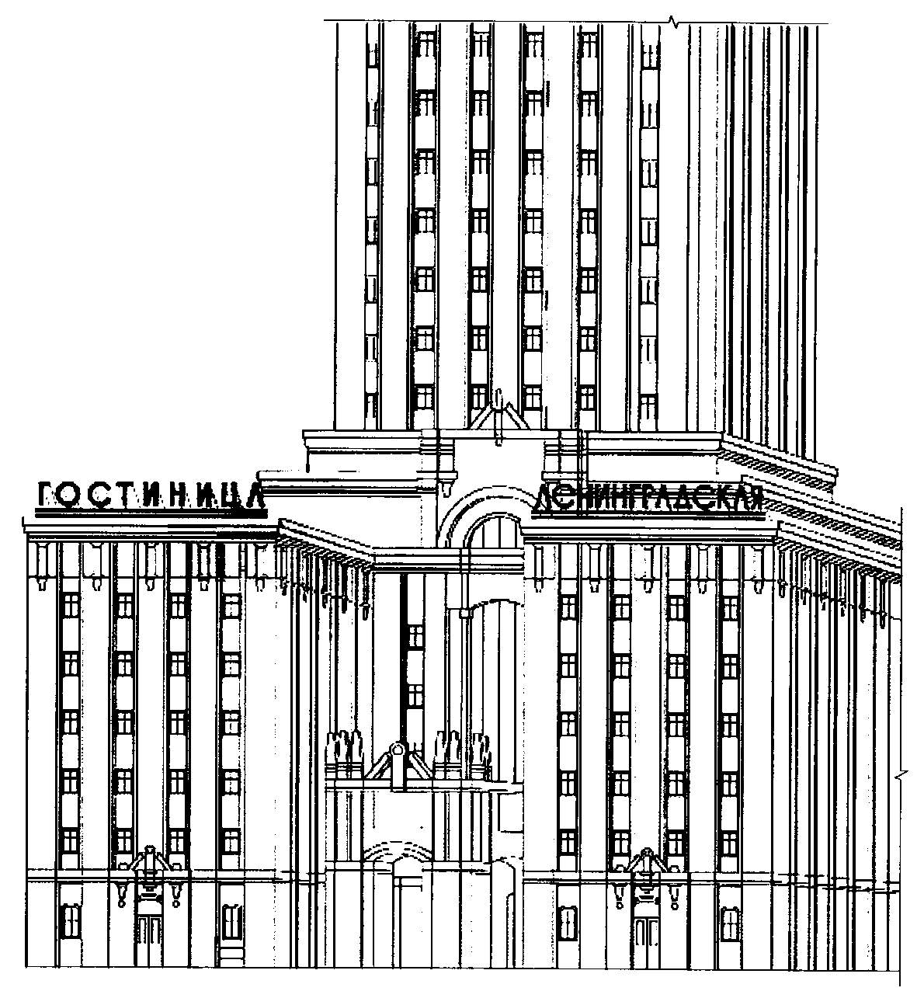

13. Отдельно стоящие информационные конструкции

Отдельно стоящие конструкции размещаются в пределах границ земельного участка, на котором располагаются здания, строения, сооружения.

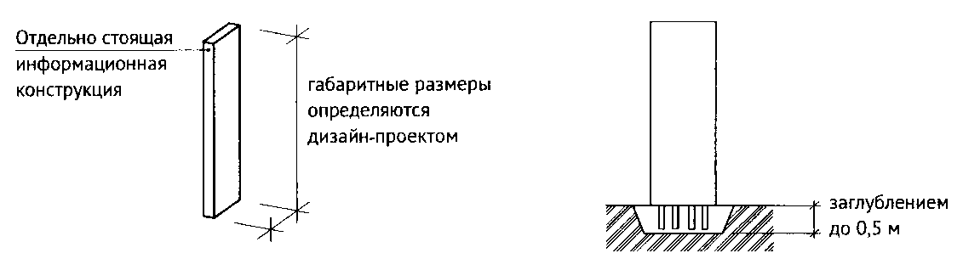

14. Ценовые табло автозаправочных станций

14.1. Ценовые табло (стелы) автозаправочных станций (далее - АЗС) - объекты из сборно-разборных конструкций, в том числе с подключением к сетям электроснабжения без организации подключения к инженерно-техническим водопроводным сетям, канализации, газо-, теплоснабжения, не превышающие по высоте 10 м, по длине - 3 м, по ширине - 0,8 м (постановление Правительства Москвы от 27 августа 2012 г. N 432-ПП "О перечне случаев, при которых получение разрешения на строительство не требуется").

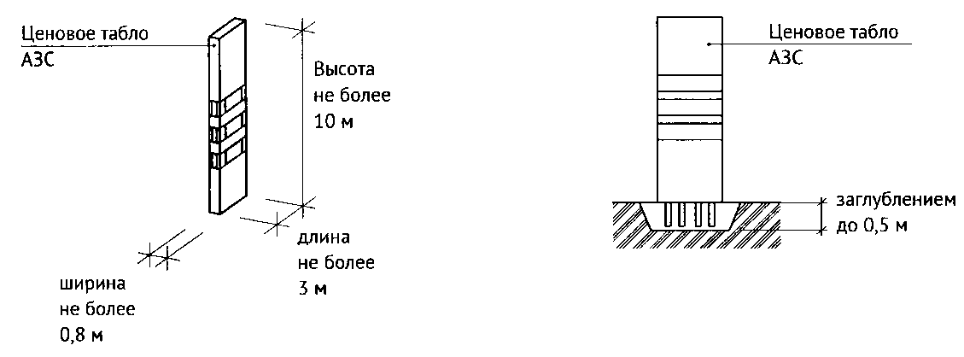

14.2. Размещение информационных конструкций в виде отдельно стоящих конструкций допускается только при условии их установки в границах земельного участка, на котором располагаются здания, строения, сооружения, являющиеся местом фактического нахождения, осуществления деятельности организации, индивидуального предпринимателя, сведения о которых содержатся в данных информационных конструкциях и которые являются единоличными собственниками указанных зданий, строений, сооружений, земельного участка или обладателями иного вещного либо обязательственного права на них (за исключением размещения ценовых табло (стел) автозаправочных станций за пределами границ земельных участков, занимаемых автозаправочными станциями) (пункт 7 Правил).

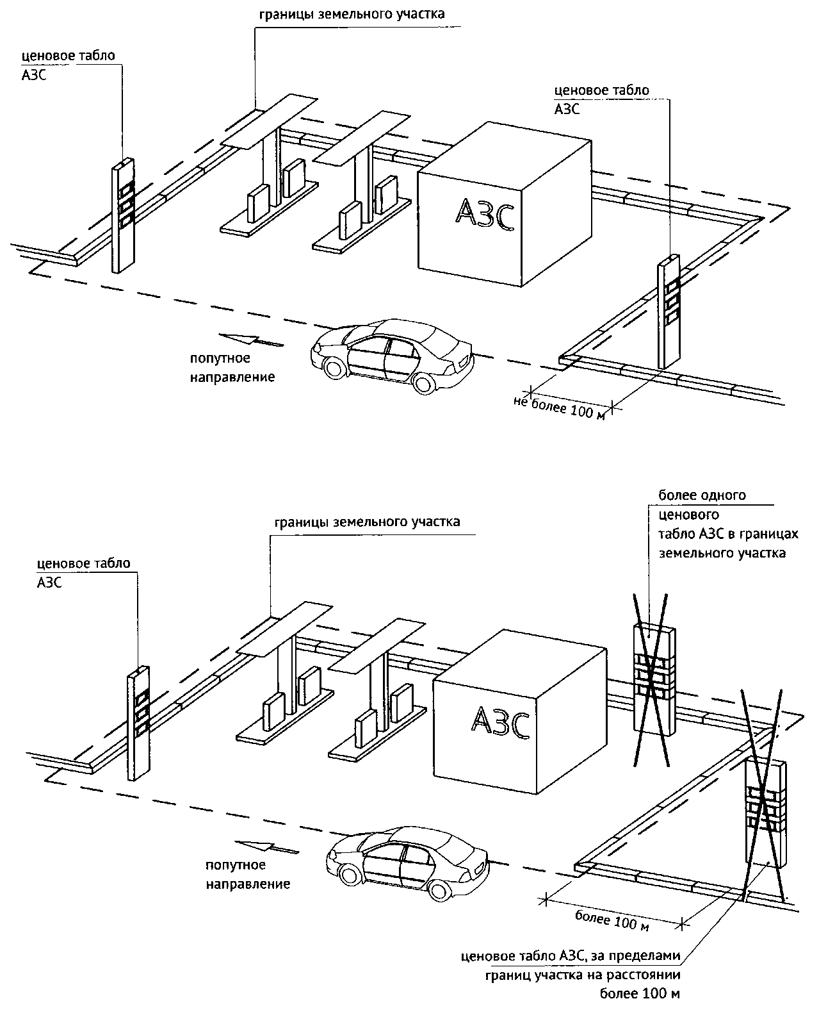

15. Размещение вывесок для летних кафе

Размещение информационных конструкций на внешних поверхностях нестационарных торговых объектов.
На период размещения сезонного кафе при стационарном предприятии общественного питания допускается размещение информационных конструкций (вывесок) путем нанесения надписей на маркизы и зонты, используемые для обустройства данного сезонного кафе. При этом высота размещаемых вывесок должна быть не более 0,20 м. В случае использования в вывесках, размещаемых на маркизах и зонтах сезонного кафе, изображения товарного знака, знака обслуживания высота указанного изображения не должна превышать 0,30 м, а информационное поле (текстовая часть) и декоративно-художественные элементы вывески должны быть размещены на единой горизонтальной оси (пункт 23 Правил).

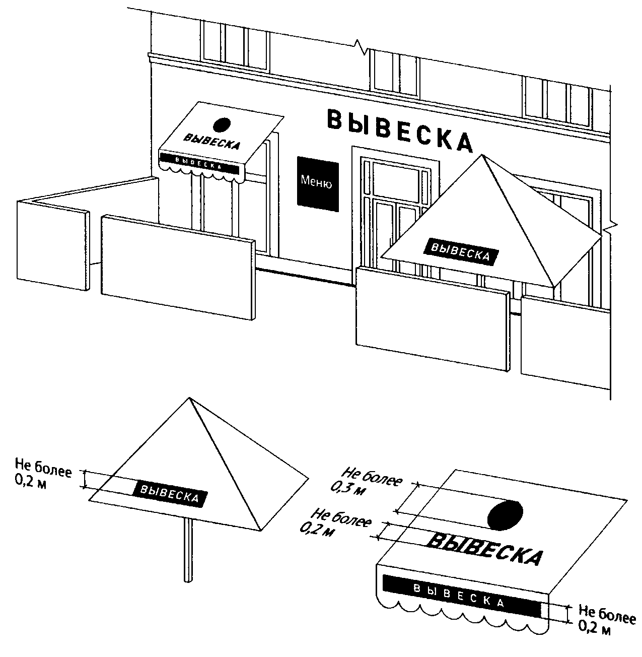

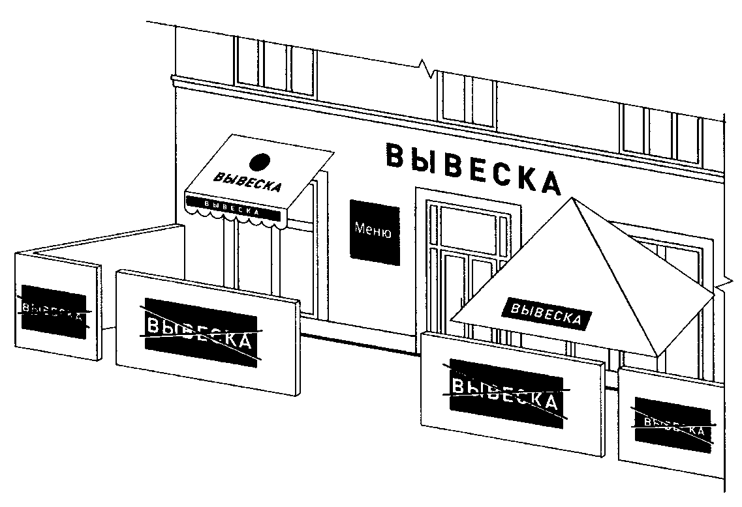

16. Запреты при размещении информационных конструкций

16.1. Запрещается размещение вывесок на ограждающих конструкциях (заборах, шлагбаумах, ограждениях, перилах) (пункт 10.3 Правил).

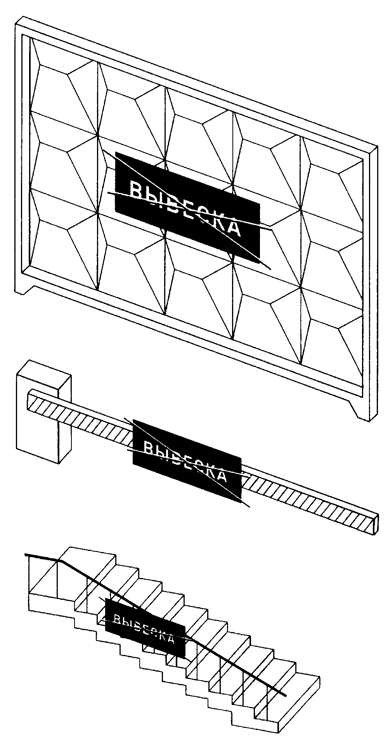

16.2. Запрещается размещение вывесок выше линии перекрытия между первым и вторым этажами, включая крыши (пункты 10.1, 10.2 Правил):
16.2.1. Объемные символы без подложки.

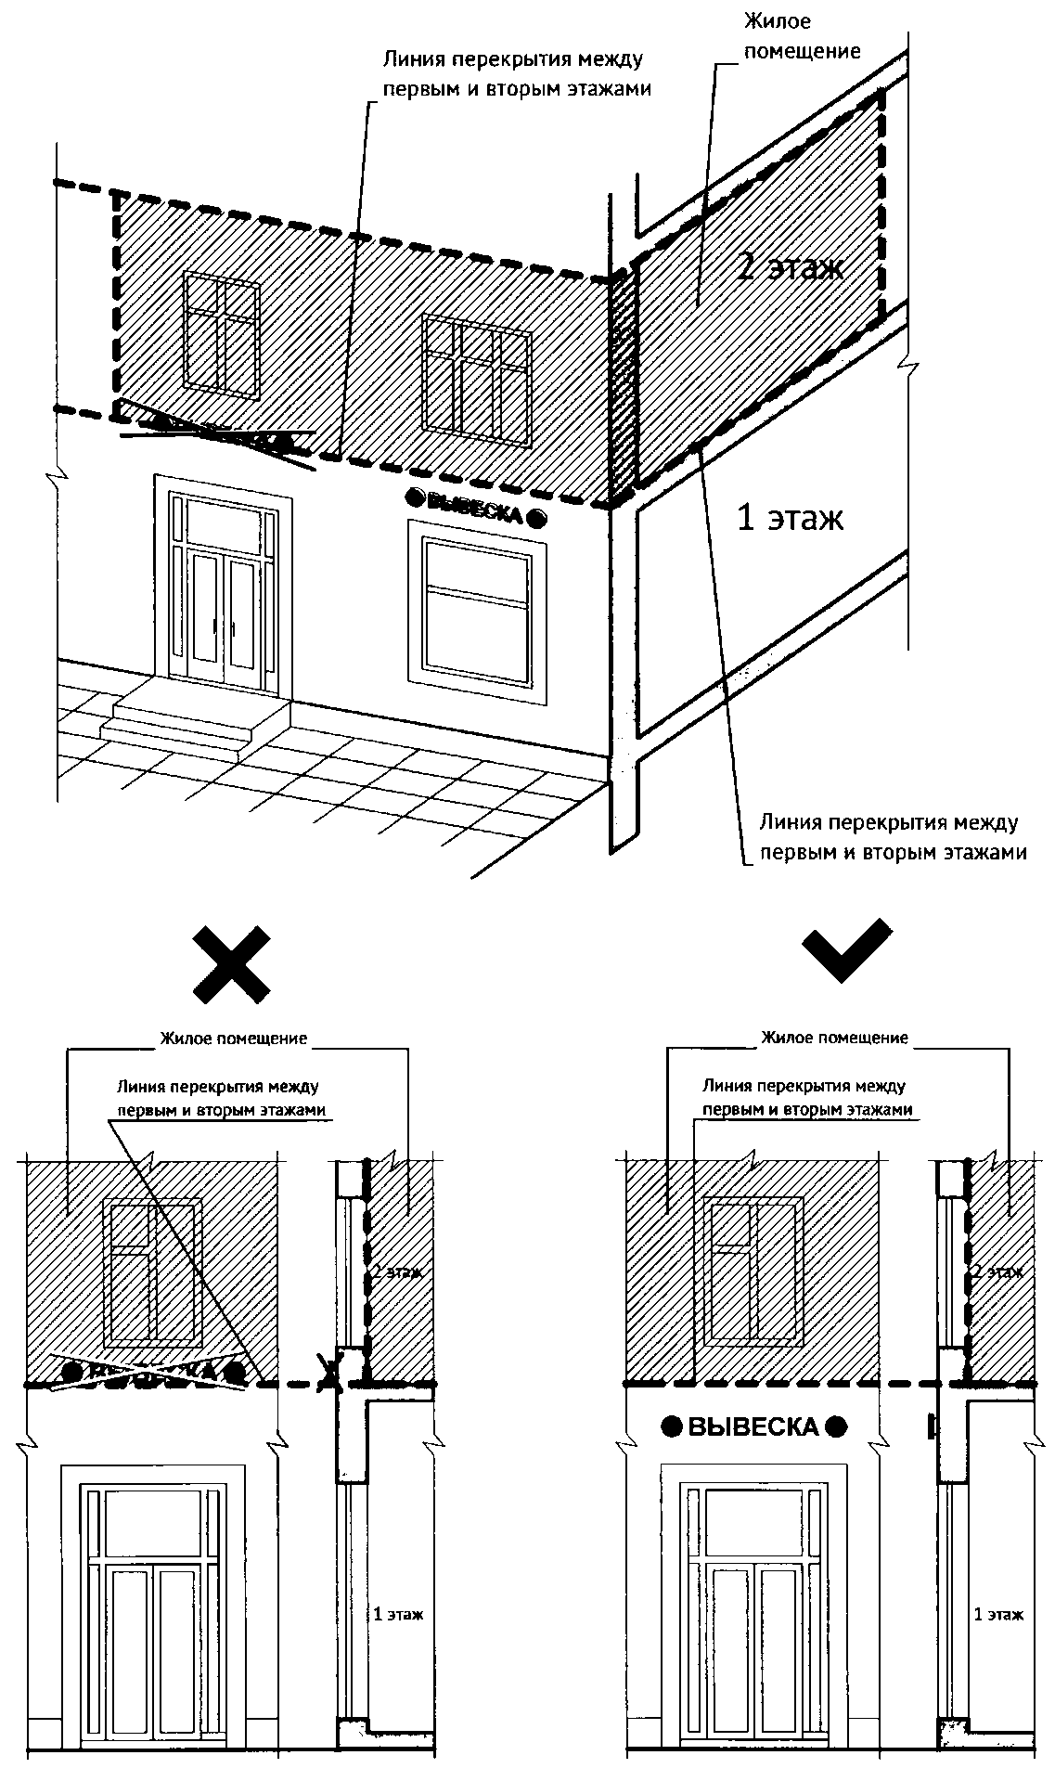

16.2.2. Объемные символы на подложке.

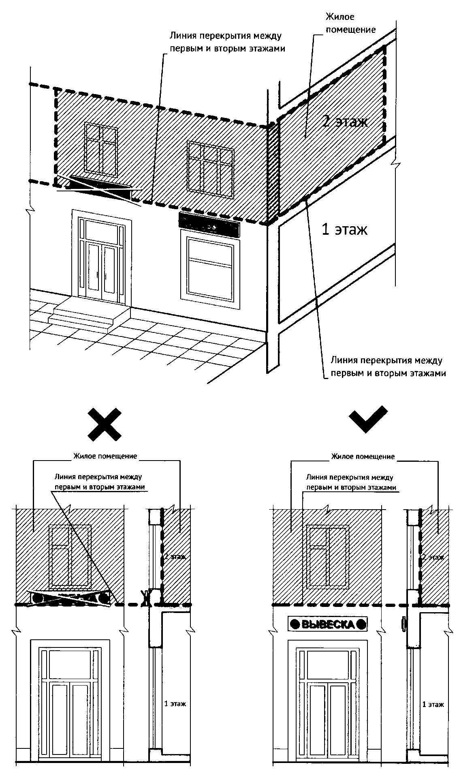

16.2.3. Световые коробы.

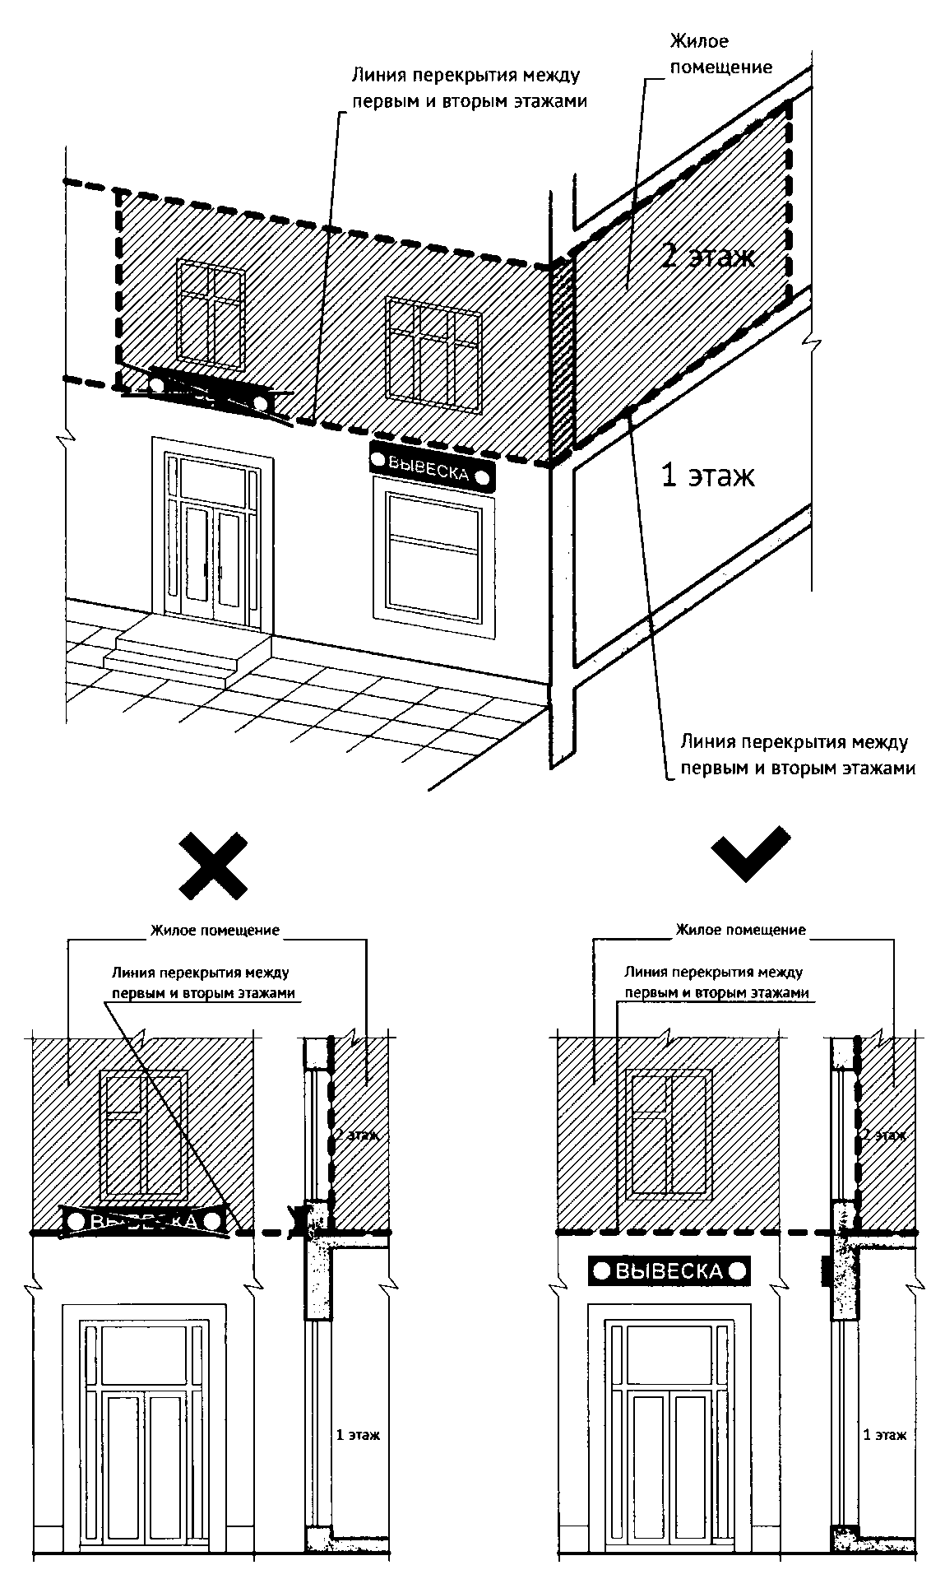

16.3. Запрещается размещение вывесок на архитектурных деталях фасадов объектов (в том числе на колоннах, пилястрах, орнаментах, лепнине) (пункты 10.1, 10.2 Правил).

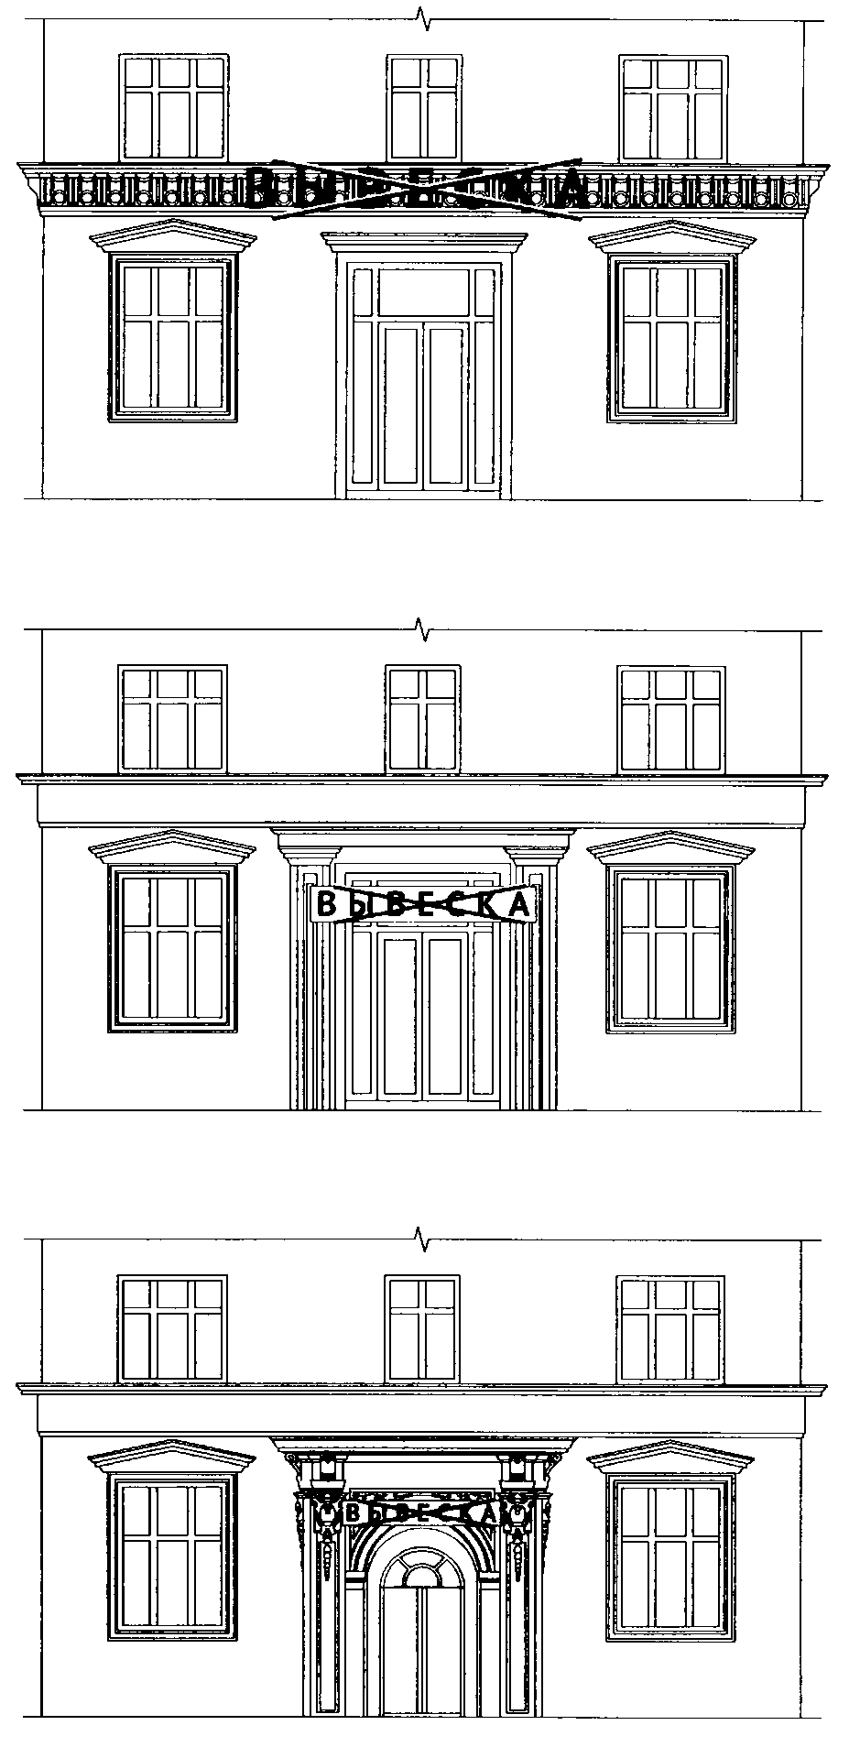

16.4. Запрещается размещение вывесок (за исключением уникальных информационных конструкций) путем непосредственного нанесения на поверхность фасада декоративно-художественного и (или) текстового изображения (методом покраски, наклейки и иными методами) (пункты 10.1, 10.2 Правил).

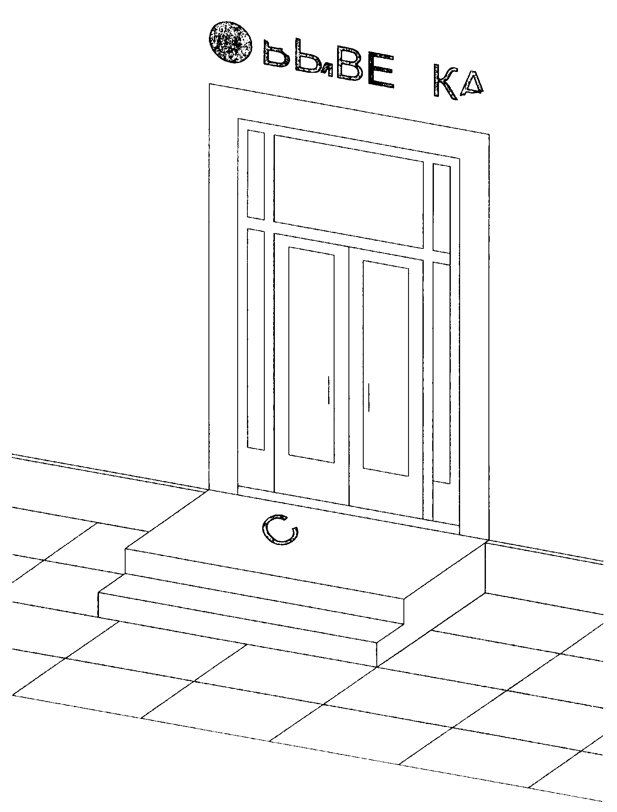

16.5. Запрещается вертикальный порядок расположения букв на информационном поле вывески (пункты 10.1, 10.2 Правил).

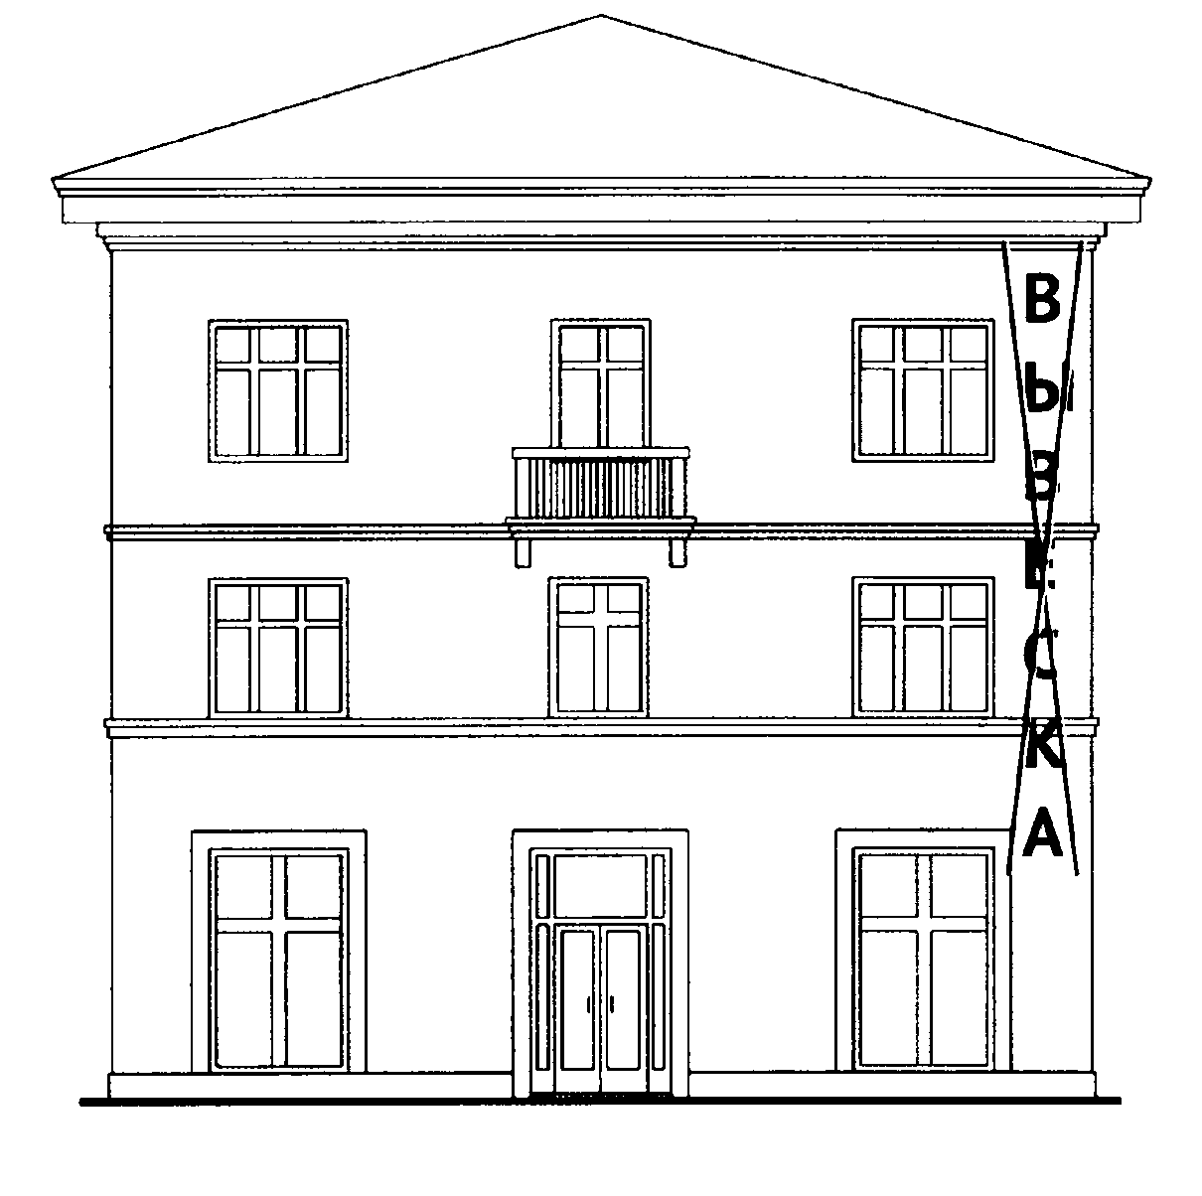

16.6. Запрещается нарушение геометрических параметров (размеров) вывесок (пункты 10.1, 10.2 Правил).

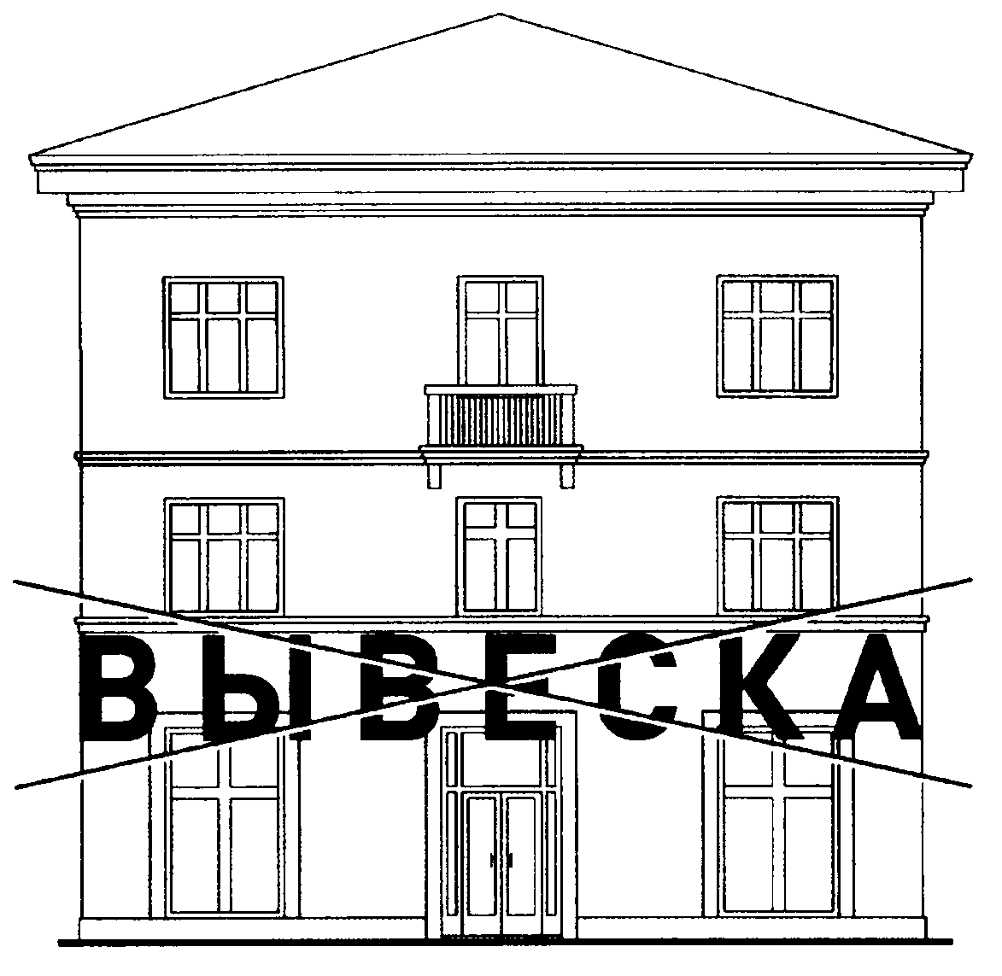

16.7. Запрещается размещение вывесок с использованием неоновых светильников, мигающих (мерцающих) элементов (пункты 10.1, 10.2 Правил).

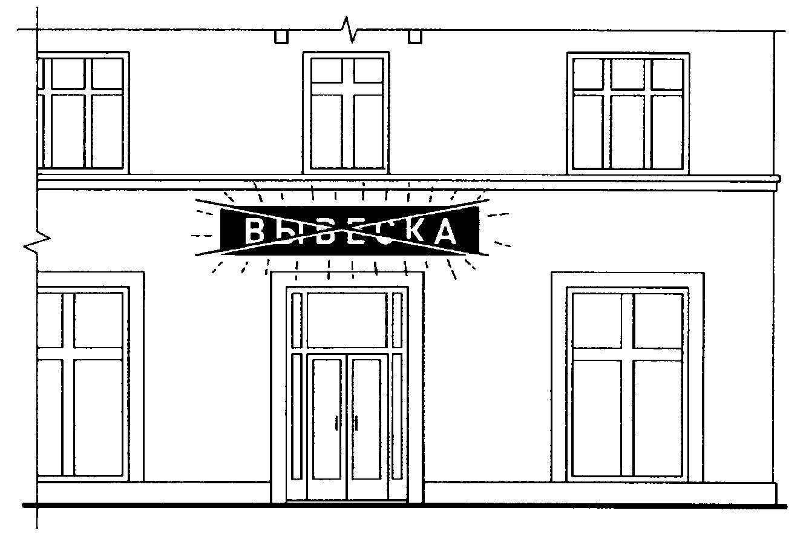

16.8. Запрещается размещение настенных вывесок одна над другой (за исключением случаев размещения вывесок в соответствии с дизайн-проектом) (пункты 10.1, 10.2 Правил).

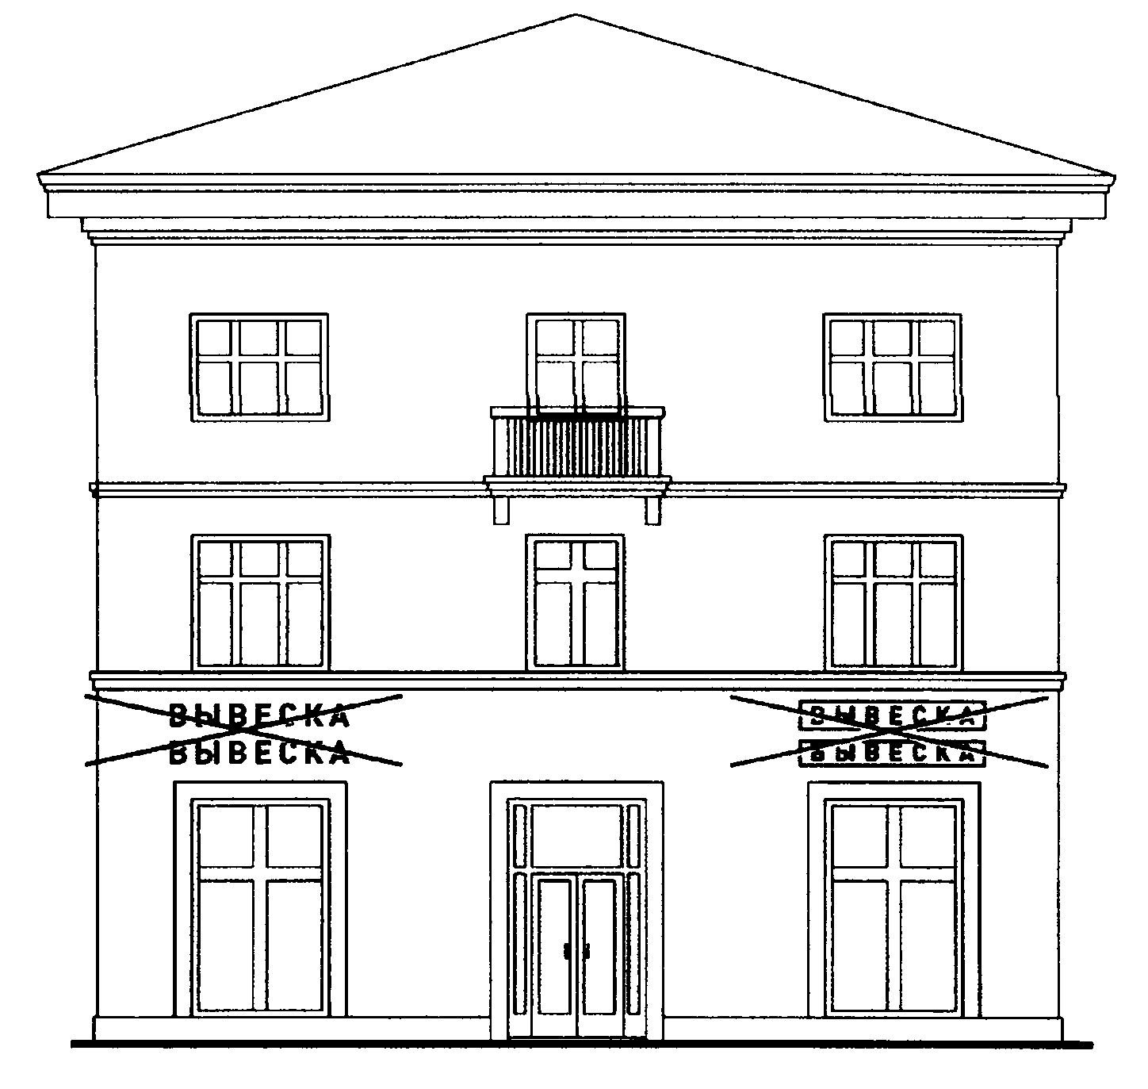

16.9. Запрещается размещение вывесок на расстоянии ближе чем 1 м от мемориальных досок (пункты 10.1, 10.2 Правил).

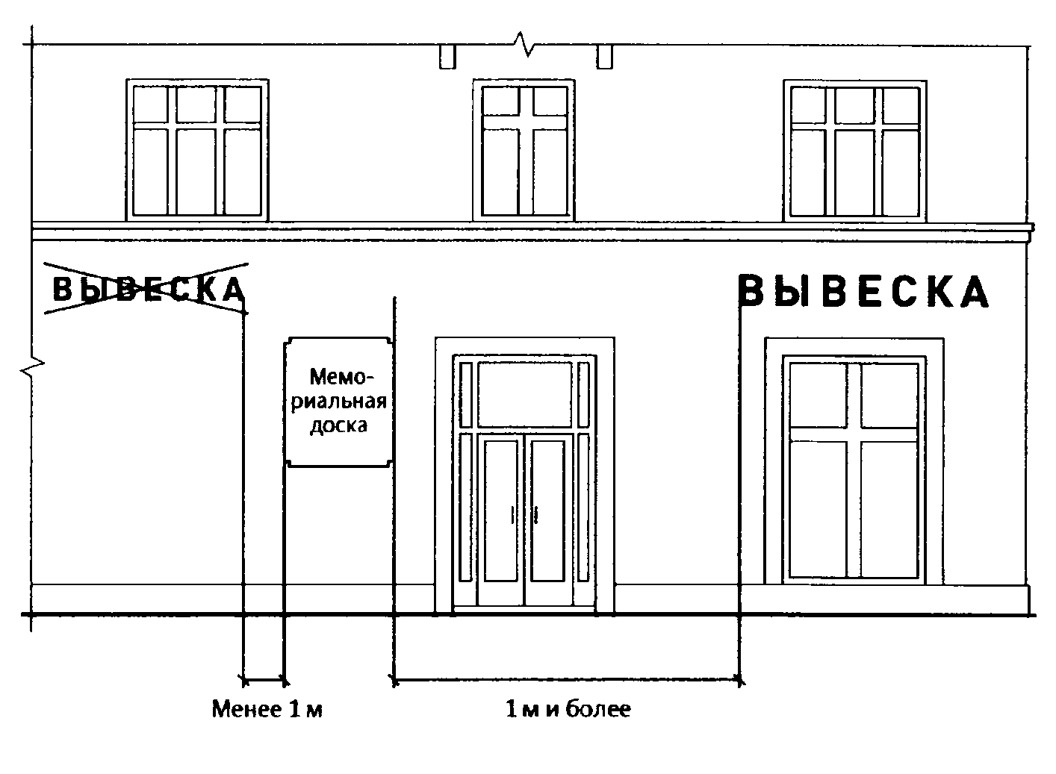

16.10. Запрещается перекрытие (закрытие) указателей наименований улиц и номеров домов (пункты 10.1, 10.2 Правил).

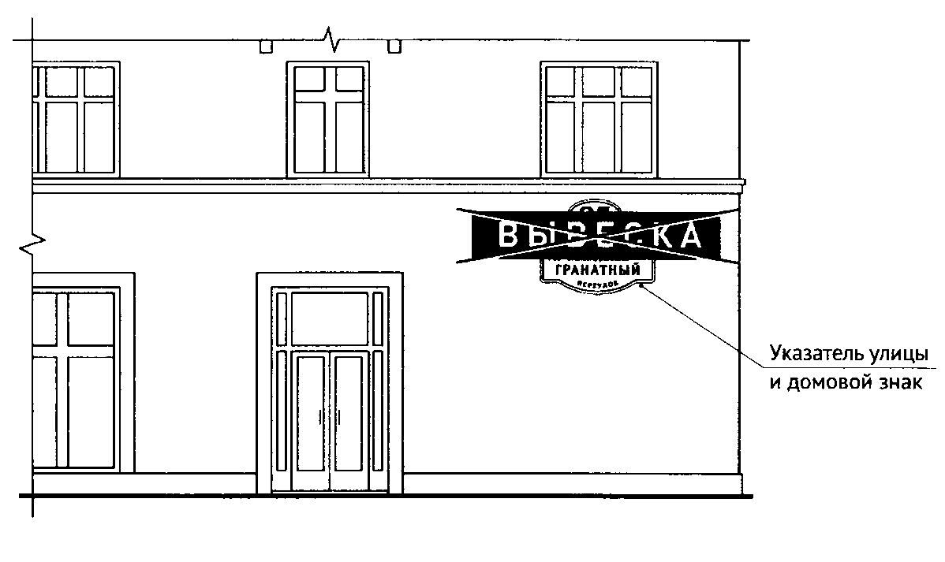

16.11. Запрещается размещение вывесок в границах жилых помещений, в том числе на глухих торцах фасада (пункты 10.1, 10.2 Правил).

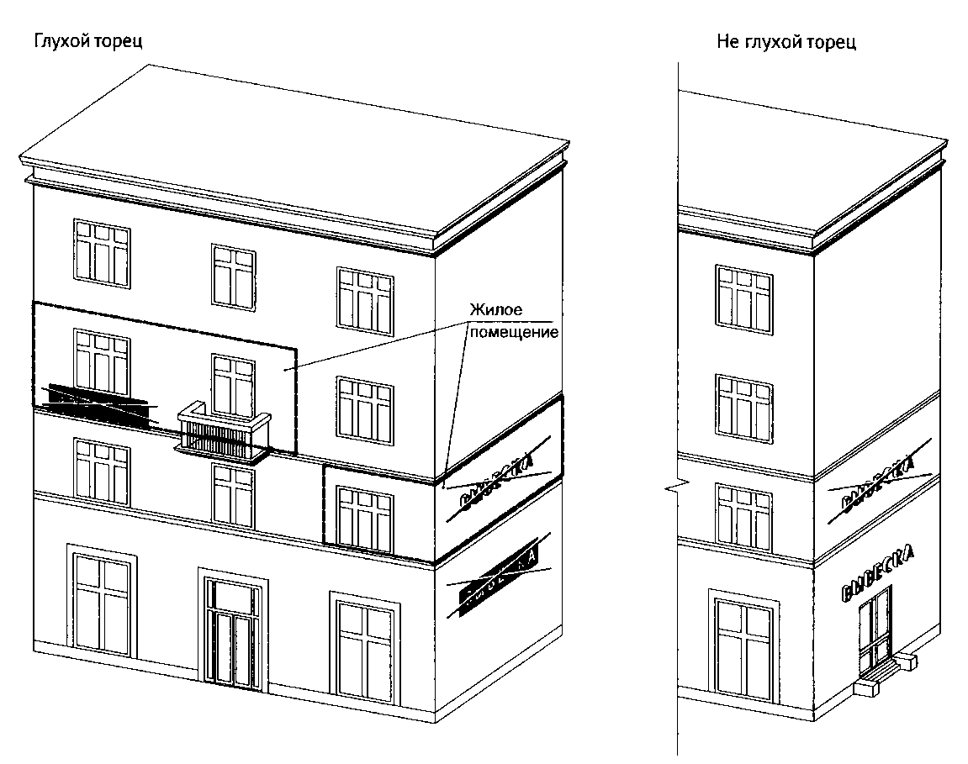

16.12. Запрещается размещение вывесок на козырьках зданий (пункты 10.1, 10.2 Правил).

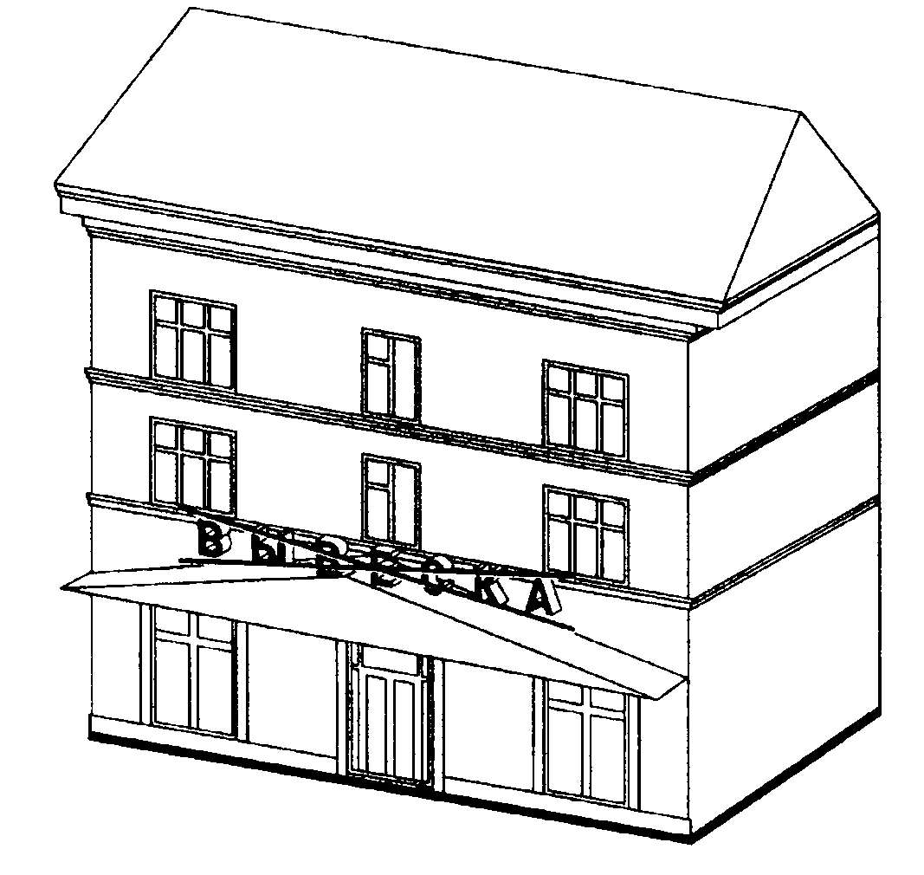

16.13. Запрещается перекрытие (закрытие) оконных и дверных проемов, а также витражей и витрин (пункты 10.1, 10.2 Правил).

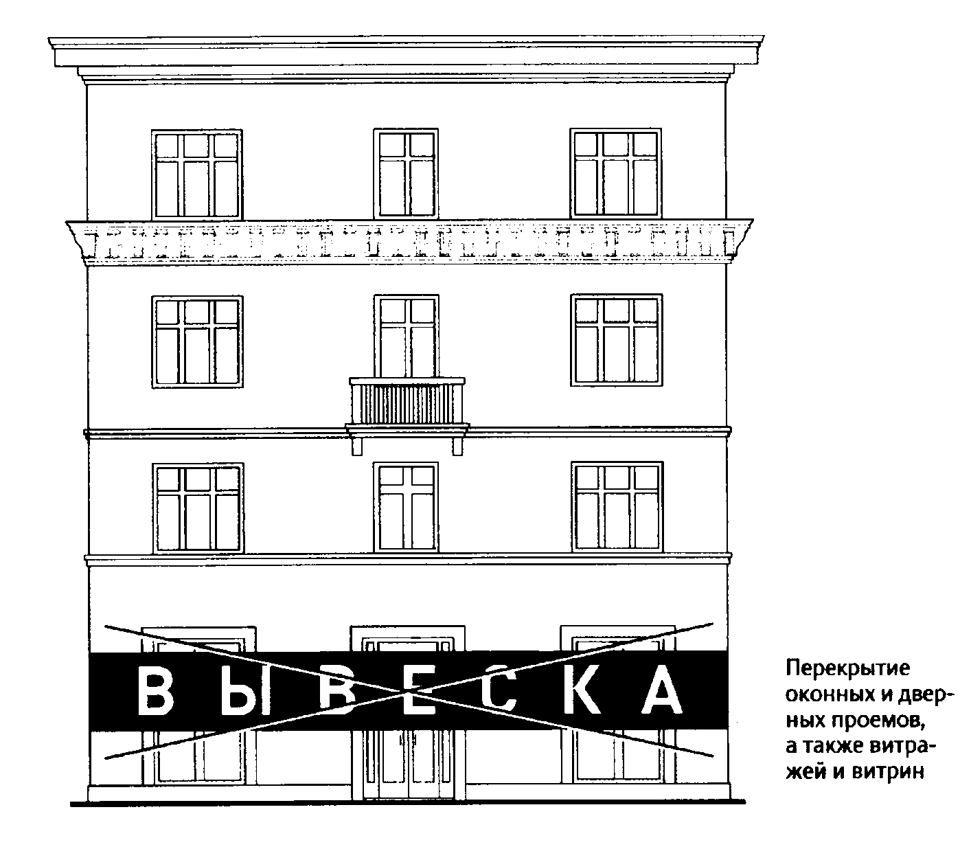

16.14. Запрещается размещение вывесок с использованием картона, ткани, баннерной ткани (за исключением афиш) и других мягких материалов (пункты 10.1, 10.2 Правил).

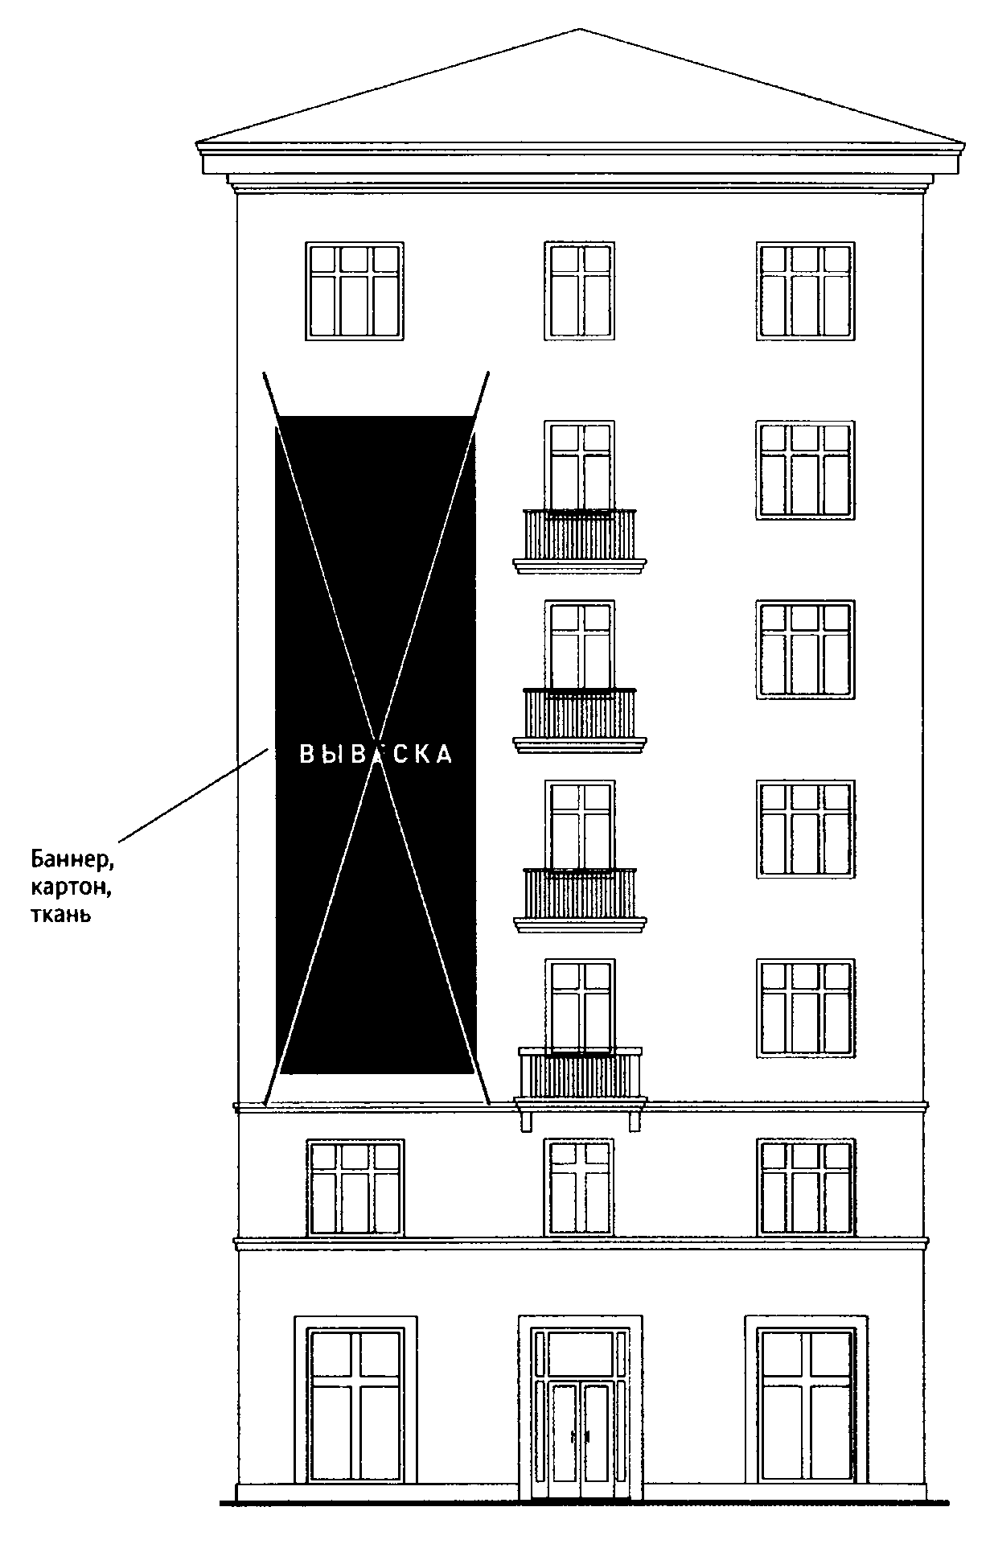

16.15. Запрещается размещение вывесок на расстоянии менее 10 м друг от друга, а также одной консольной вывески над другой (пункт 19.1 Правил).

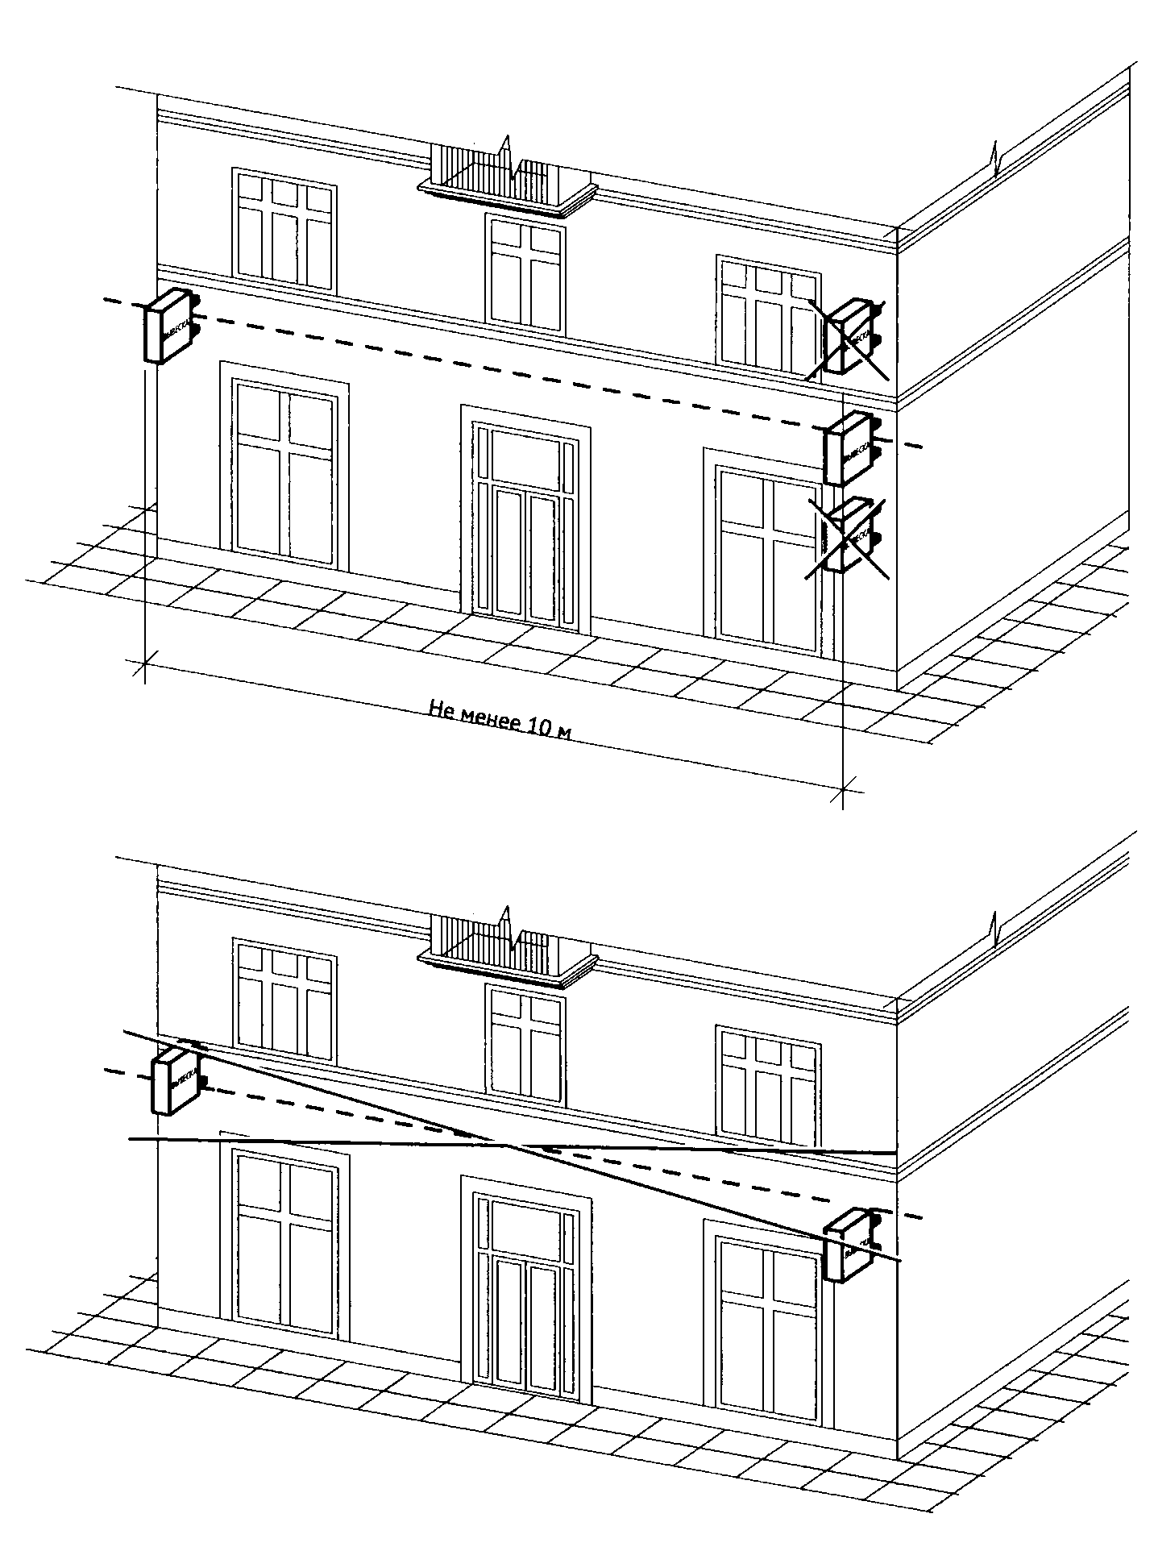

16.16. Запрещается окраска и покрытие декоративными пленками поверхности остекления витрин (за исключением размещения непосредственно на поверхности остекления витрины вывесок в виде отдельных букв и декоративных элементов из декоративных пленок) (пункт 10.1 Правил).

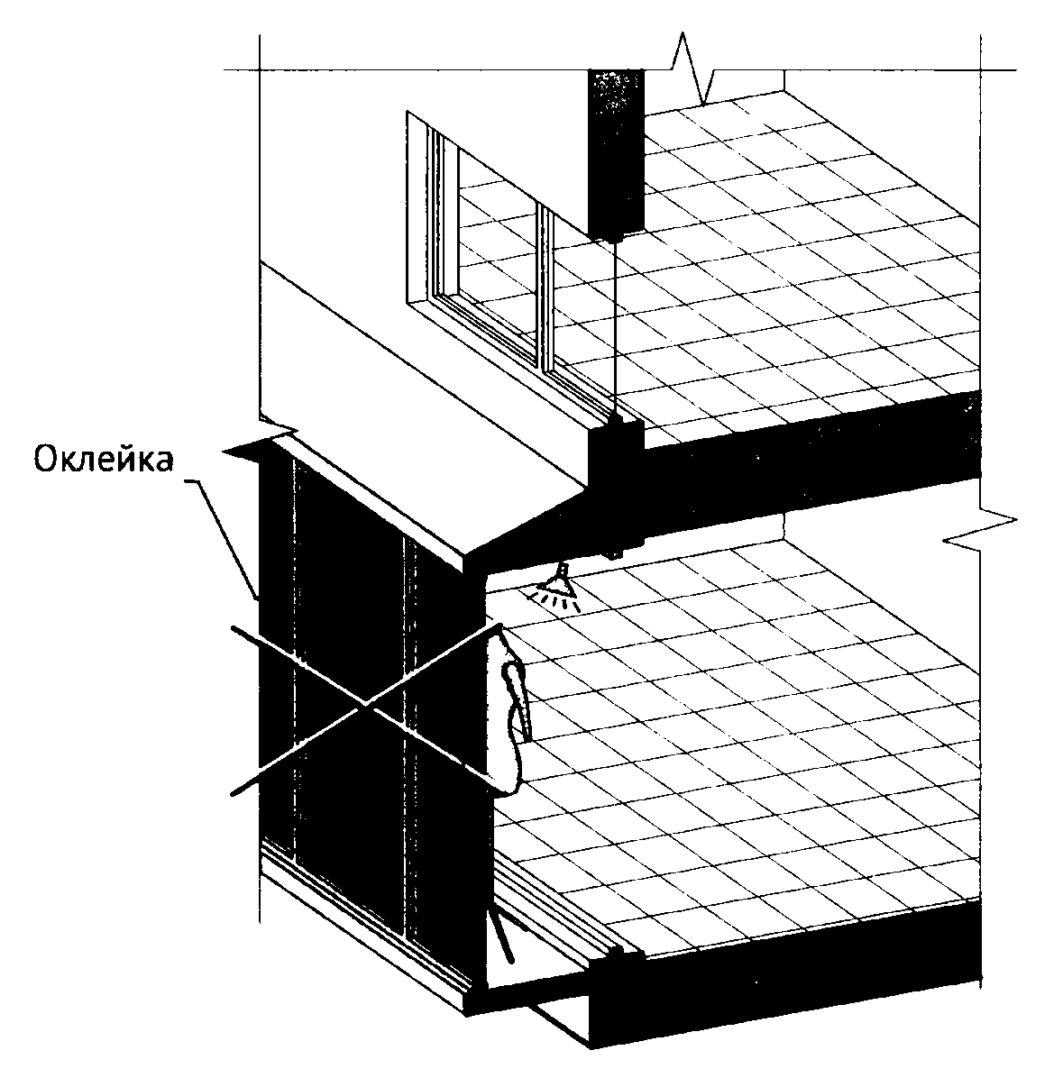

16.17. Информационные конструкции (вывески), размещенные на внешней стороне витрины, не должны выходить за плоскость фасада объекта (пункт 20.2 Правил).

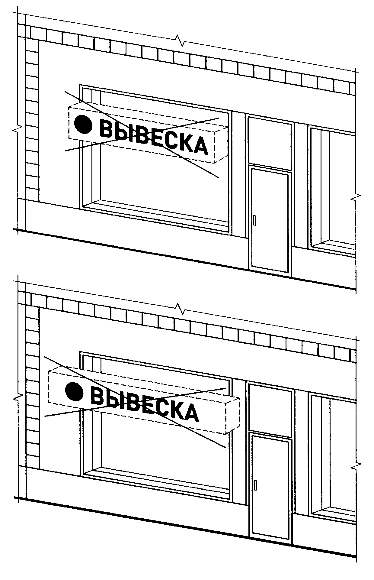

16.18. Запрещается размещение вывесок на кровлях, кровлях лоджий и балконов и (или) на лоджиях и балконах (пункт 10.1 Правил).

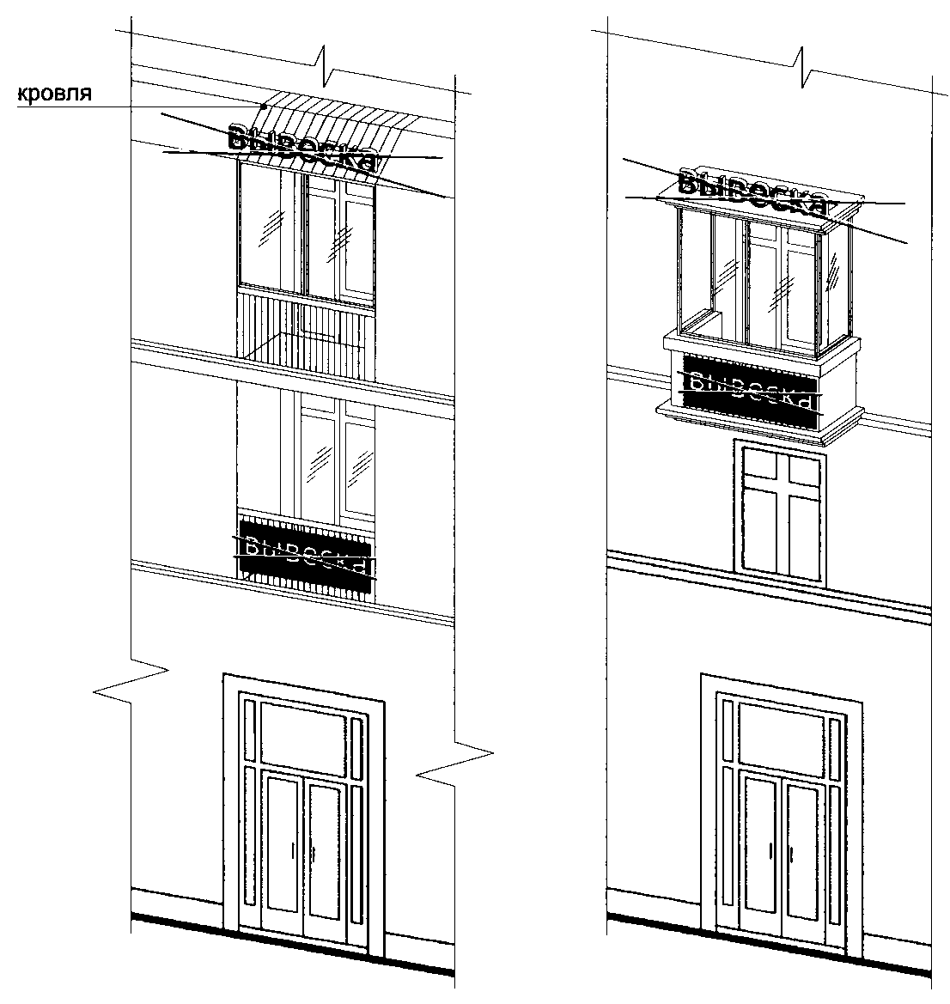

16.19. Запрещается размещение вывесок в виде отдельно стоящих сборно-разборных (складных) конструкций - штендеров (пункт 10.4 Правил).

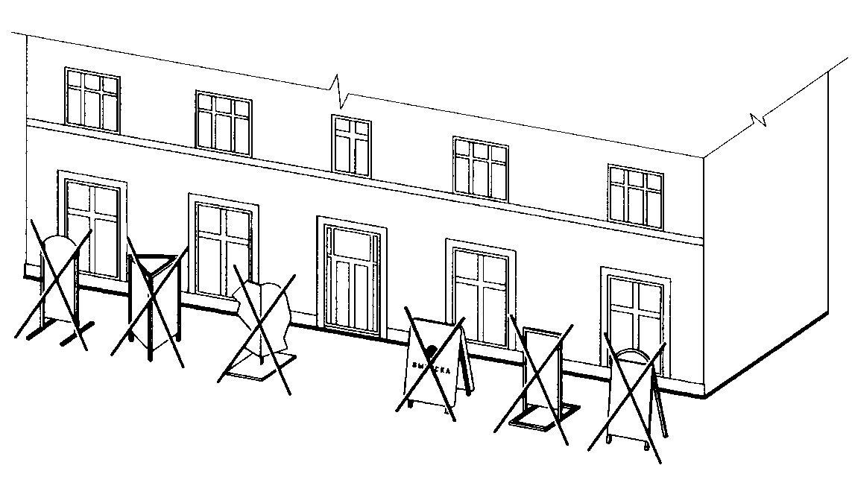

16.20. Размещение в витрине, а также на (в) окнах букв и (или) символов, не отвечающих требованиям к вывескам (пункт 10.1 Правил).

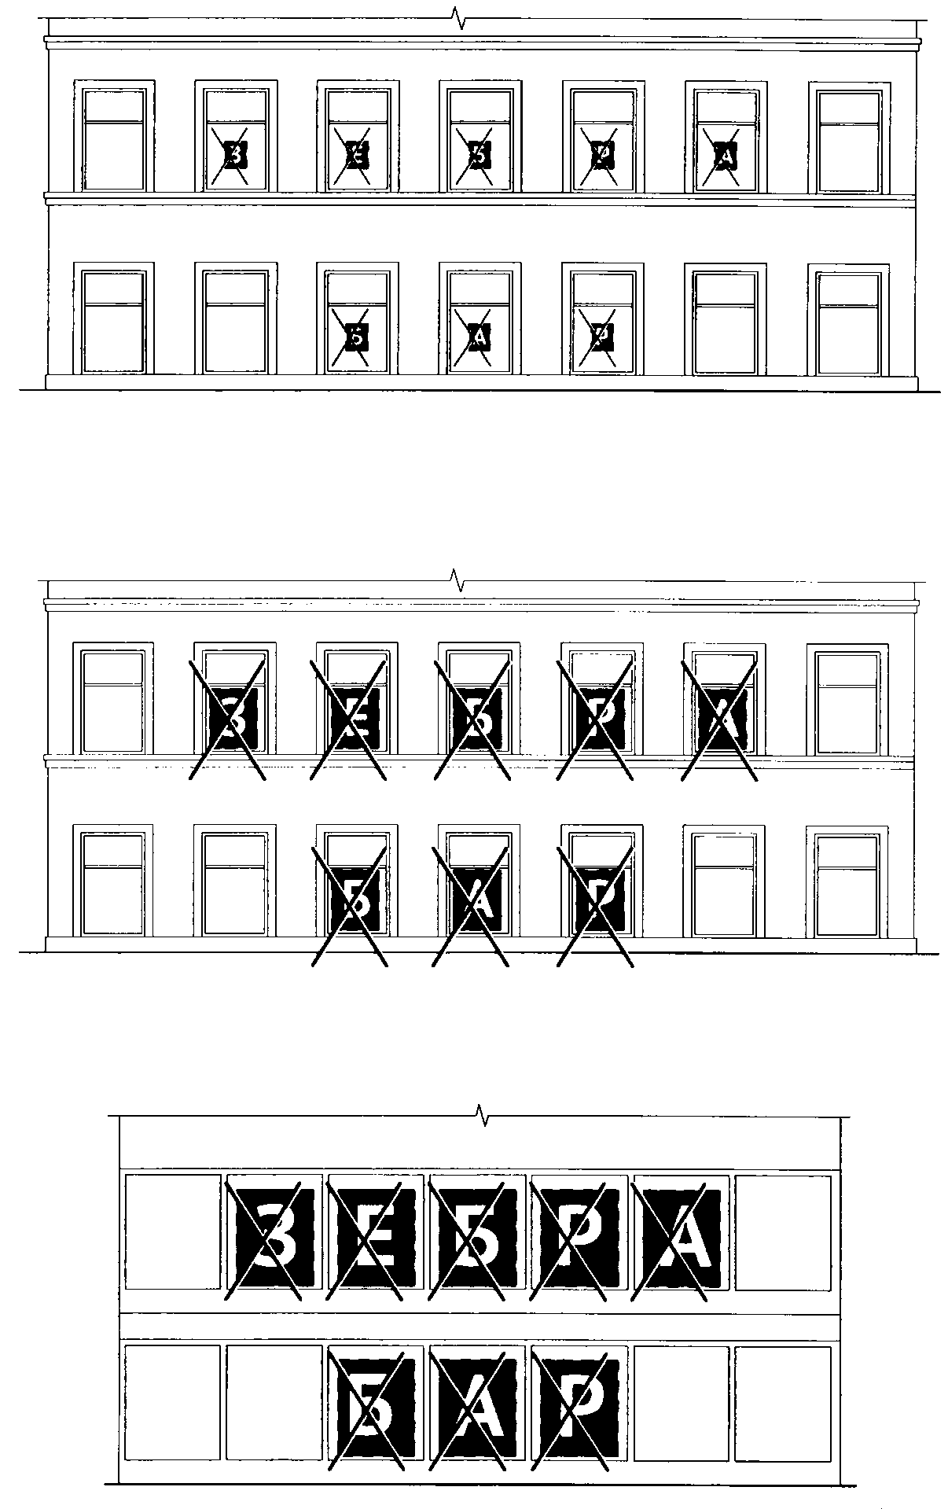

Приложение 2
к постановлению Правительства
Москвы
от 25 декабря 2013 г. N 902-ПП

АДМИНИСТРАТИВНЫЙ РЕГЛАМЕНТ
ПРЕДОСТАВЛЕНИЯ ГОСУДАРСТВЕННОЙ УСЛУГИ ГОРОДА МОСКВЫ
"СОГЛАСОВАНИЕ ДИЗАЙН-ПРОЕКТА РАЗМЕЩЕНИЯ ВЫВЕСКИ"

Список изменяющих документов
(в ред. постановлений Правительства Москвы
от 01.12.2020 N 2128-ПП, от 19.11.2021 N 1812-ПП)

1. Общие положения

1.1. Настоящий Административный регламент предоставления государственной услуги "Согласование дизайн-проекта размещения вывески" в городе Москве (далее - Регламент) устанавливает состав, последовательность и сроки выполнения административных процедур (действий) и (или) принятия решений по предоставлению государственной услуги, осуществляемых по заявлению о предоставлении государственной услуги (далее - запрос) юридического лица или физического лица, зарегистрированного в качестве индивидуального предпринимателя, или их уполномоченных представителей.
1.2. Административные процедуры и (или) действия, установленные настоящим Регламентом, осуществляются с использованием сведений Базового регистра информации, необходимой для предоставления государственных услуг в городе Москве (далее - Базовый регистр), и в соответствии с Едиными требованиями к предоставлению государственных услуг в городе Москве, установленными постановлением Правительства Москвы от 15 ноября 2011 г. N 546-ПП "О предоставлении государственных и муниципальных услуг в городе Москве" (далее - Единые требования).
1.3. Предоставление государственной услуги "Согласование дизайн-проекта размещения вывески" в городе Москве осуществляется исключительно в электронной форме с использованием государственной информационной системы "Портал государственных и муниципальных услуг (функций) города Москвы" (далее - Портал), интегрированной с автоматизированной информационной системой "Официальный портал Мэра и Правительства Москвы".

2. Стандарт предоставления государственной услуги

2.1. Наименование государственной услуги

Согласование дизайн-проекта размещения вывески (далее - государственная услуга).

2.2. Правовые основания предоставления
государственной услуги

2.2.1. Федеральный закон от 27 июля 2010 г. N 210-ФЗ "Об организации предоставления государственных и муниципальных услуг".
2.2.2. Постановление Правительства Российской Федерации от 26 марта 2016 г. N 236 "О требованиях к предоставлению в электронной форме государственных и муниципальных услуг".
2.2.3. Закон города Москвы от 30 апреля 2014 г. N 18 "О благоустройстве в городе Москве".
2.2.4. Постановление Правительства Москвы от 15 августа 2011 г. N 359-ПП "Об услугах, которые являются необходимыми и обязательными для предоставления государственных услуг".
2.2.5. Постановление Правительства Москвы от 15 ноября 2011 г. N 546-ПП "О предоставлении государственных и муниципальных услуг в городе Москве".
2.2.6. Постановление Правительства Москвы от 7 ноября 2012 г. N 633-ПП "Об утверждении Положения о Комитете по архитектуре и градостроительству города Москвы".

2.3. Наименование органа исполнительной власти города
Москвы, предоставляющего государственную услугу,
государственных учреждений города Москвы и иных организаций,
участвующих в предоставлении государственной услуги

2.3.1. Полномочия по предоставлению государственной услуги осуществляются Комитетом по архитектуре и градостроительству города Москвы (далее - Комитет), в том числе с привлечением государственных учреждений города Москвы.
2.3.2. В целях, связанных с предоставлением государственной услуги, используются документы и информация, получаемые в процессе межведомственного информационного взаимодействия с:
2.3.2.1. Федеральной налоговой службой.
2.3.2.2. Федеральной службой государственной регистрации, кадастра и картографии.
2.3.2.3. Комитетом государственного строительного надзора города Москвы.
2.3.2.4. Департаментом городского имущества города Москвы.
2.3.2.5. Государственным бюджетным учреждением города Москвы "Московское городское бюро технической инвентаризации" (далее - ГБУ "МосгорБТИ").
2.3.2.6. Департаментом природопользования и охраны окружающей среды города Москвы.
2.3.2.7. Администрацией городского округа Троицк города Москвы.
2.3.2.8. Администрацией городского округа Щербинка города Москвы.
2.3.3. В целях, связанных с предоставлением государственной услуги, используются согласования и документы, получаемые от:
2.3.3.1. Департамента культурного наследия города Москвы.
2.3.3.2. Федеральной службы охраны Российской Федерации (далее - ФСО России) - при размещении вывески на крыше зданий, строений, сооружений, расположенных по трассам проезда (передвижения) и в местах постоянного и временного пребывания объектов государственной охраны в городе Москве.
2.3.3.3. Департамента транспорта и развития дорожно-транспортной инфраструктуры города Москвы.

2.4. Заявители

2.4.1. В качестве заявителей могут выступать юридические лица или физические лица, зарегистрированные в качестве индивидуальных предпринимателей, являющиеся правообладателем либо одним из правообладателей здания, строения, сооружения или помещения, на внешних поверхностях которых предусматривается размещение вывески, за исключением случаев, указанных в настоящем пункте.
В случае размещения информационных конструкций в виде отдельно стоящих конструкций в качестве заявителя выступает юридическое лицо или физическое лицо, зарегистрированное в качестве индивидуального предпринимателя, являющееся единоличным правообладателем здания, строения, сооружения и земельного участка, на котором предусматривается размещение вывески (за исключением размещения ценовых табло автозаправочных станций (далее - АЗС) за пределами границ земельных участков, занимаемых АЗС).
В случае размещения временных отдельно стоящих конструкций на период строительства объектов капитального строительства жилого назначения в границах земельного участка, на котором располагаются данные объекты капитального строительства, в качестве заявителей выступают юридические лица или физические лица, зарегистрированные в качестве индивидуальных предпринимателей, указанные в разрешении на строительство.
В случае размещения настенных информационных конструкций (вывесок) выше линии перекрытий между первым и вторым этажами научно-исследовательских институтов, образовательных организаций высшего образования или медицинских организаций в качестве заявителей выступают юридическое лицо или физическое лицо, зарегистрированное в качестве индивидуального предпринимателя, являющиеся единоличными собственниками (правообладателями) данных зданий.
В случае размещения ценовых табло АЗС в качестве заявителей выступают юридические лица или физические лица, зарегистрированные в качестве индивидуальных предпринимателей, являющиеся правообладателем либо одним из правообладателей АЗС.
В случае размещения вывесок на внешних поверхностях торговых, развлекательных центров, кинотеатров, театров, цирков, зданий, строений, сооружений, расположенных на земельных участках, которым в порядке, установленном постановлением Правительства Москвы от 10 июля 2019 г. N 868-ПП "О реализации пилотного проекта по созданию в городе Москве креативных технопарков", присвоен статус креативного технопарка (далее - территория креативного технопарка), в качестве заявителей выступают лица, осуществляющие управление данными объектами, или юридические лица, или физические лица, зарегистрированные в качестве индивидуальных предпринимателей, осуществляющие деятельность в помещениях указанных торговых, развлекательных центров, кинотеатров, театров, цирков, зданий, строений, сооружений, расположенных на территории креативных технопарков.
(в ред. постановления Правительства Москвы от 19.11.2021 N 1812-ПП)
2.4.2. Интересы заявителей, указанных в пункте 2.4.1 настоящего Регламента, могут представлять уполномоченные ими в установленном порядке юридические лица, физические лица, зарегистрированные в качестве индивидуальных предпринимателей.
2.4.3. Прием запросов на предоставление государственной услуги и иных документов, необходимых для предоставления государственной услуги, от уполномоченных заявителем представителей, являющихся физическими лицами, не предусмотрен.
2.4.4. Государственная услуга юридическим лицам и физическим лицам, зарегистрированным в качестве индивидуальных предпринимателей, предоставляется после получения ими доступа к подсистеме "личный кабинет" Портала в соответствии с приложением 4 к постановлению Правительства Москвы от 7 февраля 2012 г. N 23-ПП "О доступе физических лиц, в том числе зарегистрированных в качестве индивидуальных предпринимателей, и юридических лиц к подсистеме "личный кабинет" государственной информационной системы "Портал государственных и муниципальных услуг (функций) города Москвы".

2.5. Документы, необходимые для предоставления
государственной услуги

2.5.1. Предоставление государственной услуги осуществляется на основании следующих документов (информации):
2.5.1.1. Документы (информация), представляемые заявителем:
2.5.1.1.1. Запрос.
Запрос заполняется посредством внесения соответствующих сведений в интерактивную форму на Портале.
2.5.1.1.2. Документ, подтверждающий полномочие представителя действовать от имени заявителя (при подаче запроса представителем заявителя).
2.5.1.1.3. Документ, подтверждающий полномочия лица действовать от имени заявителя или представителя заявителя, являющегося юридическим лицом, за исключением обращения за предоставлением государственной услуги лица, имеющего право действовать без доверенности от имени юридического лица (в случае обращения за предоставлением государственной услуги лица от имени заявителя или представителя заявителя, являющегося юридическим лицом).
2.5.1.1.4. Правоустанавливающие или правоудостоверяющие документы, подтверждающие имущественное право заявителя на:
2.5.1.1.4.1. Здание, строение, сооружение, помещение, которое является местом фактического нахождения (местом осуществления деятельности) юридического лица, индивидуального предпринимателя, размещающих вывеску (в случае если в Едином государственном реестре недвижимости, в органе исполнительной власти города Москвы, уполномоченном на управление и распоряжение недвижимым имуществом, находящимся в государственной собственности города Москвы, отсутствуют сведения о зарегистрированных правах на объект недвижимости, а также в случае, если в соответствии с законодательством Российской Федерации права на объекты недвижимости не подлежат регистрации в Едином государственном реестре недвижимости).
2.5.1.1.4.2. Весь объект недвижимости (все помещения объекта) в случае размещения вывесок на внешних поверхностях торговых, развлекательных центров, кинотеатров, театров, цирков, зданий, строений, сооружений, расположенных на территории креативных технопарков (в случае если в Едином государственном реестре недвижимости, в органе исполнительной власти города Москвы, уполномоченном на управление и распоряжение недвижимым имуществом, находящимся в государственной собственности города Москвы, отсутствуют сведения о зарегистрированных правах на объект недвижимости, а также в случае, если в соответствии с законодательством Российской Федерации права на объекты недвижимости не подлежат регистрации в Едином государственном реестре недвижимости).
2.5.1.1.4.3. Земельный участок, на котором расположены здание, строение, сооружение, которые являются местом фактического нахождения (местом осуществления деятельности) юридического лица, индивидуального предпринимателя, размещающих отдельно стоящую вывеску (в случае если право на земельный участок в соответствии с законодательством Российской Федерации признается возникшим независимо от его регистрации в Едином государственном реестре недвижимости, а также в случае отсутствия сведений о правах на земельный участок в Едином государственном реестре недвижимости, в органе исполнительной власти города Москвы, уполномоченном на управление и распоряжение земельными участками, находящимися в государственной собственности города Москвы, и земельными участками, находящимися на территории города Москвы, государственная собственность на которые не разграничена), на указанные здания, строения, сооружения и на земельный участок, на котором предусматривается размещение отдельно стоящей информационной конструкции (за исключением размещения ценовых табло АЗС за пределами границ земельных участков, занимаемых АЗС).
2.5.1.1.4.4. АЗС в случае размещения ценовых табло АЗС за пределами границ земельных участков, занимаемых АЗС.
2.5.1.1.5. Дизайн-проект размещения вывески, в том числе в случае размещения отдельно стоящей конструкции, подготовленный и оформленный в соответствии с требованиями согласно приложению к настоящему Регламенту.
2.5.1.1.6. В случае установки информационной конструкции (вывески) на крыше здания, строения, сооружения:
2.5.1.1.6.1. Заключение о несущих способностях крыши здания, строения, сооружения, оформленное уполномоченной проектной организацией.
2.5.1.1.6.2. Проект информационной конструкции и заключение экспертной организации о его соответствии требованиям технических регламентов, строительных норм и правил (СНиП), Правилам устройства электроустановок (ПУЭ), стандартам Единой конструкторской документации (ЕСКД) и другим нормативным требованиям.
2.5.1.1.6.3. Проект электроустановки конструкции и заключение экспертной организации о его соответствии требованиям технических регламентов, СНиП, ПУЭ, стандартам ЕСКД и другим нормативным требованиям.
2.5.1.2. Документы и информация, получаемые уполномоченным должностным лицом Комитета с использованием межведомственного информационного взаимодействия, в том числе посредством доступа к сведениям Базового регистра:
2.5.1.2.1. Выписка из Единого государственного реестра юридических лиц в случае подачи запроса от юридического лица.
2.5.1.2.2. Выписка из Единого государственного реестра индивидуальных предпринимателей в случае подачи запроса от индивидуального предпринимателя.
2.5.1.2.3. Выписка из Единого государственного реестра недвижимости об основных характеристиках и зарегистрированных правах на объект недвижимости.
2.5.1.2.4. Документы технической инвентаризации - поэтажный план, выданный уполномоченной организацией, кроме случаев подачи запроса в отношении дизайн-проекта размещения вывески при размещении отдельно стоящих информационных конструкций, в том числе ценовых табло АЗС.
2.5.1.2.5. Гражданско-правовые договоры, подтверждающие имущественное право заявителя на объект недвижимости, находящийся в собственности города Москвы.
2.5.1.2.6. Разрешение на строительство (при размещении временных отдельно стоящих информационных конструкций на период строительства объектов капитального строительства жилого назначения), выданное Комитетом государственного строительного надзора города Москвы, либо администрацией городского округа Троицк города Москвы, либо администрацией городского округа Щербинка города Москвы.
2.5.1.3. Согласования и документы, получаемые уполномоченным должностным лицом Комитета:
2.5.1.3.1. Согласование или мотивированный отказ Департамента транспорта и развития дорожно-транспортной инфраструктуры города Москвы в согласовании дизайн-проекта размещения вывески (при размещении ценовых табло АЗС).
2.5.1.3.2. Согласование или отрицательное заключение ФСО России (при размещении вывески на крышах зданий, строений, сооружений, расположенных по трассам проезда (передвижения) и в местах постоянного и временного пребывания объектов государственной охраны в городе Москве).
2.5.1.3.3. Согласование или мотивированный отказ в согласовании Департамента культурного наследия города Москвы дизайн-проекта размещения вывески (при размещении вывесок на внешних поверхностях зданий, строений, сооружений, являющихся объектами культурного наследия, выявленными объектами культурного наследия, объектами, расположенными в границах территорий объектов культурного наследия, выявленных объектов культурного наследия, а также при размещении вывесок на внешних поверхностях торговых, развлекательных центров, кинотеатров, театров, цирков, расположенных в границах территорий зон охраны объектов культурного наследия).
2.5.1.4. При предоставлении государственной услуги используются документы и информация, содержащиеся в информационных системах и ресурсах Российской Федерации и города Москвы, в информационных системах и ресурсах Комитета, в открытых официальных источниках в информационно-телекоммуникационной сети Интернет, в том числе сведения о границах территорий объектов культурного наследия, выявленных объектов культурного наследия, о земельных участках, непосредственно связанных с земельными участками в границах территории объектов культурного наследия, выявленных объектов культурного наследия, о границах зон охраны объектов культурного наследия, об особых режимах использования земель в границах территории данных зон и требованиях к градостроительным регламентам в границах данных зон, границах защитных зон объектов культурного наследия, о регистрации в установленном порядке на территории Российской Федерации товарного знака или о наличии международного договора Российской Федерации при размещении вывески на крыше здания, строения, сооружения, о разрешениях на строительство (при размещении временных отдельно стоящих информационных конструкций на период строительства объектов капитального строительства жилого назначения), выданных не Комитетом государственного строительного надзора города Москвы.
2.5.2. Заявитель имеет право по собственной инициативе представить документы, указанные в пункте 2.5.1.2 настоящего Регламента.
2.5.3. Электронные образы документов направляются в виде файлов в формате PDF.
2.5.4. Запрос с приложенными электронными образами документов подписывается заявителем с использованием электронной подписи.
2.5.5. Перечень документов, необходимых для предоставления государственной услуги, является исчерпывающим.

2.6. Услуги, необходимые и обязательные для предоставления
государственной услуги

Услугой, необходимой и обязательной для предоставления государственной услуги, является услуга "Предоставление документов технической инвентаризации", предоставляемая согласно постановлению Правительства Москвы от 15 августа 2011 г. N 359-ПП "Об услугах, которые являются необходимыми и обязательными для предоставления государственных услуг". Получение услуги осуществляется в соответствии с постановлением Правительства Москвы от 17 марта 2017 г. N 106-ПП "О Порядке организации технического учета в городе Москве, внесении изменений в правовые акты города Москвы и признании утратившими силу правовых актов (отдельных положений правовых актов) города Москвы".

2.7. Срок предоставления государственной услуги

2.7.1. Общий срок предоставления государственной услуги включает срок межведомственного информационного взаимодействия государственных органов и подведомственных государственным органам организаций и не может превышать 15 рабочих дней. Общий срок предоставления государственной услуги не включает срок, на который приостанавливается предоставление государственной услуги.
2.7.2. Срок рассмотрения Департаментом транспорта и развития дорожно-транспортной инфраструктуры города Москвы поступивших документов, включая срок направления согласования или мотивированного отказа в согласовании дизайн-проекта размещения вывески при размещении ценовых табло АЗС в Комитет, составляет не более 7 рабочих дней со дня направления указанных документов Комитетом на рассмотрение в Департамент транспорта и развития дорожно-транспортной инфраструктуры города Москвы.
В случае неполучения Комитетом согласования или мотивированного отказа в согласовании Департамента транспорта и развития дорожно-транспортной инфраструктуры города Москвы по истечении установленного для рассмотрения документов срока дизайн-проект размещения вывески считается согласованным Департаментом транспорта и развития дорожно-транспортной инфраструктуры города Москвы.
2.7.3. Срок рассмотрения Департаментом культурного наследия города Москвы поступивших документов, включая срок направления согласования или мотивированного отказа в согласовании дизайн-проекта размещения вывески в Комитет, составляет не более 7 рабочих дней со дня направления указанных документов Комитетом на рассмотрение в Департамент культурного наследия города Москвы.
В случае неполучения Комитетом согласования или мотивированного отказа в согласовании Департамента культурного наследия города Москвы по истечении установленного для рассмотрения документов срока дизайн-проект размещения вывески считается согласованным Департаментом культурного наследия города Москвы.
2.7.4. Срок предоставления государственной услуги начинает исчисляться со дня регистрации запроса и иных документов, необходимых для предоставления государственной услуги, в ведомственной информационной системе Комитета, обеспечивающей регистрацию и контроль исполнения запросов заявителей (далее - ведомственная система Комитета).

2.8. Отказ в приеме документов, необходимых
для предоставления государственной услуги

2.8.1. Основаниями для отказа в приеме документов, необходимых для предоставления государственной услуги, являются:
2.8.1.1. Представление заявителем запроса и документов, подписанных с использованием электронной подписи, не принадлежащей лицу, подавшему заявку.
2.8.1.2. Представление заявителем неполного комплекта документов, предусмотренных пунктом 2.5.1.1 настоящего Регламента в качестве документов, подлежащих обязательному представлению заявителем.
2.8.1.3. Электронные копии (электронные образы) документов, необходимых для предоставления государственной услуги, не поддаются прочтению и (или) не соответствуют требованиям к форматам их предоставления.
2.8.2. Иные основания для отказа в приеме документов, необходимых для предоставления государственной услуги, отсутствуют.
2.8.3. Решение об отказе в приеме документов, необходимых для предоставления государственной услуги, с указанием причин отказа подписывается уполномоченным должностным лицом Комитета с использованием электронной подписи и направляется заявителю в подсистему "личный кабинет" Портала в срок не позднее одного рабочего дня со дня поступления запроса и документов, необходимых для предоставления государственной услуги, в ведомственную систему Комитета.

2.9. Приостановление предоставления
государственной услуги

2.9.1. Основанием для приостановления предоставления государственной услуги является необходимость получения согласования ФСО России при размещении вывески на крышах зданий, строений, сооружений, расположенных по трассам проезда (передвижения) и в местах постоянного и временного пребывания объектов государственной охраны в городе Москве.
2.9.2. Иные основания для приостановления предоставления государственной услуги отсутствуют.
2.9.3. Срок приостановления предоставления государственной услуги не может превышать 60 рабочих дней.
2.9.4. Срок приостановления предоставления государственной услуги исчисляется со дня направления заявителю в подсистему "личный кабинет" Портала решения о приостановлении предоставления государственной услуги.
2.9.5. Решение о приостановлении предоставления государственной услуги подписывается уполномоченным должностным лицом Комитета с использованием электронной подписи и направляется заявителю в подсистему "личный кабинет" Портала в срок не позднее одного рабочего дня со дня принятия решения о приостановлении предоставления государственной услуги.
2.9.6. Предоставление государственной услуги возобновляется в срок не позднее одного рабочего дня, следующего за днем устранения обстоятельств, послуживших основанием для приостановления предоставления государственной услуги. Заявитель информируется о возобновлении предоставления государственной услуги с использованием подсистемы "личный кабинет" Портала.

2.10. Отказ в предоставлении государственной услуги

2.10.1. Основаниями для отказа в предоставлении государственной услуги являются:
2.10.1.1. Запрос и иные документы, необходимые для предоставления государственной услуги, не соответствуют требованиям, установленным правовыми актами Российской Федерации, правовыми актами города Москвы, Едиными требованиями и настоящим Регламентом.
2.10.1.2. Несоответствие представленного заявителем дизайн-проекта размещения вывески требованиям Правил размещения и содержания информационных конструкций в городе Москве, установленных Правительством Москвы.
2.10.1.3. Представленные документы утратили силу, в случае если срок действия документа указан в самом документе либо определен законодательством, а также в иных случаях, предусмотренных законодательством Российской Федерации, правовыми актами города Москвы.
2.10.1.4. Обращение за предоставлением государственной услуги лица, не являющегося получателем государственной услуги в соответствии с настоящим Регламентом.
2.10.1.5. Подача запроса о предоставлении государственной услуги от имени заявителя не уполномоченным на то лицом.
2.10.1.6. Наличие в документах и информации, необходимых для предоставления государственной услуги, противоречивых либо недостоверных сведений.
2.10.1.7. Поступление от организаций, указанных в пункте 2.3.2 настоящего Регламента, информации об отсутствии у них документов и информации, предусмотренных пунктом 2.5.1.2 настоящего Регламента, а также отсутствие документов, информации или сведений в официальных источниках, указанных в пункте 2.5.1.4 настоящего Регламента (если указанные документы не были представлены заявителем по собственной инициативе).
2.10.1.8. Место размещения вывески, а также ее тип и параметры определены Архитектурно-художественной концепцией внешнего облика улиц, магистралей и территорий города Москвы.
2.10.1.9. Несоответствие представленного заявителем дизайн-проекта размещения вывески внешнему архитектурно-художественному облику города Москвы в соответствии с критериями оценки дизайн-проекта размещения вывески, установленными Правилами размещения и содержания информационных конструкций в городе Москве.
2.10.1.10. Отсутствие на фасадах объектов архитектурно-художественных элементов, препятствующих размещению вывесок в соответствии с Правилами размещения и содержания информационных конструкций в городе Москве, утвержденными постановлением Правительства Москвы.
2.10.1.11. Получение мотивированного отказа Департамента культурного наследия города Москвы в согласовании дизайн-проекта размещения вывески (при размещении вывесок на внешних поверхностях зданий, строений, сооружений, являющихся объектами культурного наследия, выявленными объектами культурного наследия, объектами, расположенными в границах территорий объектов культурного наследия, выявленных объектов культурного наследия, а также при размещении вывесок на внешних поверхностях торговых, развлекательных центров, кинотеатров, театров, цирков, расположенных в границах территорий зон охраны объектов культурного наследия).
2.10.1.12. Получение мотивированного отказа Департамента транспорта и развития дорожно-транспортной инфраструктуры города Москвы в согласовании дизайн-проекта размещения вывески (при размещении ценовых табло АЗС).
2.10.1.13. Получение отрицательного заключения ФСО России - при размещении вывесок на крышах зданий, строений, сооружений, расположенных по трассам (маршрутам) проезда и в местах постоянного и временного пребывания объектов государственной охраны в городе Москве.
2.10.1.14. Объект входит в утвержденный Правительством Москвы перечень объектов недвижимого имущества, созданных на земельных участках, не предоставленных (не отведенных) для целей строительства (реконструкции), а также при отсутствии разрешения на строительство, в отношении которых зарегистрировано право собственности и (или) сведения о которых внесены в установленном порядке в государственный кадастр недвижимости.
2.10.1.15. Объект входит в утвержденный Правительством Москвы перечень земельных участков, находящихся в собственности города Москвы, и земельных участков, находящихся на территории города Москвы, государственная собственность на которые не разграничена, на которых размещено имущество (конструкции, строительные материалы и прочее), не предоставленных (не отведенных) для целей строительства (реконструкции), а также при отсутствии разрешения на строительство для проведения работ по строительству (реконструкции) на указанных земельных участках.
2.10.2. Перечень оснований для отказа в предоставлении государственной услуги является исчерпывающим.
2.10.3. Решение об отказе в предоставлении государственной услуги с указанием причин отказа подписывается уполномоченным должностным лицом Комитета с использованием электронной подписи и направляется в подсистему "личный кабинет" Портала не позднее одного рабочего дня со дня принятия решения об отказе в предоставлении государственной услуги.

2.11. Результат предоставления государственной услуги

2.11.1. Результатом предоставления государственной услуги является:
2.11.1.1. Направление Уведомления о согласовании дизайн-проекта размещения вывески.
2.11.1.2. Направление решения об отказе в предоставлении государственной услуги с обоснованием причин отказа.
2.11.2. Документ, подтверждающий предоставление государственной услуги, подписывается уполномоченным должностным лицом Комитета с использованием электронной подписи и направляется заявителю в подсистему "личный кабинет" Портала.
В случае указания в запросе о необходимости получения результата предоставления государственной услуги на бумажном носителе электронный образ документа, содержащего Уведомление о согласовании дизайн-проекта размещения вывески или решение об отказе в предоставлении государственной услуги, направленные заявителю в подсистему "личный кабинет" Портала, выводится на лист формата А4 в черно-белом цвете и выдается заявителю или его представителю на бумажном носителе при личном обращении в службу "Одного окна" и приема граждан Комитета.
2.11.3. Сведения о результате предоставления государственной услуги вносятся в состав данных электронного хранилища ведомственной системы Комитета и автоматически передаются при наличии соответствующего запроса в Базовый регистр в следующем составе:
2.11.3.1. Наименование заявителя (юридическое лицо - наименование организации, ОГРН, ИНН; индивидуальный предприниматель - фамилия, имя, отчество (при наличии), ОГРНИП, ИНН).
2.11.3.2. Уведомление о согласовании дизайн-проекта размещения вывески с дизайн-проектом размещения вывески.
2.11.3.3. Номер и дата оформления Уведомления о согласовании дизайн-проекта размещения вывески.
2.11.3.4. Наименование объекта, в отношении которого согласовано размещение вывески.
2.11.3.5. Местонахождение (адрес) объекта, в отношении которого согласовано размещение вывески.

2.12. Плата за предоставление государственной услуги

2.12.1. Предоставление государственной услуги осуществляется бесплатно.
2.12.2. Услуги, необходимые и обязательные для предоставления государственной услуги, предоставляются за счет средств заявителя (постановление Правительства Москвы от 15 августа 2011 г. N 359-ПП "Об услугах, которые являются необходимыми и обязательными для предоставления государственных услуг").

2.13. Показатели доступности и качества
государственной услуги

Срок регистрации запроса и иных документов, необходимых для предоставления государственной услуги, в ведомственной системе Комитета не может превышать один рабочий день со дня поступления запроса и иных документов, необходимых для предоставления государственной услуги, в ведомственную систему Комитета.

2.14. Порядок информирования о предоставлении
государственной услуги

2.14.1. Информация о предоставлении государственной услуги размещается:
- на Портале;
- на официальном сайте Комитета в информационно-телекоммуникационной сети Интернет;
- на информационных стендах в помещениях Комитета.
2.14.2. Заявитель получает информацию о ходе выполнения запроса в подсистеме "личный кабинет" Портала.

2.15. Требования к помещениям, в которых предоставляется
государственная услуга

2.15.1. Помещения, в которых выдается на бумажном носителе электронный образ документа, содержащего Уведомление о согласовании дизайн-проекта размещения вывески или решение об отказе в предоставлении государственной услуги, должны соответствовать требованиям пожарной, санитарно-эпидемиологической безопасности и быть оборудованы средствами пожаротушения и оповещения о возникновении чрезвычайной ситуации, иными средствами, обеспечивающими безопасность и комфортное пребывание заявителей.
2.15.2. Доступность для инвалидов помещений, в которых предоставляется государственная услуга, обеспечивается в соответствии с законодательством Российской Федерации о социальной защите инвалидов.

3. Состав, последовательность и сроки выполнения
административных процедур, требования к порядку
их выполнения

3.1. Состав и последовательность административных процедур

3.1.1. Прием (получение) и регистрация запроса и иных документов, необходимых для предоставления государственной услуги.
3.1.2. Обработка документов и информации, необходимых для предоставления государственной услуги.
3.1.3. Формирование результата предоставления государственной услуги.
3.1.4. Направление (выдача) заявителю документов, подтверждающих предоставление государственной услуги (в том числе отказ в предоставлении государственной услуги).

3.2. Прием (получение) и регистрация запроса и иных
документов, необходимых для предоставления
государственной услуги

3.2.1. Основанием начала выполнения административной процедуры является поступление запроса и иных документов, необходимых для предоставления государственной услуги, в ведомственную систему Комитета.
3.2.2. Должностным лицом, ответственным за выполнение административной процедуры, является уполномоченный специалист Комитета (далее - должностное лицо, ответственное за прием и регистрацию документов).
3.2.3. Должностное лицо, ответственное за прием и регистрацию документов, при поступлении запроса и иных документов (информации), необходимых для предоставления государственной услуги:
3.2.3.1. Регистрирует полученный запрос в ведомственной системе Комитета и направляет заявителю информацию о регистрации указанного запроса в подсистему "личный кабинет" Портала.
3.2.3.2. Проверяет наличие оснований для отказа в приеме документов, необходимых для предоставления государственной услуги, предусмотренных настоящим Регламентом.
3.2.3.3. При отсутствии оснований для отказа в приеме документов, необходимых для предоставления государственной услуги, предусмотренных настоящим Регламентом, направляет принятый комплект документов должностному лицу, ответственному за обработку документов.
3.2.3.4. При наличии оснований для отказа в приеме документов, необходимых для предоставления государственной услуги, предусмотренных настоящим Регламентом, формирует решение об отказе в приеме документов, необходимых для предоставления государственной услуги, вносит сведения об отказе в приеме документов, необходимых для предоставления государственной услуги, в ведомственную систему Комитета, подписывает с использованием электронной подписи и направляет заявителю решение об отказе в приеме документов, необходимых для предоставления государственной услуги, в подсистему "личный кабинет" Портала.
3.2.4. Максимальный срок выполнения административной процедуры составляет один рабочий день.
3.2.5. Результатом выполнения административной процедуры является:
3.2.5.1. Регистрация и направление запроса и иных документов (информации), необходимых для предоставления государственной услуги, должностному лицу, ответственному за обработку документов.
3.2.5.2. Направление заявителю решения об отказе в приеме документов, необходимых для предоставления государственной услуги.

3.3. Обработка документов и информации, необходимых
для предоставления государственной услуги

3.3.1. Основанием начала выполнения административной процедуры является получение должностным лицом, уполномоченным на выполнение административной процедуры, зарегистрированного запроса и иных документов (информации), необходимых для предоставления государственной услуги.
3.3.2. Должностным лицом, ответственным за выполнение административной процедуры, является уполномоченный специалист Комитета (далее - должностное лицо, ответственное за обработку документов).
3.3.3. Должностное лицо, ответственное за обработку документов:
3.3.3.1. Направляет запросы в рамках межведомственного информационного взаимодействия, в том числе путем обращения к Базовому регистру для получения информации (сведений), необходимых для оказания государственной услуги.
3.3.3.2. Сопоставляет документы (информацию), необходимые для предоставления государственной услуги, проверяет их соответствие требованиям правовых актов Российской Федерации и правовых актов города Москвы.
3.3.3.3. В случае размещения ценовых табло АЗС направляет дизайн-проект размещения вывески на согласование в Департамент транспорта и развития дорожно-транспортной инфраструктуры города Москвы и получает согласование либо мотивированный отказ в согласовании дизайн-проекта размещения вывески.
3.3.3.4. В случае размещения вывесок на внешних поверхностях здания, строения, сооружения, являющегося объектом культурного наследия, выявленным объектом культурного наследия, объектом, расположенным в границах территорий объектов культурного наследия, выявленных объектов культурного наследия, а также при размещении вывесок на внешних поверхностях торговых, развлекательных центров, кинотеатров, театров, цирков в границах территорий зон охраны объектов культурного наследия направляет дизайн-проект размещения вывески в Департамент культурного наследия города Москвы и получает согласование либо мотивированный отказ в согласовании дизайн-проекта размещения вывески.
3.3.3.5. При наличии основания для приостановления предоставления государственной услуги, указанного в пункте 2.9.1 настоящего Регламента, оформляет проект решения о приостановлении предоставления государственной услуги с указанием причины и срока приостановления предоставления государственной услуги, обеспечивает его подписание уполномоченным должностным лицом Комитета и направляет в ФСО России документы для получения согласования дизайн-проекта размещения вывески.
Направляет заявителю в подсистему "личный кабинет" Портала решение о приостановлении предоставления государственной услуги, подписанное с использованием электронной подписи уполномоченного должностного лица Комитета.
3.3.3.6. При получении согласования дизайн-проекта размещения вывески от ФСО России вносит сведения в информационную систему Комитета и направляет в подсистему "личный кабинет" Портала информацию о возобновлении предоставления государственной услуги.
3.3.3.7. При отсутствии оснований для отказа в предоставлении государственной услуги готовит проект уведомления о согласовании дизайн-проекта размещения вывески и направляет подготовленный проект уведомления о согласовании дизайн-проекта размещения вывески должностному лицу Комитета, ответственному за формирование результата предоставления государственной услуги.
3.3.3.8. При наличии оснований для отказа в предоставлении услуги готовит проект решения об отказе в предоставлении государственной услуги и направляет подготовленный проект решения об отказе в предоставлении государственной услуги должностному лицу Комитета, ответственному за формирование результата предоставления государственной услуги.
3.3.3.9. Подготовка проекта уведомления о согласовании дизайн-проекта размещения вывески, в случае если документы, представленные заявителем, необходимые и обязательные для предоставления государственной услуги, содержат сведения, относящиеся к государственной тайне, осуществляется в соответствии с законодательством Российской Федерации о защите информации, о государственной тайне, а также в порядке, установленном правовыми актами Комитета.
3.3.4. Максимальный срок выполнения административной процедуры составляет 10 рабочих дней.
3.3.5. Результатом выполнения административной процедуры является:
3.3.5.1. Проект уведомления о согласовании дизайн-проекта размещения вывески.
3.3.5.2. Проект решения об отказе в предоставлении государственной услуги с обоснованием причин отказа.

3.4. Формирование результата предоставления
государственной услуги

3.4.1. Основанием начала выполнения административной процедуры является поступление от должностного лица, ответственного за обработку документов, проекта уведомления о согласовании дизайн-проекта размещения вывески или проекта решения об отказе в предоставлении государственной услуги.
3.4.2. Должностным лицом, ответственным за выполнение административной процедуры, является уполномоченный специалист Комитета (далее - должностное лицо, ответственное за формирование результата предоставления государственной услуги).
3.4.3. Должностное лицо, ответственное за формирование результата предоставления государственной услуги, при поступлении проекта уведомления о согласовании дизайн-проекта размещения вывески или проекта решения об отказе в предоставлении государственной услуги:
3.4.3.1. Осуществляет проверку проекта уведомления о согласовании дизайн-проекта размещения вывески или проекта решения об отказе в предоставлении государственной услуги.
3.4.3.2. При несоответствии представленного проекта уведомления о согласовании дизайн-проекта размещения вывески или проекта решения об отказе в предоставлении государственной услуги требованиям нормативных правовых актов Российской Федерации, нормативных правовых актов города Москвы обеспечивает доработку указанного проекта документа.
3.4.3.3. При соответствии представленного проекта уведомления о согласовании дизайн-проекта размещения вывески или проекта решения об отказе в предоставлении государственной услуги требованиям нормативных правовых актов Российской Федерации и города Москвы, а также в случае устранения выявленных несоответствий обеспечивает подписание проекта уведомления о согласовании дизайн-проекта размещения вывески или проекта решения об отказе в предоставлении государственной услуги с обоснованием причин отказа председателем Комитета или уполномоченным им должностным лицом с использованием электронной подписи, обеспечивает регистрацию соответствующего результата предоставления государственной услуги в ведомственной системе Комитета и внесение сведений о результате предоставления государственной услуги в состав данных электронного хранилища ведомственной системы Комитета и направляет должностному лицу, ответственному за направление (выдачу) электронных документов, подтверждающих предоставление государственной услуги, соответствующий результат предоставления государственной услуги.
3.4.4. Максимальный срок выполнения административной процедуры составляет три рабочих дня.
3.4.5. Результатом административной процедуры является внесение соответствующих сведений в состав данных электронного хранилища информационной системы и направление должностному лицу Комитета, ответственному за направление (выдачу) электронных документов, подтверждающих предоставление государственной услуги:
3.4.5.1. Подписанного электронной подписью уполномоченного должностного лица Комитета уведомления о согласовании дизайн-проекта размещения вывески.
3.4.5.2. Подписанного электронной подписью уполномоченного должностного лица Комитета решения об отказе в предоставлении государственной услуги с обоснованием причин отказа.

3.5. Направление (выдача) заявителю документов,
подтверждающих предоставление государственной услуги (в том
числе отказ в предоставлении государственной услуги)

3.5.1. Основанием начала выполнения административной процедуры является получение должностным лицом, ответственным за выполнение административной процедуры, электронного документа, подтверждающего результат предоставления государственной услуги, подписанного в установленном порядке уполномоченным должностным лицом Комитета.
3.5.2. Должностным лицом, ответственным за выполнение административной процедуры, является уполномоченный специалист Комитета (далее - должностное лицо, ответственное за направление (выдачу) документов, подтверждающих предоставление государственной услуги).
3.5.3. Должностное лицо, ответственное за направление (выдачу) документов, подтверждающих предоставление государственной услуги, при поступлении результата предоставления государственной услуги, подписанного с использованием электронной подписи уполномоченного должностного лица Комитета:
3.5.3.1. Направляет в подсистему "личный кабинет" Портала уведомление о согласовании дизайн-проекта размещения вывески или решение об отказе в предоставлении государственной услуги, подписанное с использованием электронной подписи должностного лица Комитета.
3.5.3.2. В соответствии с пунктом 2.11.2 настоящего Регламента при наличии соответствующего указания в запросе распечатывает из информационной системы на листах формата А4 в черно-белом цвете и выдает заявителю (его уполномоченному представителю) в день его обращения электронный образ документа, содержащего уведомление о согласовании дизайн-проекта размещения вывески или решение об отказе в предоставлении государственной услуги, направленные заявителю в подсистему "личный кабинет" Портала.
3.5.4. Максимальный срок выполнения административной процедуры составляет один рабочий день.
3.5.5. Результатом административной процедуры является направление заявителю уведомления о согласовании дизайн-проекта размещения вывески или решения об отказе в предоставлении государственной услуги, подписанного с использованием электронной подписи уполномоченного должностного лица Комитета, в подсистему "личный кабинет" Портала.

4. Формы контроля за исполнением настоящего Регламента

4.1. Контроль за исполнением настоящего Регламента осуществляется Комитетом и Главным контрольным управлением города Москвы в формах, установленных Правительством Москвы.
4.2. Текущий контроль за соблюдением и исполнением должностными лицами Комитета положений настоящего Регламента и иных правовых актов, устанавливающих требования к предоставлению государственной услуги, а также принятием ими решений осуществляется председателем Комитета и уполномоченными им должностными лицами.
4.3. Перечень должностных лиц, осуществляющих текущий контроль, устанавливается правовым актом Комитета.

5. Досудебный (внесудебный) порядок обжалования решений
и действий (бездействия) Комитета и его должностных лиц

5.1. Заявитель имеет право подать в досудебном (внесудебном) порядке жалобу на решение и (или) действие (бездействие) должностных лиц, государственных гражданских служащих Комитета.
5.2. Подача и рассмотрение жалоб осуществляется в порядке, установленном главой 2.1 Федерального закона от 27 июля 2010 г. N 210-ФЗ "Об организации предоставления государственных и муниципальных услуг", Положением об особенностях подачи и рассмотрения жалоб на нарушение порядка предоставления государственных услуг города Москвы, утвержденным постановлением Правительства Москвы от 15 ноября 2011 г. N 546-ПП "О предоставлении государственных и муниципальных услуг в городе Москве", настоящим Регламентом.
5.3. Заявители могут обратиться с жалобами в случаях:
5.3.1. Нарушения срока регистрации запроса и иных документов, необходимых для предоставления государственной услуги.
5.3.2. Требования от заявителя:
5.3.2.1. Документов или информации либо осуществления действий, предоставление или осуществление которых не предусмотрено нормативными правовыми актами Российской Федерации и города Москвы для предоставления государственной услуги, в том числе документов, получаемых с использованием межведомственного информационного взаимодействия.
5.3.2.2. Обращения за предоставлением услуг, не включенных в перечень, утвержденный постановлением Правительства Москвы от 15 августа 2011 г. N 359-ПП "Об услугах, которые являются необходимыми и обязательными для предоставления государственных услуг".
5.3.2.3. Внесения платы за предоставление государственной услуги, не предусмотренной нормативными правовыми актами Российской Федерации и города Москвы.
5.3.2.4. Документов или информации, отсутствие и (или) недостоверность которых не указывались при первоначальном отказе в приеме документов, необходимых для предоставления государственной услуги, либо в предоставлении государственной услуги, за исключением случаев, предусмотренных пунктом 4 части 1 статьи 7 Федерального закона от 27 июля 2010 г. N 210-ФЗ "Об организации предоставления государственных и муниципальных услуг".
5.3.3. Нарушения срока предоставления государственной услуги.
5.3.4. Отказа заявителю:
5.3.4.1. В приеме документов, представление которых предусмотрено нормативными правовыми актами Российской Федерации и города Москвы для предоставления государственной услуги, по основаниям, не предусмотренным нормативными правовыми актами Российской Федерации и города Москвы.
5.3.4.2. В предоставлении государственной услуги по основаниям, не предусмотренным нормативными правовыми актами Российской Федерации и города Москвы.
5.3.4.3. В исправлении допущенных опечаток и ошибок в выданных в результате предоставления государственной услуги документах либо в случае нарушения установленного срока таких исправлений.
5.3.5. Иных нарушений порядка предоставления государственной услуги, установленного нормативными правовыми актами Российской Федерации и города Москвы.
5.4. Жалобы на решения и (или) действия (бездействие) должностных лиц, государственных гражданских служащих Комитета рассматриваются председателем (уполномоченным заместителем председателя) Комитета.
Жалобы на решения и (или) действия (бездействие) председателя Комитета, в том числе на решения, принятые им или его заместителем по поступившим в досудебном (внесудебном) порядке жалобам, рассматриваются вышестоящим органом исполнительной власти города Москвы в соответствии с пунктами 5.6, 6 приложения 6 к постановлению Правительства Москвы от 15 ноября 2011 г. N 546-ПП "О предоставлении государственных и муниципальных услуг в городе Москве".
5.5. Жалобы могут быть поданы в органы, уполномоченные на их рассмотрение, в письменной форме на бумажном носителе, в электронной форме одним из следующих способов:
5.5.1. При личном обращении заявителя (представителя заявителя).
5.5.2. Почтовым отправлением.
5.5.3. С использованием официальных сайтов органов, уполномоченных на рассмотрение жалоб, в информационно-телекоммуникационной сети Интернет.
5.6. Жалобы на решения и (или) действия (бездействие) Комитета, его должностных лиц, государственных гражданских служащих могут быть также поданы юридическими лицами или индивидуальными предпринимателями в антимонопольный орган в порядке, установленном антимонопольным законодательством.
5.7. Жалоба должна содержать:
5.7.1. Наименование уполномоченного на рассмотрение жалобы органа либо должность и (или) фамилию, имя и отчество (при наличии) соответствующего должностного лица, которому направляется жалоба.
5.7.2. Наименование органа исполнительной власти города Москвы либо должность и (или) фамилию, имя, отчество (при наличии) должностного лица, государственного служащего, решения и действия (бездействие) которых обжалуются.
5.7.3. Фамилию, имя, отчество (при наличии), сведения о месте жительства заявителя - физического лица, в том числе зарегистрированного в качестве индивидуального предпринимателя, либо наименование, сведения о месте нахождения заявителя - юридического лица, а также номер (номера) контактного телефона, адрес (адреса) электронной почты (при наличии) и почтовый адрес, по которым должен быть направлен ответ заявителю.
5.7.4. Дату подачи и регистрационный номер запроса на предоставление государственной услуги (за исключением случаев обжалования отказа в приеме запроса и его регистрации).
5.7.5. Сведения о решениях и действиях (бездействии), являющихся предметом обжалования.
5.7.6. Доводы, на основании которых заявитель не согласен с обжалуемыми решениями и действиями (бездействием). Заявителем могут быть представлены документы (при наличии), подтверждающие доводы заявителя, либо их копии.
5.7.7. Требования заявителя.
5.7.8. Перечень прилагаемых к жалобе документов (при наличии).
5.7.9. Дату составления жалобы.
5.8. Жалоба должна быть подписана заявителем (его представителем). В случае подачи жалобы при личном обращении заявитель (представитель заявителя) должен представить документ, удостоверяющий личность.
Полномочия представителя на подписание жалобы должны быть подтверждены доверенностью, оформленной в соответствии с законодательством.
Полномочия лица, действующего от имени организации без доверенности на основании закона, иных нормативных правовых актов и учредительных документов, подтверждаются документами, удостоверяющими его служебное положение, а также учредительными документами организации.
Статус и полномочия законных представителей физического лица подтверждаются документами, предусмотренными федеральными законами.
5.9. Поступившая жалоба подлежит регистрации в срок не позднее рабочего дня, следующего за днем поступления.
5.10. Максимальный срок рассмотрения жалобы составляет 15 рабочих дней со дня ее регистрации. Срок рассмотрения жалобы составляет 5 рабочих дней со дня ее регистрации в случаях обжалования заявителем:
5.10.1. Отказа в приеме документов.
5.10.2. Отказа в исправлении опечаток и ошибок, допущенных в документах, выданных в результате предоставления государственной услуги.
5.10.3. Нарушения срока исправлений опечаток и ошибок.
5.11. По результатам рассмотрения жалобы принимается решение о ее удовлетворении (полностью или в части) либо об отказе в удовлетворении.
5.12. Решение должно содержать:
5.12.1. Наименование органа, рассмотревшего жалобу, должность, фамилию, имя, отчество (при наличии) должностного лица, принявшего решение по жалобе.
5.12.2. Реквизиты решения (номер, дату, место принятия).
5.12.3. Фамилию, имя, отчество (при наличии), сведения о месте жительства заявителя - физического лица либо наименование, сведения о месте нахождения заявителя - юридического лица.
5.12.4. Фамилию, имя, отчество (при наличии), сведения о месте жительства представителя заявителя, подавшего жалобу от имени заявителя.
5.12.5. Способ подачи и дату регистрации жалобы, ее регистрационный номер.
5.12.6. Предмет жалобы (сведения об обжалуемых решениях, действиях, бездействии).
5.12.7. Установленные при рассмотрении жалобы обстоятельства и доказательства, их подтверждающие.
5.12.8. Правовые основания для принятия решения по жалобе со ссылкой на подлежащие применению нормативные правовые акты Российской Федерации и города Москвы.
5.12.9. Принятое по жалобе решение (вывод об удовлетворении жалобы или об отказе в ее удовлетворении).
5.12.10. Меры по устранению выявленных нарушений, сроки их выполнения и информацию о действиях, осуществляемых в целях незамедлительного устранения выявленных нарушений при оказании государственной услуги, а также извинения за доставленные неудобства и информацию о дальнейших действиях, которые необходимо совершить заявителю в целях получения государственной услуги (в случае удовлетворения жалобы).
5.12.11. Аргументированные разъяснения о причинах принятого решения, а также информацию о порядке обжалования принятого решения (в случае отказа в удовлетворении жалобы).
5.12.12. Порядок обжалования решения.
5.12.13. Подпись уполномоченного должностного лица.
5.13. Решение оформляется в письменном виде с использованием официальных бланков.
5.14. К числу указываемых в решении мер по устранению выявленных нарушений в том числе относятся:
5.14.1. Отмена ранее принятых решений (полностью или в части).
5.14.2. Обеспечение приема и регистрации запроса (при уклонении или необоснованном отказе в приеме документов и их регистрации).
5.14.3. Обеспечение оформления и выдачи заявителю результата предоставления государственной услуги (при уклонении или необоснованном отказе в предоставлении государственной услуги).
5.14.4. Исправление опечаток и ошибок, допущенных в документах, выданных в результате предоставления государственной услуги.
5.14.5. Возврат заявителю денежных средств, взимание которых не предусмотрено нормативными правовыми актами Российской Федерации и города Москвы.
5.15. Орган, уполномоченный на рассмотрение жалобы, отказывает в ее удовлетворении в случаях:
5.15.1. Признания обжалуемых решений и действий (бездействия) законными, не нарушающими прав и свобод заявителя.
5.15.2. Подачи жалобы лицом, полномочия которого не подтверждены в порядке, установленном нормативными правовыми актами Российской Федерации и города Москвы.
5.15.3. Отсутствия у заявителя права на получение государственной услуги.
5.15.4. Наличия:
5.15.4.1. Вступившего в законную силу решения суда по жалобе заявителя с тождественными предметом и основаниями.
5.15.4.2. Решения по жалобе, принятого ранее в досудебном (внесудебном) порядке в отношении того же заявителя и по тому же предмету жалобы (за исключением случаев обжалования ранее принятых решений в вышестоящий орган).
5.16. Жалоба подлежит оставлению без ответа по существу в случаях:
5.16.1. Наличия в жалобе нецензурных либо оскорбительных выражений, угроз жизни, здоровью и имуществу должностных лиц, а также членов их семей.
5.16.2. Если текст жалобы (его часть), фамилия, почтовый адрес и адрес электронной почты не поддаются прочтению.
5.16.3. Если в жалобе не указаны фамилия заявителя (представителя заявителя) или почтовый адрес и адрес электронной почты, по которым должен быть направлен ответ.
5.16.4. При поступлении в орган, уполномоченный на рассмотрение жалобы, ходатайства заявителя (представителя заявителя) об отзыве жалобы до вынесения решения по жалобе.
5.17. Решение об удовлетворении жалобы или об отказе в ее удовлетворении направляется заявителю (представителю заявителя) в срок не позднее рабочего дня, следующего за днем его принятия, по почтовому адресу, указанному в жалобе. По желанию заявителя решение также направляется на указанный в жалобе адрес электронной почты (в форме электронного документа, подписанного с использованием электронной подписи уполномоченного должностного лица). В таком же порядке заявителю (представителю заявителя) направляется решение по жалобе, в которой для ответа указан только адрес электронной почты, а почтовый адрес отсутствует или не поддается прочтению.
5.18. В случае оставления жалобы без ответа по существу заявителю (его представителю) направляется в срок не позднее рабочего дня, следующего за днем регистрации жалобы, письменное мотивированное уведомление (за исключением случаев, когда в жалобе не указаны почтовый адрес и адрес электронной почты для ответа или они не поддаются прочтению). Уведомление направляется в порядке, установленном для направления решения по жалобе.
5.19. Жалоба, поданная с нарушением правил о компетенции, установленных пунктом 5.4 настоящего Регламента, направляется в срок не позднее рабочего дня, следующего за днем ее регистрации, в орган, уполномоченный на рассмотрение жалобы, с одновременным письменным уведомлением заявителя (его представителя) о переадресации жалобы (за исключением случаев, когда в жалобе не указаны почтовый адрес и адрес электронной почты для ответа или они не поддаются прочтению). Уведомление направляется в порядке, установленном для направления решения по жалобе.
5.20. Подача жалобы в досудебном (внесудебном) порядке не исключает права заявителя (представителя заявителя) на одновременную или последующую подачу жалобы в суд.
5.21. Информирование заявителей о судебном и досудебном (внесудебном) порядке обжалования решений и действий (бездействия), совершенных при предоставлении государственной услуги, должно осуществляться путем:
5.21.1. Размещения соответствующей информации на Портале и стендах в местах предоставления государственной услуги.
5.21.2. Консультирования заявителей, в том числе по телефону, электронной почте, при личном приеме.
5.22. В случае установления в ходе или по результатам рассмотрения жалобы признаков состава административного правонарушения или преступления должностное лицо, наделенное полномочиями по рассмотрению жалобы, незамедлительно направляет имеющиеся материалы в органы прокуратуры.
При выявлении нарушений порядка предоставления государственных услуг города Москвы, ответственность за совершение которых установлена Кодексом города Москвы об административных правонарушениях, должностное лицо, наделенное полномочиями по рассмотрению жалобы, также должно направить копии имеющихся материалов в Главное контрольное управление города Москвы в течение двух рабочих дней, следующих за днем вынесения решения по жалобе (но не позднее рабочего дня, следующего за днем истечения установленного федеральным законодательством срока рассмотрения жалоб на нарушения порядка предоставления государственных услуг).

Приложение
к Административному регламенту
предоставления государственной
услуги города Москвы "Согласование
дизайн-проекта размещения вывески"

ТРЕБОВАНИЯ
К ДИЗАЙН-ПРОЕКТУ РАЗМЕЩЕНИЯ ВЫВЕСКИ В ГОРОДЕ МОСКВЕ

1. Дизайн-проект размещения вывески (далее - дизайн-проект) включает текстовые и графические материалы.
Дизайн-проект оформляется с учетом требований Правил размещения и содержания информационных конструкций в городе Москве, установленных Правительством Москвы.
2. Текстовые материалы оформляются в виде пояснительной записки и включают:
2.1. Сведения об адресе объекта.
2.2. Сведения о типе конструкции вывески.
2.3. Сведения о способе освещения вывески.
2.4. Сведения о площади каждого фасада здания, строения, сооружения, на котором планируется размещение вывески (при размещении вывесок на внешних поверхностях торговых, развлекательных центров, кинотеатров, театров, цирков в границах территорий зон охраны объектов культурного наследия).
2.5. При размещении уникальных информационных конструкций, исторический облик которых определен архитектурным проектом здания, к пояснительной записке прилагается информация (фото, архивные данные и иная информация), подтверждающая отношение вывески к информационным конструкциям, исторический облик которых определен архитектурным проектом здания.
3. Графические материалы дизайн-проекта при размещении вывески на внешних поверхностях зданий, строений, сооружений включают:
3.1. Фотофиксацию (фотографии существующего положения на момент подачи запроса о предоставлении государственной услуги) всех внешних поверхностей объекта (фасады, крыши и иные поверхности). Фотографии должны обеспечить в полном объеме четкую демонстрацию предполагаемого места размещения вывески и всех иных конструкций, размещенных на всей плоскости всех внешних поверхностей здания, строения, сооружения (в том числе на крыше), а также не содержать иных объектов, в том числе автомобильный транспорт, препятствующих указанной демонстрации.
3.2. Чертежи всех фасадов объекта (ортогональные, в М 1:200, М 1:100, М 1:50, М 1:500 (в зависимости от габаритных размеров объекта), на которых (относительно которых) предполагается размещение вывесок, с указанием мест размещения и порядковых номеров (сквозная нумерация вывесок), с указанием расстояния от крайней точки вывески до плоскости фасада. На чертежах не должно быть высотных отметок и маркеров окон.
3.3. Экспликацию (параметры - длина, ширина, высота; тип конструкции; освещение - наличие либо отсутствие, способ освещения; сквозная нумерация вывесок).
3.4. Фотомонтаж (графическая врисовка вывески в месте ее предполагаемого размещения в существующую ситуацию). Выполняется в виде компьютерной врисовки конструкции вывески на фотографии с соблюдением пропорций размещаемого объекта. При размещении крышных конструкций графическая врисовка включает изображение информационного поля конструкции (буквы, буквенные символы, аббревиатура, цифры), декоративно-художественных элементов - логотипов, знаков и т.д., элементов крепления. Фотомонтаж должен обеспечить в полном объеме четкую демонстрацию места размещения вывески и всех иных конструкций, размещенных на всей плоскости всех внешних поверхностей здания, строения, сооружения (в том числе на крыше), сквозную нумерацию вывесок.
3.5. Ортогональный чертеж крышной конструкции (основной вид, вид сбоку, вид сверху - при криволинейной форме конструкции) (при размещении крышных конструкций).
3.6. При размещении информационных конструкций на объектах культурного наследия, выявленных объектах культурного наследия, объектах, расположенных в границах территорий объектов культурного наследия, выявленных объектов культурного наследия, а также при размещении вывесок на внешних поверхностях торговых, развлекательных центров, кинотеатров, театров, цирков в границах территорий зон охраны объектов культурного наследия графические материалы дизайн-проекта включают также эскизы (визуализация) информационных конструкций, колористическое решение конструкций и схему крепления на фасаде.
3.7. При размещении информационных конструкций на объектах культурного наследия, стеклянных поверхностях фасадов зданий, строений, сооружений, витринных конструкций графические материалы дизайн-проекта включают также чертежи узлов крепления вывески к фасаду здания, крышных конструкций - чертежи узлов крепления вывески к крыше здания.
3.8. При размещении вывесок на внешних поверхностях торговых, развлекательных центров, кинотеатров, театров, цирков в границах территорий зон охраны объектов культурного наследия на чертежах также указывается совокупная площадь всех информационных конструкций, планируемых к размещению на каждом фасаде, и процентное соотношение их по отношению к фасаду, на котором они размещаются, местоположение относительно объекта культурного наследия.
4. Графические материалы дизайн-проекта при размещении отдельно стоящей информационной конструкции (вывески), в том числе временной отдельно стоящей информационной конструкции, включают:
4.1. Фотофиксацию (фотографии существующего положения на момент подачи запроса о предоставлении государственной услуги) предполагаемого места размещения вывески. Фотографии должны обеспечить в полном объеме четкую демонстрацию предполагаемого места размещения вывески и давать представление о взаимном расположении размещаемой вывески относительно здания, строения, сооружения, расположенного в границах земельного участка, и/или относительно других отдельно стоящих вывесок с обозначением соответствующих границ земельного участка. Фотографии объекта должны быть выполнены с разрешением не менее 300 точек на дюйм, с соблюдением контрастности и цветопередачи.
4.2. Чертежи всех плоскостей всех отдельно стоящих информационных конструкций (ортогональные, в М 1:25, М 1:100, М 1:50 (в зависимости от габаритных размеров объекта). На чертежах должны быть отражены места размещения и порядковые номера (сквозная нумерация) вывесок с указанием параметров вывесок (длина, ширина, высота) и уровень заглубления с указанием расстояния от каждого угла здания до ближайшей поверхности конструкции.
4.3. Фотомонтаж (графическая врисовка вывески в месте ее предполагаемого размещения в существующую ситуацию). Выполняется в виде компьютерной врисовки конструкции вывески на фотографии с соблюдением пропорций размещаемого объекта.
4.4. Указание местоположения конструкции на топографическом (ситуационном) плане в М 1:2000.
5. При размещении ценовых табло АЗС дизайн-проект включает:
5.1. Текстовые материалы:
5.1.1. Адресные ориентиры.
5.1.2. Сведения о субъекте, осуществляющем розничную реализацию нефтепродуктов.
5.1.3. Сведения о типах вывесок, габаритных размерах, местах их размещения.
5.1.4. Сведения о способе освещения вывесок.
5.1.5. Сведения о материалах конструкции и используемых технических решениях, в том числе о заглублении ценового табло АЗС.
5.2. Графические материалы:
5.2.1. Чертежи всех внешних поверхностей ценового табло АЗС (ортогональные, в М 1:25, М 1:100, М 1:50 (в зависимости от габаритных размеров ценового табло АЗС) с указанием параметров (длина, ширина, высота), план объекта.
5.2.2. Фотофиксацию (фотографии существующего положения на момент подачи запроса о предоставлении государственной услуги).
5.2.3. Указание местоположения ценовых табло АЗС на топографическом (ситуационном) плане в М 1:2000.
5.2.4. Указание местоположения ценовых табло АЗС на инженерно-топографическом плане М 1:500 с указанием разметок до края проезжей части и знаков дорожного движения.
5.2.5. Фотомонтаж (графическая врисовка ценового табло АЗС в месте его предполагаемого размещения в существующую ситуацию). Выполняется в виде компьютерной врисовки конструкции вывески на фотографии с соблюдением пропорций размещаемого объекта. Фотомонтаж должен обеспечить в полном объеме четкую демонстрацию места размещения вывески и всех иных конструкций, размещенных на всей плоскости всех внешних поверхностей здания, строения, сооружения (в том числе на крыше). Фотографии должны обеспечить в полном объеме четкую демонстрацию предполагаемого места размещения ценового табло АЗС и не содержать иных объектов, в том числе автомобильный транспорт, препятствующих указанной демонстрации. Фотографии объекта должны быть с разрешением не менее 300 точек на дюйм, с соблюдением контрастности и цветопередачи.
6. Требования к электронной форме дизайн-проекта размещения вывески:
6.1. Формирование электронного документа должно осуществляться с использованием единого файлового формата PDF (версия 1.7) для буклета дизайн-проекта.
6.2. Электронный документ готовится путем сохранения из векторных программ.
6.3. Состав материалов сформированного электронного документа и форма их предоставления (дизайн книг и чертежей) должны быть такими, чтобы при их распечатке было обеспечено изготовление полной бумажной версии документа с сохранением качества изображения без каких-либо дополнительных действий со стороны пользователя.
6.4. Электронные образы сохраняются в цветном режиме с разрешением не менее 300 точек на дюйм (для файлов большого объема возможно разрешение не менее 150 точек на дюйм).
6.5. В сохраненном электронном образе должен отсутствовать эффект деформации изображения.
6.6. Поворот изображений производится до горизонтального уровня. Изображение очищается от мусора, выравнивается, убираются тени, проводится обрезка краев.
6.7. Количество образов должно соответствовать количеству листов в исходном документе. Не допускается наличие на электронных образах черных полей по краям изображения больше 1 мм, полос, пятен, размытости изображения, влияющих на читаемость и отсутствующих на оригинале, нарушение порядка следования страниц документа.

Приложение 3
к постановлению Правительства
Москвы
от 25 декабря 2013 г. N 902-ПП

ВНЕСЕНИЕ ИЗМЕНЕНИЙ
В ПРАВОВЫЕ АКТЫ ГОРОДА МОСКВЫ

Список изменяющих документов
(в ред. постановлений Правительства Москвы
от 29.04.2014 N 234-ПП, от 02.09.2014 N 500-ПП)

1. Внести изменения в постановление Правительства Москвы от 24 февраля 2010 г. N 157-ПП "О полномочиях территориальных органов исполнительной власти города Москвы" (в редакции постановлений Правительства Москвы от 18 мая 2010 г. N 403-ПП, от 12 октября 2010 г. N 938-ПП, от 7 июня 2011 г. N 254-ПП, от 16 июня 2011 г. N 269-ПП, от 28 июня 2011 г. N 285-ПП, от 19 июля 2011 г. N 330-ПП, от 2 августа 2011 г. N 347-ПП, от 30 августа 2011 г. N 396-ПП, от 25 октября 2011 г. N 491-ПП, от 15 мая 2012 г. N 208-ПП, от 15 мая 2012 г. N 209-ПП, от 22 мая 2012 г. N 233-ПП, от 15 июня 2012 г. N 272-ПП, от 18 июня 2012 г. N 274-ПП, от 3 июля 2012 г. N 303-ПП, от 25 октября 2012 г. N 597-ПП, от 7 ноября 2012 г. N 632-ПП, от 13 ноября 2012 г. N 636-ПП, от 26 декабря 2012 г. N 848-ПП, от 15 февраля 2013 г. N 76-ПП, от 28 марта 2013 г. N 179-ПП, от 16 апреля 2013 г. N 242-ПП, от 13 июня 2013 г. N 377-ПП, от 13 августа 2013 г. N 530-ПП, от 20 августа 2013 г. N 552-ПП, от 6 сентября 2013 г. N 587-ПП, от 13 сентября 2013 г. N 606-ПП, от 2 октября 2013 г. N 661-ПП, от 15 октября 2013 г. N 684-ПП, от 22 октября 2013 г. N 701-ПП, от 26 ноября 2013 г. N 758-ПП, от 11 декабря 2013 г. N 819-ПП):
1.1. Приложение 1 к постановлению дополнить пунктом 2.1.25 в следующей редакции:
"2.1.25. Координирует работу управ районов по вопросам демонтажа вывесок, не соответствующих установленным требованиям, их перемещению и хранению, включая организацию специальных мест для указанного хранения.".
1.2. Приложение 2 к постановлению дополнить пунктами 2.1.33-2.1.35 в следующей редакции:
"2.1.33. Выявляет вывески, не соответствующие установленным требованиям.
2.1.34. Организует работы по демонтажу, перемещению и хранению вывесок, не соответствующих установленным требованиям. Организует места для хранения вывесок, не соответствующих установленным требованиям.
2.1.35. Организует работы по восстановлению внешних поверхностей зданий, строений, сооружений, на которых были размещены демонтированные вывески, в случаях, установленных правовыми актами города Москвы.".
2. Утратил силу. - Постановление Правительства Москвы от 02.09.2014 N 500-ПП.
3. Внести изменения в постановление Правительства Москвы от 16 февраля 2011 г. N 38-ПП "О расходных обязательствах префектур административных округов города Москвы по финансовому обеспечению мероприятий, не включенных в государственные программы города Москвы" (в редакции постановлений Правительства Москвы от 4 мая 2011 г. N 172-ПП, от 16 мая 2011 г. N 202-ПП, от 19 февраля 2013 г. N 85-ПП, от 26 ноября 2013 г. N 758-ПП):
3.1. Утратил силу. - Постановление Правительства Москвы от 29.04.2014 N 234-ПП.
3.2. Пункт 1.24 постановления считать пунктом 1.25.
3.3. В пункте 2 постановления слова "в соответствии с пунктом 1.24" заменить словами "в соответствии с пунктом 1.25".
4. Внести изменения в постановление Правительства Москвы от 22 февраля 2011 г. N 45-ПП "О Департаменте средств массовой информации и рекламы города Москвы" (в редакции постановлений Правительства Москвы от 20 ноября 2012 г. N 657-ПП, от 12 декабря 2012 г. N 714-ПП, от 11 июня 2013 г. N 373-ПП, от 25 июня 2013 г. N 405-ПП):
4.1. В пунктах 4.2.1, 4.2.22, 4.2.27, 4.2.29 приложения 1 к постановлению слова "и информационных" исключить.
4.2. Дополнить пунктом 4.2.39 в следующей редакции:
"4.2.39. Об осуществлении мониторинга реализации управами районов города Москвы функций по организации демонтажа вывесок, не соответствующих установленным требованиям.".
4.3. Пункт 4.2.39 считать пунктом 4.2.40.
5. Внести изменения в постановление Правительства Москвы от 7 ноября 2012 г. N 633-ПП "Об утверждении Положения о Комитете по архитектуре и градостроительству города Москвы" (в редакции постановлений Правительства Москвы от 12 декабря 2012 г. N 714-ПП, от 24 июня 2013 г. N 400-ПП, от 14 августа 2013 г. N 531-ПП), исключив в пункте 4.2.15.7 приложения к постановлению слова ", а также согласование Единых концепций наружного информационного оформления торговых, развлекательных центров, кинотеатров, театров, цирков в городе Москве".
6. Внести изменения в постановление Правительства Москвы от 14 марта 2013 г. N 146-ПП "О проведении эксперимента по оптимизации деятельности отдельных государственных учреждений города Москвы и государственных унитарных предприятий города Москвы, осуществляющих деятельность в сфере городского хозяйства города Москвы" (в редакции постановлений Правительства Москвы от 4 июня 2013 г. N 354-ПП, от 28 августа 2013 г. N 562-ПП, от 2 октября 2013 г. N 661-ПП, от 10 октября 2013 г. N 672-ПП, от 25 ноября 2013 г. N 746-ПП, от 3 декабря 2013 г. N 790-ПП), дополнив постановление пунктом 2.2.1.15 в следующей редакции:
"2.2.1.15. Демонтаж, перемещение и хранение вывесок, не соответствующих установленным требованиям. Проведение работ по восстановлению внешних поверхностей зданий, строений, сооружений, на которых были размещены демонтированные вывески, в случаях, установленных правовыми актами города Москвы.".

Приложение
к приложению 3
к постановлению Правительства
Москвы
от 25 декабря 2013 г. N 902-ПП

ВНЕСЕНИЕ ИЗМЕНЕНИЙ
В ПРИЛОЖЕНИЕ 1 К ПОСТАНОВЛЕНИЮ ПРАВИТЕЛЬСТВА МОСКВЫ
ОТ 8 ИЮНЯ 2010 Г. N 472-ПП

Утратило силу. - Постановление Правительства Москвы
от 02.09.2014 N 500-ПП.

Приложение 4
к постановлению Правительства
Москвы
от 25 декабря 2013 г. N 902-ПП

ПРИЗНАНИЕ УТРАТИВШИМИ СИЛУ ПРАВОВЫХ АКТОВ
(ОТДЕЛЬНЫХ ПОЛОЖЕНИЙ ПРАВОВЫХ АКТОВ) ГОРОДА МОСКВЫ

1. Постановление Правительства Москвы от 21 ноября 2006 г. N 908-ПП "О порядке установки и эксплуатации объектов наружной рекламы и информации в городе Москве и Регламенте подготовки документов Комитетом рекламы, информации и оформления города Москвы заявителям в режиме "одного окна".
2. Постановление Правительства Москвы от 16 октября 2007 г. N 900-ПП "О внесении изменений и дополнений в постановление Правительства Москвы от 21 ноября 2006 г. N 908-ПП".
3. Постановление Правительства Москвы от 25 декабря 2007 г. N 1142-ПП "О внесении изменений в постановление Правительства Москвы от 21 ноября 2006 г. N 908-ПП".
4. Постановление Правительства Москвы от 12 февраля 2008 г. N 109-ПП "О внесении изменений в постановления Правительства Москвы от 21 ноября 2006 г. N 908-ПП, от 5 декабря 2006 г. N 955-ПП, от 30 января 2007 г. N 51-ПП".
5. Пункт 11 постановления Правительства Москвы от 12 февраля 2008 г. N 111-ПП "О Городской целевой программе развития рекламы, информации и оформления города Москвы на 2008-2010 гг.".
6. Постановление Правительства Москвы от 25 марта 2008 г. N 213-ПП "О внесении изменений в постановление Правительства Москвы от 21 ноября 2006 г. N 908-ПП".
7. Постановление Правительства Москвы от 11 августа 2009 г. N 773-ПП "О внесении изменений в постановление Правительства Москвы от 21 ноября 2006 г. N 908-ПП".
8. Постановление Правительства Москвы от 13 октября 2009 г. N 1085-ПП "О внесении изменений в постановление Правительства Москвы от 21 ноября 2006 г. N 908-ПП".
9. Постановление Правительства Москвы от 10 ноября 2009 г. N 1235-ПП "О внесении изменений в постановление Правительства Москвы от 21 ноября 2006 г. N 908-ПП".
10. Постановление Правительства Москвы от 17 ноября 2009 г. N 1279-ПП "О внесении изменений в постановление Правительства Москвы от 21 ноября 2006 г. N 908-ПП".
11. Постановление Правительства Москвы от 2 февраля 2010 г. N 94-ПП "О внесении изменений в постановление Правительства Москвы от 21 ноября 2006 г. N 908-ПП".
12. Постановление Правительства Москвы от 16 февраля 2010 г. N 128-ПП "О внесении изменений в постановление Правительства Москвы от 21 ноября 2006 г. N 908-ПП".
13. Постановление Правительства Москвы от 30 марта 2010 г. N 262-ПП "О внесении изменений в постановление Правительства Москвы от 21 ноября 2006 г. N 908-ПП".
14. Постановление Правительства Москвы от 20 апреля 2010 г. N 324-ПП "О внесении изменений в постановление Правительства Москвы от 21 ноября 2006 г. N 908-ПП".
15. Постановление Правительства Москвы от 27 июля 2010 г. N 630-ПП "О внесении изменений в постановление Правительства Москвы от 21 ноября 2006 г. N 908-ПП".
16. Постановление Правительства Москвы от 10 августа 2010 г. N 688-ПП "О внесении изменений в постановление Правительства Москвы от 21 ноября 2006 г. N 908-ПП".
17. Постановление Правительства Москвы от 31 мая 2011 г. N 233-ПП "О внесении изменений в постановление Правительства Москвы от 21 ноября 2006 г. N 908-ПП".
18. Постановление Правительства Москвы от 19 июля 2011 г. N 319-ПП "О внесении изменений в постановление Правительства Москвы от 21 ноября 2006 г. N 908-ПП".
19. Постановление Правительства Москвы от 4 октября 2011 г. N 465-ПП "О внесении изменений в постановление Правительства Москвы от 21 ноября 2006 г. N 908-ПП".
20. Постановление Правительства Москвы от 26 сентября 2012 г. N 512-ПП "Об изменении порядка расчета размера платы за установку и эксплуатацию объектов наружной рекламы и информации на имуществе города Москвы и о внесении изменений в постановление Правительства Москвы от 21 ноября 2006 г. N 908-ПП".
21. Пункты 2 и 3 постановления Правительства Москвы от 12 декабря 2012 г. N 712-ПП "Об утверждении Правил установки и эксплуатации рекламных конструкций".
22. Пункты 1-3 постановления Правительства Москвы от 12 декабря 2012 г. N 714-ПП "О проведении пилотного проекта по организации размещения информационных конструкций в городе Москве".
23. Постановление Правительства Москвы от 19 декабря 2012 г. N 761-ПП "О внесении изменений в постановление Правительства Москвы от 21 ноября 2006 г. N 908-ПП".
24. Постановление Правительства Москвы от 29 июля 2013 г. N 492-ПП "О внесении изменения в постановление Правительства Москвы от 21 ноября 2006 г. N 908-ПП".
25. Пункт 4 постановления Правительства Москвы от 13 сентября 2013 г. N 606-ПП "О пешеходных зонах общегородского значения города Москвы".

